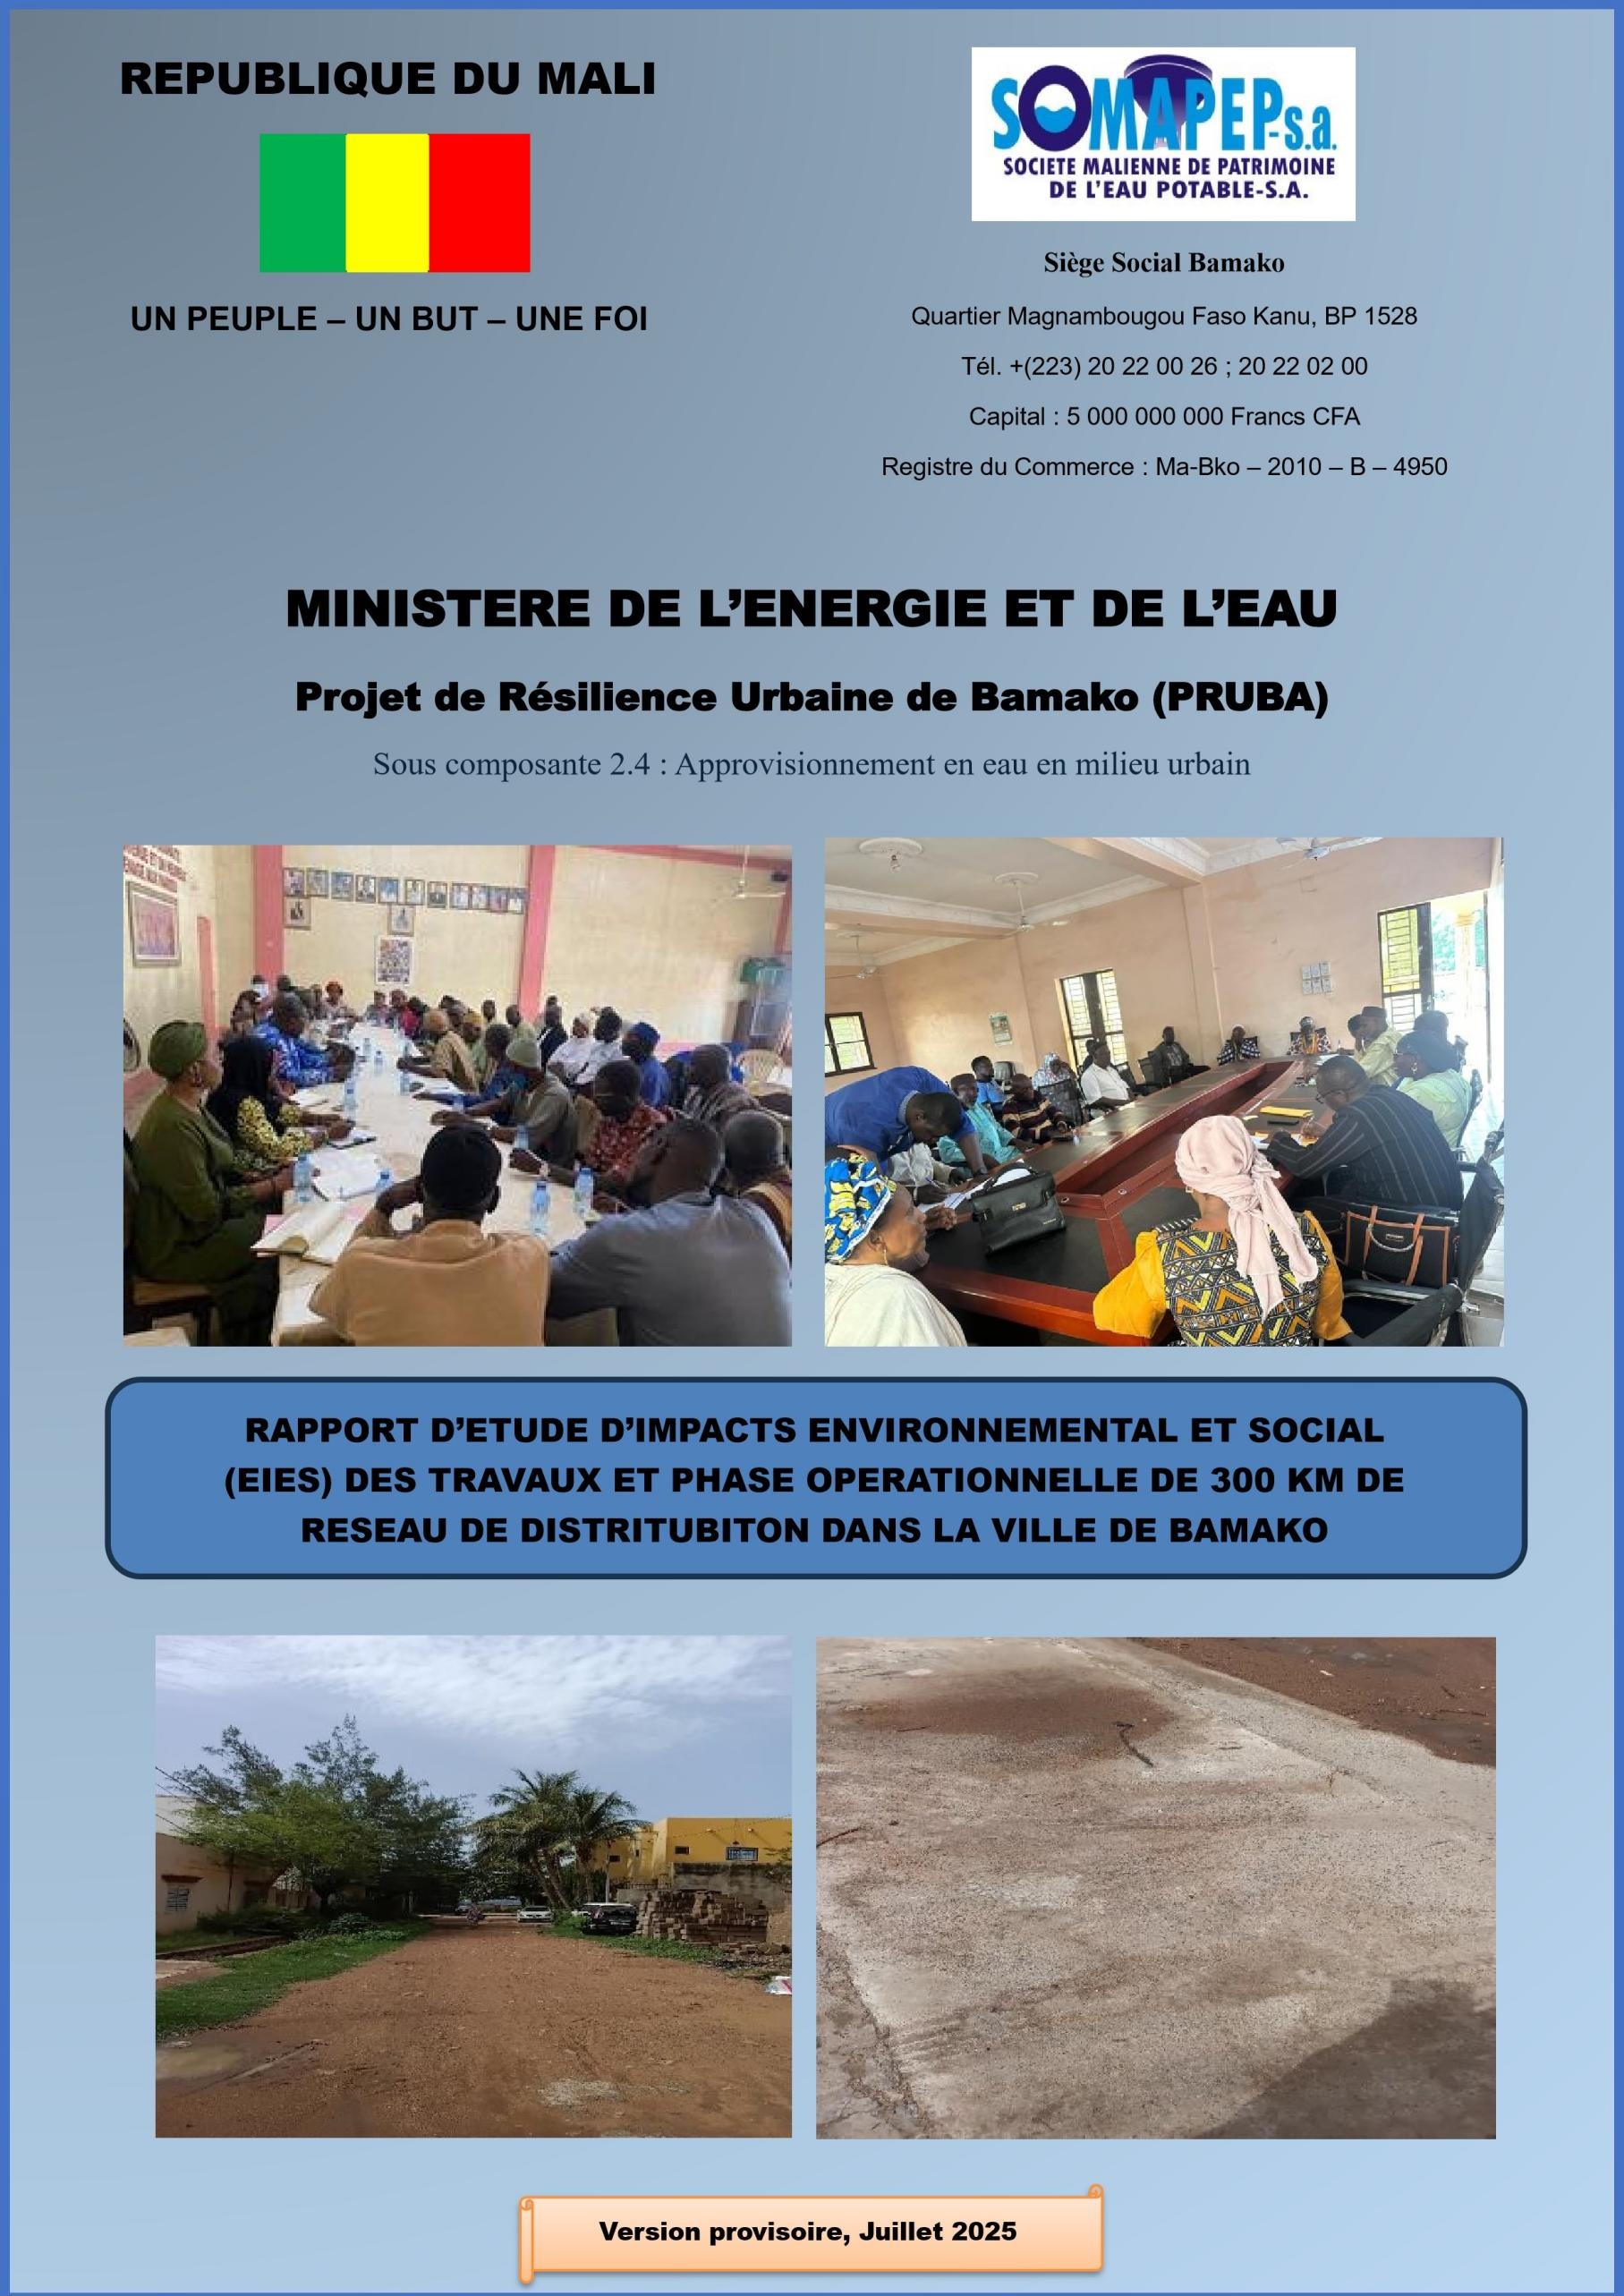
Version finale février 2026

Liste des tableaux III
Liste des figures IV
Sigles et Abréviations V
RÉSUMÉ EXECUTIF 1
I. INTRODUCTION 15
1.1 Contexte et justification 15
1.2 Objectifs de l’EIES 16
1.2.1 Objectif général 16
1.2.2 Objectifs spécifiques 16
1.2.3 Catégorisation environnementale du projet 16
II. Description du projet 19
2.1 Localisation du sous-projet 19
2.2 Description des travaux 21
III. DEMARCHE METHODOLOGIQUE 23
3.1. Démarche générale 23
3.2. Démarche spécifique à l’EIES 23
IV. CADRE INSTITUTIONNEL, POLITIQUE, ET JURIDIQUE 25
4.1 Cadre législatif et règlementaire 25
4.1.1 Constitution du Mali 25
4.1.2 Règlementation sur les études d’impacts sur l’environnement au Mali 26
4.1.3 Conventions et Accords internationaux 26
4.2 Cadre institutionnel 30
4.3 Evaluation de la capacité institutionnelle du projet 36
V. DESCRIPTION DE L’ETAT INITIAL 39
5.1 Situation géographique 39
5.2 Milieu biophysique 39
5.2.1 Climat 39
5.2.2 Température 40
5.2.3 Vent 41
5.2.4 Insolation 42
5.2.5 Pluviométrie 43
5.2.6 Ressource en eau 43
5.2.7 Relief 44
5.2.8 Géologie 45
5.2.9 Faune et Flore 46
5.3 Milieu humain 48
5.3.1 Situation démographique 48
5.3.2 Autres secteurs 50
5.3.3 Activités socio-économiques 58
5.3.4 Patrimoine culturel 64
VI. ANALYSE DES VARIANTES 67
6.1 Variante de minimisation les effets sociaux 67
6.2 Analyse des variantes techniques des conduites : 70
VII. CHANGEMENTS CLIMATIQUES 71
7.1 Principaux enjeux et risques 71
7.2 Atténuation 71
7.3 Vulnérabilité face aux changements climatiques 72
7.4 Contribution du projet à la résilience climatique 72
VIII. CONSULTATION PUBLIQUE 73
8.1 Résultats des discussions et analyse du consultant 73
8.2 Hiérarchisation des perceptions exprimées 79
IX. IDENTIFICATION ET EVALUATION DES RISQUES PROFESSIONNELS 82
9.1 Identification des risques 82
9.2 Évaluation des risques 82
X. IDENTIFICATION ET EVALUATION DES IMPACTS ENVIRONNEMENTAUX ET SOCIAUX 91
10.1 Identification des impacts potentiels du projet 91
10.2 ANALYSE ET EVALUATION DES IMPACTS 92
10.2.1 Impacts potentiels sur le milieu physique 92
10.2.2 Impacts potentiels sur le milieu biologique 102
10.2.3 Impacts potentiels sur le milieu humain 105
10.3 Impacts cumulatifs du sous-projet 140
XI. PLAN DE GESTION ENVIRONNEMENTALE ET SOCIALE 142
11.1 Objectifs du PGES 142
11.2 MECANISME DE GESTION DES PLAINTES ET DES VBG (EAS-HS) 146
11.3 ESTIMATION DES COÛTS DES MESURES E&S : 147
XII. CONCLUSION 149
REFERENCES BIBLIOGRAPHIQUES 150
ANNEXES 151
ANNEXE 1 : TERMES DE REFERENCE DE LA MISSION 152
ANNEXE 2 : ELEMENTS D’OCCUPATION DU SOL 166
ANNEXE 3 : MECANISME DE GESTION DES PLAINTES DE PRUBA 180
ANNEXE 4 : PROCES-VERBAUX DES CONSULTATION PUBLIQUE ET DE FOCUS GROUPE 196
ANNEXE 5 : PROPOSITION DE CLAUSES ENVIRONNEMENTALES ET SOCIALES POUR LES CONTRACTANTS 197
ANNEXE 6 : PROCEDURE DE DECOUVERTE FORTUITE DE PATRIMOINE ENFOUI OU PROCEDURE « CHANCE FIND » 204
ANNEXE 7 : CODES DE CONDUITE ET PLAN D’ACTION POUR LA MISE EN ŒUVRE DES NORMES ESHS ET HST, ET LA PREVENTION DES VIOLENCES BASEES SUR LE GENRE ET LES VIOLENCES CONTRE LES ENFANTS 208
ANNEXE 8 : STRUCTURE GENERALE DU PGES-C 224
ANNEXE 9 : DETAIL DE LA DÉMARCHE MÉTHODOLOGIQUE ADOPTÉE : 226
ANNEXE 10 : DETAIL DU CADRE POLITIQUE, JURIDIQUE ET INSTITUTIONNEL : 282

Liste des tableaux
Tableau 1: Liste des villages traversés par le réseau 21
Tableau 2: Détails des conduites par zone 21
Tableau 3: Déviation angulaire admissible des conduites 22
Tableau 4 : profondeur et la largeur des emprises 22
Tableau 5 : Récapitulatif des NES et politiques applicables au sous-projet 28
Tableau 6: Evaluation de la capacité institutionnelle du projet 37
Tableau 7: Composition des sept Arrondissements 39
Tableau 8: Paramètres météorologiques de la zone du projet 43
Tableau 9: Espèces végétales affectées par les travaux 46
Tableau 10: Inventaire de la faune locale 47
Tableau 11: Situation des établissements scolaire de la commune I 50
Tableau 12: Effectifs enregistrés dans les écoles en 2017-2018. 52
Tableau 13 : Liste des centres de santé communautaire 53
Tableau 14 : Effectifs des animaux par espèces 59
Tableau 15: synthèse d’occupation du sol dans la zone du sous-projet 65
Tableau 16 : Analyse de la variante de minimisation des effets sociaux 68
Tableau 17: Tableau des doléances exprimées 77
Tableau 18 : Evaluation des perceptions de consultation publique 80
Tableau 19 : Intégration des perceptions de consultation publique 80
Tableau 20:Critère d’évaluation des risques 82
Tableau 21 : Evaluation du niveau de risque des principaux risques identifiés 83
Tableau 22: Plan de Gestion des Risques 85
Tableau 23 : les activités sources d’impacts du projet 91
Tableau 24 : Milieux récepteurs d’impacts 92
Tableau 25 : Synthèse des impacts environnementaux et sociaux et des mesures d’atténuation, de compensation et de bonification 120
Tableau 26: le cout des mesures E&S 147
Tableau 27 : Composantes de la Matrice de Léopold pour l’identification et l’évaluation des impacts du projet 231
Tableau 28: Critères d'évaluation des impacts 279
Tableau 29: Grille d’évaluation des impacts 279
Tableau 30 : Niveaux des facteurs de la grille d’évaluation des risques 280
Tableau 31 : Grille d’évaluation des risques 281
Tableau 32 : Signification des couleurs de la grille d'évaluation des risques 281
Tableau 33 : Textes relatifs au cadre légal y compris le code de travail et de prévoyance social 289
Tableau 34 : Conventions, Accords et Traités internationaux signés par le Mali et en rapport avec le sous-projet 293

Liste des figures
Figure 1: carte de localisation du projet 20
Figure 2: Approches méthodologiques de conduite de l'EIES 24
Figure 3 : Carte de température de la saison chaude 40
Figure 4 : Carte de température de la saison des pluies 41
Figure 5 : Evolution de la vitesse moyenne mensuelle dans les ZDP 41
Figure 6 : Répartition de la direction mensuelle du vent 42
Figure 7 : Evolution mensuelle de l'insolation de la période 2103 - 2023 42
Figure 8: Variation mensuelle de la pluviométrique (2013-2023) 43
Figure 9 : Carte d'altitude de la zone du projet 45
Figure 10: Flux des interventions de consultation publique 79
Figure 11 : Approches méthodologiques de conduite de l'EIES 227
Figure 12 : Principales étapes de l’évaluation et de l’analyse des impacts du sous-projet 230

Sigles et Abréviations
AEP | : | Alimentation en Eau Potable
AGR | : | Activités Génératrices de Revenu
APD | : | Avant-Projet Détaillé
APS | : | Avant-Projet Sommaire
BF | : | Borne Fontaine
BM | : | Banque Mondiale
BP | : | Branchement Particulier
CAFO | : | Confédération des Associations Féminines et Organisations
CES/DRS | : | Conservation des eaux et Sols/Défense et Restauration des Sols
CGES | : | Cadre de Gestion Environnementale et Sociale
CMLN | : | Comité Militaire de Libération Nationale
CO₂ | : | Dioxyde de carbone
CP | : | Consultation Publique
CPRP | : | Cadre de Politique de Réinstallation des Populations
CREE | : | Commission de Régulation de l’Eau et de l’Electricité
CSRE | : | Cadre Stratégique de la Refondation de l’Etat du Mali
DAO | : | Dossier d’Appel d’Offres
Db | : | Décibel
DGCT | : | Direction Générale des Collectivités Territoriales
DGPC | : | Direction Générale de la Protection Civile
DGS-HP | : | Direction Générale de la Santé et de l’Hygiène Publique
DNACPN |  | Direction Nationale de l’Assainissement et du Contrôle des Pollutions et des Nuisances
DNAT | : | La Direction Nationale de l’Aménagement du Territoire
DNC | : | Direction Nationale du Cadastre
DND | : | Direction Nationale des Domaines
DNEF | : | Direction Nationale des Eaux et Forêts
DNH | : | Direction Nationale de l'Hydraulique
DNPC | : | Direction Nationale du Patrimoine Culturel
DNPEF | : | Direction Nationale de la Promotion de l’Enfant et de la Famille
DNPSES | : | Direction Nationale de la Protection Sociale et de l’Economie Solidaire
DNUH | : | Direction Nationale de l’Urbanisme et de l’Habitat
DRH | : | Direction Régionale de l'Hydraulique
E&S | : | Environnemental et Social
EAS | : | Exploitation et Abus Sexuel
EDM SA | : | Energie du Mali Société Anonyme
EHS | : | Environnement Hygiène et Sécurité
EIES | : | Etude d’Impacts Environnemental et Social
EIP | : | Espèce Intégralement Protégé
ENP | : | Etude Nationale Prospective
EPI | : | Equipement de Protection Individuel
EPP | : | Espèce Partiellement Protégé
ESS | : | Environnement, Santé et Sécurité
F CFA | : | Franc Communauté Financière d’Afrique
GIE | : | Groupement d’Intérêt Economique
GPS | : | Global Positionning System
GSM | : | Global System for Mobile Communications
Ha | : | Hectare
HS | : | Harcèlement Sexuel
Hz | : | Hertz
INSTAT | : | Institut National de la Statistique
IST | : | Infection Sexuellement Transmissible
MATD | : | Ministère de l’Administration Territorial et de la Décentralisation
MATDAT | : | Ministère de l’Administration Territoriale, de la Décentralisation et de l’Aménagement du Territoire
MEADD | : | Ministère de l’Environnement, de l’Assainissement et du Développement Durable
MEE | : | Ministère de l’Energie et de l’Eau
MGP | : | Mécanisme de Gestion des Plaintes
Ml | : | Mètre linéaire
Mm | : | Millimètre
MPFEF | : | Ministère de la Promotion de la Femme, de l’Enfant et de la Famille
MSDS | : | Ministère de la Santé et du Développement Social
MSPC | : | Ministère de la Sécurité et de la Protection Civile
MTI | : | Ministère des Transports et des Infrastructures
NB | : | Nota Bene
NES | : | Norme Environnementale et Sociale
ODD | : | Objectifs de Développement Durable
OIT | : | Organisation Internationale du Travail
OMS | : | Organisation Mondiale de la Santé
ONG | : | Organisation Non Gouvernementale
PAP | : | Personne Affectée par le Projet
PAR | : | Plan d’Action de Réinstallation
PB | : | Procédure de la Banque
PB/PO | : | Politique de la Banque / Politique Opérationnelle
PDESC | : | Programme de Développement Social, Economique et Culturel
PGES | : | Plan de Gestion Environnementale et Sociale
PH | : | Potentiel hydrogène
PM | : | Pour Mémoire
PME | : | Petite et Moyenne Entreprise
PMH | : | Puits à Motricité Humaine
PMI | : | Petite et Moyenne Industrie
PNA | : | Politique Nationale de l’Assainissement
PNAT | : | Politique Nationale d’Aménagement du Territoire (PNAT)
PNE | : | Politique Nationale de l’Eau
PNPE | : | Politique Nationale de Protection de l’Environnement
PNUE | : | Programme des Nations Unies pour l’Environnement
P-RM | : | Président – République du Mali
PROSEA | : | Programme Sectoriel Eau et Assainissement
PSH | : | Personne en Situation de Handicap
PV | : | Procès-Verbal
R/HSE | : | Responsable Hygiène Santé et Environnement
SDAEP | : | Schéma Directeur d'Alimentation en Eau Potable
SDS | : | Spécialiste en Développement Social
SG | : | Secrétaire Général
SIDA | : | Syndrome d'immunodéficience acquise
SIG | : | Système d'Information Géographique
SLH |  | Services Locaux de l'Hydraulique
SOMAGEP | : | Société Malienne de Gestion de l’Eau Potable
SOMAPEP | : | Société Malienne de Patrimoine de l’Eau Potable
SOTELMA | : | Société Malienne de Télécommunication
SST | : | Santé et Sécurité au Travail
TDR | : | Termes de Référence
UCP | : | Unité de Coordination du Projet
UGP | : | Unité de Gestion du Projet
US | : | Dollars Américain
VBG | : | Violence Basée sur le Genre
VCE | : | Violence Contre les Enfants
VIH | : | Virus Immuno--Humain

RÉSUMÉ EXECUTIF
1.Contexte et justification du projet
L’accès équitable à l’eau potable figure parmi les défis les plus pressants que connaît la ville de Bamako, exacerbés par une urbanisation soutenue et une démographie en constante expansion.
Malgré les progrès notables réalisés dans le cadre du programme Kabala, dont la station de traitement mise en service en 2019 constitue une infrastructure phare (288 000 m³/jour), d’importants déficits subsistent dans la couverture du réseau, notamment sur la rive gauche et dans plusieurs quartiers périphériques du District.
C’est dans cette dynamique de consolidation et de rééquilibrage territorial que s’inscrit la sous-composante 2.4 « Approvisionnement en eau en milieu urbain » du Projet de Résilience Urbaine de Bamako (PRUBA), financé par la Banque mondiale. Elle vise à renforcer les capacités techniques du réseau, étendre la desserte vers les zones non couvertes, et répondre aux besoins sociaux à travers 17 500 branchements domestiques.
Les travaux structurants incluent la construction de trois réservoirs de stockage (Doumanzana, Sotuba, Moribabougou) qui ont déjà fait l’objet d’EIES approuvées par la BM et publiées, la pose de 300 km de conduites (refoulement, transfert, distribution), ainsi que l’optimisation hydraulique pour réguler les pressions et limiter les pertes.
2.Justification réglementaire de l’EIES
Dans le cadre de la mise en œuvre des activités de ce sous-projet des travaux de mise en œuvre d’un linéaire de 300 kilomètres de réseau d’Alimentation en Eau Potable ( AEP) dans le District de Bamako et en se référant au Cadre de Gestion Environnementale et Sociale (CGES) qui le classe en risque substantiel d’une part, et d’autre part, pour satisfaire aux exigences Décret n°2018-0993/P-RM du 31 décembre 2018 relatif à l’étude et à la notice d’impacts environnemental et social qui le classe en B, il est nécessaire de réaliser une Etude d’Impact Environnemental et Sociale (EIES).
La présente mission d’étude d’impact environnemental et social (EIES) s’inscrit dans ce cadre. Le plan d’action de réinstallation (PAR) est élaboré en document séparé.
Ce sous- projet structurant de 300 km est initié dans les Communes I, II et V du District de Bamako, avec une vocation d’amélioration durable du service de distribution en eau potable et de renforcement de la résilience urbaine. La carte de localisation du réseau des 300 km est donné ci-après :
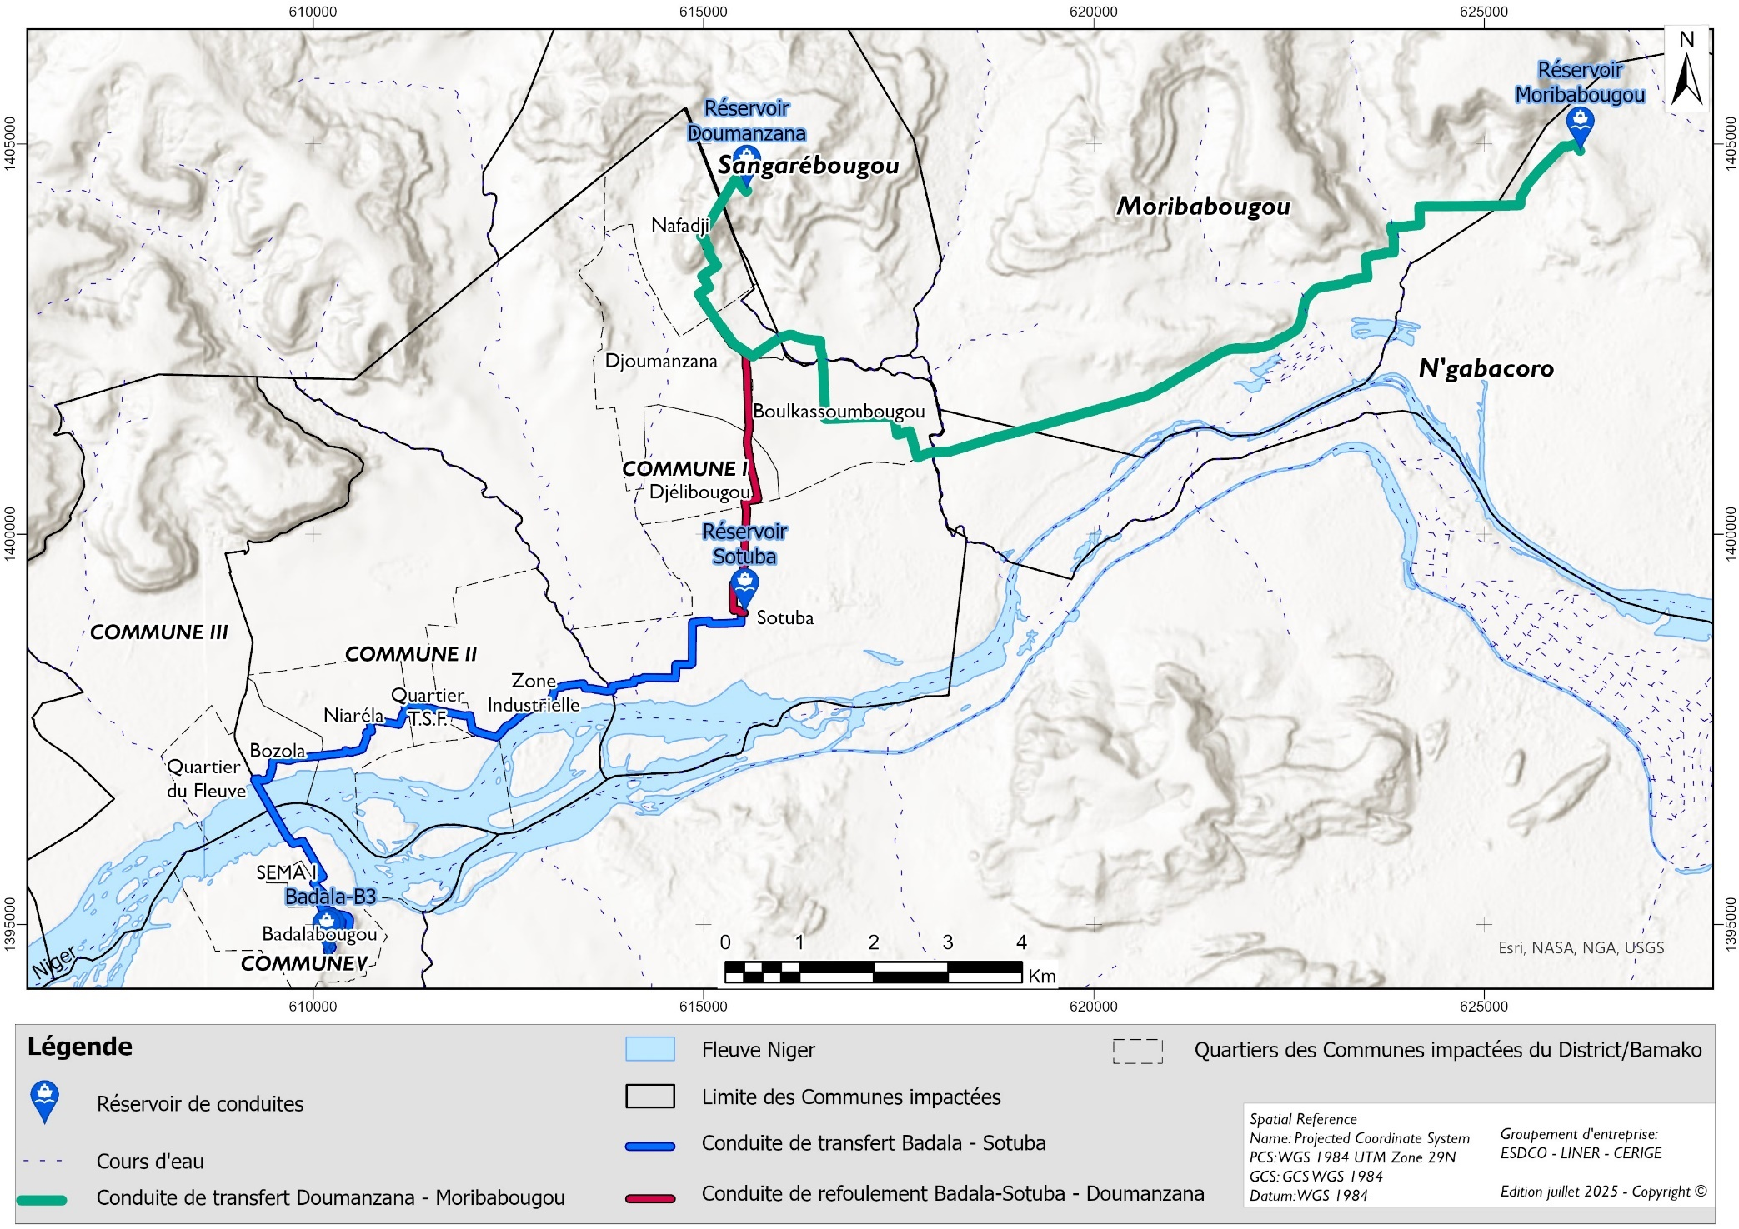

3.Démarche méthodologique
La conduite de l’EIES a reposé sur une démarche méthodologique inclusive, combinant cadrage institutionnel, consultation documentaire, collecte de données et enquêtes de terrain dans les six (6) Communes concernées par l’étude.
Le cadrage avec le maître d’ouvrage a permis de préciser les termes de référence et de faciliter l’accès aux parties prenantes clés.
L’analyse sectorielle et la revue des études antérieures ont permis d’élaborer les outils d’enquête, administrés via l’application KoboToolbox.
Les consultations ont été menées auprès des autorités locales (gouvernorat, mairie des communes, chefs de quartiers), des populations locales et bénéficiaires,
La phase spécifique de l’EIES a consisté en l’identification des risques/ impacts environnementaux et sociaux, l’élaboration du Plan de Gestion Environnementale et Sociale (PGES). Cette analyse s’est appuyée sur la matrice de Léopold et une approche holistique intégrant les rôles des acteurs institutionnels.
4.Cadre réglementaire et politique du projet
Le sous-projet d’extension et de raccordement de 300 kilomètres de réseau de distribution en eau potable dans la ville de Bamako s’inscrit dans une architecture réglementaire rigoureuse, fondée sur un triple socle : les engagements internationaux du Mali, les politiques nationales sectorielles, et les exigences de la Banque mondiale.
À l’échelle internationale, le Mali réaffirme son adhésion aux principes de la gouvernance environnementale mondiale en tant que État partie à plusieurs conventions majeures, parmi lesquelles celles issues du Sommet de Rio de 1992 : la Convention sur la diversité biologique, la Convention-cadre sur le changement climatique et la Convention de lutte contre la désertification. Ces textes trouvent une résonance directe dans le contexte du présent sous-projet, qui mobilise la ressource hydrique dans un environnement déjà soumis à de fortes pressions climatiques, territoriales et démographiques.
D’autres instruments internationaux confèrent au projet un degré de vigilance spécifique, notamment :
- La Convention de Vienne et le Protocole de Montréal, dans une optique de préservation de la couche d’ozone face aux substances utilisées durant les travaux.
- La Convention de Bamako et la Convention de Bâle, qui encadrent la gestion et la circulation transfrontalière des déchets dangereux, y compris ceux liés aux matériaux et fluides industriels des chantiers.
- La Convention pour la sauvegarde du patrimoine culturel immatériel, essentielle dans une ville comme Bamako, où les emprises techniques peuvent croiser des lieux de mémoire et des symboles communautaires.
Sur le plan national, les autorités maliennes ont défini une série de politiques publiques structurantes qui orientent l’action environnementale et sociale :
- La Politique Nationale de Protection de l’Environnement (PNPE) ;
- La Politique Nationale de l’Aménagement du Territoire (PNPT) ;
- La Politique de Gestion Intégrée des Ressources en Eau (GIRE) ;
- La Politique Nationale de la Ville et la Politique Nationale Genre ;
- La Stratégie Nationale de développement de l’alimentation en eau potable ;
- Le Cadre Stratégique pour la Relance Économique et le Développement Durable (CREDD)
L’étude prospective « Mali 2025 », qui dessine les trajectoires du territoire face aux enjeux climatiques.
Ces documents d’orientation fixent les priorités en matière de préservation, d’équité, d’inclusion et de durabilité. Ils sont traduits juridiquement dans des textes applicables à l’EIES, notamment :
- La Constitution du Mali du 18 juillet 2023, qui consacre à travers ses articles 22 et 25 le droit de chacun à un environnement sain, et affirme que sa protection est un devoir partagé.
- La Loi N°21-032 du 24 mai 2021 relative aux pollutions et nuisances.
- Le Décret N°2018-0991/P-RM relatif à l’étude et à la notice d’impacts environnemental et social.
- Le Code domanial et foncier, actualisé en 2020 pour encadrer la gestion des emprises.
- Le Code de l’eau, garant du bon usage et de la sauvegarde des ressources hydriques.
- La Loi N°2022-034 relative à la protection et la promotion du patrimoine culturel national.
Enfin, le sous-projet respecte les Normes Environnementales et Sociales (NES) de la Banque mondiale dont :
- NES n°1 : Évaluation et gestion des risques et effets environnementaux et sociaux ;
- NES n°2 : Emploi et conditions de travail ;
- NES n°3 : Utilisation rationnelle des ressources et prévention et gestion de la pollution;
- NES n°4 : Santé et sécurité des populations;
- NES n°5 : Acquisition de terres, restrictions à l’utilisation de terres et réinstallation involontaire;
- NES n°6 : Préservation de la biodiversité et gestion durable des ressources naturelles biologiques;
- NES n°8 : Patrimoine culturel;
- NES10. Mobilisation des parties prenantes et information;
Aussi, les Directives EHS notamment celle relative à la gestion des déchets et la Note de Bonnes Pratiques pour Lutter contre l’exploitation et les abus sexuels ainsi que le harcèlement sexuel dans le cadre du financement de projets d’investissement comportant de grands travaux de génie civil sont également pertinentes pour le sous-projet. A ces NES s’ajoute aussi l’OP 7.50 relative aux projets affectant les eaux internationales, ici le fleuve Niger, qui vérifie qu’il existe des accords entre riverains et garantit que les Etats riverains sont informés et n’opposent pas d’objection aux interventions du projet.
Acteurs institutionnels impliqués
Du point de vue institutionnel, plusieurs ministères et organismes sont concernés pour la mise en œuvre de ce sous projet dont notamment : (i) Ministère de l’Environnement de l’Assainissement et du Développement Durable (MEADD) à travers la Direction Nationale de l’Assainissement et du Contrôle des Pollutions et des Nuisances (DNACPN) qui assure la conduite et la coordination du processus d’étude d’impact environnemental et social ; (ii) Ministère de l’Energie et de l’Eau (MEE) à travers la SOMAPEP SA qui est l’organe d’exécution de la sous-composante 2.4 ; (iii) Ministère de l’Urbanisme, de l’Habitat, des Domaines, de l’Aménagement du Territoire et de la Population (MUHDATP); (iv) Ministère de la Santé et du Développement Social (MSDS) ; (v) Ministère de la Sécurité et de la Protection Civile (MSPC) ; (vi) Ministère en charge de la culture ; (vii) Ministère de la promotion de la femme, de l’enfant et de la famille (MPFEF) ; (viii) Collectivités territoriales.
5.Analyse de variante
Une analyse de variantes a porté sur deux sections sensibles du tracé : le contournement des périmètres maraîchers au niveau du Pont des Martyrs et celui du marché de Konatebougou. La première variante a permis d’éviter environ 56 m² de cultures et 35 bananiers appartenant à trois (03) exploitants, réduisant ainsi les impacts agricoles et les coûts de réinstallation. La seconde, bien que rallongeant le linéaire de 50 m, a permis d’éviter l’affectation d’environ 23 unités économiques, incluant des kiosques et des hangars.
L'analyse comparative des choix techniques (fonte, PVC) a conduit à retenir l'utilisation de conduites en fonte à partir du DN300 au DN800. En effet, le matériau fonte supporte la pression requise par le linéaire prévu ainsi que les contraintes spécifiques liées à la situation des conduites en aérien (en air) à certains endroits du tracé et des zones très rocheuses. Aussi, de part sa résistance, ce matériau est recommandé au niveau des conduites de transport/transfert d'eau.
Ces variantes, jugées techniquement faisables, ont été retenues pour limiter les impacts sociaux et économiques du sous-projet.
6.Consistance des travaux
Les travaux consistent principalement en la réalisation de 300 km de réseau de distribution, incluant à la fois des conduites de refoulement, de transfert et de distribution.
Les conduites concernent notamment :
  - Conduite de transfert des réservoirs de Badalabougou vers le nouveau réservoir de Sotuba sur environ 11 Km suivant la DN 500 mm. Cette conduite remplace celle existant au droit de la structure du pont des martyrs. comme indiqué sur l’image ci-après :
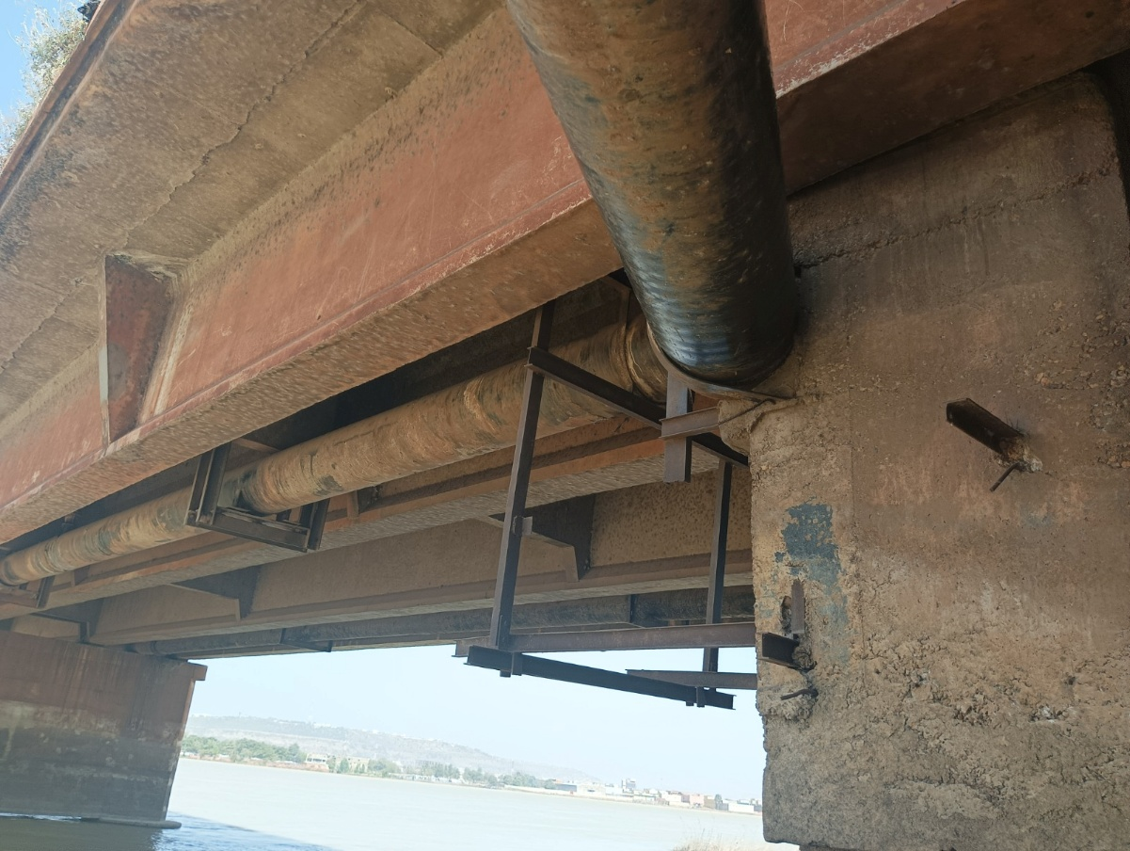

  - Conduite de refoulement du nouveau réservoir de Sotuba vers le nouveau de Doumanzana sur environ 10 Km suivant la DN 500 mm ;
  - Conduite de transfert du nouveau réservoir de Doumanzana vers le nouveau réservoir de Moribabougou sur environ 12 Km ;
  - Réseau de distribution de 268 km (DN63 mm à DN 800 mm).
7.Données environnementales
La zone du projet, par sa position, appartient au climat sahélien caractérisé par une saison sèche qui s'étend généralement de novembre à avril et une saison des pluies qui va de mai à octobre. C'est la période où Bamako et environ reçoit la majorité de ses précipitations. Les températures sont un peu moins élevées, mais l'humidité peut être élevée.
La topographie est généralement plate à légèrement vallonnée, avec peu de relief prononcé. La région est principalement constituée de plaines et présente des altitudes relativement basses.
Le réseau traverse le fleuve Niger en s’appuyant sous le Pont des Martyrs, sur une longueur d’environ 1km. La conduite gravitaire projetée sera installée de manière accrochée à l’ouvrage, à l’image des conduites existantes (DN400 hors service et DN500 en service). Le réseau longe la berge du fleuve Niger de N’Golonina au TSF par endroit sur une distance de 800m. Il traverse également 2 marigots au San fil en commune II et Titibougou dans la commune de Moribabougou.
La végétation naturelle est fortement dégradée sur l’ensemble de la zone du projet de par l’urbanisation de Bamako et environ. Toutefois, le sous-projet affectera 146 pieds d’espèce floristique comprenant 19 Espèces Intégralement Protégées (EIP).
La zone du projet est constituée de la petite faune notamment les oiseaux (Pigeon, tourterelle), les reptiles (margouillat, serpent), les animaux domestiques notamment les moutons, les vaches, les chèvres ainsi que les poissons d’eau douce au droit du fleuve Niger.
Le paysage urbain est principalement urbanisé, avec une densité de bâtiments, d'infrastructures urbaines, de routes et d'activités humaines liées à un environnement urbain typique.
8.Données socio-économiques
La zone d’intervention du sous-projet s’étend sur six (6) communes, dont trois situées dans le District de Bamako et trois dans ses franges périphériques immédiates, formant un continuum urbain dense, dynamique et pluriculturel. Ce territoire enregistre une forte croissance démographique, avec une population estimée à environ 4,2 millions d’habitants (RGPH 2022), dont plus de 60 % ont moins de 25 ans et 52 % sont des femmes.
L’économie locale dans la zone du sous-projet repose principalement sur des activités de commerce, de services, d’artisanat, la pêche au droit du fleuve Niger et le maraichage. Le site du sous-projet, bien que relativement dégagé d’infrastructures lourdes (écoles, centres de santé, marchés formels), s’insère néanmoins dans un tissu urbain densément équipé, avec la présence de routes bitumées, de pôles commerciaux et d’espaces publics fréquentés.
9.Consultation des parties prenantes
Dans le cadre du sous-projet, des séances de consultation publique ciblée ont été organisées sous forme d’assemblées générales et de groupes de discussion spécifiques avec les femmes, les jeunes et les personnes vulnérables. Ces sessions ont permis aux participants d’exprimer clairement leurs préoccupations et leurs attentes relatives à la mise en œuvre des mesures environnementales et sociales envisagées.
Les rencontres, tenues entre le 24 juin et le 4 juillet 2025 dans les salles de réunion des six (06) communes concernées, ont été présidées par les maires ou leurs secrétaires généraux. Elles ont réuni un total de 103 participants, dont 25 femmes et 78 hommes.
Les personnes consultées comprennent les services techniques (DGEF, ABFN), les habitants et bénéficiaires directs du projet, les autorités coutumières, ainsi que les groupes sociaux clés, notamment les femmes, les jeunes et les personnes en situation de vulnérabilité. Ce dispositif de concertation vise à garantir une approche inclusive, transparente et participative, conforme aux exigences de la NES 10 de la Banque mondiale.
10.Mécanisme de Gestion des Plaintes (MGP)
Dans le cadre de la mise en œuvre du sous-projet, la gestion des plaintes durant les travaux et pendant la phase d’exploitation du réseau va s’adosser sur le Mécanisme de Gestion des Plaintes (MGP) existant au niveau du PRUBA (validé par la Banque) et annexé à ce rapport (annexe 3). Ce MGP, en cours de déploiement, traite du mode de gestion des cas de VBG-EAS-HS.
Aussi, l’entreprise devra mettre à son sein un MGP pour les employés qui comportera un code de conduite qui sera signé par l’ensemble du personnel d’une part et d’autre un système de collecte et de traitement des plaintes à l’amiable. Ce MGP interne devra être conforme au PGMO du projet qui de ce fait sera mis à la disposition de l’entreprise.
11.Identification et analyse d’impacts potentiels du sous-projet
Les activités envisagées dans le cadre du sous-sont susceptibles de générer à la fois des retombées positives sur la situation socio-économique de la zone du sous-projet mais aussi des impacts négatifs sur les composantes biophysiques, humaines et socioéconomiques.
Les impacts des activités du sous projet sont les suivants :
- Impacts positifs potentiels :
En phase de préparation/construction :
- Augmentation du revenu des populations riveraines et des travailleurs à travers les emplois et les opportunités d’affaires créés ;
- Création d’emploi direct et réduction du chômage dans la zone du sous-projet ;
- Création d’Activités Génératrices de revenus (commerces, petit service) ;
En phase d’exploitation :
- Amélioration de l’accès à l’eau potable ;
- Réduction de la pénibilité des corvées d’eau pour les femmes dans la zone du projet;
- Création d’emplois indirects, d’opportunités d’affaires commerciales, de nouveaux métiers et services dans la zone d’accueil du sous-projet grâce à la disponibilité de l’eau potable ;
- Réduction des maladies d’origine hydrique (diarrhées et autres).
- Impacts environnementaux et sociaux négatifs génériques potentiels
En phase de préparation et de construction :
- Gênes et nuisances du fait des activités de chantiers (bruits et vibrations) ;
- Dégradation de la qualité de l’air par le dégagement des poussières et des fumées des gaz d’échappement des engins, machines et camions ;
- Détérioration de la qualité du sol et du sous-sol par le déversement accidentel d’hydrocarbures et autres produits dangereux et la mauvaise gestion des déchets de chantiers ;
- Dégradation de la qualité des eaux du fleuve Niger lors de la traversée de la conduite par des déversement accidentel d’hydrocarbures et autres produits dangereux,
- Perturbation de la petite faune au droit du site du sous-projet, ;
- Destruction du couvert végétal dans l’emprise des travaux de 146 pieds dont 19 EIP;
- Perturbation/obstruction des voies de circulation pendant l’amener des matériaux ;
- Risque d’accidents pour les travailleurs et les populations lors des travaux ;
- Risque de chute et de noyade liés aux travaux réalisés sur le pont traversant le fleuve Niger ;
- Risques d’ensevelissement suite à l’ effondrement des parois de tranchées ;
- Risque de chutes ou blessures des piétons et riverains si les tranchées ne sont pas correctement signalées et protégées ;
- Risque de contamination des populations locales par les maladies MST et VIH-SIDA au cours de rapports avec les employés des entreprises des travaux ;
- Conflits avec la population locale à la suite du non-recrutement de la main d’œuvre locale ;
- Risques d’exploitation et abus sexuel et harcèlement sexuel.
En phase d’exploitation :
- Risque de vandalisme ;
- Fuite d’eau potable (Manque d’entretien/insuffisance surveillance, mauvaise réalisation des travaux) ;
- Impacts Cumulatifs
Suite aux consultations avec les autorités locales administratives et communales ainsi que la Direction Générale des Routes, l'analyse des impacts cumulatifs a intégré le projet de construction de la Voirie Urbaine Grand Hôtel - route Koulikoro (2x2 voies sur 9,3 km), en cours depuis le 23 mars 2024 pour une durée de 36 mois (financement BOAD).
Étant donné que le sous-projet de réseau de 300 km, objet de cette EIES, ne croisera cette nouvelle route qu'en un seul point, les principaux impacts cumulatifs identifiés sont les suivants :
- Gênes et Nuisances : Cumul des nuisances sonores et des vibrations dues aux activités de chantier simultanées.
- Qualité de l'Air : Augmentation cumulative de la dégradation de la qualité de l'air par les dégagements de poussières et les fumées des gaz d'échappement (engins, machines et camions) provenant des deux chantiers.
- Qualité des Sols : Risque cumulatif de détérioration de la qualité du sol et du sous-sol par le déversement accidentel d'hydrocarbures, de produits dangereux et par la mauvaise gestion des déchets des deux chantiers.

12.Plan de gestion environnementale et sociale
Le Plan de Gestion Environnementale et Sociale (PGES) a pour objectif de définir l’ensemble des mesures d’atténuation, de bonification et de suivi environnemental et social nécessaires, ainsi que les dispositions institutionnelles à mettre en place durant la préparation, la mise en œuvre (travaux) et l’exploitation du sous-projet.
Mesures d’atténuation, de compensation et de bonification
Les mesures d’atténuation de ces impacts sont entre autres
Pendant la phase de préparation/construction
- Faire un PAR conforme à la NES 5 et l’exécuté de manière sociale avant le début des travaux physiques ;
- Sensibiliser le personnel pour ne pas laisser les moteurs bruyants en marche ;
- Assurer le bon fonctionnement des machines, engins, véhicules, etc. par leur entretien et maintenance réguliers ;
- Doter tout usager devant intervenir près d’une source d’émissions de substances (gaz) toxiques d’Equipements de Protection Individuelle appropriés (cache-nez) puis veiller à leur port effectif ;
- Baliser les emprises concernées par les travaux des constructions à faire ;
- Mettre en place et faire respecter les panneaux de sécurité sur les chantiers ;
- Sensibiliser les ouvriers et tout le personnel et usager des chantiers sur les règles de sécurité à observer ;
- Mettre en place un code de conduite et le faire signer par les responsables et les ouvriers ;
- Signaler tout cas de violences faites à l’encontre de femmes ou d’enfants sur le chantier auprès des autorités judiciaires, du Maitre d’ouvrage dans le cadre du MGP sensible au VBG/EAS/HS ;
- Faire un reboisement de 1 460 pieds dans la zone du projet en collaboration avec la mairie des Communes concernées ;
- Doter le chantier et la base vie des poubelles spécifiques pour collecter les déchets solides et les déchets de chantiers et s’abonner aux structures agréées pour leur enlèvement régulier ou bien gérer les déchets de façon sécuritaire ;
- Doter tout usager du chantier d’EPI appropriés puis veiller à leur port effectif ;
- Veiller à la reprise par le fournisseur des additifs usagés ou non utilisés pendant l’opération ;
- Donner priorité à la main d’œuvre locale à compétence égale ;
- Suspendre les travaux du chantier et déclarer immédiatement toute découverte archéologique fortuite ;
- Procéder à la reprise du chantier après la réalisation de la saisine archéologique et l’autorisation de DNPC ;
- Mettre en place un MGP interne au droit de l’entreprise ;
- Avoir l’autorisation de la Direction Générale des Eaux et Forêts (DGEF) avant toute activité au droit du Fleuve Niger ;
- Faire une analyse de la qualité de l’eau du fleuve Niger en prélude à toute activité au droit et une autre analyse après la traversée ;
- Equiper en kits anti-pollution d’HC l’équipe devant intervenir pour la traversée du Fleuve Niger par la conduite ;
- Stocker les carburants et lubrifiants à plus de 500 mètres des berges ;
- Equiper chaque pilote devant intervenir dans la traversée du fleuve Niger de gilet de sauvetage ;
- Programmer les travaux au droit du Fleuve Niger en période d’étiage soit de mars à juin pour limiter les perturbations.
- Collaborer avec le projet de construction de la Voirie Urbaine Grand Hôtel - route Koulikoro (2x2 voies sur 9,3 km), en vue de la mise en œuvre du PGES-chantier des deux sous-projets au droit de la traversée d’une part par la conduite DN 500 et d’autre part veillez au suivi du comité interministériel de suivi E&S ;
- Sensibiliser le personnel des deux entreprises sur les enjeux des travaux des deux sous-projet et les mesures à appliquer ;
- Signaler et sécuriser la conduite en vue que l’accès y soit que par l’équipe dédiée et formée ;
- Veillez à l’ouverture et la fermeture des tranchées au droit de la traversée dans les 48h.
Pendant la phase d’exploitation
- Sensibiliser périodiquement les ménages/consommateurs d’eau sur l’utilisation rationnelle de l’eau ;
- Port des EPI par les agents de la SOMAGEP SA et faire des signalisations lors des interventions d’entretien/réparation.
Programme de surveillance et de suivi
- Surveillance environnementale
La mission de contrôle (MdC) qui devra avoir dans son équipe deux (02) experts environnementaliste et développement social mobilisés à temps plein est chargé de contrôler sur le chantier le respect de l’application des mesures environnementales et sociales. Un plan de surveillance devra être élaboré par la mission de contrôle qui sera recrutée. Ledit plan devra être validé par les spécialistes E&S de la SOMAPEP SA.
- Suivi environnemental et social
Conformément à ses prérogatives régaliennes, la DNACPN/DRACPN du District de Bamako auquel s’adjoindra d’autres services techniques, qui assureront des missions de suivi trimestriel pour :
- vérifier l’état de mise en œuvre du PGES ;
- faire des recommandations en vue d’une amélioration des performances environnementales du sous/projet.
Les missions du comité de suivi seront sanctionnées par un rapport adressé à la SOMAPEP SA.
Par ailleurs, les spécialistes E&S de la SOMAPEP SA effectueront également des missions de suivi pendant les travaux.
Clauses Environnementales et Sociales (CES)
De façon générale, les entreprises chargées des travaux devront aussi respecter les dispositions environnementales, sanitaires et sécuritaires (EHS) (World Bank Group EHS guidelines, 2007) et les mesures du PGES qui concernent les travaux. Les dispositions les plus importantes sont :
- La sensibilisation du personnel de chantier sur les comportements responsables contre les cas de VGB, l’application de Code de Conduite ainsi que les dispositions pour le suivi par les différents acteurs concernés et l’orientation des survivant(s) vers les structures adaptées ;
- La réalisation d’une convention avec une entité spécialisée dans les questions de lutte contre les VBG;
- Exigence à tous ceux présents physiquement sur le site du projet la signature du code conduite anti-VBG ;
- Assurance que les exigences du code de conduite sont bien comprises par les signataires ;
- Disséminer les codes de conduite (y compris avec des illustrations visuelles) et en parler avec les employés et les communautés locales ;
- Application de la procédure de gestion des découvertes fortuites de ressources culturelles physiques (artéfacts archéologiques, bosquets sacrés, etc.). En effet, elle consiste à alerter la Direction Générale du Patrimoine Culturel en cas de découvertes fortuites pendant la phase de travaux mais aussi, informer et sensibiliser les populations riveraines ;
- Application de mesures spécifiques notamment les mesures de gestion des déchets, de respects de circulation pour protéger les zones sensibles comme les plans d’eau même temporaire, les zones de passage des animaux ainsi que les autres mesures de prévention comme le blindage des parois des tranchées des DN 800 et 500 dont les profondeurs sont respectivement 1,7 et 1,4 m;
- Application du Mécanisme de gestion des plaintes en vue de prendre en compte les griefs des parties prenantes notamment les populations riveraines, les travailleurs et les autorités locales ainsi que les organisations non gouvernementales ;
- Avoir l’autorisation de la Direction Générale des Eaux et Fôrets avant toute intervention au droit du Fleuve Niger ;
- Faire un PPES pour la traversée du Fleuve Niger ;
- Faire une analyse de la qualité du fleuve Niger avant et après toute intervention dans le Fleuve Niger ;
- Equipe les pilotes de la traversée du Fleuve Niger par la conduite de Kits anti-pollution d’HC et stocker les carburants et lubrifiants à 500 m des berges ;
- Mettre en place une signalisation claire et conforme aux normes de navigation pour avertir les usagers du fleuve de la zone de travaux ;
- Assurer la sécurité des travailleurs au droit du Fleuve Niger par des équipements de protection individuelle (gilets de sauvetage), des formations et des procédures de sécurité strictes ;
- Faire le reboisement compensatoire de 1460 pieds en collaboration avec le cantonnement local et la mairie ;
- Joindre au PGES chantier les preuves de conformité sur le plan E&S de la carrière d’approvisionnement en matériaux.
En tout état de cause, l’entreprise est tenue d’élaborer un PGES-chantier prenant en compte le plan de prévention et le comité interministériel de validation.
Les mesures environnementales et sociales visant à atténuer les impacts négatifs et renforcer les impacts positifs comprennent diverses actions. Parmi celles-ci, il est prévu de recouvrir les camions transportant des matériaux friables, de limiter la vitesse des véhicules dans les agglomérations, de fournir des équipements de protection adaptés aux travailleurs, et d'arroser régulièrement les pistes non revêtues.
D'autres mesures incluent la gestion des déchets, la remise en état des sols perturbés, la formation sur une consommation rationnelle de l'eau, la mise en place d'alertes et d'interventions d'urgence en cas de pollution, ainsi que la sensibilisation sur les risques liés aux maladies et la nécessité du respect des sites sacrés et des coutumes locales. Des actions concrètes sont également prévues, telles que la mise en place d'une pharmacie sur le chantier, la sensibilisation aux comportements responsables, le recours à la main-d'œuvre locale, et la collaboration avec les autorités locales pour des découvertes fortuites de patrimoine culturel.
13.Coût de mise en œuvre du PGES
Le coût total de la mise en œuvre du PGES est estimé à Soixante-dix-neuf millions deux cent vingt-deux mille cinq cent (79 222 500) francs CFA. Ce montant n’intégré pas le coût des indemnisations pris en compte dans le PAR (en document séparé).
Récapitulatif des coûts de mise en œuvre du PGES
Désignation | Coût de mise en œuvre (F CFA) | Financement
Arrosage régulier des pistes de chantier pendant la saison sèche (50 mille par jour pour une durée de 16 mois de travaux hormis la période hivernale) | 13 200 000 | Entreprise en charge des travaux
Fourniture et port d’EPI (pour 160 personnes en raison de 25 000F/Kit) | 4 000 000 | Entreprise en charge des travaux /SOMAPEP SA
Gestion et collecte des déchets solides (confection de poubelles, contrat avec les services d’enlèvement et de gestion, sensibilisation sur le tri à la source) | 6 800 000 | Entreprise en charge des travaux
Reboisement compensatoire de 1460 pieds pour une compensation de 146 pieds (en raison 1 pieds d’arbre perdu pour 10 pieds reboisés) | 7 300 000 | Entreprise en charge des travaux/ Mairie
Formation et sensibilisation sur VBG/EAS/HS, MST/IST, hygiène, VIH (1 000 000/mois sur 18 mois) | 18 000 000 | Entreprise en charge des travaux
Dispositifs de signalisation et de sécurité des tranchées (500 000/ mois) | 9 000 000 | Entreprise en charge des travaux
Mise en place de latrines et de points d’eau pour les ouvriers (une fois) | 3 000 000 | Entreprise en charge des travaux
Sensibilisation communautaire et information sur les risques et nuisances.  Commission deux animateurs sociaux (150 000 animateurs durant 18 mois) | 5 400 000 | Entreprise en charge des travaux/SOMAPEP
Provision pour la gestion des découvertes fortuites de patrimoine | 2 000 000 | Entreprise en charge des travaux
Suivi environnemental et social par la DNACPN | PM (prévu dans le CGES) | PRUBA
Audit de performance environnementale et sociale | PM (prévu dans le CGES) | PRUBA
Analyse de la qualité de l’eau du Fleuve Niger (avant et après les travaux) soit 1500 000 F/ analyse auprès d’un laboratoire certifié | 3 000 000 | Entreprise en charge des travaux
Dotation en kits anti-pollution pour interventions sur le pont soit 25000/kit | 2 500 000 | Entreprise en charge des travaux
Fourniture de gilets de sauvetage pour les ouvriers affectés au fleuve | 1 250 000 (ff) | Entreprise en charge des travaux
Planification spécifique des travaux en période d’étiage et coordination avec la DGEF | PM | SOMAPEP/Entreprise en charge des travaux
Implication de l’ABFN pendant la phase travaux | PM | SOMAPEP/Entreprise en charge des travaux
Sous-Total | 75 450 000
Imprévus (5%) | 3 772 500 | -
TOTAL | 79 222 500 | -

INTRODUCTION

Contexte et justification
L’accès à l’eau potable constitue un enjeu majeur pour la ville de Bamako, confrontée à une croissance démographique rapide et à une urbanisation soutenue. Bien que des efforts importants aient été réalisés à travers le programme Kabala, notamment avec la mise en service en 2019 d’une nouvelle station de traitement d’eau d’une capacité de 288 000 m³/jour, des besoins importants subsistent, en particulier pour l’approvisionnement de la rive gauche et des zones périphériques du District sur la rive droite.
C’est dans cette dynamique que s’inscrit la sous-composante 2.4 du Projet de Résilience Urbaine de Bamako (PRUBA), financé par la Banque mondiale. Elle vise à consolider les acquis de la première phase du programme Kabala, tout en répondant aux déficits persistants en matière de desserte en eau potable dans plusieurs quartiers du District.
Les infrastructures projetées permettront d’ :
- Augmenter la capacité de stockage d’eau de 16 000 m³ afin de mieux réguler la distribution dans le réseau existant et futur ;
- Étendre les réseaux de distribution jusqu’à 300 km dans les zones non encore desservies, et réhabiliter les sections défectueuses ;
- Améliorer l’accès à l’eau courante par la réalisation de 17 500 nouveaux raccordements sociaux domestiques.
Concrètement, les travaux prévus pour la pose de 300 km de conduites de transfert et de distribution sont :
- Conduite de transfert des réservoirs de Badalabougou vers le nouveau réservoir de Sotuba sur environ 11,94 Km;
- Une conduite de refoulement de 10 km de Sotuba à Doumanzana ;
- Une conduite de transfert de 12 km de Doumanzana à Moribabougou ;
- Environ 278 km de réseau de distribution (DN 63 mm à DN 800 mm).
Dans le cadre de la mise en œuvre des activités de ce sous-projet, et en se référant au Cadre de Gestion Environnementale et Sociale (CGES) et au Cadre de Politique de Réinstallation (CPR) du projet, d’une part, et d’autre part, pour satisfaire aux exigences des Normes environnementales et sociales de la Banque mondiale ainsi qu’au Décret n°2018-0993/P-RM du 31 décembre 2018 relatif à l’étude et à la notice d’impacts environnemental et social, il est nécessaire de réaliser une Étude d’Impact Environnemental et Sociale (EIES) ainsi qu’un Plan d’Action de Réinstallation (PAR) en document séparé pour le présent sous-projet.
C’est dans ce cadre, que la présente mission d’EIES pour les travaux de 300 km est initiée.

Objectifs de l’EIES

Objectif général
L’objectif général de la présente Étude d’Impacts Environnemental et Social (EIES) est de réaliser une analyse approfondie, systématique et conforme aux exigences du cadre réglementaire national et des Normes Environnementales et Sociales (NES) de la Banque mondiale, des risques et impacts potentiels liés à la mise en œuvre et l’opérationnalisation de la pose des 300 km dans le cadre de la sous-composante 2.4 du Projet de Résilience Urbaine de Bamako (PRUBA).

Objectifs spécifiques
Les objectifs spécifiques sont de/d’:
- Faire une description du cadre politique, juridique et institutionnel pertinent pour le sous-projet, y compris les questions énoncées au paragraphe 26 de la NES 1 ;
- Décrire l’état initial socio-environnemental des quartiers d’intervention du projet y compris la disponibilité en eau dans les quartiers concernés dans un contexte de changement climatiques ;
- Analyser les variantes de mise en œuvre du sous-projet ;
- Identifier et évaluer les impacts potentiels des travaux sur l’environnement biophysique, social et économique dans les secteurs d’intervention.
- Identifier le besoin d’acquisition des terres pour les besoins du sous-projet ainsi que des impacts sur les moyens de subsistance des populations riveraines)
- Identifier et évaluer les risques de VBG/EAS/HS/, qui existent et ceux qui peuvent être générés ou exacerbés par les travaux du sous-projet ;
- Proposer des mesures d’atténuation/compensation des impacts négatifs et de bonification des impacts positifs ;
- Proposer des mesures de prévention, atténuation et réponse aux risques spécifiques de VBG/EAS/HS/identifiés ;
- Tenir les consultations conformément à l’Arrêté Interministériel N°2013-0256/ MEA-MATDAT-SG du 29 janvier 2013 fixant les modalités de la consultation publique en matière d’étude d’impacts environnemental et social et conformément à la NES 10 ;
- Élaborer un Plan de Gestion Environnementale et Sociale (PGES) y compris son système de suivi à mettre en place ;
- Évaluer les coûts du PGES ainsi que la précision des modalités de sa mise en œuvre avant, pendant et après les travaux du sous-projet.

Catégorisation environnementale du projet

Au niveau national
L’obligation de réaliser une Étude d’Impacts Environnemental et Social (EIES) est régie par les dispositions du Décret n°2018-0991/P-RM du 31 décembre 2018, relatif à l’étude et à la notice d’impacts environnemental et social en République du Mali.
Selon la liste des projets (projet n°23) de l’annexe dudit décret, les projets d’adduction d’eau et de construction d’infrastructures hydrauliques majeures, incluant la pose de conduites de transfert et de distribution, et la réhabilitation de réseaux, sont classés en catégorie B, et sont donc soumis à une EIES. Cette catégorisation a été confirmée par les services techniques compétents en charge de l’évaluation environnementale et sociale.

Au niveau de la Banque mondiale
Au regard des critères d’évaluation de la Banque mondiale, le sous projet est classé dans la catégorie à risque environnemental substantiel selon la classification contenue dans le Cadre de Gestion Environnementale et Sociale (CGES) du projet. Les Normes Environnementales et Sociales (NES) applicables au projet sont les suivantes :
- NES n°1 : Évaluation et gestion des risques et effets environnementaux et sociaux ;
- NES n°2 : Emploi et conditions de travail ;
- NES n°3 : Utilisation rationnelle des ressources, prévention et gestion de la pollution
- NES n°4 : Santé et sécurité des populations ;
- NES n°5 : Acquisition de terres, restrictions à l’utilisation de terres et réinstallation involontaire ;
- NES n°6 : Préservation de la biodiversité et gestion durable des ressources naturelles biologiques ;
- NES n°8 : Patrimoine culturel ;
- NES n°10 : Mobilisation des parties prenantes et information.
En complément, le projet prend également en compte :
- L’OP 7.50 relative aux projets affectant les eaux internationales, notamment le fleuve Niger, pour garantir que les obligations entre États riverains sont respectées et qu’aucune objection n’est formulée ;
- La Note de Bonnes Pratiques pour Lutter contre l’exploitation et les atteintes sexuelles ainsi que le harcèlement sexuel dans le cadre du financement de projets d’investissement comportant de grands travaux de génie civil est aussi pris en compte dans le cadre de ce sous-projet.
Structuration du Rapport
Le rapport débute par un résumé exécutif qui présente les principaux résultats par chapitre. Le résumé présente la zone concernée par le sous-projet sur la base des savoirs et des connaissances acquises, acceptées et partagées lors de la mission du consultant. Les autres parties sont structurées ainsi :
- Un chapitre introduction où le contexte général, la justification du projet suivi des objectifs, de la catégorisation environnementale et de l’approche méthodologique ont été détaillés ;
- Un cadre politique, légal et règlementaire au niveau national et international applicable au projet ;
- Un chapitre description du projet donnant la situation des infrastructures existantes et projetées ;
- Une analyse des variantes, cette section met les options de faisabilité et de non-faisabilité du projet ;
- Une partie qui traite l’état initial de l’environnement notamment le contexte environnemental et social actuel de la zone du projet. En outre, ce chapitre décrit l’environnement avant la mise en œuvre du projet. Cela sert de référence pour situer la responsabilité de l’Entreprise et de la mission de contrôle dans les changements majeurs futures ;
- Une synthèse des échanges avec toutes les parties prenantes au projet lors des divers entretiens et consultation de public ;
- Une identification et évaluation des impacts potentiels de la variante retenue, dans cette section, une corrélation est faite entre la description du projet et le contexte environnemental et social pour dégager les impacts potentiels du projet. Ces impacts une fois identifiés et évalués, sont suivis par des mesures proposées à chacun des impacts identifiés pour rendre le projet faisable sur le plan environnemental et social ;
- Une analyse des impacts cumulatifs ;
- Une identification des enjeux liés aux changements climatiques : Ce chapitre permet d’identifier les enjeux potentiels du projet sur le changement climatique et de proposer des mesures d’adaptation ;
- Une étude de risques et dangers permettant d’identifier, de caractériser les phénomènes dangereux pouvant conduire à un accident majeur et d’analyser les risques ;
- Un Plan de Gestion Environnementale et Sociale (PGES) assorti d’un coût traduisant en plan d’action l’ensemble des mesures proposées pour les impacts identifiés ;
- Un chapitre sur le mécanisme de gestion des plaintes et doléances ;
- Une analyse de l’aspect VBG ;
- Conclusion.

Description du projet

Localisation du sous-projet
Le sous-projet est localisé dans le District de Bamako et ses communes périphériques, plus précisément dans les Communes I, II, et V du District, ainsi que dans les communes rurales de Sangarébougou, Moribabougou et N’Gabacoro Droit.
Les interventions se répartissent entre les zones urbaines denses et les quartiers périurbains en pleine expansion. Les conduites traverseront des secteurs à forte dynamique démographique et sociale, avec une concentration des activités économiques et des zones d’habitation.

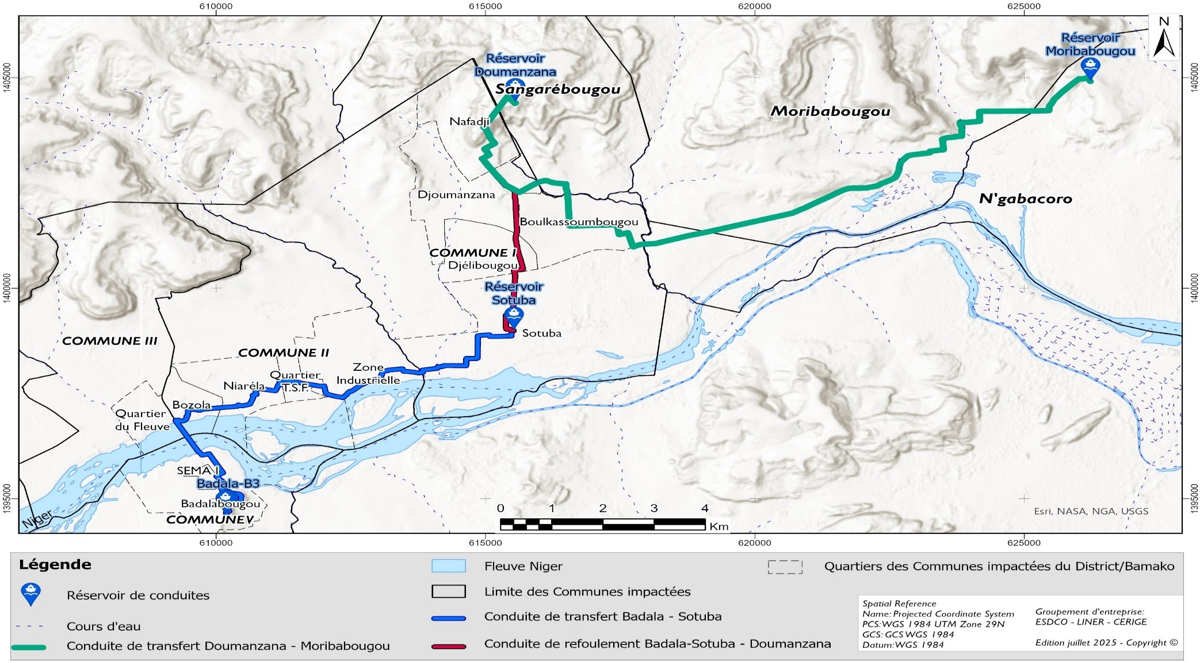

Figure 1: carte de localisation du projet

La liste des 22 quartiers et villages traversés par le réseau est donnée ci-après :
Tableau 1: Liste des villages traversés par le réseau
N° | Quartier | Commune
1 | Badalabougou | C V
2 | Bozola | C II
3 | Niaréla | C II
4 | Sans fil | C II
5 | Zone industrielle | C II
6 | Bougouba | C II
7 | Sotuba | C I
8 | Djélibougou | C I
9 | Boulkassounbougou | C I
10 | Doumanzana | C I
11 | Sangarebougou | Sangarebougou
12 | Seydoubougou | Sangarebougou
13 | Moribabougou | Moribabougou
14 | Titibougou | Moribabougou
15 | Souleymanebougou | Moribabougou
16 | N'Gabacoro Droit | N'Gabacoro Droit
17 | Sikoulou | N'Gabacoro Droit
18 | Mounoumoumba | N'Gabacoro Droit
19 | Solokoro | N'Gabacoro Droit
20 | Dogobala | Moribabougou
21 | Dinkoni | N'Gabacoro Droit
22 | Sala | N'Gabacoro Droit

Description des travaux
Les travaux consistent principalement en la réalisation de 300 km de réseau de distribution, incluant à la fois des conduites de refoulement, de transfert et de distribution.
Les conduites concernent notamment :
- Conduite de transfert des réservoirs de Badalabougou vers le nouveau réservoir de Sotuba sur environ 11,94 Km suivant la DN 500 mm ;
- Conduite de refoulement du nouveau réservoir de Sotuba vers le nouveau de Doumanzana sur environ 10 Km suivant la DN 500 mm ;
- Conduite de transfert du nouveau réservoir de Doumanzana vers le nouveau réservoir de Moribabougou sur environ 12 Km suivant DN 500mm ;
- Réseau de distribution de 278 km (DN63 mm à DN 800 mm).

Tableau 2: Détails des conduites par zone
Tracé | Commune concernée | Distance en Km | Diamètre
Badala _ Sotuba | I ; III et V | 11,94 | DN 500 mm
Sotuba_ Doumanzana | I | 10 | DN 500 mm
Doumanzana_Moribabougou | I ; Sangarébougou ; N’Gabakoro Droit | 12 | DN 500 mm
- Tracé des conduites d’adduction
- Tracé en plan
Le tracé en plan est tant que possible rectiligne. Tenant compte des catalogues des fabricants, la déviation angulaire admissible par joint est la suivante :
Tableau 3: Déviation angulaire admissible des conduites
DN, matériaux | Déviation (degrés) | Longueur (m) | Rayon de courbure (m)
400 à 500 fontes | 4 | 6 | 86
Supérieur à 500 fontes | 3 | 6 | 105
- Profil en long
La profondeur et la largeur des emprises importantes sont données dans le tableau ci-dessous :
Tableau 4 : profondeur et la largeur des emprises
Conduite | Profondeur | Largeur
DN500 | 1,4 m | 1 m
DN 800 | 1,7m | 1,3 m

Afin de favoriser le rassemblement de l'air aux points hauts, les pentes minimales adoptées pour les tronçons ascendants et descendants seront respectivement les suivants :
- Tronçon ascendant : 0.3% minimum
- Tronçon descendant : 0.4% minimum
Ces pentes sont légèrement supérieures à ceux généralement adoptées (0,2% et 0,4%) et facilitent l’accumulation d’air au niveau des points hauts.
Une fois les infrastructures installées, des essais de pression et de fonctionnement sont réalisés. Les réseaux sont désinfectés avant la mise en eau progressive et le raccordement des ménages. Des opérations de contrôle et de réception sont ensuite organisées, jusqu’à la remise officielle des installations à la SOMAGEP-SA pour l’exploitation.

DEMARCHE METHODOLOGIQUE
La méthodologie adoptée pour la réalisation de la présente Étude d’Impact Environnemental et Social (EIES) repose sur une double approche complémentaire, alliant une démarche générale centrée sur le terrain et les parties prenantes, et une démarche spécifique propre à l’analyse environnementale et sociale conformément aux exigences nationales et aux Normes Environnementales et Sociales (NES) de la Banque mondiale.

3.1. Démarche générale
La démarche générale s’est articulée autour de plusieurs étapes clés, à savoir :
- La recherche et l’analyse documentaire portant sur les données réglementaires, techniques et environnementales existantes, incluant le Cadre de Gestion Environnementale et Sociale (CGES), le Cadre de Politique de Réinstallation (CPR), les plans du projet ainsi que la législation environnementale du Mali.
- Le cadrage technique, à travers des séances de clarification avec la SOMAPEP SA, visant à harmoniser la compréhension des Termes de Référence (TDR), à identifier les parties prenantes et à élaborer les outils méthodologiques.
Les investigations de terrain, incluant :
- Des visites approfondies sur les sites concernés par la construction des réservoirs et la pose des conduites ;
- Des entretiens avec les autorités locales (administratives, communales, coutumières);
- La collecte de données socioéconomiques sur les zones d’implantation du projet ;
- L’organisation de focus groups avec les femmes, les jeunes et les groupes vulnérables;
- Des consultations publiques avec les populations riveraines, conformément à la NES 10 de la Banque mondiale.
Les données collectées ont ensuite fait l’objet d’un traitement et d’une analyse systématique pour nourrir l’évaluation des impacts et l’élaboration du Plan de Gestion Environnementale et Sociale (PGES).

3.2. Démarche spécifique à l’EIES
La démarche spécifique a consisté à :
- Identifier et analyser les impacts et risques environnementaux et sociaux associés aux différentes phases du projet (préparation, construction, exploitation) ;
- Évaluer l’ampleur, la durée, la réversibilité et la significativité des effets identifiés ;
- Proposer des mesures d’atténuation, de bonification ou de compensation selon la nature des impacts ;
- Élaborer un programme de surveillance et de suivi environnemental et social (cadence des suivis, indicateurs, responsabilités) ;
- Intégrer les mesures dans le PGES et assurer leur cohérence avec les exigences réglementaires et les standards internationaux.
Un schéma synthétique des approches méthodologiques adoptées est présenté à la figure ci-dessous.
Figure 2: Approches méthodologiques de conduite de l'EIES
Elaboration du PGES
ELABORATION DU RAPPORT D’EIES
Cadrage
DEMARCHE GENERALE
Investigation sur le terrain
Visite approfondie des sites
Entretien avec les autorités
Collecte des données et informations

Traitement des données
Analyse des variantes et des données collectées sur le terrain

- Séances de clarification
- Harmonisation des points de vue sur les TDR
Identification des parties prenantes
- Elaboration des protocoles
- Elaboration des outils à utiliser
DEMARCHE SPECIFIQUE
Analyse environnementale et sociale (identifications des impacts, risques environnementaux et sociaux – positifs et négatifs –)
Elaboration Programme de surveillance et de suivi environnemental et Social

1
2
3
Consultation du public

Le détail de la démarche méthodologique (collecte de données sociale, physique, biologique ainsi que l’analyse et évaluation des données jusqu’au rapportage) qui a été adoptée est donnée en annexe 13 du rapport.

CADRE INSTITUTIONNEL, POLITIQUE, ET JURIDIQUE
Le présent chapitre décrit le cadre institutionnel, politique et légal au niveau national et international applicables au sous-projet de l'élaboration de l'EIES de travaux et opérationnelle de 300KM de réseau de distribution dans la ville de Bamako.
Il présente les politiques, les conventions et les lois applicables ainsi que les institutions impliquées dans la mise en œuvre du sous-projet.
Le détail du cadre politique, juridique et institutionnel est donné en annexe 14 et dans le CGES du projet.
Principales stratégies et politiques pertinentes pour le Projet
Pour ce sous-projet, il s’agit des politiques et stratégies ci-après :
- Politique de Gestion Intégrée des Ressources en Eau (GIRE) au Mali
- Cadre Stratégique de la Refondation de l’Etat du Mali (CSRE 2022-2031)
- Cadre Stratégique pour la Relance Economique et le Développement Durable du Mali (CREDD 2019-2023)
- Politique Nationale de Protection de l’Environnement (PNPE)
- Politique Nationale de l’Assainissement (PNA)
- Stratégie Nationale d’Utilisation et de Conservation de la Biodiversité
- Politique nationale sur le changement climatique du Mali
- Politique Nationale de l’Eau
- Politique Nationale d’Aménagement du Territoire
- Politique Nationale de la Protection Sociale
- Politique Nationale Genre
- Politique Forestière Nationale
- Politique Nationale Des Zones Humides (PNZH)
- Politique cultuelle du Mali

Cadre législatif et règlementaire

Constitution du Mali
La Constitution a démontré sur le plan juridique la détermination du Mali d’assurer la protection de l’environnement et du cadre de vie. Elle a créé pour le citoyen un droit à un environnement sain.
La Constitution a aussi fait de la protection de l’environnement un devoir pour tous les citoyens ainsi que pour l’État.
Ainsi, l’engagement politique du pays pour la protection de l’environnement a été inscrit dans la Constitution de 2023 en ses articles 22 et 25 qui dispose que : « La protection de l’environnement et la promotion de la qualité de la vie sont un devoir pour tout citoyen et pour l’État », (Article 25).
La politique nationale de protection de l’environnement s’appuie sur ce principe ainsi que sur celui de la décentralisation qui doit permettre de mieux responsabiliser les acteurs à la base. Le cadre juridique de protection de l’environnement est constitué de plusieurs instruments juridiques de nature constitutionnelle, législative ou réglementaire et de conventions internationales auxquelles le Mali a adhéré.

Règlementation sur les études d’impacts sur l’environnement au Mali
L’obligation de réaliser l'étude d’impacts environnemental et social (EIES) est introduite par les dispositions du décret N°2018-0991/P-RM du 31 décembre 2018 afin d’assurer une insertion optimale du projet dans la durabilité.
Ce texte représente une avancée significative et constitue un instrument réglementaire important de protection de l’environnement applicable aux différents secteurs d’activités affectant l’environnement : ressources naturelles et environnement urbain, activités industrielles et artisanales, activités routières, minières, agricoles, transport électrique, etc.
Le décret définit trois catégories de projet :
- Projets de catégorie A : projets, pouvant avoir des impacts très négatifs, généralement irréversibles, sans précédents, le plus souvent ressentis dans une zone plus vaste que les sites faisant l’objet des travaux ;
- Projets de catégorie B : projets dont les impacts négatifs sur l’environnement et sur les populations sont moins graves que ceux des projets de la catégorie A ;
- Projets de catégorie C : projets dont les impacts négatifs ne sont pas significatifs sur l’environnement.
Le décret insiste sur l’obligation de réaliser une EIES et sur le respect de la procédure pour tous les projets classés dans les catégories A et B de la liste des projets assujettis annexée au décret, qu’ils soient publics ou privés, et dont la réalisation est susceptible de porter atteinte aux milieux biophysique et humain.
Au regard de la nature, des caractéristiques et de l’envergure des travaux envisagés ainsi que des contraintes liées au caractère urbain du site d’accueil des travaux, le sous projet est classé dans la catégorie B (n°23) selon la règlementation malienne
En outre, les dispositions d’application de la législation sur l'EIES s’appuient sur les principes suivants :
- L’évaluation environnementale fait partie intégrante des projets et programmes et les résultats de l'EIES sont présentés dans le dossier d’agrément pour l’obtention de l’autorisation administrative ;
- Le promoteur est responsable de la réalisation de l’étude, de la constitution du dossier de l'EIES et en assure les coûts.
Le promoteur assure également la réalisation des mesures de correction, de réduction et/ou de compensation des impacts négatifs du projet ainsi que le suivi/contrôle interne selon les normes requises. Le Décret précise les éléments importants concernant la portée de l'EIES, l’obligation de la procédure pour certains types de projet et le contenu du rapport. Ce décret modifie le précédent. Cette modification porte surtout sur l’analyse et la prise en compte des considérations du Changement Climatique. A côté de ces textes importants, il existe également le décret n°2018-0993/P-RM du 31 décembre 2018 fixant les conditions d’exécution de l’audit environnemental.

Conventions et Accords internationaux
Pour illustrer son engagement dans la protection de l’environnement, le Mali a adhéré à plusieurs conventions internationales ayant trait à l'environnement dont l’esprit et les principes fondamentaux sont traduits au niveau des instruments juridiques nationaux. Les textes internationaux auxquels le Mali a souscrit et qui pourraient avoir un lien avec le présent Sous-projet sont résumés ci-après : conventions (biodiversité, changement climatique, désertification) issues du sommet de la terre à Rio 1992 s’appliquent au présent projet en ce sens que les ressources naturelles en occurrence l’eau déjà sous pression à cause des changements climatiques seront encore affectés ; Convention de Vienne sur la protection de la couche d’ozone, le protocole de Montréal relatif à des substances qui appauvrissent la couche d’ozone, la Convention de Bamako sur l’interdiction d’importer des déchets dangereux et le contrôle de leurs mouvements transfrontaliers en Afrique, la Convention de Bâle sur le contrôle des mouvements transfrontaliers de déchets dangereux et leur élimination, la Convention pour la sauvegarde du patrimoine culturel immatériel, etc.
Le détail des conventions avec le lien pour ce sous-projet est donné en annexe 14.
Exigences environnementales et sociales de la Banque mondiale applicable au sous-projet de travaux et opérationnelle de 300KM de réseau de distribution dans la ville de Bamako.
Analyse des normes environnementales et sociales
Les Normes Environnementales et Sociales (NES) ont été mise en vigueur en 2018, et s’appliquent à tous les nouveaux financements de projets d’investissement de la Banque mondiale dont le sous-projet de la phase travaux et opérationnelle de 300 Km de réseau de distribution dans la ville de Bamako. Ces normes, au nombre de dix (10) définissent les obligations auxquelles les projets financés par la Banque devront se conformer tout au long de leur cycle de vie.
Les NES ont pour but d’aider les Emprunteurs à gérer les risques et les effets d’un projet, et à améliorer leur performance du point de vue environnemental et social en appliquant une approche fondée sur les risques et les résultats. Les résultats attendus du projet sont décrits dans les objectifs de chaque NES, puis suivent des dispositions spécifiques que doivent prendre les Emprunteurs pour réaliser ces objectifs par des moyens tenant compte de la nature et l’envergure du projet et proportionnés aux risques et effets environnementaux et sociaux. Il s’agit de la :
- Norme Environnementale et Sociale n°1 : Evaluation et Gestion des risques et effets environnementaux et sociaux ;
- Norme Environnementale et Sociale n°2 : Emploi et Conditions de travail ;
- Norme Environnementale et sociale n°3 : Utilisation rationnelle des ressources et Prévention et Gestion de la pollution ;
- Norme Environnementale et Sociale n°4 : Santé et Sécurité des populations ;
- Norme Environnementale et Sociale n°5 : Acquisition des terres, Restrictions à l’utilisation des terres et Réinstallation Involontaire ;
- Norme environnementale et sociale n°6 : Préservation de la biodiversité et gestion durable des ressources naturelles biologiques ;
- Norme environnementale et sociale n°7 : Peuples autochtones/Communautés locales traditionnelles d’Afrique subsaharienne historiquement défavorisées ;
- Norme Environnementale et Sociale n°8 : Patrimoine culturel ;
- Norme environnementale et sociale n°9 : Intermédiaires financiers ;
- Norme Environnementale et Sociale n°10 : mobilisation des parties prenantes et information.
La pertinence de chacune des dix (10) Normes Environnementales et Sociales a été vérifiée en relation avec le sous-projet notamment en matière d’environnement, du social et des questions liées aux Violences Basées sur le Genre (VBG), à l'Exploitation et Abus Sexuels (EAS) et aux Harcèlements Sexuels (HS). Par la nature, les caractéristiques et l’envergure des travaux envisagés dans le cadre de l’exécution du présent Sous-projet de la phase travaux et opérationnelle de 300 Km de réseau de distribution dans la ville de Bamako, huit (08) Normes Environnementales et Sociales (NES) sont retenues (tableau 8).
Tableau 5 : Récapitulatif des NES et politiques applicables au sous-projet
NES | Pertinence pour le sous projet
NES n°1 : Évaluation et gestion des risques et effets environnementaux et sociaux | La mise en œuvre du sous projet pourrait générer des risques et impacts environnementaux et sociaux que l’UGP doit gérer durant tout le cycle du sous projet. Dès lors, la NES n°1 s’applique au sous projet. Ainsi, en conformité avec les exigences de cette norme, le Gouvernement malien en tant qu’Emprunteur devra réaliser une évaluation environnementale et sociale pour le sous projet avant sa mise en œuvre
NES n°2 : Emploi et conditions de travail | Le sous projet recrutera des employés et la NES n°2 définie des exigences en termes de traitement des travailleurs et de conditions de travail qui doivent être respectées.  Le PGMO élaboré sur PRUBA est applicables à ce sous projet. De ce fait, un MGP pour les travailleurs doit être mise en place par les entreprises. Aussi, le code de conduite doit être mis en œuvre par les entreprises.
NES n°3 : Utilisation rationnelle des ressources et prévention et gestion de la pollution | Pour la réalisation des travaux du sous projet, il faut recourir à l’usage des ressources qui est systématiquement associé à des risques de pollution de l’environnement, face auxquelles le respect des exigences de la NES n°3 est impératif. Il faut en ce sens préserver l’environnement, utiliser les ressources de façon rationnelle, mais aussi pour préserver et gérer les pollutions, notamment la gestion des déchets dangereux produits
NES n°4 : Santé et sécurité des populations | La mise en œuvre du sous-projet de pose de 300 km de réseau engendrerait des risques de sécurité et de santé aux populations locales des zones d’implantation du sous projet. Les exigences NES n°4 en matière de réduction ou d’atténuation de ces risques et impacts devront être respectées par le Gouvernement malien
NES 5 : Acquisition des terres, Restrictions à l’utilisation des terres et Réinstallation Involontaire | Le sous-projet affectera des activités économiques comme le maraichage, l’artisanat, le commerce, la pêche au droit du fleuve Niger, etc…. Cela nécessitera la réalisation d’un PAR
NES n°6 : Préservation de la biodiversité et gestion durable des ressources naturelles biologiques | La mise en œuvre du sous projet peut affecter la petite faune terrestre et la faune aquatique au droit du fleuve Niger. Pour cette raison, la NES n°6 et ses exigences, en termes de préservation de la biodiversité et de gestion durable des ressources naturelles biologiques, devront être respectés par la SOMAPEP SA à travers la proposition dans la présente EIES de mesures spécifiques d’atténuation.
NES n° 8 : Patrimoine Culturel | Les travaux de mise en œuvre des activités du sous projet de pose de 300 km de réseau nécessitent de réaliser des fouilles pour la fondation qui pourraient engendrer l’exhumation des ressources culturelles physiques archéologiques, préhistoriques, etc.
NES n°10 Mobilisation des parties prenantes et information | Tous les projets financés par la Banque sont assujettis à la NES n°10, de ce fait elle s’applique au sous projet. Le PRUBA a fait l’objet d’un Plan d’Engagement des Parties Prenantes.  Il devra également, diffuser les informations sur le sous projet pour permettre aux parties prenantes de comprendre ses risques et impacts, ainsi que ses opportunités potentielles.  Enfin, il proposera et mettra en place un mécanisme de gestion des plaintes pour recevoir et encourager la résolution des préoccupations et des plaintes.
- Directives environnementales, sanitaires et sécuritaires générales de la Banque mondiale applicables au projet
Les lignes directrices pour l'environnement, l’hygiène et la sécurité (HSE) sont des documents de référence techniques qui complètent les normes de performance et qui présentent des exemples, généraux et spécifiques à une industrie, de bonnes pratiques internationales pour l'industrie (Good International Industry Practice - GIIP). Les directives HSE indiquent les niveaux de performance et les mesures qui sont généralement considérées comme réalisables pour de nouvelles installations, avec les technologies existantes et à un coût raisonnable.
Les directives HSE générales sont organisées de la façon suivante :
1 Environnement
1.1 Émissions atmosphériques et qualité de l’air ambiant
1.2 Économies d’énergie
1.3 Eaux usées et qualité de l’eau
1.4 Économies d’eau
1.5 Gestion des matières dangereuses
1.6 Gestion des déchets
1.7 Bruit
1.8 Terrains contaminés
2 Hygiène et sécurité au travail
2.1 Conception et fonctionnement des installations
2.2 Communication et formation
2.3 Risques physiques
2.4 Risques chimiques
2.5 Risques biologiques
2.6 Risques radiologiques
2.7 Équipements de protection individuelle
2.8 Environnements dangereux
2.9 Suivi
3 Santé et sécurité des communautés
3.1 Qualité et disponibilité de l’eau
3.2 Sécurité structurelle des infrastructures des projets
3.3 Sécurité anti-incendie
3.4 Sécurité de la circulation
3.5 Transport de matières dangereuses
3.6 Prévention des maladies
3.7 Préparation et interventions en cas d’urgence
4. Construction et déclassement
4.1 Environnement
4.2 Hygiène et sécurité au travail
Ainsi, la bonne mise en œuvre du PGES proposée dans la phase subséquente de cette évaluation permettra au projet de remplir pleinement les exigences des NES de la Banque Mondiale.

Cadre institutionnel
Les institutions concernées par la mise en du sous-projet sont indiqués comme suit :
- Ministère de l’Environnement, de l’Assainissement et du Développement Durable (MEADD)
Selon le Décret N°2023-0392/ PM-RM du 19 juillet 2023 fixant les attributions spécifiques des Membres du Gouvernement, le ministère de l’Environnement, de l’Assainissement et du Développement Durable prépare et met en œuvre la politique nationale dans les domaines de l’environnement et de l’assainissement et veille à la prise en compte des questions de développement durable à l’occasion de la formulation et de la mise en œuvre des politiques publiques.
A ce titre, il est compétent pour :
- L’amélioration du cadre de vie des populations ;
- La mise en œuvre d’actions de protection de la nature et de la biodiversité ;
- La lutte contre la dégradation des terres, la désertification, l’ensablement des cours d’eau et les changements climatiques ;
- La préservation des ressources naturelles et le suivi de leur exploitation économiquement efficace et socialement durable ;
- L’élaboration et la mise en œuvre des mesures destinées à prévenir ou à réduire les risques écologiques ;
- La promotion du retraitement systématique des eaux usées ;
- La prévention, la réduction ou la suppression des pollutions et nuisances ;
- L’élaboration et le suivi de l’application de la législation relative à la chasse, à l’exploitation des forêts, aux pollutions et aux nuisances ;
- La sauvegarde, l’entretien ou la restauration des forêts classées et des terres dégradées, la création de nouvelles forêts classées ;
- La diffusion des informations environnementales et la formation des citoyens dans le domaine de la protection de l'environnement ;
- L’élaboration et l’animation de débats publics sur les questions de développement durable et environnementales et leurs enjeux pour le Mali.
Pour mener à bien cette mission, le MEADD s’appuie sur un certain nombre de services centraux et rattachés. Ceux qui interviennent dans le cadre du présent Sous-projet de la phase opérationnelle de 300 Km de réseau de distribution dans la ville de Bamako sont les suivants:
- Direction Nationale de l’Assainissement et du Contrôle des Pollutions et des Nuisances (DNACPN)
La DNACPN est régie par l’ordonnance N° 98-027/P-RM du 25 Août 1998 qui crée et fixe les missions de la DNACPN. Elle est chargée de / d’:
- Suivre et veiller à la prise en compte, par les politiques sectorielles et les plans et programmes de développement, des questions environnementales et à la mise en œuvre des mesures arrêtées en la matière ;
- Veiller au respect des décrets relatifs aux études d’impact environnemental et l’audit environnemental ; ceux fixant les modalités de gestion des déchets solides et des déchets liquides ; fixant la liste des déchets dangereux ;
- Élaborer et veiller au respect des normes nationales en matière d’assainissement, de pollutions et de nuisances ;
- Assurer la formation, l’information et la sensibilisation des citoyens sur les problèmes d’insalubrité et de pollutions et de nuisances ;
- Assurer, en rapport avec les structures concernées, le suivi de la situation environnementale du pays.
- Direction Générale des Eaux et Forêts (DGEF)
La Direction Générale des Eaux et Forêts (DGEF) a été créée par l’ordonnance N°2013-006/PT-RM du 10/02/2023.
La Direction Générale des Eaux et Forêts a pour mission d’élaborer les éléments de la politique nationale en matière de sécurisation des airs classées et du domaine forestier protégé, de conservation des eaux, des sols, des forêts, des zones humides, de lutter contre la désertification, de gestion durable de la faune et des forêts, de préservation de la diversité biologique des espèces de faune et de flore sauvage, de valorisation et de promotion des produits de la forêt et de la faune et d’assurer la coordination et le contrôle de sa mise en œuvre.
A ce titre, elle est chargée :
- De concevoir, de suivre la mise en œuvre et d’évaluer les stratégies et programmes en matière :
- De sécurisation des forêts, de la faune et des airs protégées ;
- De lutte contre la désertification, de l’aménagement des forêts, des zones humides, des airs protégées ;
- De promotion et de valorisation des produits forestiers, de la faune et des airs protégées ;
- De conservation des eaux, des sols et de restauration des zones forestières, des abords des cours d’eau et de leurs bassins versant ;
- De veiller à l’application des textes législatifs et règlementaires relatifs à l’exploitation, à la circulation de la faune et des produits forestiers ;
- De délivrer des titres d’exploitation et de transport de la faune et des produits forestiers ;
- De lutter contre l’exploitation forestière, le trafic illégal, le braconnage, la détention et la circulation illicite des spécimens d’animaux sauvages ;
- De constater et sanctionner les infractions en matière forestière et faunique conformément aux textes en vigueur ;
- De contribuer aux échanges de renseignements en matière de défense et de sécurisation ;
- De contribuer à la lutte contre la criminalité liée aux espèces de faune et de flore sauvage ;
- De veiller à la réparation des dommages et dégâts dûment constatés, causés aux airs protégées, domaines forestiers classés et protégés ;
- De contribuer à la promotion et au développement de l’écotourisme et la sécurisation des sites archéologiques dans les domaines forestiers et fauniques ;
- D’inciter les usagers aux travaux d’aménagement et le repeuplement des airs protégées ;
- De contribuer à l’élaboration et à la mise en œuvre des normes nationales en matière d’aménagement et d’exploitation durable des forêts, des airs de conservation de la faune ;
- De centraliser, de traiter et de diffuser les informations et données statistiques relatives aux ressources forestières et à la faune et son habitat ;
- De fournir un appui conseil aux collectivités en matière de gestion durable de la faune et des ressources forestières.
- Agence de l’Environnement et du Développement Durable (AEDD)
L’Agence de l’Environnement et du Développement Durable a été créée par la Loi N° 10-027/P-RM du 12 juillet 2010. Elle procède de la volonté du Gouvernement de réviser le cadre institutionnel de gestion des questions environnementales mis en place depuis 1998.
L’Agence de l’Environnement et du Développement Durable est créée sous la forme d’un Établissement public à caractère administratif en vue de lui donner un statut qui répond mieux aux exigences liées à ses missions. Elle a pour mission notamment de :
- Renforcer les capacités des différents acteurs impliqués dans la gestion des questions environnementales par la formation, l’information, l’éducation et la communication ;
- Mobiliser à travers les mécanismes existants les financements nécessaires à la mise en œuvre des programmes et projets.
La création de cette agence permettra au Mali de mobiliser les fonds auprès des partenaires techniques et financiers et de renforcer les ressources internes pour la mise en œuvre des projets et programmes environnementaux.
Elle permettra également d’assurer un meilleur suivi de la mise œuvre des accords, traités et conventions sur l’environnement et d’établir la synergie nécessaire dans les interventions des différents acteurs.
- Agence Nationale de Gestion des Stations d’Épuration du Mali (ANGESEM)
L’ANGESEM est un établissement public à caractère administratif (EPA) rattaché au MEADD. Elle a une autonomie de gestion, un conseil d’Administration assez réduit et une direction très efficace. Elle est créée par l’Ordonnance N°07-015/P-RM du 28 mars 2007, ratifiée par la loi N°07-042 du 28 juin 2007. Elle a pour mission d’assurer la gestion durable des stations d’Épuration des eaux usées et ouvrages annexes.
A ce titre, elle est chargée de / d’:
- Promouvoir et veiller à la gestion des ouvrages d’assainissement suivant les normes établies en la matière ;
- Identifier, organiser et renforcer les capacités d’études, de réalisation des infrastructures d’assainissement ;
- Concevoir, coordonner, suivre et contrôler la réalisation, l’installation ou la réhabilitation des ouvrages et équipements ;
- Contribuer au transfert de la maitrise d’ouvrage de l’État aux collectivités territoriales.
- Agence du Bassin du Fleuve Niger (ABFN)
L’ABFN est un établissement public national à caractère administratif, qui relève du ministère de l’Environnement, de l'Assainissement et du Développement Durable. Elle est créée par l’ordonnance N°02-049/P-RM du 29 mars 2002 et a pour missions la sauvegarde du fleuve Niger, de ses affluents et de leurs bassins versants, sur le territoire de la République du Mali et la gestion intégrée de ses ressources.
Elle est chargée de :
- promouvoir et veiller à la préservation du fleuve en tant qu’entité vitale du pays, protéger les écosystèmes terrestres et aquatiques ;
- protéger les berges et les versants contre l’érosion et l’ensablement ;
- renforcer les capacités de gestion des ressources du fleuve, de ses affluents et de leurs bassins versants ;
- promouvoir l’amélioration et la gestion des ressources en eau pour les différents usages ;
- Contribuer à la prévention des risques naturels (inondation, érosion, sécheresse), à la lutte contre les pollutions et les nuisances et au maintien de la navigation du fleuve ;
- Entretenir les relations de coopération avec les organismes techniques similaires des pays riverains concernés ;
- Concevoir et gérer un mécanisme financier de perception de redevances auprès des organismes et pollueurs d’eau et d’utilisation de ses redevances.
Départements tutelles du projet
- Ministère de l’Energie et de l’Eau (MEE)
Le ministère de l’Energie et de l’Eau prépare et met en œuvre la politique nationale dans le domaine énergétique et dans le domaine du développement et de la gestion de l’Eau.
A ce titre, il a l’initiative et la responsabilité des actions suivantes :
- La mise en valeur des ressources énergétiques et la réalisation des infrastructures y afférentes ;
- Le suivi et le contrôle de la production, du transport et de la distribution de l’énergie
- Le renforcement du réseau électrique et de la desserte nationale en énergie ;
- Le développement des énergies conventionnelles, nouvelles ou renouvelables ;
- L’élaboration et le contrôle de l’application des règles applicables en matière d’exploitation et de gestion des ressources énergétiques et hydrauliques ;
- La réalisation d’études de travaux d’aménagement des cours d’eau ;
- Le développement de l’accès des populations à l’eau ; la maîtrise et l’économie d’énergie ;
- La promotion de la sûreté radiologique et de la sécurité des sources radioactives et des équipements associés sur le territoire national.
- Direction Nationale de l’Hydraulique (DNH)
La Direction Nationale de l’hydraulique a été créée par l’Ordonnance N°10-001/P-RM du 18 janvier 2010, ratifiée par la Loi N°10 – 006 du 20 mai 2010. Elle a pour mission, l’élaboration des éléments de la politique nationale en matière d’eau, la coordination et le contrôle de sa mise en œuvre.
Elle est chargée de / d’:
- Élaborer les stratégies d’alimentation en eau potable, de mobilisation et de gestion des ressources en eau et de veiller à leur mise en œuvre ;
- Élaborer les normes régissant le secteur de l’eau et veiller à leur application ;
- Faire l’inventaire, évaluer et suivre, les ressources en eau et les ouvrages hydrauliques ;
- Planifier, contrôler et développer le service public de l’eau ;
- Évaluer les programmes et les projets de réalisation d’infrastructures ou d’aménagements hydrauliques ;
- Participer à la promotion de la coopération sous régionale dans le domaine de la maîtrise et de la gestion des ressources en eau.
Pour accomplir les missions qui lui sont assignées, la Direction Nationale de l’hydraulique est composée au niveau central de cinq (05) Divisions et est représentée dans les dix (10) Régions et le District de Bamako par les Directions Régionales de l’Hydraulique (DRH) et au niveau des cercles par les Services Locaux de l’Hydraulique (SLH).
- Société Malienne de Patrimoine de l’Eau Potable (SOMAPEP)
Créée par l’ordonnance N° 10- 039 /P-RM du 05 Aout 2010, la Société Malienne du Patrimoine de l’Eau Potable (SOMAPEP) est une société d’Etat qui a pour mission la gestion et le développement des infrastructures d’alimentation en eau potable. A ce titre elle est chargée de :
- développer le service universel de l’approvisionnement en eau potable en vue de satisfaire les besoins publics ;
- gérer et mettre en œuvre les biens qui lui sont transférés par l’état ;
- élaborer, planifier et exécuter les programmes d’investissement dans le secteur de l’eau potable ;
- réaliser les travaux de réhabilitation, d’extension et de renouvellement des installations d’eau potable ;
- rechercher et mobiliser les fonds destinés à l’investissement ;
- gérer les immobilisations, les financements et le service de la dette ;
- informer et sensibiliser les usagers du service public de l’eau potable en relation avec les sociétés d’exploitation ;
- assurer le contrôle technique portant sur le respect des normes relatives aux installations d’approvisionnement en eau potable ;
- réaliser toutes les opérations commerciales, industrielles, mobilières et immobilières et financières qui se rattachent directement et indirectement.
La SOMAPEP SA assure la maitrise d’ouvrage des activités de la composante 2.4 du projet PRUBA y compris les aspects de sauvegarde E&S. Pour ce faire, elle a mis en place au sein de sa Direction des Projets une UGP dédiée à la gestion de cette sous-composante.
La SOMAPEP SA, à travers sa cellule de sauvegardes E&S, est responsable de la mise en œuvre de ce PGES. La cellule E&S constituée de deux spécialistes en sauvegarde environnementale et développement social et de deux juniors en sauvegardes E&S est familière des questions de mise en œuvre de PGES de sous-projet en milieu urbain (densément peuplé) et semi-urbain pour avoir mise en œuvre une quinzaine de PGES de projet sur financement de la BM, BAD, BEI etc.

- Société Malienne de Gestion de l’Eau Potable (SOMAGEP)
Créée par l’ordonnance N° 10- 040 /P-RM du 05 Aout 2010, la Société Malienne de Gestion du de l’Eau Potable (SOMAGEP SA) est une société d’Etat qui a pour mission l’exploitation des infrastructures d’alimentation d’eau potable. A ce titre elle est chargée de :
- capter, traiter et distribuer l’eau potable ;
- exploiter les installations de production et distribution d’eau potable ;
- Réaliser les travaux d’entretien et de réparation de toute nature, de tous les biens, réaliser les travaux d’établissement, de renouvellement ainsi que d’extension ou de renforcement qui lui seront confiés ;
- Réaliser les travaux affectés à l’exploitation du service public de l’eau potable ;
- Toutes les opérations commerciales, industrielles, mobilières et immobilières et financières qui se rattachent directement et indirectement.
- Conseil National de l’Eau
Selon l’article 68 du Code de l’eau, le Conseil National de l’Eau est compétent pour émettre un avis sur :
- les projets de plan directeur de l'eau et les Schémas directeurs d'aménagement et de gestion des eaux ainsi que sur les modifications y afférentes ;
- les projets d'aménagement et de répartition des eaux ayant un caractère national ainsi que sur les grands aménagements régionaux ;
- toutes questions relatives à l'eau.
Selon l’article 3 du Décret N°03-587/P-RM du 31 Décembre 2003 fixant l'organisation et les modalités de fonctionnement du conseil national de l'eau, des conseils régionaux et locaux de l'eau, le Conseil National de l'Eau se réunit une fois par an. Mais peut se réunir en session extraordinaire à la demande de son président ou des 2/3 de ses membres.
- Conseils Régionaux et Locaux de l'Eau
Les Conseils Régionaux et Locaux de l'Eau ont pour mission d'émettre un avis sur toutes questions relatives à l'Eau soumises par l'Administration chargée de l'eau (article 69 du Code de l’eau).
Pour cela, ils peuvent :
- Formuler des propositions relatives à la gestion des ressources en eau du bassin ou sous bassin hydrographique ou des systèmes aquifères ;
- formuler des propositions de solutions à tous conflits d'usage de l'eau ;
- Proposer la révision du Schéma directeur d'aménagement et de gestion des eaux, d'en assurer le suivi et l'évaluation au niveau régional et local.
Le Conseil Régional de l’Eau et le Comité Local de l’Eau se réunissent deux fois par an sur convocation de son président. Il peut se réunir en session extraordinaire à la demande de son président ou des 2/3 de ses membres.
- Commission de Régulation de l’Eau et de l’Electricité
La Commission de Régulation de l’Eau et de l’Electricité (CREE), créée par l’Ordonnance n° 00-021/P-RM du 15 Mars 2000 est chargée de la régulation du secteur de l’Electricité et du service public de l’eau potable dans les centres urbains. A travers la régulation du secteur de l’électricité et du service public de l’eau potable, elle a pour mission générale de soutenir le développement du service public de l’électricité et de l’eau ; défendre les intérêts des usagers et la qualité du service public ; promouvoir et organiser la concurrence entre les opérateurs. C’est la CREE qui approuve les tarifs d’eau et d’électricité des Centres Urbains gérés par l’EDM- SA.
Autres départements gouvernementaux intervenants dans le projet
Dans le cadre de la mise en œuvre de ce projet, d’autres départements gouvernementaux interviennent, il s’agit entre autres du Ministère des Transports et des Infrastructures, Ministère de l’Urbanisme, de l’Habitat, des Domaines, de l’Aménagement du Territoire et de la population, le Ministère de la Santé et du Développement social, et, le Ministère de la Sécurité et de la Protection Civile, etc.
Ils sont impliqués dans la gestion des questions environnementales pour leurs domaines de compétences respectifs.
- Partenaires Techniques et Financiers (PTF)
La BM, BAD, KFW, BID, BOAD, coopération italienne etc. interviennent dans l'AEP en collaboration directe avec la SOMAPEP SA. Chaque partenaire exige qu'une évaluation environnementale et sociale (E&S) appropriée soit réalisée pour les sous-projets qu'ils financent.. Tous reconnaissent l’importance des enjeux liés à la préservation de ses ressources et de l’environnement lors de la réalisation de programmes sectoriels. Compte tenu de l’ampleur des besoins en matière de protection et gestion de l’environnement, et du fait de la faiblesse des capacités financières au niveau national (Etat malien, Collectivités décentralisées, populations, ONG nationales, etc.), Les PTF bi- ou multilatéraux, ONG internationales, etc…) continueront à être fortement sollicités.

Evaluation de la capacité institutionnelle du projet
Le tableau ci-dessous présente les structures clés devant intervenir dans la mise en œuvre du PGES en mettant en exergue leur force et les points devant être améliorés en vue de l’atteinte des objectifs socio-environnementaux.
Tableau 6: Evaluation de la capacité institutionnelle du projet
Structures | Missions | Force | Faiblesses
L’Unité de Gestion du Projet de la SOMAPEP SA pour la composante 2.4 PRUBA | L’UGP est responsable de la gestion administrative et financière du sous projet ainsi que les aspects de sauvegardes. Elle joue un double rôle d’interface entre le gouvernement du Mali et la Banque mondiale et entre l’État et les services techniques nationaux. C’est le comité technique interministériel qui veille à la bonne exécution du projet en s’assurant de l’effectivité de l’implication de tous les acteurs et du respect des dispositions nationales en matière de protection de l’environnement et du Bailleur de fonds lors de l’exécution du Projet. | La SOMAPEP a des expériences dans le suivi du PGES de ce type de projet  Présence de deux (02) spécialistes en sauvegardes environnementale et développement social et de deux juniors E&S .
DNACPN et le comité technique interministériel | La DNACPN est une structure technique qui veille entre autres à assurer la supervision et le contrôle technique des procédures d’études d’impacts environnemental et social. Pour cela, il a été mis en place un comité technique interministériel. | La DNACPN dispose des compétences humaines requises dans le domaine des Evaluations d’Impacts sur l’Environnement et dans le suivi environnemental.  Le comité de suivi mis en place sous le leadership de la DNACPN dispose d’expériences suffisantes pour assurer sa mission | Ses capacités financières sont relativement réduites pour lui permettre d’être autonome dans l’accomplissement de sa mission
DGEF | La Direction Générale des Eaux et Forêts créée par l'ordonnance n°2023-006/PT-RM du 10 février  2023, a pour mission d’élaborer les éléments de la politique nationale en matière de conservation des eaux et des sols, de lutte contre la désertification, de gestion durable des forêts, des zones humides, de la faune sauvage et de son habitat, de préservation de la diversité biologique des espèces de faune et de flore sauvages, de promotion et de valorisation des produits de la forêt et de la faune sauvage et d’assurer la coordination et le contrôle de sa mise en œuvre  A ce titre, elle est membre du comité technique interministériel dont le leadership est assuré par la DNACPN | Elle a plus d’une dizaine d’années d’expérience dans le suivi des EIES et dans la gestion des conventions pour la bonne mise en œuvre des mesures de reboisement et de restauration du sol. | Ses capacités financières sont relativement réduites pour lui permettre d’être autonome dans l’opérationnalisation des mesures.
CAFO | Créée le 20 octobre 1991 par 4 associations féminines (CADEF, COFEM, AJM, APDF) la CAFO a obtenu son récépissé le 24 mars 1992 sous le N° 0244/MAT-DNAT et est devenue depuis une structure non gouvernementale. Sa vocation est de promouvoir le bien-être de la Femme, de l’Enfant et de la famille. Elle est effectivement représentée dans toutes les régions et dans tous les Cercles du territoire national | Présence de l’association CAFO qui a de compétence en VBG et qui ont des initiatives  Il existe dans les cercles du projet l’association CAFO qui a de l’expérience des cas VBG. | Insuffisance de ressources pour appuyer les programmes de lutte contre les violences basées sur le genre. La plupart des femmes craignent de dénoncer les violences dont elles sont victimes à cause des pesanteurs socioculturelles

DESCRIPTION DE L’ETAT INITIAL

Situation géographique
Selon le nouveau découpage administratif conformément à l’article 3 de la loi N°2023 / 005 /du 13 Mars 2023 portant statut particulier du district de Bamako, la circonscription administrative du District de Bamako est composée de sept Arrondissements.
Les sept (7) Arrondissements de la circonscription administrative du District de Bamako est composée suivants :
Tableau 7: Composition des sept Arrondissements
Arrondissements | Quartiers
Premier Arrondissement | Boulkassoumbougou, Banconi, Delibougou, Doumanzana, Fadjiguila, Korofina-Nord, Korofina Sud, Sotuba, Sangarebougou, Sarambougou, Seydoubougou, Djalakorodji, N’teguedo-Samassebougou, N’teguedo-Sirakoro, Moribabougou, Dogobala, Souleymanebougou, Fombabougou, N’gabakoro droit, Titibougou,Sikoroni.
Deuxième arrondissement | Bagadadji, Bakarybougou, Bougouba, Bozola, Hyppodrome, Konébougou, Medina- coura, Missira, N’gomi, Niaréla, Quinzambougou, Sans - fils, Zone industrielle
Troisième Arrondissement | Badialan 1, Badialan 2, Badialan 3, Bamako-coura, Bamako -coura bolibana, centre commercial, Darsalam, Dravela, Dravela-Bolibana, Kodabougou, Koulouba, Niomirambougou, N’tomikorobougou, Ouolofobougou, Ouolofobougou Bolibana, Point G, Samé, Sirakoro-dounfing, Koulouniko, Sogonafing, Sanankoro, Diagoni.
Quatrième Arrondissement | Hamdallaye, Lafiabougou, Lassa, Djikoroni -Para, Sebenikoro, Sibiribougou, Kalabambougou, Dogodouman, Gringoume, Taliko, Ouezindougou, Mamaribougou Kanadjiguila, Kabalabougou.
Cinquième Arrondissement | Bacodjicoroni, Badalabougou, Daoudabougou, Garantiguibougou, Kalabancoura, Quartier - Mali, Sabalibougou, Sema, Torokorobougou,
Sixième Arrondissement | Banankabougou, Dianéguela, Faladié, Magnambougou, Niamakoro, Senou, Sogoniko, Sokorodji, Yirimadio, Missabougou, Diatoula, Niamana, Sirakoro - Méguétana, N’tabacoro, Dramanebougou -Tellem, Sabalibougou – Kourani.
Septième Arrondissement | Gouana, Kabala, Kalabancoro, Kourale, Missala, Missalabougou et N’golobougou.

En attendant l’application des nouvelles dispositives susmentionnées, la description des milieux biophysiques et socioéconomiques des anciennes communes du district Bamako est détaillée comme suite :

Milieu biophysique

Climat
Le Mali est un pays sahélien dont le climat est caractérisé par des pluies de faible quantité très inégalement réparties sur l’année. Le pays est subdivisé en 03 zones climatiques dont le climat soudanien au sud – le climat sahélien au centre et le climat désertique au nord. La zone du projet, par sa position, appartient au climat sahélien caractérisé par :
- Une saison sèche qui s'étend généralement de novembre à avril. Pendant cette période, les températures sont élevées et les précipitations sont rares, voire inexistantes. Les journées sont généralement ensoleillées et chaudes, avec des températures pouvant dépasser 35°C ;
- Une saison des pluies qui va de mai à octobre. C'est la période où Bamako et environ reçoit la majorité de ses précipitations. Les températures sont un peu moins élevées, mais l'humidité peut être élevée. Les précipitations sont souvent sous forme d'averses torrentielles, avec des tempêtes parfois accompagnées de vents forts.
Afin d’avoir une idée sur le climat global de la zone du sous-projet, un rayon de 12 Km est choisi pour couvrir les différents sites de réservoir.

Température
Cette composante est représentée sous forme de cartes afin de visualiser les zones de forte et faible température. La saison chaude porte les températures les plus élevées et s’étendent de Mars à juin avec des valeurs plus importantes en avril et mai. Elles passent de 28 à 45°C avec une forte chaleur perçue par la population pendant la nuit. La figure suivante est une représentation de la température pendant la saison sèche. Les sites de Badalabougou et Sotuba portent des températures moindres par rapport à Doumanzana et Moribabougou.
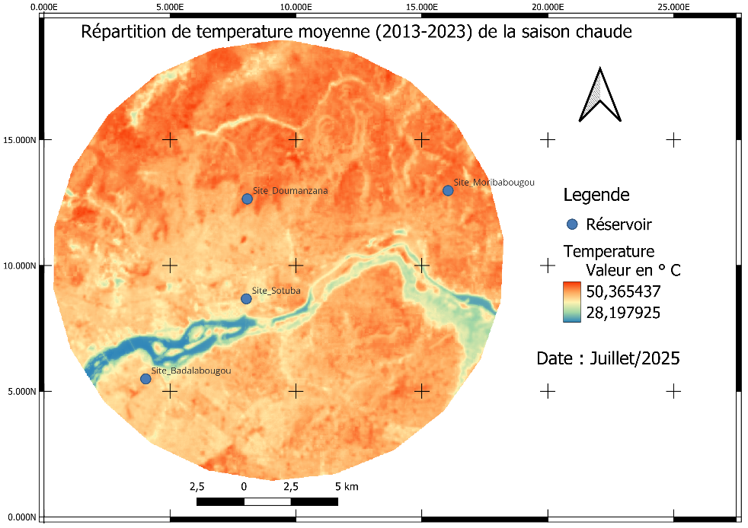
Figure 3 : Carte de température de la saison chaude
Source : Groupement ESDCO_SARL et Al, 2025
Pendant la saison des pluies, les températures enregistrent une légère baisse suite à l’humidité. Les températures varient entre 23 et 40°C. C’est une représentation de la température moyenne et elle est sujette à une variation continue d’une journée à une autre.
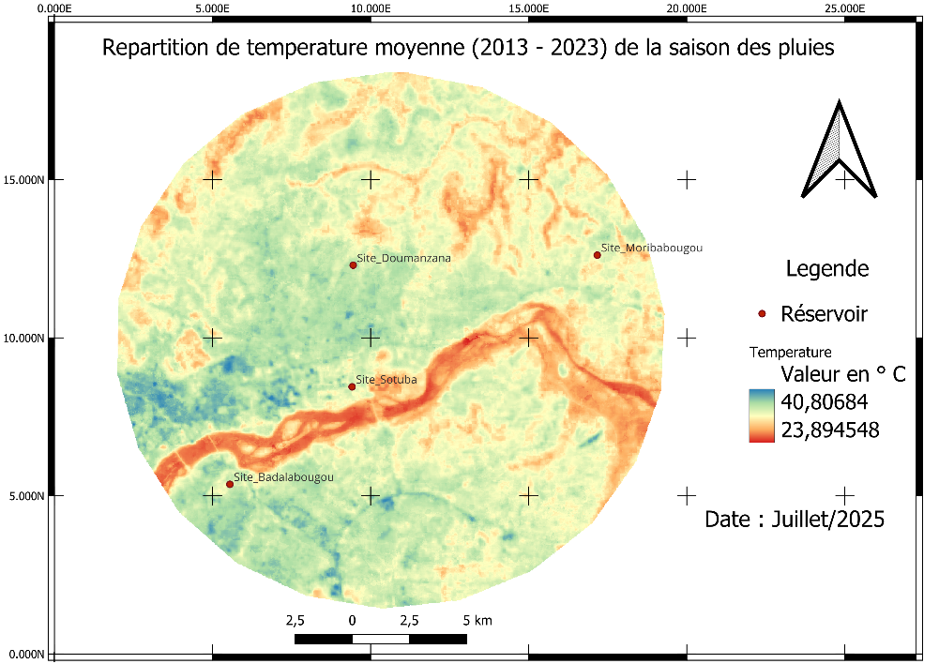
Figure 4 : Carte de température de la saison des pluies
Source : Groupement ESDCO_SARL et AL,2025
De l’observation de la figure, les zones traversées par les conduites, qui relient les trois réservoirs de stockage, présentent des températures légèrement inférieures à celles généralement enregistrées pendant la saison chaude.

Vent
La vitesse du vent varie généralement selon les saisons et peut être influencée par des facteurs météorologiques locaux. De novembre à mars, la vitesse moyenne du vent est souvent relativement faible n’atteignant pas 2m/s à l’instar du mois de juin. Les vents peuvent être légers à modérés pouvant atténuer la chaleur pendant les journées très chaudes. De décembre à février, la vitesse moyenne du vent est légèrement supérieure à 2,5m/s. Les valeurs les plus élevées sont enregistrées également dans cette période. La figure ci-dessous est une représentation de la vitesse moyenne dans la zone.
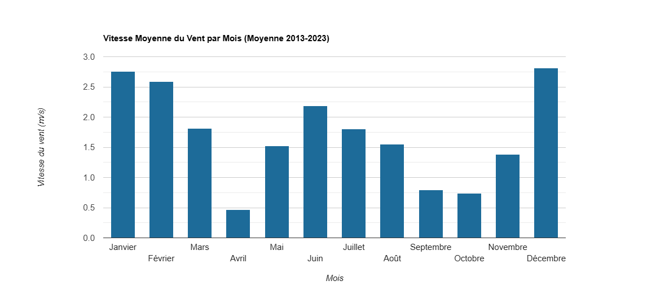
Figure 5 : Evolution de la vitesse moyenne mensuelle dans les ZDP
Source : Groupement ESDCO_SARL et Al, 2025
L’évolution de la direction moyenne des vents entre la période 2013 – 2023 est représentée par la figure suivante.
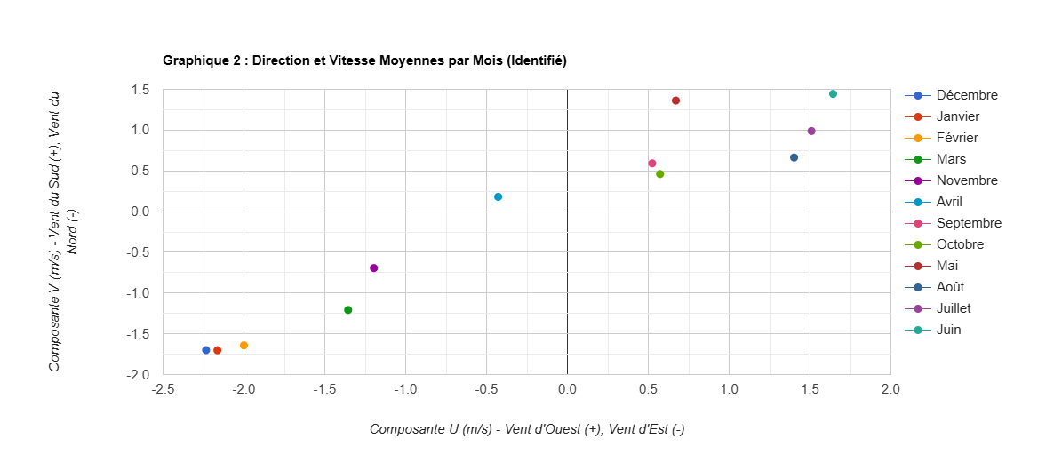
Figure 6 : Répartition de la direction mensuelle du vent
Source : Groupement ESDCO_SARL et Al,2025
De l’observation de la figure, les vents ont deux directions préférentielles NE et SW suivant les mois de l’année. De novembre à mars, le vent à une direction préférentielle qui est le Nord-Est. D’avril à octobre, le vent change de direction, passant du Nord-Est au Sud-Ouest.

Insolation
L'insolation fait référence à la quantité de rayonnement solaire reçue par une zone spécifique sur une période donnée. Elle varie en fonction des saisons, de la couverture nuageuse et d'autres conditions météorologiques locales. Elle a un impact sur les températures ressenties et contribue à la chaleur pendant la saison sèche, caractéristique de nombreuses régions à climat tropical. Pendant la saison sèche, en particulier, l'insolation est très élevée avec un ensoleillement intense et prolongé, ce qui est typique des régions à climat tropical sec. Les mois de mars à juin portent les valeurs élevées d’ensoleillement journalier, supérieures à 8h/jour
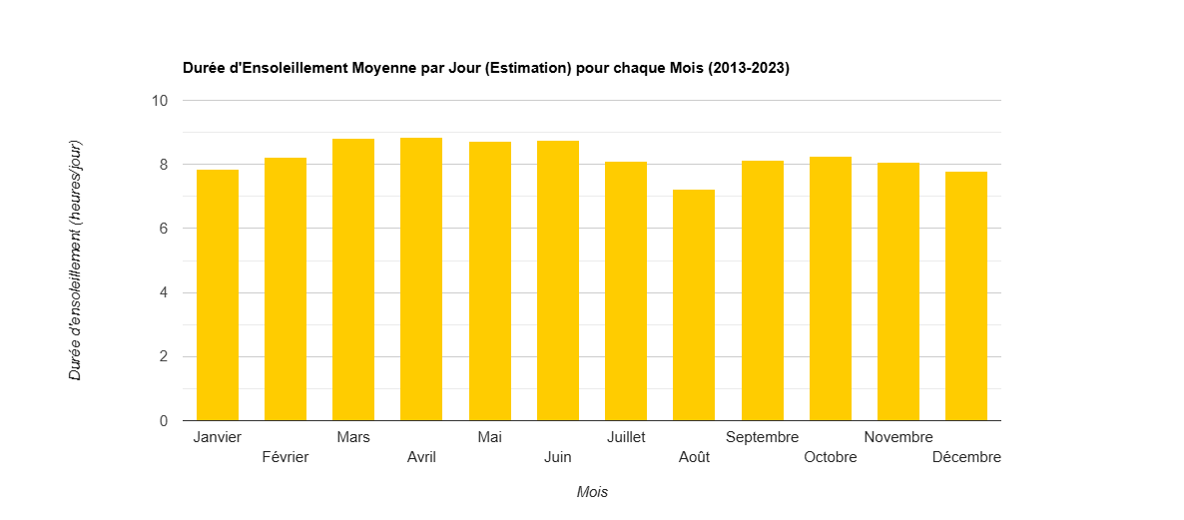
Figure 7 : Evolution mensuelle de l'insolation de la période 2103 - 2023
Source : Groupement ESDCO_SARL et Al,2025
      - Récapitulatif des paramètres météorologiques
Le tableau ci-dessous porte un récapitulatif des données climatiques de la zone du projet. C’est une moyenne résultant des différents sites de réservoir.
Tableau 8: Paramètres météorologiques de la zone du projet
Paramètres |  | Valeurs
Température moyenne | Minimale | 25°C
Température moyenne | Maximale | 40°C
Pluviométrie moyenne | - | < 1000mm/an
Insolation moyenne | - | 7,5 heures/jour
Vitesse moyenne du vent | - | 2 m/s

Pluviométrie
La pluviométrie a une tendance variable d’une année à une autre suite aux facteurs climatiques et météorologiques, et ces variations peuvent avoir un impact sur l'agriculture, les réserves d'eau et d'autres aspects de la vie quotidienne. La pluviométrie annuelle varie de 723 mm à 1 500 mm avec une moyenne annuelle de 1 100 mm (2013 à 2023). Les mois de juin à septembre enregistrent les plus fortes quantités de pluie ne dépassant pas les 270mm/mois. Ces grandes précipitations se manifestent par des ruissellements importants et une forte recharge de la nappe phréatique. Les mois les plus secs ne reçoivent pas la moindre goutte de pluie, observable sur la figure ci-dessous.
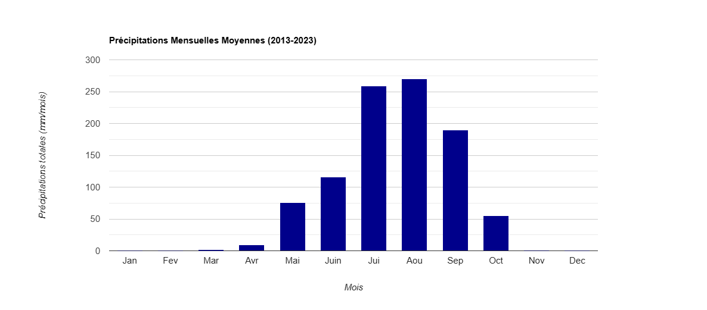
Figure 8: Variation mensuelle de la pluviométrique (2013-2023)
Source : Groupement ESDCO_SARL et Al, 2025

Ressource en eau
Les ressources en eau dans la zone du projet sont constituées du fleuve Niger et de plusieurs marigots. Le fleuve parcourt la ville de Bamako sur environ 20 km. Le tracé traverse le fleuve Niger suivant la portion du pont des Martyrs et longe la berge de ce dernier de N’Golonina au TSF par endroit sur une distance de 800m.
Les coordonnées des marigots à Titibougou et Sanfil sont respectivement (12°40'16.86"N ; 7°54'49.48"O et 12°38'38.01"N ; 7°57'8.54"O). Le paysage, étant accidenté, occasionne des dépressions favorables à l’accumulation d’eau dans les localités de moribabougou – titibougou. Ils suivent un régime irrégulier qui est fonction du climat. Ainsi ils se retrouvent remplis pendant la saison pluvieuse et vides pendant la saisons sèche. Dans le lit du fleuve à N’Golonina et Sanfil, des aménagements de périmètre maraicher sont observables. Le sens d’écoulement préférentiel se fait du Sud-Ouest vers le Nord-Est. Ces différents points d’eau ne sont pas utilisés pour la consommation humaine. Cependant cette hydrologie urbaine est actuellement menacée par l’occupation illégale des lits d’eau, la pollution et la variabilité climatique, ce qui rend nécessaire une gestion renforcée et des actions de restauration pour préserver ces ressources vitales.
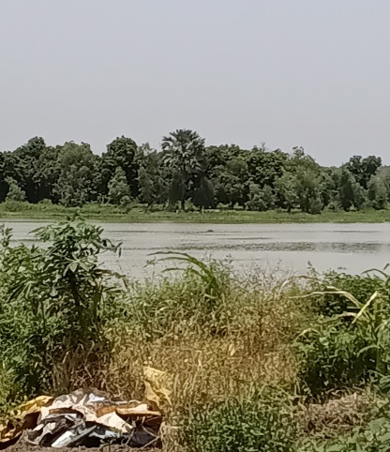  Lit du fleuve Niger | 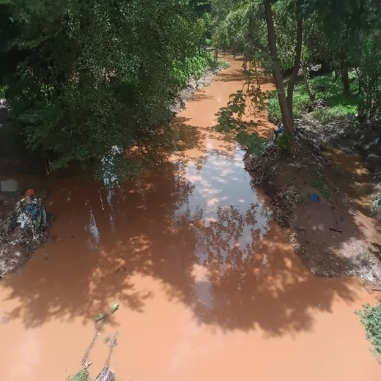  Cours d’eau à Moribabougou

Relief
De la région de Koulikoro. Cependant la topographie varie d’un endroit à un autre, représentée par divers types. Voici une description générale du relief que l'on peut rencontrer dans cette région :
- Savane Plate : La majeure partie de la région est souvent constituée de vastes plaines et de plateaux, caractérisés par un relief relativement plat. Ces plaines peuvent être parsemées d'arbres dispersés, d'arbustes et de zones herbeuses.
- Cours d'eau saisonniers : Bien que la région puisse ne pas être traversée par des cours d'eau permanents, on peut trouver des lits de rivières saisonnières ou des canaux asséchés pendant la saison sèche. Ces cours d'eau peuvent avoir un léger relief ou des dénivelés, bien que temporaires.
- Collines ou petits reliefs : Dans certaines parties de la commune, il peut y avoir des petites collines, des ondulations ou des reliefs doux, mais généralement rien de très escarpé.
- Vallées et dépressions : La topographie peut également comporter des vallées peu profondes ou des dépressions, parfois associées à des cours d'eau saisonniers.
La figure ci-dessous est une représentation de la topographie générale dans la zone du projet.
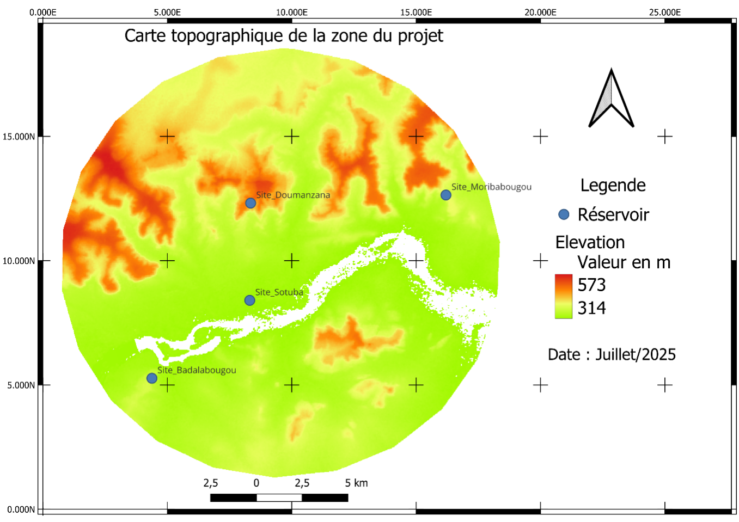
Figure 9 : Carte d'altitude de la zone du projet
Source : Groupement ESDCO_SARL et Al,2025
De l’observation de la figure, les réservoirs de Doumzana et de Moribabougou sont un relief plus important généralement des collines. De l’étude de terrain, le relief est un peu accidenté et le caractère vallonné est le plus dominant dans ces zones. Badalabougou et Sotuba montrent une élévation modérée. Le blanc sur la figure représente le fleuve Niger.
Cette variation d’altitude peut influencer sur les activités anthropiques comme l’agriculture – l’utilisation des terres et le mode de vie des habitants.

Géologie
La zone du projet étant à cheval sur Bamako et Koulikoro, représente une géologie peu différenciée. D’une part à Bamako, les formations sont majoritairement de type sédimentaire (alluvions) et souvent rocheux :
- Alluvions du fleuve Niger
Une partie significative de la géologie est composée des dépôts alluviaux du fleuve Niger. Ces alluvions comprennent des matériaux comme des sables, des argiles et des limons déposés par les inondations du fleuve au fil du temps. Ces matériaux contribuent à la fertilité des sols dans certaines zones riveraines, favorisant l'agriculture.
- Formation rocheuse
La région peut également comporter des formations rocheuses sous-jacentes, bien que la majeure partie de la Commune I soit couverte par des dépôts plus récents du fleuve Niger. Ces formations rocheuses peuvent varier et inclure des types de roches telles que le grès, le schiste, et parfois du calcaire.

- Érosion et dépôts
Les processus d'érosion et de dépôts, influencés par l'activité du fleuve Niger au fil des millénaires, ont façonné une grande partie du paysage géologique de cette région, créant des plaines alluviales fertiles et des zones propices à l'agriculture dans les environs.
D’autre part à Koulikoro, la zone contient des roches métamorphiques résultant de processus géologiques tels que la pression et la chaleur sur des roches préexistantes. La géologie influe sur la formation des sols dans la région. Les sols varient de sols sableux à des sols argileux, souvent liés aux types de roches et aux processus géologiques ayant eu lieu au fil du temps.
Il convient de noter que ces informations sont générales et qu'une étude géologique approfondie pourrait révéler une plus grande diversité géologique et des formations spécifique.

Faune et Flore

Flore
Les zones d’études du projet se situe dans le District de Bamako et ses environs, principalement dans des quartiers urbanisés ou en voie d’urbanisation rapide. La flore naturelle y est très dégradée, du fait de la coupe de bois, du développement des infrastructures, des feux de brousse et de l’urbanisation désorganisée. Ces constats sont conformes aux descriptions de la flore urbaine dans la zone soudano-sahélienne (Koné et al., 2015 ; MEADD, 2021).
Malgré cette dégradation, des espèces ligneuses isolées persistent dans les quartiers, souvent plantées à des fins utilitaires (ombrage, fruits, délimitation de parcelles) tandis que la végétation naturelle est quasi absente, sauf quelques formations herbacées le long du fleuve Niger. Dans certains quartiers, notamment à Badalabougou et au San fil, la conduite longe des zones maraîchères actives.
Les observations de terrain ont permis d’identifier les espèces affectées par les travaux. Elles sont regroupées par commune dans le tableau ci-dessous :
Tableau 9: Espèces végétales affectées par les travaux
Commune | Nom français | Nom scientifique | Quantité | Statut de protection au Mali
Commune I | Arbre à étage | Albizia lebbeck | 1 | Non protégé
Commune I | Flamboyant | Delonix regia | 25 | Non protégé
Commune I | Citronnier | Citrus limon | 1 | Non protégé
Commune I | Eucalyptus | Eucalyptus camaldulensis | 1 | Non protégé
Commune II | Arbre à étage | Albizia lebbeck | 13 | Non protégé
Commune II | Eucalyptus | Eucalyptus camaldulensis | 1 | Non protégé
Commune II | Caécedrat | Khaya senegalensis | 3 | Non protégé
Commune II | Manguier | Mangifera indica | 2 | Non protégé
Commune II | Citronnelle | Cymbopogon citratus | 3 | Non protégé
Commune II | Basilic | Ocimum basilicum | 9 | Non protégé
Commune II | Baobab | Adansonia digitata | 16 | Protégé
Commune V | Papayer | Carica papaya | 20 | Non protégé
Commune V | Banane plantain | Musa paradisiaca | 17 | Non protégé
Commune V | Manguier | Mangifera indica | 19 | Non protégé
Commune V | Baobab | Adansonia digitata | 2 | Protégé
Commune V | Moringa (neem) | Moringa oleifera | 2 | Non protégé
Commune V | Tamarinier | Tamarindus indica | 1 | Non protégé
Commune V | Arbre à étage | Albizia lebbeck | 7 | Non protégé
Commune V | Pomme cannelle | Annona squamosa | 3 | Non protégé

Faune
Les observations réalisées sur le terrain, ainsi que les entretiens avec des pêcheurs et riverains, confirment que la faune dans la zone d’étude est très limitée, du fait de l’urbanisation avancée dans le District de Bamako. Les espèces rencontrées sont essentiellement :
Oiseaux communs : moineaux, pigeons, tourterelles, souvent observés sur les toits, fils électriques et arbres isolés.
Petits mammifères : des rats et souris ont été signalés par les habitants dans les habitations et dépotoirs.
Insectes : moustiques, papillons, fourmis et coléoptères, surtout visibles dans les zones maraîchères et les herbes en bordure du fleuve.
Faune aquatique : selon les pêcheurs rencontrés, le fleuve Niger héberge encore des espèces comme le tilapia, le capitaine, le poisson-chat et le clarias, pêchés régulièrement. Quelques cas rares de présence d’hippopotames ont été rapportés par les pécheurs . Cependant, il convient de préciser qu’aucun hippopotame n’a été localisé à la proximité du site d’intervention (pont des martyrs) du sous-projet donc le sous-projet n’affectera pas d’hippopotame.
Tableau 10: Inventaire de la faune locale
Groupe | Nom commun | Nom scientifique | Statut de protection
Oiseaux | Pigeon | Columba livia | Non protégé
Oiseaux | Tourterelle rieuse | Streptopelia senegalensis | Non protégé
Mammifères | Rat noir | Rattus rattus | Non protégé
Mammifères | Souris grise | Mus musculus | Non protégé
Reptiles | Margouillat | Agama agama | Non protégé
Reptiles | Serpent |  | Non protégé
Amphibiens | Grenouille commune | Ptychadena mascareniensis | Non protégé
Amphibiens | Crapaud africain | Sclerophrys regularis | Non protégé
Poisson | Tilapia | Oreochromis niloticus | Non protégé
Poisson | Capitaine | Lates niloticus | Non protégé
Poisson | Poisson-chat | Clarias gariepinus | Non protégé
Poisson | Hippopotame | Hippopotamus amphibius | Protégé
Espèces domestiques | Mouton | Ovis aries | Domestique
Espèces domestiques | Chèvre | Capra hircus | Domestique
Espèces domestiques | Vache | Bos taurus | Domestique
Espèces domestiques | Poule | Gallus gallus domesticus | Domestique
Hormis ces groupes, aucune autre espèce significative (reptiles, amphibiens, grands mammifères) n’a été observée ou mentionnée dans les zones directement concernées par les travaux. Les infrastructures projetées traversent des zones densément construites où la faune est quasi absente, à l’exception d’animaux domestiques (chèvres, moutons, volailles).

Milieu humain

Situation démographique
La zone d’étude du projet couvre plusieurs communes situées dans le District de Bamako et ses périphéries immédiates. La population de ces communes est marquée par une forte croissance démographique, une jeunesse prédominante et une grande diversité culturelle.
- Commune I
Créée par l’ordonnance n° 78-32/CMLN du 18 août 1978, modifiée par la loi n° 82-29/ AN – RM du 02 février 1982, la commune I est située sur la rive gauche du fleuve Niger dans la partie Nord-Est de Bamako. Elle a une superficie de 34,26 km² soit 12,83 % de la superficie totale du District (267 km²). Elle est limitée :
- Au Nord par les Communes de Djalakorodji et de Sangarébougou ;
- Au Sud par une portion du fleuve Niger ;
- À l’ouest par le marigot Banconi (limite avec la Commune II) ;
- À l’Est par le marigot de Faracoba (limite avec la Commune de N’Gabacoro Droit).
Elle est composée de 9 quartiers ayant chacun à sa tête un chef de quartier, il s’agit de : Djoumanzana, Sikoro, Boulkassoumbougou, Diélibougou, Fadjiguila, Banconi, Korofina-Sud, Korofina-Nord et Sotuba où sera installé le réservoir de stockage d’eau.
La population de la Commune I compte 2 777 902 habitants dont 1 392 726 hommes et 1 385 176 femmes (DNP, 2023).
- Commune II
La commune II comme toutes les communes du district de Bamako a été créée par l’ordonnance N° 78- 34 CMLN du 18 Août 1978. Elle s’étant sur une surface de 267 km² et représente les 12,4% de sa population. Elle est limitée à l’Est par le marigot Korofina, à l’Ouest par la limite de la route goudronnée Boulevard du peuple passant devant l’IOTA, traversant le grand marché jusqu’au pont des martyrs, au Nord par le pied de la colline du point G et au Sud par le fleuve Niger. La commune II compte aujourd’hui 13 quartiers que sont : Niarela, Bozola, Bagadadji, Médina Coura, Missira, Hippodrome, Quinzambougou, Bakaribougou, TSF, Zone Industrielle, Bougouba N’ Gomi et Konébougou.
Elle a une population de 244 529 habitants dont 120745 hommes et 123 783 femmes (DNP,2023).
Les ethnies sont composées essentiellement de : Bambara, Sarakolé, Maures, Bozo, Dogon, Peulhs, Malinké, Ouolofs.
Les religions pratiquées sont : l’Islam, le Christianisme et l’Animisme.
- Commune V
La Commune est créée par l’ordonnance n°78-34/CMLN du18 août 1978 ; elle couvre une superficie de 41km² et comprend huit (8) quartiers administratifs dont quatre (4) sont lotis et viabilisés (Quartier Mali, Badalabougou, Torokorobougou, et Sema 1) trois (3) lotis mais non viabilisés (Daoudabougou, Sabalibougou, Kalabancoura) et un (1) partiellement loti et viabilisé (Baco-Djicoroni).
La population de la Commune V est estimée à 634 133 habitants dont 317 244 hommes et 316 888 femmes (DNP, 2023). Elle est essentiellement constituée de bambaras, Peuls, Sonrai, Sarakolés, Dogons, Sénoufos, Bobos, Malinkés et presque toutes les ethnies du Mali s’y côtoient dans une parfaite symbiose.
Les religions pratiquées sont l’Islam, le christianisme et l’animisme.
- Commune rurale de Moribabougou
La commune rurale de Moribabougou a été créée par la loi N°96-059 du 04 novembre 1996. Elle fait partie de l’une des 37 communes du Cercle de Kati au Sud-ouest du Mali. Elle est située dans le Sud de la Région de Koulikoro, au Nord-Est du Cercle de Kati, à l’Est du District de Bamako et le long du fleuve Niger. Elle est située de part et d’autre de la voie ferrée Bamako-Koulikoro et de la RN 27 qui relie la Ville de Bamako à Banamba en passant par Koulikoro. La commune de Moribabougou couvre une superficie de 200 km ² et compte 4 villages : Moribabougou, Dogobala au Nord-Est, Fombabougou au Nord-Ouest et Souleymanebougou au Sud-Ouest de Moribabougou. La commune de Moribabougou est limitée : au Nord par la Commune rurale de Safo (Cercle de Kati) ; au Nord-Est par la Commune rurale de N’Gabacoro Droit (Cercle de Koulikoro) ; à l’Ouest par la Commune rurale de Sangarébougou (Cercle de Kati) et la Commune I du District de Bamako.
La population est estimée à environ 41 520 habitants repartie entre 20 649 hommes et 20 871 femmes (DNP,2023), majoritairement composés de jeunes. La répartition par tranche d’âge est la suivante : 35 % de la population a entre 0 et 15 ans, 30 % entre 15 et 45 ans, 20 % entre 45 et 60 ans, et 5 % ont plus de 60 ans. La population est multiethnique, avec une majorité de Bambaras (environ 70 %). Les autres groupes ethniques représentent 30 % et comprennent les Malinkés, Sonrhaïs, Peulhs, Bozos, Bobos, Dogons, etc.
- Commune rurale de N’Gabacoro Droit
La commune de N’Gabacoro est une commune rurale du Mali, dans le Cercle de Kati et la commune rurale de N’Gabacoro-Droit est l’une des 703 communes créées en 1996 par la loi N° 96 – 059 du 04/ 11/ 96 portant création de communes. Elle a une superficie de 105.76 Km² son chef-lieu est N’Gabacoro Droit, il est distant de Bamako de 18 kilomètres. Les autres villages sont : Djinconi, Sala, Mounoumounouba, Sikoulou, Solokono et Titibougou.
Trois gros hameaux Djinconi II, Banancoro et Bandjougoubougou s’ajoutent respectivement à Djinconi, Droit et Titibougou.
La population est estimée 28024 habitants dont 14200 hommes et 13824 femmes (DNP,2O23). Plus de 70% de cette population ont moins de 30 ans et plus de 50% ont moins de 20 ans. Cette population est surtout caractérisée par son cosmopolitisme et sa jeunesse.
Elle est composée de Bambaras (majoritaires), sonrhaïs, Sarakolés, peuls, bozos, dogons, bobos, malinkés…etc. La religion dominante est l’islam. Les autres religions pratiquées sont le christianisme et l’animisme.
- Commune rurale de Sangarébougou
Créée par la loi n°96-059 du 04 Novembre 1996 portant création des communes en République du Mali, la commune rurale de Sangarébougou est issue de l'ex-arrondissement de Kalabancoro dans le cercle de Kati (région de Koulikoro). Avec une superficie de 2 060 km2, elle est limitée au Nord-Ouest par la commune I du District de Bamako, au Sud par la commune rurale de Moribabougou, à l'Est par les communes rurales de Dialokorodji et Safo.
La commune rurale de Sangarébougou composée de trois villages que sont : Sangarébougou, Sarambougou et Seydoubougou.
Elle compte environ 72 413 habitants (DNP,2023), répartis en 36 859 hommes et 35 555 femmes. Les femmes représentent 49 % de la population. Près de 49,5 % des habitants ont moins de 18 ans, ce qui confirme la jeunesse de la population. On y retrouve la plupart des ethnies du Mali (Bambara, Peulh, Malinké, Sénoufo, Sonrhaï, Dogon, Bobo, Maures, Soninké…), avec une majorité de confession musulmane (80 à 85 %), aux côtés de chrétiens et de quelques adeptes de religions traditionnelles.

Autres secteurs

Education
- Commune I
La commune I du District de Bamako est dotée des infrastructures scolaires, avec ces deux CAP, celui de Djélibougou et de Banconi. Le diagnostic effectué a permis de recenser les types d’établissements suivants : quarante-neuf (49) établissements préscolaires, dont trois (3) communautaires, cinq (5) CED et quarante un privés, cinquante-six (56) écoles publiques 1er Cycle, 32 Ecoles publiques 2ème Cycle, 91 Ecoles Privées dont 52 Ecoles à cycle complet, 15 Ecoles communautaires dont 02 Ecoles à cycle complet, 41 Medersas dont 22 à cycle complet, 50 Jardins d’Enfants, 05 Centres d’Education pour le Développement (CED), 01 Centre pour les jeunes filles handicapées mentales (AMALDEME) non fonctionnelle pour le moment, 01 Centre de lecture pour la petite enfance (CLAEC) 05 Centres d’Alphabétisation Fonctionnelle (CAF), 01 Centre d’Alphabétisation Féminine (CAFA).
Tableau 11: Situation des établissements scolaire de la commune I
Ordre d’enseignement | Publiques | Communautaires | CED | Privés | TOTAL
Établissements préscolaires | 0 | 03 | 05 | 41 | 49
1er cycle fondamental | 56 | 15 | 0 | 91 | 162
Second cycle | 32 | 02 |  | 52 | 86
Medersa | 0 | 0 | 0 | 41 | 41
Centre pour les jeunes filles handicapées | 01 | 0 | 0 | 0 | 01
CLAEC | 01 | 0 | 0 | 0 | 01
CAF | 05 | 0 | 0 | 0 | 05
CAFA | 01 | 0 | 0 | 0 | 01
- Commune II
La Commune II du District de Bamako est desservie par deux Centres d’Animation Pédagogique (CAP) :
- Le CAP de l’Hippodrome, qui couvre les quartiers de l’Hippodrome, Médina Coura, Missira et N’Gomi ;
- Le CAP de Bozola, qui regroupe Bagadadji, Bakaribougou, Bougouba, Bozola, TSF, Quinzambougou, Niaréla et la Zone industrielle.
Le CAP de l’Hippodrome recense actuellement 23 952 élèves, dont 12 314 garçons et 11 818 filles.
Ces deux CAP sont aujourd’hui confrontés à de graves difficultés en matière d’éducation des enfants. Parmi les problèmes recensés figurent notamment la dégradation avancée des bâtiments scolaires, compromettant la sécurité des élèves ; l’insuffisance criante de salles de classe, limitant l’accueil des élèves dans de bonnes conditions et le manque d’espaces disponibles pour la construction de nouvelles infrastructures éducatives.
- Commune V
L’éducation au niveau de la Commune est sous la direction de 3 Centres d’animation pédagogique à savoir le CAP de BacoDjicoroni, de Torokorobougou et celui de Kalabancoura. La commune compte 734 salles de classe dont 624 en bon état, 5 en état passable et 105 en mauvais état.
- Commune rurale de Moribabougou
Dans la commune rurale de Moribabougou, il existe tous les ordres d’enseignement fondamental, secondaire et professionnel. Cependant les problèmes liés à l’éducation varient d’un village à l’autre. À Dogobala, l’école publique se trouve à environ 1 km du village, tandis que l’école privée est située à quelque 400 mètres. Cette distance décourage les plus jeunes enfants, entraînant souvent des abandons scolaires.À l’école publique de Moribabougou, les effectifs par classe sont particulièrement élevés, variant entre 168, 180 et 200 élèves aux deux niveaux d’enseignement. À Fombabougou, l’école dispose de six (6) salles de classe pour les premier et second cycles, avec des effectifs avoisinant 120 élèves par classe.
Les équipements scolaires de la commune de Moribabougou se répartissent comme suit :
- Au niveau communal : des établissements préscolaires et des écoles de premier cycle de l’enseignement fondamental ;
- Au niveau du cercle : des établissements de second cycle de l’enseignement fondamental ;
- Au niveau régional : le lycée Coumba Sanè et le Centre de Formation Professionnelle de Titibougou.
À l’exception de Souleymanebougou, les autres villages de la commune sont confrontés à des difficultés similaires : insuffisance de salles de classe, manque d’équipements scolaires et absence de clôture dans les établissements.
- Commune rurale de N’Gabacoro
Elle est confrontée à des effectifs pléthoriques dans les classes, à la double vacation, dus au manque d’écoles et de classes. Le tableau 11 ci-dessous donne des chiffres par rapport aux effectifs enregistrés dans les écoles en 2017-2018.

VILLAGES | ECOLES | 1er Cycle |  |  | 2ème Cycle
VILLAGES | ECOLES | Effectif Total | Nb classe | Effectif Moyen | Effectif Total | Nb classes | Effectif Moyen
N’Gabacoro | Ecole A | 540 | 6 | 90 | 338 | 3 | 113
N’Gabacoro | Ecole B | 415 | 6 | 70 | 363 | 3 | 121
N’Gabacoro | Ecole C | 475 | 6 | 80 | 88 | 1 | 88
N’Gabacoro | Jardin d’enfants | 160 | 3 | 53
Sala |  | 398 | 6 dont 3 en banco | 67 | 230 | 3 | 77
Djinconi 2 |  | 98 | 3 salles pour 6 classes | 33
sikoulou |  | 386 | 6 | 65
BANDJOUGOUBOUGOU | Ecole | 572 | 6 | 96 | 264 | 3 | 88
BANDJOUGOUBOUGOU | Jardin d’enfants | 78 | 2 | 39
TITIBOUGOU |  | 553 | 8 | 70 | 386 | 4 | 97
Tableau 12: Effectifs enregistrés dans les écoles en 2017-2018.
- Commune rurale de Sangarébougou
La commune de Sangarébougou dispose tous les ordres d’enseignement :
Écoles primaires : Il existe des écoles primaires dans la commune, offrant un enseignement de base aux enfants âgés de six à douze ans. Ces écoles primaires sont cruciales pour assurer une éducation de base à la population locale.
Collèges et lycées : Dans certaines régions ou pour les communes plus grandes, il y a des collèges ou des lycées offrant un enseignement secondaire aux élèves.
Enseignement professionnel : Il existe des centres de formation professionnelle ou technique offrant des compétences spécialisées dans divers domaines tels que l'artisanat, l'agriculture, etc.
Éducation informelle : Outre les écoles formelles, des programmes d'éducation informelle, des écoles communautaires ou des initiatives éducatives alternatives existent pour offrir des opportunités d'apprentissage à ceux qui ne peuvent pas accéder aux écoles traditionnelles.
Accessibilité : Cependant, dans les zones rurales et éloignées comme Sangarébougou, l'accessibilité à l'éducation est un défi en raison de l'éloignement géographique, du manque d'infrastructures adéquates et des obstacles culturels ou économiques.
Qualité de l'enseignement : En plus de l'accès, la qualité de l'éducation est un aspect important. Les infrastructures éducatives doivent être soutenues par des ressources pédagogiques adéquates, des programmes d'enseignement pertinents et des enseignants formés

Santé et hygiène
- Commune I
Sur le plan de la santé, la commune I dispose de 53 structures dont 1 structure publique, 9 structures de 1er échelon, 33 structures privées et 10 centres de santé communautaire.
Les structures privées constituent 62,26% de l’offre sanitaire. Elles occupent ainsi le 1er rang de type de structures sanitaires de la commune.
Les centres de santé communautaire occupent le 2e rang avec 18,87 %, les structures de 1er échelon le 3e rang avec 16,98%. Les structures publiques représentent seulement 37,74 % de l’ensemble. Il convient de noter que tous les quartiers de la commune sont couverts en CSCOM.
Le personnel totalise 179 personnes dont 133 agents de santé et 46 en personnel d’appui, comme l’indique le tableau ci - dessous.
Tableau 13 : Liste des centres de santé communautaire
N° | Identification de référence | Zones couvertes | Date d’Ouverture
1 | ASACODJE | Djélibougou | 02 février 1994
2 | ASACOMSI | Sikoroni | 01 septembre 1993
3 | ASACONORD | Korofina - Nord | 01 février 2006
4 | ASACOFADI | Fadjiguila | 15 mars 1999
5 | ASACODOU | Doumanzana | 15 novembre 1997
6 | ASACOKOSA | Korofina - Sud | 15 septembre 1996
7 | ASACODJAN | Djinguuinabougou | 19 septembre 2000
8 | ASACOBOUL 2 | Boulkassoumbougou | 01septembre 1992
9 | ASACOBOUL 1 | Boulkassoumbougou | 01septembre 1992
10 | ASACOBA | Banconi | 09 mars 1989
- Commune II
La commune II du district de Bamako dispose de plusieurs infrastructures et équipements de santé. Elle compte 13 quartiers desservis par six CSCOM et un CSREF pour une population estimée à 190 534 habitants. Le personnel du CSREF s’élève à 179 agents, tandis que les CSCOM regroupent 147 agents, comprenant à la fois des médecins généralistes et spécialistes. Toutefois, selon les données du CSREF, trois des six CSCOM ne sont pas fonctionnels, ce qui oblige les populations concernées à se rendre dans les centres de santé les plus proches.
Malgré cette couverture, la situation sanitaire reste préoccupante en raison de la forte pression démographique liée à la vocation commerciale et industrielle de la commune, le manque de ressources financières pour la construction de nouveaux CSCOM dans les quartiers en expansion.
- Commune V
La couverture sanitaire des populations est assurée par un centre de santé de référence (CSREF), 11 centres de santé communautaire (CSCOM) et des structures privées de santé. Le CSREF compte 41 médecins (catégorie A), 32 assistants médicaux (catégorie A), 62 techniciens supérieurs de santé (B), 53 techniciens de santé (B1), 5 aides-soignants (catégorie C) et 29 manœuvres. (PDESC 2016-2020 de la commune V, 2016).
Selon les informations recueillies auprès du CSRéf de la commune V les principales maladies d’origine hydrique sont : le paludisme, typhoïdes, dengue, gale, hépatite, malnutrition, onchocercose, schistosomiase, trachome, choléra, etc.
- Commune rurale de Moribabougou
La commune rurale de Moribabougou dispose un seul Centre de Santé Communautaire (CSCOM) situé à Moribabougou. Il dessert également les populations des trois autres villages de la commune. Toutefois, son plateau technique est devenu inadapté face aux besoins d’une population en forte croissance, et le ratio personnel soignant/population reste très faible
Les populations de Moribabougou ont recours le plus souvent au centre de référence de la commune I. En raison de la distance assez longue beaucoup de cas de décès sont constatés.
- Commune rurale de N’Gabacoro
Par rapport à la santé, deux aires de santé existent dans la commune. Celle de N’Gabacoro qui dispose déjà de son CSCOM, qui doit être désenclavé (Route d’accès) et dont le fonctionnement mériterait d’être amélioré (besoin pressant de laboratoire d’analyses biomédicales). Il devra être transformé en Centre de Référence. La seconde aire de santé qui est celle de Titibougou qui n’est pas encore fonctionnelle, est actuellement couverte par le CSCOM de N’Gabacoro-Droit. Malgré l’existence de quelques cabinets de santé privés, la commune mériterait une seconde infrastructure mieux équipée à cause de la croissance démographique et des nouveaux arrivants.
- Commune rurale de Sangarébougou
Dans la commune rurale de Sangarébougou, les infrastructures sanitaires sont limitées, principalement en raison de ressources limitées et de contraintes géographiques propres aux zones rurales. Cependant, la commune dispose de quelques infrastructures sanitaires de base, notamment :
- Centres de santé : Il y a des centres de santé de base ou des postes de santé dans la commune. Ces établissements offrent généralement des services de consultation médicale de base, des soins infirmiers, des vaccinations et parfois des soins préventifs pour les femmes enceintes et les jeunes enfants.
- Agents de santé communautaires : Des agents de santé communautaires formés sont présents pour fournir des soins de santé de base et des conseils dans les villages, contribuant ainsi à étendre la couverture des soins de santé dans les zones rurales éloignées.

Accès à l’eau potable
- Commune I
L’approvisionnement en eau potable des ménages dans la commune I se fait par bornes fontaines et par branchements particuliers à partir du réseau d’adduction d’eau potable de l’EDM-SA, des systèmes d’adduction d’eau sommaires de la Direction Nationale de l’Hydraulique et des forages d’eau équipés de pompes à motricité humaine. La plupart des ménages ont uniquement le puits comme source d’approvisionnement en eau à l’intérieur des concessions avec un pourcentage de 56,13%. On observe le plus grand nombre à Sotuba, suivi de Korofina Sud 84,05 %. L’approvisionnement des ménages en eau au robinet seul est faible, 12,86 %. C’est dans les quartiers viabilisés qu’on enregistre les taux élevés, 14,56% des ménages n’ont aucune source d’approvisionnement d’eau à l’intérieur des concessions. Ces ménages se rencontrent surtout à Sikoro (43,52%).
En 2020, il a été dénombré en Commune I environs 488 bornes fontaines, 9 252 branchements particuliers, 03 systèmes d’adduction d’eau sommaires ; 17 forages équipés de PMH, 17 puits modernes publics, 214 824 populations desservie soit 74,41 % de taux d’accès.
- Commune II
Selon les résultats de l’enquête, la consommation domestique moyenne en eau (eau de boisson, cuisine, lessive, toilette) dans la Commune II est de seulement 5,5 litres par personne et par jour, un niveau très inférieur à la norme recommandée par l’OMS, fixée à 35 litres. Cette moyenne masque toutefois d’importantes disparités entre les quartiers, avec une consommation allant de 17,5 litres par personne à Bakaribougou à seulement 1,5 litre à Bagadadji. Cette situation met en évidence la nécessité urgente de renforcer les infrastructures d’accès à l’eau dans la commune, notamment en augmentant le nombre de points d’eau potable afin de garantir un approvisionnement suffisant et équitable pour l’ensemble de la population.
- Commune V
L’approvisionnement en eau potable des ménages se fait à travers les bornes fontaines et les branchements particuliers à partir du réseau d’adduction d’eau potable de la SOMAGEP-SA, des systèmes d’adduction d’eau sommaires, des puits traditionnels et des forages d’eau équipés de pompes à motricité humaine.
- Commune rurale de Moribabougou
Bien que située en zone périurbaine du District de Bamako, la Commune de Moribabougou fait toujours face à un accès limité à l’eau potable, un enjeu majeur pour son développement socio-économique. La couverture en points d’eau modernes reste faible.
Les principales sources d’eau sont majoritairement constituées de puits traditionnels, de forages équipés de pompes manuelles et de mini-adductions d’eau, qui sont souvent insuffisants. Dans de nombreux cas, les pompes sont en panne et les puits se tarissent presque complètement durant la saison sèche.
- Commune rurale de Sangarébougou et N’Gabacoro droit
Dans de nombreuses régions du Mali, y compris dans des zones rurales comme la commune de Sangarébougou et celle de N’Gabacoro droit, l'accès à l'eau potable est un défi important pour les habitants.
Les sources d'eau potable sont limitées, et les habitants dépendent souvent de puits, de sources naturelles, ou de cours d'eau saisonniers pour leur approvisionnement en eau.
La qualité de l'eau provenant de sources naturelles est variée et n'est pas toujours sûre pour la consommation. Les risques de contamination par des agents pathogènes sont élevés, ce qui entraîne des maladies hydriques telles que la diarrhée, surtout pendant la saison des pluies.

Environnement/Assainissement.
- Commune I
Avec 105 dépôts (recensé en 2006) au total, la commune ne dispose que de 2 dépôts autorisés, à savoir, le dépôt de transit de Banconi non aménagé et la décharge de Djoumanzana partiellement aménagé qui occupe un espace réservé au marché conformément au plan de lotissement de la zone. 98,10% sont des dépôts anarchiques (103). La commune manque ainsi de dépôt de transit formel. Dans la commune I, les espaces verts sont non aménagés ou utilisés à d’autres fins.
- Commune II
Les infrastructures et équipements d’assainissement, qu’ils soient destinés aux eaux usées ou aux déchets solides, sont présents en Commune II du District de Bamako, mais demeurent très largement insuffisants et posent de nombreux problèmes de fonctionnement. Les rares installations existantes sont mal entretenues, ce qui limite fortement leur efficacité.
On note notamment une insuffisance en dépôts de transit, lesquels ne sont ni en nombre suffisant ni convenablement aménagés. Par conséquent, la commune est confrontée à une prolifération de dépôts anarchiques, régulièrement alimentés par des déchets solides éparpillés à travers les différents quartiers.
- Commune V
Les déchets solides sont constitués par les ordures ménagères, les déchets industriels, les déchets artisanaux et les déchets biomédicaux. Toutefois, le processus d’évacuation et de gestion des déchets biomédicaux est différent de celui des autres déchets. La filière de gestion des déchets solides est organisée en 3 phases : La pré-collecte, la collecte et l’évacuation vers la décharge finale.
Les déchets liquides sont principalement liés aux rejets des eaux usées domestiques et pluviales. Ainsi ils sont drainés à travers les caniveaux et les collecteurs vers le fleuve.
- Commune rurale de Moribabougou
Malgré la réalisation de caniveaux dans le cadre des opérations immobilières à Titibougou, il n’existe aucun système de drainage artificiel des eaux pluviales dans l’agglomération de Moribabougou. Le drainage des eaux de ruissellement constitue un problème majeur, provoquant ravinement des rues, inondations et effondrements de constructions, notamment aux abords du fleuve Niger.
La commune ne dispose d’aucun système d’évacuation des eaux usées. Celles-ci sont rejetées directement dans les rues via des saignées pratiquées dans les murs de clôture ou dans de petites excavations servant de puisards, où l’absorption reste très limitée en raison de la nature rocheuse du sol.
- Communes rurales de Sangarébougou et N’Gabacoro
L'assainissement dans ces communes est un aspect crucial pour la santé publique et le bien-être des habitants. Cela englobe la gestion des déchets solides, liquides, et des eaux usées, ainsi que l'accès à des installations sanitaires adéquates.
À Sangarébougou et N’Gabacoro, comme dans de nombreuses régions en développement, il existe des défis en matière d'assainissement.
Sensibilisation et éducation : Des programmes de sensibilisation et d'éducation publique sont souvent nécessaires pour promouvoir de bonnes pratiques d'assainissement, d'hygiène personnelle et de gestion des déchets
      - Environnement/Assainissement.
- Commune I
Avec 105 dépôts (recensé en 2006) au total, la commune ne dispose que de 2 dépôts autorisés, à savoir, le dépôt de transit de Banconi non aménagé et la décharge de Djoumanzana partiellement aménagé qui occupe un espace réservé au marché conformément au plan de lotissement de la zone. 98,10% sont des dépôts anarchiques (103). La commune manque ainsi de dépôt de transit formel. Dans la commune I, les espaces verts sont non aménagés ou utilisés à d’autres fins.
- Commune II
Les infrastructures et équipements d’assainissement, qu’ils soient destinés aux eaux usées ou aux déchets solides, sont présents en Commune II du District de Bamako, mais demeurent très largement insuffisants et posent de nombreux problèmes de fonctionnement. Les rares installations existantes sont mal entretenues, ce qui limite fortement leur efficacité.
On note notamment une insuffisance en dépôts de transit, lesquels ne sont ni en nombre suffisant ni convenablement aménagés. Par conséquent, la commune est confrontée à une prolifération de dépôts anarchiques, régulièrement alimentés par des déchets solides éparpillés à travers les différents quartiers.
- Commune V
Les déchets solides sont constitués par les ordures ménagères, les déchets industriels, les déchets artisanaux et les déchets biomédicaux. Toutefois, le processus d’évacuation et de gestion des déchets biomédicaux est différent de celui des autres déchets. La filière de gestion des déchets solides est organisée en 3 phases : La pré-collecte, la collecte et l’évacuation vers la décharge finale.
Les déchets liquides sont principalement liés aux rejets des eaux usées domestiques et pluviales. Ainsi ils sont drainés à travers les caniveaux et les collecteurs vers le fleuve.
- Commune rurale de Moribabougou
Malgré la réalisation de caniveaux dans le cadre des opérations immobilières à Titibougou, il n’existe aucun système de drainage artificiel des eaux pluviales dans l’agglomération de Moribabougou. Le drainage des eaux de ruissellement constitue un problème majeur, provoquant ravinement des rues, inondations et effondrements de constructions, notamment aux abords du fleuve Niger.
La commune ne dispose d’aucun système d’évacuation des eaux usées. Celles-ci sont rejetées directement dans les rues via des saignées pratiquées dans les murs de clôture ou dans de petites excavations servant de puisards, où l’absorption reste très limitée en raison de la nature rocheuse du sol.
- Communes rurales de Sangarébougou et N’Gabacoro
L'assainissement dans ces communes est un aspect crucial pour la santé publique et le bien-être des habitants. Cela englobe la gestion des déchets solides, liquides, et des eaux usées, ainsi que l'accès à des installations sanitaires adéquates.
À Sangarébougou et N’Gabacoro, comme dans de nombreuses régions en développement, il existe des défis en matière d'assainissement.
Sensibilisation et éducation : Des programmes de sensibilisation et d'éducation publique sont souvent nécessaires pour promouvoir de bonnes pratiques d'assainissement, d'hygiène personnelle et de gestion des déchets.

Activités socio-économiques

Agriculture
- Commune I
La commune I de Bamako, étant une zone urbaine, n'est généralement pas principalement dédiée à des activités agricoles à grande échelle. Cependant, il peut y avoir des initiatives agricoles urbaines, telles que des jardins communautaires, des petites exploitations familiales ou des projets agricoles à petite échelle qui se développent dans certains quartiers.
La céréaliculture est en voie de disparition à la suite de son interdiction par les autorités. Compétentes en milieu urbain. Cependant, son exercice est constaté dans un seul endroit de la commune. Il s’agit du plateau de Nafadji Koulou.
Le maraîchage constitue l’activité dominante, et occupe une partie de la population de la commune durant les douze mois de l’année. Il est pratiqué le long du chemin de fer Bamako-Koulikoro qui passe par Korofina Sud et Sotuba, dans les parcelles en attente de construction dans les différents lotissements de Sotuba (en voie de disparition) et dans la zone de Babouyabougou (Korofina –Sud).
Les principales spéculations sont la carotte, le poivron, le chou, la laitue, la betterave, le navet, le piment et le gombo. La surface totale exploitée par les maraîchers est de l’ordre de 5,86 ha.
- Commune II
Dans la Commune II, l’insuffisance de terres disponibles limite considérablement les activités agricoles dans la commune. Ces activités ne sont menées que dans le quartier de Gomi, seule zone disposant encore de terres cultivables. Ainsi, seules les populations de ce quartier peuvent s’adonner à l’agriculture (PDESC, 2016-2020).
- Commune V
L’agriculture est de plus en plus marginalisée en Commune V en raison de l’urbanisation rapide qui limite fortement l’accès à des espaces cultivables. Seules quelques activités de maraîchage subsistent dans des zones résiduelles. Pour continuer à cultiver, certains ménages se sont tournés vers des communes rurales voisines, notamment dans la région de Koulikoro, où ils exploitent des parcelles agricoles.
- Commune de Moribabougou
L’agriculture constitue une activité principale pour une large frange de la population active de Moribabougou. Toutefois, elle ne représente que moins de 30 % des revenus des ménages.
Elle repose principalement sur les cultures vivrières (mil, sorgho, maïs, niébé, riz, etc…), les cultures maraîchères (tubercules, laitues, tomates, gombos, piments, poivrons, aubergines, concombres, melons, etc.) et l’arboriculture (agrumes, mangues, papayes, etc.).
le secteur agricole reste limité dans la commune par :
- La réduction des terres cultivables due à l’urbanisation croissante ;
- Le manque d’équipements et d’intrants agricoles ;
- L’absence de crédit agricole ;
- Le déficit de formation et de sensibilisation des organisations paysannes.
- Commune de N’Gabacoro
Dans ce domaine les principales cultures sont : les céréales (le mil et le maïs) suivies de l’arachide et du Niébé. Le jardinage y est aussi pratiqué aux abords du fleuve, des marigots (bras du fleuve) et des marres avec des spéculations comme les tubercules (la pomme de terre ; la patate douce, l’igname et le manioc), les légumes (la tomate, le piment, le gombo, le haricot vert, les concombres, l’oignon). En outre, des aubergines, des concombres ; des courges, des melons, de l’épinard ainsi que d’autres feuilles comme le chou et la salade sont cultivés.
Les équipements agricoles bien qu’existants sont difficile à répertorier. On y note plusieurs types dont des charrues, des charrettes, des moulins, des appareils de traitement, et quelques batteuses de mil.
- Communes rurales de Sangarébougou
L'agriculture constitue la principale activité économique de la commune de Sangarebougou.
Les principales spéculations sont :
- Culture céréalière : La culture de céréales comme le mil, le sorgho et le maïs est courante. Ces cultures sont souvent adaptées aux conditions climatiques locales et constituent une base alimentaire importante pour de nombreuses familles.
- Culture maraîchère : Certains agriculteurs pratiquent la culture de légumes pour leur propre consommation ou pour la vente sur les marchés locaux.
Les agriculteurs sont confrontés à des défis tels que la sécheresse, l'épuisement des sols, les fluctuations climatiques, et le manque d'accès à des intrants agricoles modernes ou à des technologies appropriées.

Elevage
- Commune I
Cette activité est en régression compte tenu de l’absence de la quasi-totalité d’équipements, d’infrastructures adéquates et d’espaces nécessaires. Elle se résume en élevage intensif des bovins pratiqué en zone périurbaine (axe Bamako – Koulikoro) par une couche plus aisée (fonctionnaires et grands commerçants), l’élevage des ovins, caprins, porcins, pratiqué dans les concessions urbaines en petit nombre ; l’élevage des volailles, aviculture pratiquée sous sa forme moderne dans les exploitations avicoles et sa forme traditionnelle dans les concessions urbaines.
Tableau 14 : Effectifs des animaux par espèces
Espèces | Effectifs
Bovins | 9550
Ovins | 1200
Caprins | 650
Porcins | 320
Equins | 22
Asins | 102
Volailles | 36600
Source : Rapport annuel du secteur vétérinaire de la CIDB décembre 2020
- Commune II
L’élevage est une activité en déclin dans la commune, surtout à cause du manque d’infrastructures adaptées et d’espaces suffisants. Néanmoins, plusieurs formes d’élevage sont toujours pratiqués, notamment : l’élevage intensif de bovins dans les zones périurbaines, mené principalement par des ménages aisés comme des fonctionnaires ou grands commerçants, l’élevage des ovins, caprins et porcins à l’échelle familiale ou ménagère, logé dans les concessions urbaines, l’aviculture, à la fois sous des formes modernes (exploitations avicoles) et traditionnelles, souvent dans les cours domestiques.
- Commune V
L’élevage, notamment l’embouche des ruminants, est encore pratiqué à petite échelle dans la commune. Malgré les contraintes d’espace, cette activité reste présente dans certains quartiers et contribue aux revenus de plusieurs ménages. Elle est généralement associée à des pratiques traditionnelles, adaptées à l’environnement urbain.
- Commune rurale de Moribabougou
L’élevage est peu développé dans la commune de Moribabougou, en raison notamment du faible niveau des pâturages et de la pression foncière liée à l’agriculture. Néanmoins, l’on y retrouve des élevages d’ovins, de caprins et de bovins.
Les principaux défis du secteur sont : le manque de renforcement des capacités des structures locales (associations, coopératives d’éleveurs), l’absence de valorisation des sous-produits d’élevage (les peaux etc…), le manque d’infrastructures et d’équipements adaptés (abattoirs, marchés à bétail, boucheries modernes, unités de transformation), la construction d’une boucherie moderne et l’installation d’une unité de production laitière figurent parmi les solutions envisagées pour dynamiser le secteur et améliorer la rentabilité de l’élevage local.
- Commune rurale de N’Gabacoro Droit
L’élevage des bovins et des petits ruminants ainsi que l’aviculture sont bien pratiqués et offrent un certain nombre d’emplois significatifs aux jeunes et aux immigrants et fournissent Bamako en produits frais : lait, viande, poulets œufs. Dans ce sous-secteur les problèmes restent encore ceux de l'alimentation et des conditions d'abreuvement du cheptel, du faible potentiel génétique des races locales, des mauvaises conditions de conservation des produits et s/produits animaux, l’absence de marché à bétail, de parc de vaccination, d’abattoir et de pharmacie vétérinaire auxquels s’ajoutent le faible niveau de fonctionnement des organisations pastorales.
- Commune rurale de Sangarébougou,
Comme dans de nombreuses régions du Mali, l'élevage joue un rôle important dans l'économie locale et constitue souvent une source de subsistance pour de nombreuses familles. L'élevage est une activité traditionnelle et importante pour de nombreux habitants, offrant des produits tels que la viande, le lait, le cuir et d'autres ressources d'origine animale.
Les pratiques d'élevage sont constituées de :
- Élevage bovin : L'élevage de bovins, principalement des vaches et des zébus, est fréquent. Les bovins fournissent du lait, de la viande et sont souvent utilisés comme source de traction animale pour l'agriculture.
- Élevage ovin et caprin : Les moutons et les chèvres sont élevés pour leur viande, leur lait, ainsi que pour leur laine ou leur peau.
- Aviculture : L'élevage de volailles, comme les poulets, les dindes ou les pintades, est également courant pour la production d'œufs et de viande.

Pêche
- Commune I, II
Les activités de pêches ne sont presque pas pratiquées dans les communes I et II du district de Bamako, car ces communes ne sont pas à proximité d’un cours d’eau ou de plans d'eau importants propices à des activités de pêche.
Cependant, il peut y avoir quelques initiatives de pêche à petite échelle ou des pratiques de pisciculture dans des bassins ou des petits étangs, souvent à des fins locales ou commerciales limitées.
- Commune V
La pêche est pratiquée de manière localisée, notamment au campement de pêcheurs de Badalabougou, où un petit marché de poissons s’anime chaque soir. Cette activité reste importante pour les communautés riveraines et participe à l’approvisionnement local en produits halieutiques.
- Commune rurale de Moribabougou
La pêche est une activité essentiellement artisanale, pratiquée sur le fleuve Niger par les Bozos, les Somonos, ainsi que quelques Bamanans et Songhoïs. Elle se fait à l’aide de filets et de lignes, ciblant diverses espèces telles que la carpe, le capitaine, le poisson-chien, le silure, le « konkon », le « samu », le « baman » et le « nanan ».
Selon les estimations du représentant de la coopérative des pêcheurs de Moribabougou, la production moyenne est de 4 kg par jour et par pêcheur (pour environ 100 pêcheurs actifs), soit une production quotidienne de 400 kg.
Les marchés de Moribabougou et de Bamako servent de principaux points d’écoulement. Cependant, plusieurs contraintes freinent le développement de la filière
- L’insuffisance de matériel de pêche et de moyens logistiques ;
- La raréfaction du poisson liée à la pollution et aux activités humaines ;
- L’absence de mécanismes de financement (crédit ou caisse dédiée) ;
L’ouverture incontrôlée des zones de pêche à des pêcheurs extérieurs à la commune.
- Commune rurale de N’Gabacoro Droit
En dépit de son caractère artisanal, la pêche constitue une ressource non négligeable.
Il existe quelques organisations de pêcheurs (la coopérative des pêcheurs de Sala et l’association des revendeuses de poissons de Banancoro dénommée « Benkola » ainsi que d’autres organisations mal structurées et non officialisées.
Le potentiel des ressources halieutiques est faiblement exploité en raison de l’inefficacité des techniques utilisées et de la faible organisation des professionnels. Les zones de pêche se situent le long du fleuve Niger et dans les différents marigots (le Faracoba à Titibougou et le mounoumounoubako à Mounoumounouba) ainsi que les différentes mares de la commune (le Moussokorofala à Sala et le Korotofala à Djinconi) qui favorisent aussi le maraîchage.
La principale contrainte est relative au sous équipement des pêcheurs et au manque de donnée chiffrée sur les captures.
- Commune rurale de Sangarébougou
Il convient de noter que la commune de Sangarébougou n’est pas située à proximité d’un cours d’eau. En raison de cette situation géographique, la pêche traditionnelle telle qu'elle est pratiquée n'y est généralement pas une activité majeure.
Cependant, il y a quelques activités de pêche dans des plans d'eau locaux tels que des étangs, des rivières plus petites, des lacs ou des retenues d'eau. Ces activités de pêche, bien que souvent limitées, sont menées par les habitants locaux à des fins de subsistance ou pour la vente sur les marchés locaux.

Industrie
- Commune I
La commune I de Bamako, en tant que zone urbaine centrale de la capitale malienne, abrite principalement des activités commerciales et tertiaires. Cependant, en termes d'industrie, elle ne présente pas une concentration significative d'activités industrielles lourdes ou manufacturières à grande échelle.
Les activités industrielles dans la commune I de Bamako sont généralement plus axées sur des entreprises de petite ou moyenne taille, telles que des ateliers de production artisanale, des petites unités de transformation agroalimentaire, des ateliers de réparation, etc.
- Commune II
La Commune II abrite la première zone industrielle du Mali, ce qui en fait un des pôles économiques majeurs du District de Bamako. Selon les statistiques du ministère de l’Industrie et du Commerce, elle comptait environ 81 entreprises industrielles en 2023, dont 33 dans le secteur de l’industrie alimentaire, qui occupe ainsi la première place.
L’impact de ce tissu industriel est considérable, puisque 49 % des emplois industriels du District de Bamako sont concentrés en Commune II. Cette concentration industrielle renforce le rôle stratégique de la commune dans l’économie régionale.
- Commune V
La commune V, en tant que zone urbaine, abrite principalement des activités commerciales et tertiaires. Cependant, en termes d'industrie, elle ne présente pas une concentration significative d'activités industrielles lourdes ou manufacturières à grande échelle.
- Communes rurales de N’Gabacoro Droit et Moribabougou
A côté des activités artisanales, il faut noter l’existence de petites unités industrielles comme :
- AFRIPLAST, COMAFA, l’usine de natte à Titibougou, NBB (avec une unité de production de gaz, d’emballages, d’eau minérale et de boisson sucrée),
- Le dépôt de carburant SANKE
- SODOUF,
- CAPAL,
- MALICABLE,
- L’usine STONES pour la fabrication de carreaux,
- L’usine de Montage de panneaux solaires ainsi que,
- La Fabrique de savon et la Fabrique de sandales à Djinconi et une usine de gaz à Sala.
- Une fabrique d’emballages plastiques SARL, en activité depuis septembre 2006 ;
- Une usine de presse d’huile de coton située à Moribabougou Plateau (Dogobala) ;
- Une usine de fabrication de glace, en cours de construction à Fombabougou, par Jean Azar.
- Commune rurale de Sangarébougou
La zone étant parmi milieu rural du Mali, ne possède généralement pas de secteur industriel développé comme on pourrait le trouver dans les zones urbaines ou industrielles plus importantes. Les activités industrielles y sont souvent limitées et se concentrent sur des entreprises de petite échelle, principalement artisanales.

Commerce
- Commune I
La commune I abrite plusieurs marchés traditionnels où une grande variété de produits est vendue, allant des denrées alimentaires (fruits, légumes, viande, poisson) aux biens de consommation courante (vêtements, articles ménagers, artisanat local). Il existe également des centres commerciaux et des supermarchés dans certaines parties de la commune, offrant une plus grande diversité de produits et de services, notamment des produits alimentaires importés, des vêtements, des articles ménagers, etc.
- COMMUNE II
La Commune II dispose d’un important réseau commercial, comprenant dix (10) marchés secondaires, des magasins en location, ainsi que plusieurs restaurants et un potentiel hôtelier important, du fait de sa position centrale dans le District de Bamako. Ces activités constituent une source majeure de revenus pour le budget communal.
Selon les données récentes la commune compte 10 244 commerçants assujettis à la patente, 120 commerçants agréés et 4 326 étalagistes.
- Commune V
Le commerce est au cœur de l’activité économique en Commune V. Néanmoins, le diagnostic révèle plusieurs contraintes majeures : insuffisance dans les systèmes de gestion des marchés, manque d’aménagement des marchés existants et une pénurie de marchés modernes. Ces enjeux structurent fortement le secteur commercial local.
Par ailleurs, la collecte des recettes municipales liée à ces marchés, notamment via la taxe appelée "Salé", ne profite pas toujours au développement communal, du fait de la mauvaise gestion structurelle et organisationnelle.
- Commune de Moribabougou
La commune de Moribabougou dispose d’un centre commercial, mais la majorité des activités commerciales se concentre le long de la Route Nationale (RN27). Les produits locaux sont vendus sur place, dans les marchés et aux abords de la Route Régionale 14 (RR14), ou acheminés vers les marchés du centre de Bamako.
- Commune rurale de N’Gabacoro Droit
Le commerce occupe plus de 50 % de la population. Il n’existe que quatre petits marchés mal équipés (à N’Gabacoro-Droit, à Sala, à Bandjougoubougou et à Titibougou). Tous ces marchés mériteraient d’être mieux aménagés ainsi que les deux places destinées aux équipements marchands dans le village de N’Gabacoro-Droit. L’un des équipements marchands de N’Gabacoro-Droit vient de trouver un début de financement de la part de la coopération danoise. Les constructions viennent de commencer.
- Commune rurale de Sangarébougou
Le commerce est une activité économique importante, bien que les structures commerciales puissent être plus modestes par rapport aux grandes zones urbaines. La commune abrite des marchés locaux où les habitants viennent acheter et vendre une variété de produits, tels que des denrées alimentaires, des produits artisanaux, des biens de consommation courante, etc. On y trouve des petits magasins ou échoppes gérés par des commerçants locaux. Ces magasins proposent généralement une gamme variée de produits de première nécessité.

Patrimoine culturel
Les communes dans la ZDP comme de nombreuses régions du Mali, possèdent un riche patrimoine culturel qui comprend divers éléments, notamment :
- Traditions et coutumes : Les communes imprégnées de traditions culturelles profondément enracinées. Ces traditions incluent des coutumes ancestrales, des rites de passage, des célébrations saisonnières, des danses, des chants, des contes et légendes transmis de génération en génération.
- Artisanat : Les habitants de la zone sont connus artisanat local, notamment la poterie, la vannerie, la teinture, la sculpture sur bois, la fabrication de bijoux et d'autres formes d'artisanat traditionnel. Les produits artisanaux sont souvent vendus dans les marchés locaux et les boutiques d'artisanat.
- Musique et danse : La musique et la danse occupent une place centrale dans la culture de la commune. Les rythmes traditionnels, les instruments de musique locaux comme le balafon, les djembés et les chants rythmés sont utilisés lors de célébrations, de festivals et d'événements sociaux.
- Architecture vernaculaire et Sites historiques : Les structures architecturales traditionnelles, comme les maisons en banco (adobe), les greniers à grains et d'autres bâtiments construits avec des matériaux locaux, témoignent des techniques de construction traditionnelles et de l'ingéniosité des habitants sont présentent dans les communes de Sangarébougou et N’Gabacoro. La Commune I abrite plusieurs sites historiques, y compris la Grande Mosquée de Bamako, un édifice religieux important avec une architecture remarquable. D'autres sites historiques comprennent des mausolées, des monuments et des quartiers anciens qui témoignent de l'histoire de la région. La région peut également abriter des sites historiques ou des vestiges anciens, tels que des sites archéologiques, des tombes ancestrales, des sites cérémoniels ou des lieux ayant une importance culturelle ou spirituelle pour la communauté.
- Langue et traditions orales : La langue, les proverbes, les contes et les expressions locales constituent également un aspect important du patrimoine culturel, préservant l'identité linguistique et le savoir ancestral.
- Musées et centres culturels : Il existe des musées et des centres culturels qui mettent en valeur l'art, la culture et l'histoire du Mali. Le Musée National du Mali, situé à Bamako, propose des expositions sur l'art et l'histoire du pays.
- Manifestations culturelles et festivals : La Commune I est le lieu de nombreux événements culturels, festivals et célébrations tout au long de l'année, mettant en avant la musique, la danse, l'art, l'artisanat et d'autres aspects de la culture malienne.
- Patrimoine musical : Bamako et Koulikoro sont réputées pour être un centre musical majeur au Mali. La ville a contribué de manière significative à la scène musicale du pays, avec des genres musicaux divers allant du blues au jazz en passant par les musiques traditionnelles africaines.
La préservation et la promotion de ce riche patrimoine culturel sont essentielles pour préserver l'identité et la cohésion sociale de la commune. Ces éléments culturels contribuent également au tourisme culturel, offrant aux visiteurs l'opportunité de découvrir et d'apprécier la diversité et la richesse de la culture malienne.
Eléments d’occupation de l’emprise du sous-projet
La synthèse de la description des occupations le long du tracé des 300 km est présentée dans le tableau ci-après.
Tableau 15: synthèse d’occupation du sol dans la zone du sous-projet
Type d’occupation du sol | Kiosque | Hangar | Arbre | Espèce d’arbre | Dalle en béton | Enclos d’animaux | Conteneur
Commune I | 48 | 48 | 28 | Arbe à étage  Flamboyant  Citronnier  Eucalyptus | 3 | 0 | 0
Commune II | 16 | 42 | 47 | Arbre à etage  Eucalyptus  Caécedrat  Manguier | 0 | 11 | 1
Commune V | 6 | 1 | 71 | Papaye  Banane plantin  Manguier  Baobab  Moringa  Tamarinier  Arbre à étage  Pomme cannelle | 0 | 0 | 0
Sangarébouogu | 1 | 3 | 0 | - | 0 | 0 | 0
Moribabougou | 3 | 3 | 0 | - | 2 | 0 | 0
N’Gabakoro Droit | 0 | 0 | 0 | - | 0 | 0 | 0
Total | 74 | 97 | 146 |  | 5 | 11 | 1
Le détail de la description des éléments de l’occupation du sol est donné en annexe 2.

.

ANALYSE DES VARIANTES

Il convient de rappeler à ce niveau que la présente Étude d’Impact Environnemental et Social (EIES) concerne la mise en œuvre du réseau de conduites de transfert et de distribution reliant les réservoirs de stockage d’eau potable situés à Sotuba, Doumanzana et Moribabougou.
Dans ce cadre, deux principales variantes (variante pour minimiser les effets environnementaux et sociaux par le contournement des obstacles et la variante du tracé initial) ont été étudiées afin de limiter les impacts négatifs et de favoriser la faisabilité E&S du sous-projet. En plus, il a été réalisé une analyse d’utilisation des types de conduite devant être posés.

Variante de minimisation les effets sociaux

Cette variante consiste à la minimisation des effets sociaux notamment l’ampleur du PAR à travers le contournement du périmètres maraichers au niveau du Pont des Martyrs ainsi que le contournement du marché de Konatebougou.

Contournement des périmètres maraîchers au niveau du Pont des Martyrs
Ce contournement permet d’éviter 56 m² de superficies maraîchères, comprenant des cultures de laitue et 35 bananiers. Cela réduit significativement les impacts socioéconomiques et les coûts de réinstallation, tout en préservant les moyens d’existence des exploitants agricoles concernés. Contournement du marché de Konatebougou
Ce contournement permet d’éviter l’affectation de 23 PAP économiques. Ce qui réduira le nombre des PAP affectées de 45 à 22 au total et limitera l’affectation des activités commerciales.
Cependant ces contournements prolongeront la longueur du tracé de 50 mètres qui engendrera un léger surcoût des infrastructures, jugé acceptable au regard des bénéfices sociaux et environnementaux obtenus. Les détails sur l’analyse de variantes sont indiqués dans le tableau ci-après :

Tableau 16 : Analyse de la variante de minimisation des effets sociaux
Variante | Avantages | Inconvénients | Conclusion
Contournement des périmètres maraichers au niveau du pont des Martyrs | Ce contournement en jaune présente des avantages tant sociaux qu’environnementaux notamment :  - Une diminution du nombre de PAP affectée (3 PAP seront épargnées).  - Evitement de périmètre maraicher soit 56 m2 et cultures (menthe, la patate douce, le persil, l’oignon) et 35 pieds (petite à grande taille) de bananier  - Reduction du coût du projet | Cette modification causera une permutation temporaire dans la rue concernée contenant des portions bien aménagées (ciment – dalle et autre) dont la remise en état sera prévu dans le contrat de l’entreprise. | Ce contournement est viable pour les raisons suivantes :  - Diminution de l’ampleur du PAR car permet de ne pas affecter des périmètres maraichers  - Les impacts sur les riverains sont moindres par rapport au tracé initial ;  - Le coût de mise en œuvre des réhabilitations sera moindre.  - En somme, ce choix constitue une réponse aux besoins actuels des NES de la Banque qui notifie qu’il faille éviter autant que possible les impacts liés au projet  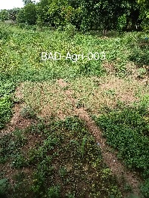  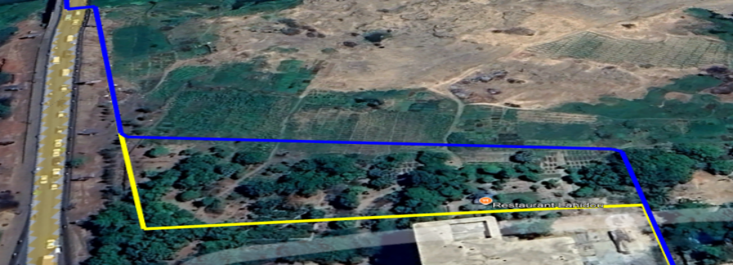  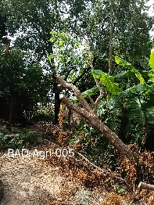  En conséquence, le contournement en jaune des périmètres maraichers au niveau du pont des Martyrs, jugée techniquement faisable, a été retenue pour limiter les impacts sociaux et économiques du sous-projet).
Contournement du marché de Konatébougou | - Éviter 23 PAP économiques affectées par le projet ;  - Moins de nuisance sur les riverains au marché ;  - Reduction coût de compensation des pertes économiques de 45 PAP pour le tracé initial a 22 PAP pour la variante proposée ;  - Bonne maitrise des impacts des travaux sur la population environnante | Sur le plan technique, le projet connaitra un ajout de 50 m de linéaire. Donc pourrait jouer sur le coût du projet | Ce contournement est viable pour les raisons suivantes :  - Diminution de l’ampleur du PAR car permet de ne pas affecter une vingtaine d’activités économiques ;  - Les impacts sur les riverains sont moindres par rapport au tracé initial ;  - Le coût de mise en œuvre des mesures sera moindre.  En somme, ce choix constitue une réponse aux besoins actuels des NES de la Banque qui notifie qu’il faille éviter autant que possible les impacts liés à la réalisation de projets de développement.  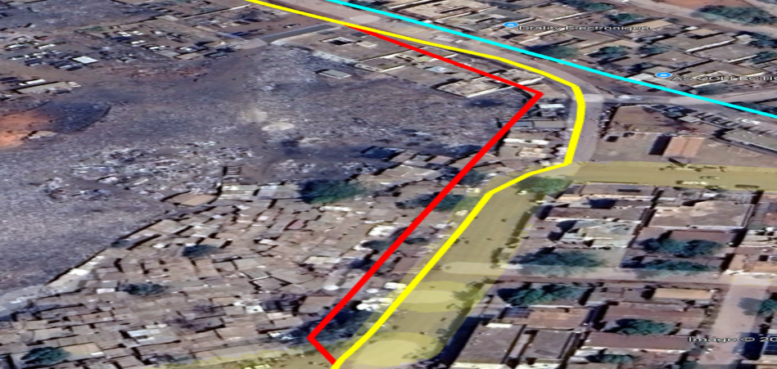  En conséquence le contournement du marché de Konatebougou en jaune, jugée techniquement faisable, a été retenue pour limiter les impacts sociaux et économiques du sous-projet

Conclusion
L'analyse des impacts de ces deux (02) variantes options indique que la réalisation des deux (02) contournements proposés présente plus d’avantages que le tracé initial sur le plan socio-environnemental et économique, notamment en raison de la diminution de l’ampleur du PAR car elles permettent d’éviter 3 périmètres maraichers (56m2) à Badalabougou et plus de 25 activités économiques au niveau du marché de Konatebougou ; les impacts sur les riverains sont moindres par rapport aux tracés initiaux.

Analyse des variantes techniques des conduites :
L'analyse comparative des choix techniques (fonte, PVC) a conduit à retenir l'utilisation de conduites en fonte à partir du DN300 au DN800. En effet, le matériau fonte supporte la pression requise par le linéaire prévu ainsi que les contraintes spécifiques liées à la situation des conduites en aérien (en air) à certains endroits du tracé notamment au droit du pont et des zones très rocheuses. Aussi, de part sa résistance, ce matériau est recommandé au niveau des conduites de transport/transfert d'eau.

CHANGEMENTS CLIMATIQUES
Les travaux liés à la phase de travaux et opérationnelle de 300KM de réseau de distribution dans la ville de Bamako, dans le cadre de la sous-composante 2.4 du PRUBA, pourraient avoir certaines incidences sur les dynamiques climatiques locales. Il est donc important d’identifier les principaux défis environnementaux associés et de formuler des recommandations en matière d’adaptation et d’atténuation, conformément aux principes de durabilité climatique intégrés aux normes environnementales et sociales de la Banque mondiale.

Principaux enjeux et risques
Trois principales catégories de risques liés aux changements climatiques ont été identifiées. Premièrement, la zone d’intervention, soumise à un climat soudano-sahélien avec des vents saisonniers modérément forts, pourrait connaître des soulèvements de poussières importants pendant les travaux de terrassement et de pose de conduites. Deuxièmement, les émissions de gaz à effet de serre, notamment le dioxyde de carbone (CO₂), résultant de l’usage d’engins de chantier, du transport de matériaux et de la présence du personnel, contribueront marginalement à l’empreinte carbone du projet. Troisièmement, la perte d’arbres sur certains sites de construction bien que limitée entraîne une réduction de la capacité de séquestration du carbone par la photosynthèse. À terme, ces éléments peuvent influencer les équilibres climatiques locaux et contribuer à l’intensification de l’effet de serre.
Adaptation
Pour s’adapter aux conditions climatiques spécifiques de la zone (notamment les vents secs et les précipitations parfois intenses en saison pluvieuse), plusieurs mesures sont prévues. Les arrosages réguliers des pistes et zones de travaux seront assurés, tel que prévu dans le Plan de Gestion Environnementale et Sociale (PGES), afin de limiter la dispersion des poussières. En ce qui concerne les pertes végétales, une plantation compensatoire d’arbres est envisagée sur ou à proximité des sites impactés, pour préserver la couverture végétale locale. Les travaux seront planifiés de manière prioritaire pendant la saison sèche, afin de minimiser les risques liés aux inondations et à la dégradation des sols en période de pluies.

Atténuation
Afin de réduire les effets environnementaux du sous-projet sur le climat, plusieurs mesures d’atténuation spécifiques ont été retenues. Pour lutter contre les soulèvements de poussière liés aux vents violents, des barrières anti-poussières seront installées autour des zones les plus sensibles, et une gestion stricte des déblais et matériaux de construction sera appliquée. La végétalisation des talus et des zones remblayées sera également encouragée pour stabiliser les sols et favoriser la rétention des fines particules.
Concernant les émissions de CO₂, il est recommandé de privilégier l’usage d’engins récents ou à faibles émissions, voire de matériels électriques ou hybrides lorsque cela est possible. Le covoiturage du personnel, la réduction des trajets inutiles, ainsi que la sensibilisation des travailleurs aux pratiques écoresponsables sont aussi des leviers mobilisables pour limiter l’empreinte carbone du chantier.
Face aux risques d’inondation liés à des pluies abondantes, des systèmes de drainage efficaces seront intégrés aux ouvrages afin d’assurer l’évacuation rapide des eaux pluviales. La structuration adéquate des sols et l’adoption de techniques favorisant l’infiltration des eaux limiteront le ruissellement et l’érosion.
Enfin, plusieurs mesures transversales accompagneront le chantier : un système de suivi environnemental permettra de détecter rapidement les impacts climatiques et d’y répondre efficacement ; des sessions de formation environnementale seront organisées pour le personnel ; et une démarche d’engagement communautaire permettra d’impliquer les populations locales dans la compréhension et le suivi des enjeux liés au climat.
Ces dispositifs visent à assurer une mise en œuvre du sous-projet conforme aux engagements climatiques du Mali et aux bonnes pratiques internationales en matière de développement durable.

Vulnérabilité face aux changements climatiques
La zone d’intervention du projet se situe dans le District de Bamako et les communes périphériques, se trouve en zone soudano-sahélienne, caractérisée par une pluviométrie irrégulière, des températures élevées, des périodes de sécheresse prolongées et des épisodes pluvieux parfois intenses.
Cette combinaison rend le territoire particulièrement vulnérable aux effets du changement climatique, qui se traduisent localement par plusieurs phénomènes. Parmi les manifestations les plus préoccupantes, on note l’érosion des sols, les inondations saisonnières, la baisse de la recharge des nappes phréatiques et la montée des températures, qui affectent aussi bien les infrastructures que la santé des personnes.
Cette situation est aggravée par l’imperméabilisation des sols urbains, la déforestation en périphérie et l’absence de systèmes de drainage performants. De plus, les populations locales, en particulier les femmes, les enfants et les ménages défavorisés, sont souvent les plus exposés à ces chocs environnementaux. La mise en œuvre du sous-projet devra donc tenir compte de ces fragilités, tant dans les choix techniques que dans les calendriers d’intervention, afin d’éviter de renforcer les déséquilibres existants.

Contribution du projet à la résilience climatique
En améliorant la distribution de l’eau dans les quartiers mal desservis, il permet de réduire la vulnérabilité des ménages, en particulier pendant la saison sèche où l’accès à l’eau potable devient plus difficile. Le renforcement de la capacité de stockage et la densification du réseau contribuent à sécuriser l’approvisionnement en eau, même en période de forte demande ou de perturbation climatique.
La lutte contre les pertes d’eau (fuites, raccordements défectueux) renforce l’efficacité du réseau, limitant le gaspillage d’une ressource sensible au climat. Par ailleurs, les prestations d’assistance et de supervision prévues dans le sous-projet permettront à la SOMAPEP et à la SOMAGEP SA d’améliorer la gestion des risques climatiques. Sur le plan social, le sous-projet allège la charge liée à la collecte de l’eau, souvent assumée par les femmes et les enfants, et diminue les risques sanitaires liés à l’usage d’eaux de mauvaise qualité. Il s’agit donc d’une intervention qui renforce à la fois la résilience des infrastructures, des institutions et des communautés face aux effets actuels et futurs du changement climatique.

CONSULTATION PUBLIQUE

Résultats des discussions et analyse du consultant
La réunion restreinte avec les divers représentants des acteurs communautaires et municipaux a eu lieu à travers six sessions dans les communes impactées par le sous-projet du 26 juin au 4 juillet 2025.
L’objectif global de ces rencontres est de garantir une participation constructive et une forte appropriation du processus par les parties prenantes. Une bonne participation des parties prenantes contribue à promouvoir un meilleur résultat du sous-projet pour tous les intervenants notamment les personnes chargées de la mise en œuvre et les bénéficiaires du programme et toutes autres personnes ou institutions pouvant influencer la validation des livrables ou la mise en œuvre des activités et le déroulement des opérations de terrain du projet.
Dans ce contexte, il convient de souligner que la consultation ciblait les parties intéressées (municipalité, CAFO, CNJ, Autorités traditionnel, ASACO, les gestionnaires de bornes fontaines, les riverains et bénéficiaires ainsi que la DGEF et l’ABFN), de sorte que les réponses peuvent être considérées comme statistiquement représentatives. Un certain nombre de répondants ont fourni des réponses à la consultation très similaires. Il ressort de l'analyse des réponses aux questions ouvertes que, dans de nombreux cas, on retrouve des réponses très semblables ou identiques au mot près dans les contributions de différents répondants.
Les rencontres étaient présidées par les maires ou les secrétaires généraux des communes concernées se sont déroulées dans les salles de réunion des 6 communes regroupant 169 personnes, dont 66 femmes et 103 hommes.

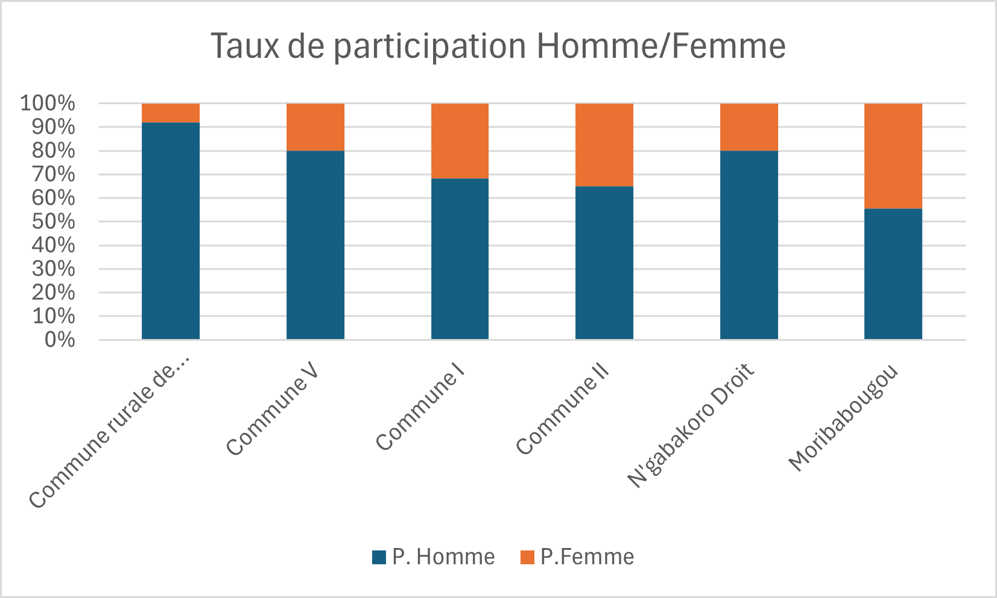

Démarche
Considérant cette étape comme une consultation restreinte, la deuxième démarche de consultation dans l’optique de présenter le sous-projet au grand public et discuter particulièrement des avis et préoccupations. Par rapport à démarche de cette consultation restreinte, le consultant, accompagné par le promoteur a tenu des rencontres préalables avec les autorités communales du projet pour clarifier le contexte et faciliter l'organisation de ces rencontres. Les rencontres présidées par les Maires de la commune de Sangarebougou, commune V, N’gabakoro droit, Commune I , et les Secrétaires généraux de la Commune II et de Moribabougou se sont tous déroulée dans la salle de réunion des mairies respectives en présence des autorités coutumières, les représentantes des femmes, des jeunes, des ASACO et des gestionnaires des bornes fontaines. L'équipe de consultation publique était constituée du groupement bureau d’étude ESDCO-CERIGE-LINER et du promoteur de projet SOMAPEP.
Le consultant a présenté un aperçu du contexte ainsi que des détails du sous-projet, auxquels était liée la séance d'information.
Par la suite, elle proposait aux participants de faire part de leurs inquiétudes, propositions et d'exprimer leurs besoins de clarification.
Les programmes des rencontres avec chaque commune sont exposés ci-bas :
- 24/06/2025 Commune rurale de Sangarébougou ;
- 26/06/2025 Commune v ;
- 27/06/2025 Commune I ;
- 04/07/2025 Commune rurale Moribabougou ;
- 04/07/2025 Commune rurale N’gabakoro droit
- 04/07/2025 Commune II.
- 28/07/2025 : Consultation de l’ABFN
L’assemblée de consultation
Les réunions avaient pour but de bien outiller les différents groupes et intervenants présents, de manière à ce que ceux-ci aient à leur disposition les informations nécessaires sur projet ou à l’émission de préoccupations, suggestions et commentaires considérant que le sous-projet va toucher tout particulièrement leurs communes.
Le constat est que la séance de consultations a été un moyen efficace et privilégié pour rejoindre une variété d’intervenants et d’acteurs de la zone du projet. Il est à constater que le nombre de personnes rencontrées fut plus important. Par cette démarche, le consultant est confiant d’avoir donné la possibilité aux intervenants d’avoir en main les informations nécessaires à l’émission d’avis ou de commentaires sur le projet et il a pu, sur place, entendre les préoccupations et interrogations des divers intervenants.
La participation active des acteurs témoigne sans ambiguïté de leur intérêt pour l'exécution du sous-projet .
Résumé des assemblées
Les rencontres ont permis aux différents groupes concernés d’être partie prenante au projet en faisant connaître leur opinion sur les travaux prévus. Ces réunions, on permit aux communautés de faire entendre leurs doléances en vue de ressentir les avantages du projet sur le plan socio-économique.
LIEU | QUESTIONS OU COMMENTAIRES | REPONSES | REPONDANT
sangarebougou | Quelle la localisation du réservoir d’eau de la Commune de Moribabougou. | Cette phase concerne le raccordement des 3 réservoirs au niveau de Sotuba, Boumazana et N’gabagoro droit qui avaient fait l’objet EIES. Ainsi, le site demandé a été localisé à satisfaction | ESDCO
sangarebougou | Je souhaiterais avoir plus d’explication par rapport aux personnes qui seront affectées par ce projet. | Pour plus de précisions, la compensation concerne seulement les activités économiques qui seront perturbées et les installations se trouvant dans l’emprise du sous-projet.  Cependant, aucune famille ne peut revendiquer une compensation en espèce si le réseau ne traverse que la devanture de leur domicile car il est prévu une remise en état des devantures affectées | ESDCO
sangarebougou |  | Les indemnisations concernent uniquement les biens, moyens de subsistance des PAP affectés | SOMAPEP
sangarebougou | Est-ce que l’itinéraire est déjà identifiée pour nous permettre de mieux appréhender les contours | Le tracé est sur la carte que vais mettre à votre disposition tout à heure. | CERIGE
sangarebougou | A quand le démarrage proprement des travaux ? | Le démarrage est prévu pour début 2026 | SOMAPEP
sangarebougou | Est-ce l’annonce du début des travaux ? | Nous sommes à la phase l’information et d’évaluation des impacts environnementaux et sociaux. | CERIGE
COMMUNE I | A quand le début des travaux | Le démarrage est prévu pour début 2026 | SOMAPEP
COMMUNE I | Est-ce que le projet concerne tous les quartiers de la commune I | Les réservoirs sont au niveau de sotuba, doumazana et n’gabakoro droit, ce qui est de l’interconnexion au niveau de la commune I, les quartiers concernés sont : Niarela, Bozola, sans fils, bougouba et centre commercial. | ESDCO
COMMUNE I | Est-ce que ce projet va remédier à la pénurie d’eau actuelle ? | Ce projet vise effectivement à réduire la pénurie d'eau, mais il convient de noter que la SOMAPEP se charge de l'établissement des infrastructures nécessaires, alors que la distribution et l'approvisionnement en eau sont de la compétence de la SOMAGEP. | SOMAPEP
COMMUNE I | Qu’est qui justifier le choix des quartiers qui participants à cette réunion ? parce que , le constat est qu’il y a d’autres quartier qui sont en d’eau. | Cette phase concerne uniquement l’interconnexion des réservoirs, il y aura d’autres phases afin de desservir les quartiers et les domiciles. | ESDCO
COMMUNE V | Est-ce que la SOMAPEP peut nous appuyer pour la clôture du terrain de foot ? | La mission de la SOMAPEP consiste à trouver des financements et à mettre en œuvre des projets d'infrastructures hydrauliques. | CERIGE
COMMUNE V | Quelle est la durée de ce projet ? | Le démarrage est prévu pour début 2026 | SOMAPEP
Commune rurale de N gabakoro droit | Il s’agit de quel genre de réservoir ? | Il s’agit des réservoirs d’eau | ESDCO
Commune rurale de N gabakoro droit | Est-ce vous prévoyez de compenser les concessions qui pourront être impactés. | Les travaux ne vont pas affecter des parcelles à usage d’habitation | ESDCO
Commune rurale de N gabakoro droit | Est-ce que les autres localités de la commune bénéficieront-elle de ce projet. | Cette phase concerne uniquement l’interconnexion des réservoirs, il y aura d’autres travaux afin de desservir les quartiers et les domiciles. | ESDCO
Commune rurale de N gabakoro droit | Est-ce que ce projet va être une opportunité d’emploi pour les localités ? | Bien que ça soit une question, mais idéal est de le formuler comme une doléance pour la période des travaux | SOMAPEP
COMMUNE II | Quel sera le sort des cas d’accidents liés à la mise en œuvre de ce projet ? | Dans tous les cas d'accident en rapport avec les travaux de la SOMAPEP, les frais seront couverts comme à l'accoutumée par le projet. Il faut noter que tout sera mise en œuvre pour éviter les situation d’accident/incident. | SOMAPEP
COMMUNE II | Ma préoccupation concerne les travaux en cours présentement, car le réseau de la SOMAGEP et de l’EDM se croisent dans la même rue à N’golonina. | Ces travaux ne sont pas de la SOMAPEP parce que nous somme d’abord à la phase étude. | SOMAPEP
COMMUNE II | Est-ce que c’est un projet de branchement ? | Cette phase concerne uniquement l’interconnexion des réservoirs, il y aura d’autres travaux afin de desservir les quartiers et les domiciles. | ESDCO

Tableau 17: Tableau des doléances exprimées
COMMUNES/ QUARTIERS | DOLEANCE
SANGAREBOUGOU | Donnez la priorité à la main d’œuvre non qualifié.
SANGAREBOUGOU | Recruter les jeunes pour les enquêtes socioéconomique.
I | Prendre les dispositions pour prévenir les accidents avec l’installation des panneaux de signalisations.
I | Refermer les tranchées dans les plus brefs délais après la pose des conduites, afin de limiter les risques d’accident.
I | Prendre des dispositions pour réduire la poussière
I | Assurer la sécurité des tranchées.
V | Refermer les tranchées dans les plus brefs délais après la pose des conduites, afin de limiter les risques d’accident
V | Assurer la sécurité des tranchées.
MORIBABOUGOU | Donnez la priorité à la main d’œuvre non qualifié.
N’GABAKORO DROIT | Donnez la priorité à la main d’œuvre non qualifié.
II | Prendre les dispositions pour prévenir les accidents avec l’installation des panneaux de signalisations.
II | Refermer les tranchées dans les plus brefs délais après la pose des conduites, afin de limiter les risques d’accident
II | Prendre des dispositions pour réduire la poussière
II | Assurer la sécurité des tranchées.
II | Diligenter les plaintes dans un bref délai
II | Revitaliser les comités de plainte

À la suite des retours exprimés lors des rencontres, le consultant considère que le projet, dans son état actuel, répond à un certain nombre de préoccupations. Cela peut être expliqué en réponse aux remarques formulées par le représentant du sous-projet. La majorité des échanges, ont visé à répondre à des doléances. Ainsi, très peu de commentaires et de recommandations reçus.
L’approche de consultation a assuré la production d’un document reflétant les préoccupations et réalités du milieu. Bien qu’aucun motif de désaccord n’ait été soulevé, le consultant a pris en considération l’ensemble des commentaires reçus. En effet, la population est consciente l’intérêt du sous-projet démontre leur engagement à accompagner le sous-projet dans ce sens. Il ressort qu’une bonne approche participative et une bonne prise en compte des enjeux environnementaux et sociaux dans la conduite des activités du présent projet permettra à toutes les parties prenantes de faire une mise en œuvre efficiente des différentes activités du projet pour le bien-être des populations riveraines.
Rencontre de l’Agence du Bassin du Fleuve Niger (ABFN)
La rencontre institutionnelle du 30 juillet 2025 a permis de recueillir une perception globalement favorable du projet par la structure. Toutefois, une préoccupation majeure a été soulevée concernant le passage de la conduite sur le pont des Martyrs, considéré comme un enjeu significatif. L’agence a exprimé le souhait d’être informée et étroitement associée aux travaux de réalisation.
Analyse des résultats de consultation publique
Dans le cadre de la préparation du projet SOMAPEP, des consultations publiques ont été menées conformément à la législation environnementale nationale (arrêté interministériel relatif à la consultation publique dans le processus d’EIES) ainsi qu’aux exigences de la Norme Environnementale et Sociale n°10 (NES10) de la Banque mondiale. Ce processus a pour objectifs d’informer les parties prenantes, de recueillir leurs perceptions, d’identifier les risques et opportunités, et de renforcer la transparence dès la phase de planification. L’analyse des comptes rendus fait apparaître plusieurs tendances majeures :
- Prédominance des demandes de clarification : 48,8 % des interventions étaient des questions, reflétant un déficit d’information actualisée dans un contexte de projet à cycle long, générant rumeurs et incertitudes, donc un besoin constant de réactualisation des informations (« re-clarification »).
- Forte attente socioéconomique sur l’emploi local : l’emploi des jeunes non qualifiés est perçu comme le bénéfice tangible et immédiat le plus attendu du projet.
- Préoccupations récurrentes liées à la sécurité et aux nuisances : les risques associés aux chantiers (tranchées ouvertes, poussière, circulation) sont une source majeure d’inquiétude pour les communautés.
- • Prise en compte des préoccupations des groupes vulnérables : bien que leur présence ait été discrète lors des consultations publiques générales, les préoccupations spécifiques des personnes en situation de handicap, des déplacés internes ou des ménages précaires ont été identifiées et intégrées grâce aux focus-groupes ciblés menés en prélude par la SOMAPEP. Ces dispositifs complémentaires ont permis de recueillir des contributions pertinentes, renforçant ainsi l’inclusivité du processus de participation.
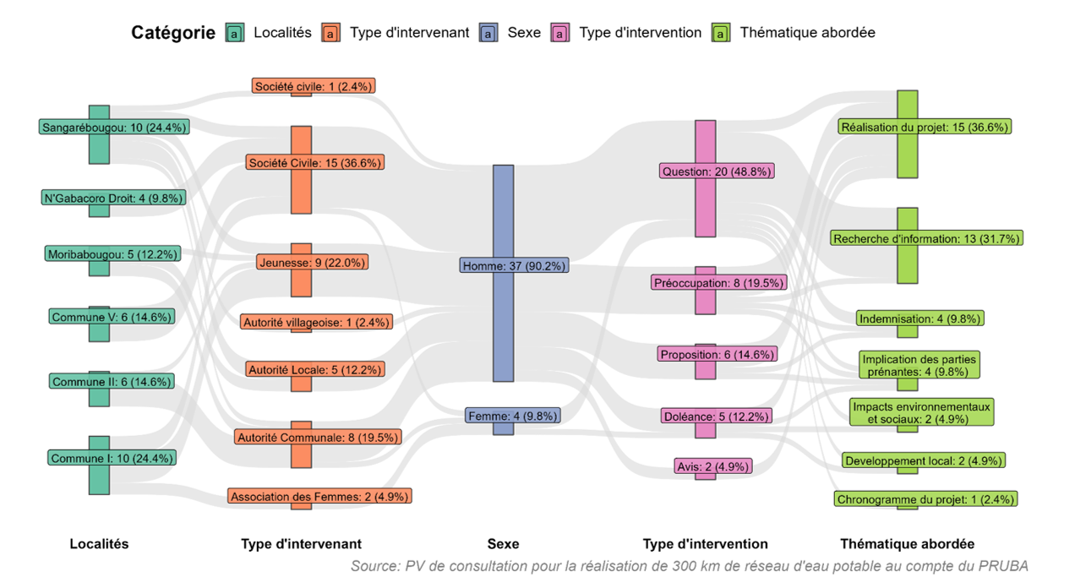
Figure 10: Flux des interventions de consultation publique

Hiérarchisation des perceptions exprimées
Afin de transformer cette analyse en plan d’action pertinent, une hiérarchisation des enjeux a été réalisée à l’aide d’une matrice multicritère.
La méthode utilisée pour la caractérisation est comme suit : chaque enjeu a été évalué sur une échelle de 0 à 2 selon quatre critères.
- Pertinence E&S : impact sur la performance environnementale ou sociale du projet
- Acceptabilité sociale : influence sur la perception, l’adhésion et la licence sociale d’opérer
- Faisabilité opérationnelle : capacité technique, institutionnelle et budgétaire à répondre
- Conformité : alignement avec normes (NES, réglementation) ou risques immédiats
Pour les enjeux à impact différé mais structurant (notamment la confiance communautaire et l’inclusion de genre), une pondération (p) renforcée a été appliquée aux critères d’acceptabilité sociale et de conformité afin de refléter leur importance cruciale pour la durabilité à long terme du projet.
Tableau 18 : Evaluation des perceptions de consultation publique
Perception | Pertinence E&S | Social | Faisabilité | Conformité | Total/8 | Priorité | Justification
Sécurisation des tranchées et sécurité chantier | 2 | 2 | 2 | 2 | 8 | Haute | Risque immédiat et critique pour la sécurité publique et les enfants
Faible prise de parole des femmes | 2 | 2 (p) | 1 | 1 (p) | 6 | Haute | Risque majeur d'exclusion structurelle, nécessité de mécanismes différenciés
Absence d'expression des groupes vulnérables | 2 | 2 (p) | 1 | 1 | 6 | Haute | Nécessite renforcement des dispositifs d’écoute ciblés pour assurer l’inclusivité
Recrutement local prioritaire | 1 | 2 | 2 | 0 | 5 | Haute | Attente centrale des communautés pour les retombées économiques directes
Besoin de clarification sur le calendrier | 1 | 2 (p) | 1 | 0 | 4 | Moyenne | Crucial pour la gestion des attentes et maintien de la confiance, impact opérationnel limité
L’intégration de ces perceptions par ordre de priorité aux instruments de sauvegarde permet de prendre en compte la participation effective du publique et jouer sur le coût-efficacité des mesures dans l’EIES conformément à la législation malienne et aux normes de sauvegardes environnementales. Le tableau suivant traduit ces priorités en mesures concrètes.

Tableau 19 : Intégration des perceptions de consultation publique
Mesure recommandée | Instrument Cible | Objectif Stratégique | Priorité
1. Clauses contractuelles environnementales et sociales strictes (arrosage, signalisation, remblaiement rapide, horaires limités, etc.) | Plan de Gestion Environnementale et Sociale de Chantier (PGES-C) | Réduire nuisances perçues et visibles, renforcer la confiance envers l’entreprise, répondre aux préoccupations majeures de sécurité | Haute
2. Mécanismes d’engagement différenciés et continus (focus-groupes non-mixtes pour femmes, entretiens ciblés avec leaders des groupes vulnérables) | Plan d’Engagement des Parties Prenantes (PEPP) | Corriger l’asymétrie de participation, collecter des données qualitatives précises pour un design inclusif du sous-projet | Haute
3. Critères de recrutement local insérés dans les DAO, avec suivi impliquant autorités locales | Mesures sociales du PGES-C / PEPP | Maximiser bénéfices économiques locaux et adhésion sociale, répondre à l’attente forte des communautés | Haute
4. Registre public des engagements avec suivi (acteurs, calendrier, budget) et communication proactive (« Vous avez parlé, nous avons agi ») | Plan d’Engagement des Parties Prenantes (PEPP) | Renforcer la redevabilité, maintenir la confiance, suivre les engagements dans la durée | Moyenne
5. Communication continue sur le Mécanisme de Gestion des Plaintes (MGP), avec canaux multiples, délais définis et comité de résolution | Mécanisme de Gestion des Plaintes (MGP) | Garantir conformité avec NES 10, fournir recours accessible et fiable, réduire tensions sociales potentielles | Haute

IDENTIFICATION ET EVALUATION DES RISQUES PROFESSIONNELS

Identification des risques
Les risques liés au projet, tant durant la phase de construction que celle d’exploitation, ont été identifiés sur la base des différentes étapes du sous-projet et en tenant compte des dangers.
Les principaux risques identifiés sont les suivants :
- Risques associés à la préparation des sites ;
- Risques liés à l’installation des chantiers ;
- Risques liés à la circulation des engins et véhicules dans les emprises ;
- Risques liés à l'installation des équipements ;
- Risques liés à la maintenance des infrastructures ;
- Risques liés à une mauvaise gestion des déchets ;
- risques d’ensevelissement suite à un effondrement des parois d’une tranchée ;
- risque de noyade en saison des pluies lorsque des tranchées sont remplies d’eaux ;
- risque de chute lorsque les tranchées ne sont pas bien protégées ;
- Risques liés à la traversé du Fleuve Niger.

Évaluation des risques
Chaque risque identifié est évalué selon sa probabilité d’occurrence et la gravité de ses impacts
La probabilité correspond à la fréquence ou la possibilité qu'un événement se produise. Par exemple :
- Très probable : l'événement est attendu fréquemment.
- Probable : l'événement peut se produire dans certaines conditions.
- Peu probable : l'événement est peu susceptible.
- Improbable : L’évènement n’a pratique aucune chance de se produire
La gravité correspond à l'intensité des conséquences en cas de réalisation du risque.
- Critique : impact irréversible
- Elevée : catastrophe majeure, impacts graves sur l'environnement et la santé.
- Modérée : impacts modérés nécessitant des mesures correctives.
- Faible : impacts peu significatifs.
Ces deux critères sont cotés sur une échelle, souvent de 1 à 4, puis combinés pour établir un niveau de risque.

Tableau 20:Critère d’évaluation des risques
Gravité | Faible  G1 | Moyenne  G2 | Elevée  G3 | Critique  G4
Probabilité
Très probable  (P 4) | Modéré | Elevé | Élevé | Critique
Probable  (P3) | Modéré | Modéré | Élevé | Critique
Peu probable  (P2) | Faible | Modéré | Modéré | Élevé
Improbable  (P1) | Faible | Faible | Modéré | Modéré

Le tableau suivant présente une synthèse des événements, des sources de danger et des types de risques associés.
Tableau 21 : Evaluation du niveau de risque des principaux risques identifiés
Evènement Sources de danger | Libération des emprises | Recrutement de la main d’œuvre | Ouverture des tranchées | Fouille pour la pose des tuyaux | Circulation des véhicules et des camions | Nettoyage et remise en état du site | Présence et exploitation des conduites | Travaux de réhabilitation en cas de défaillance
Risques

Accident/ chutes
Accident/circulation
Dégradation des ressources naturelles
Diminution des ressources
Déversement accidentel de produits contaminant
Chute/Noyade/Pollution de l’eau
Source : Groupement ESDCO-Sarl et al., juin 2025
Résultat d’analyse des risques identifiés
- Risques de blessures
Résultant de la chute de matériaux ou d’objets mal empilés.
Evaluation : Il s’agit d’un évènement probable P3 et niveau de gravité G4 : lésion irréversible ou mortel. Risqué élevé avec action à priorité 1.
Mesure de préventions :
- Porter les EPI (casques, harnais, chaussures de sécurité) ;
- Stocker les matériaux de façon stable ;
- Signaler les zones à risques ;
- Prévoir des trousseaux des premier secours sur les sites et les engins ;
- Installer des balises et des barrières physiques inaccessibles aux enfants;
- Eviter au maximum le travail nocturne pour ne pas perturber le voisinage ;
- Mettre un registre de sécurité sur le chantier ;
- Elaborer et mettre en œuvre un plan d’urgence PU
- Risques d’accidents de la circulation
Risques liés à la circulation des engins dans les zones de chantier.
Evaluation :Il s’agit d’un événement probable (P3), de gravité élevée (G3), avec un risque élevé. .
Mesure de prévention
- Installer des panneaux de signalisation et de réduction des vitesses ;
- Installer un signal sonore de recul (bip) audible sur chaque véhicule et engin de chantier ;
- Interdire l’alcool et le téléphone au volant ;
- Réaliser des contrôles réguliers des véhicules.
- Risques de blessures/maladies professionnelles
Causés par les mauvaises postures, gestes répétitifs ou charges lourdes.
Evaluation : Il s’agit d’un événement probable (P3), de gravité élevée (G3), avec un risque élevé.
Mesure de préventions :
- Aménager les postes de travail ;
- Former aux bons gestes liés aux opérations de levages et de manutentions et fournir des EPI ;
- Assurer une prise en charge médicale appropriée ;
- Risque de contamination
Liés à une mauvaise hygiène sur le chantier.
Evaluation : Il s’agit d’un risque probable P3 et niveau de gravité élevée G3 avec un risque élevé.
Mesure de prévention :
- Gérer les déchets produits de manière adéquate ;
- Sensibiliser le personnel sur la nécessité d’une bonne hygiène
- Maintenir les latrines propres ;
- Installer des points de lavage des mains avec savon ;
- Risques de pollution des ressources naturelles
Liés à la gestion des huiles usées, carburants, déchets.
Evaluation : Il s’agit d’un risque peu probable (P2) et niveau de gravité moyenne (G2). Risque modéré. .
Mesure de prévention :
- Établir des procédures de gestion des déchets et produits dangereux ;
- Installer les cuves de carburant sur une plateforme étanche et prévoir un bassin de rétention capable de contenir 110 % du volume de la cuve ;
- Sensibiliser et former le personnel pour le bon comportement environnemental ;
- Élaborer un plan de gestion de la pollution.
- Risques liés à la traversée du Fleuve Niger
Résultant des travaux réalisés au niveau du pont traversant le fleuve Niger, même lorsque la conduite est collée à la structure existante.
Evaluation : Événement peu probable (P2), mais de gravité élevée (G3) : risque de pollution majeure, de noyade ou d’impact sur la biodiversité aquatique. Risque modéré.
Mesure de prévention :
- Interdire tout rejet d’hydrocarbures ou autres polluants dans le fleuve ;
- Installer des équipements de protection collective (par ex une plateforme de travail avec garde-corps pour prévenir les chutes, et une ligne de vie qui peut être un câble sur lequel seront attachés les travailleurs via leur équipement de protection individuelle qui est le harnais que vous proposé);
- Former les ouvriers à la sécurité en milieu aquatique ;
- Prévoir la présence d’un dispositif de sauvetage (bouée, canot, trousse de secours);
- Travailler en journée uniquement et en conditions météorologiques favorables ;
- Éviter tout remblai ou dépôt temporaire de matériaux dans le lit ou sur les berges du fleuve.
- Risques liés à l’ouverture des tranchées
Résultant des travaux de fouille pour la pose des conduites, même lorsque des précautions sont prises. Ensevelissement des ouvriers suite à un effondrement des parois, la noyade en saison des pluies lorsque les tranchées se remplissent d’eau, ainsi que les chutes ou blessures des piétons et riverains si les tranchées ne sont pas correctement signalées et protégées.

Evaluation : Il s’agit d’un risque probable (P3) et de niveau de gravité élevée (G3) avec un niveau de risque élevé.

Mesure de prévention :
- Fermer les tranchées au plus tard 48h après leur ouverture ;
- Limiter le front des tranchées ouvertes en continu à 15 mètres linéaires (m/l)
- Faire le blindage des tranchées DN 500 et DN 800 de façon appropriée;
- Mettre en place des barrières physiques, des rubans de signalisation et un éclairage nocturne ;
- Pomper régulièrement l’eau en saison pluvieuse ;
- Sensibiliser les ouvriers et riverains sur les dangers des tranchées ouvertes ;
- Contrôler quotidiennement la stabilité des parois par le chef de chantier, dont les compétences en matière de sécurité (HSE) seront préalablement mises à niveau et validées par le responsable HSE de l'entreprise.
.
Tableau 22: Plan de Gestion des Risques
Source de Danger | Risques | Mesure de prévention | Acteur de mise en œuvre | Responsabilité
 |  |  |  | Surveillance | Suivi
Préparation du site et  Installation des tuyaux | Risques d’accident de travail | - Porter les EPI ;  - Stocker les matériaux de façon stable ;  - Signaler les zones à risques ;  - Prévoir des trousseaux des premier secours sur les sites et les engins ;  - Installer des balises et des barrières physiques inaccessibles aux enfants;  - ;  - Eviter au maximum le travail nocturne pour ne pas perturber le voisinage ;  - Mettre un registre de sécurité sur le chantier ;  - Elaborer et mettre en œuvre un plan d’urgence PU | Entreprise en Charge des Travaux | SOMAPEP  Entreprise  IC | DNACPN  MDC  DRPC
Circulation des engins et véhicules ; Exploitation des infrastructures | Risque d’accident et blessure | - Installer des panneaux de signalisation et de réduction des vitesses ;  Installer un signal sonore de recul (bip) audible sur chaque véhicule et engin de chantier ;  - Interdire l’alcool et le téléphone au volant ;  - Réaliser des contrôles réguliers des véhicules. | Entreprise en Charge des Travaux | SOMAPEP  Entreprise  IC | DNACPN  MDC  DRPC
Efforts physiques, des gestes répétitifs, des mauvaises postures, situations dangereuses, manutention de charges lourdes | Risque de blessure/ maladie professionnelle | - Aménager les postes de travail ;  - Former aux bons gestes liés aux opérations de levages et de manutentions et fournir des EPI ;  - Assurer une prise en charge médicale appropriée ; | Entreprise en Charge des Travaux | SOMAPEP  Entreprise  IC | DNACPN  MDC  DRPC
Non-respect des règles d’hygiène élémentaires | Risque de contamination | - Gérer les déchets produits de manière adéquate ;  - Sensibiliser le personnel sur la nécessité d’une bonne hygiène  - Maintenir les latrines propres ;  - Installer des points de lavage des mains avec savon ; | Entreprise en Charge des Travaux | SOMAPEP  Entreprise  IC | DNACPN  MDC
Déversement accident des huiles usées, carburants, déchets | Risques liés à la pollution des ressources naturelles | - Établir des procédures de gestion des déchets et produits dangereux ;  Installer les cuves de carburant sur une dalle étanche et prévoir un bassin de rétention capable de contenir 110 % du volume de la cuve ;  - Sensibiliser et former le personnel pour le bon comportement environnemental ;  - Élaborer un plan de gestion de la pollution. | Entreprise en Charge des Travaux | SOMAPEP  Entreprise  IC | DNACPN  MDC
Travaux de pose de conduite au niveau du pont traversant le Fleuve Niger | Pollution de l’eau, chute, noyade, perturbation de la faune aquatique | - Interdire tout rejet d’hydrocarbures ou autres polluants dans le fleuve ;  Installer des équipements de protection collective comme une plateforme de travail sécurisée avec garde-corps et fournir des équipements de protection individuelle adaptés (harnais de sécurité)  - Former les ouvriers à la sécurité en milieu aquatique ;  - Prévoir la présence d’un dispositif de sauvetage (bouée, canot, trousse de secours);  - Travailler en journée uniquement et en conditions météorologiques favorables ;  - Éviter tout remblai ou dépôt temporaire de matériaux dans le lit ou sur les berges du fleuve. | Entreprise en charge des travaux | SOMAPEP, Entreprise IC | DNACPN  MDC  DGPC  ABFN
Ouverture des tranchées | Ensevelissement, chutes, noyade, blessures | - Fermer les tranchées au plus tard 48h après leur ouverture ;  - Limiter le front des tranchées ouvertes en continu à 15 mètres linéaires (m/l)  - Faire le blindage des tranchées DN 500 et DN 800 de façon appropriée;  - Mettre en place des barrières physiques, des rubans de signalisation et un éclairage nocturne ;  - Pomper régulièrement l’eau en saison pluvieuse ;  - Sensibiliser les ouvriers et riverains sur les dangers des tranchées ouvertes ;  - Contrôler quotidiennement la stabilité des parois par le chef de chantier, dont les compétences en matière de sécurité (HSE) seront préalablement mises à niveau et validées par le responsable HSE de l'entreprise. | Entreprise en charge des travaux | SOMAPEP, Entreprise IC | DNACPN  MDC  DGPC

IDENTIFICATION ET EVALUATION DES IMPACTS ENVIRONNEMENTAUX ET SOCIAUX
Cette partie à consister à l’application du principe de la hiérarchie d’atténuation notamment éviter, minimiser, atténuer, et compenser les impacts résiduels.

Identification des impacts potentiels du projet
La description du sous-projet a permis d’identifier les activités susceptibles de générer des impacts sur les milieux biophysiques et humains. L’établissement de l’état initial de l’environnement a permis de décrire les éléments des milieux récepteurs dans la ZDP.
L'interaction de la description du sous-projet avec les éléments du milieu récepteur permet d’identifier les impacts potentiels du sous-projet (Cf. Matrice de Léopold dans l’annexe9).
Le tableau suivant présente les activités sources d’impacts :
Tableau 23 : les activités sources d’impacts du projet
Phase du projet | Activités | Sources d’impacts
Phase pré construction et construction | Installation des bases vie et chantiers ( conduites) | - Transport et déchargement des matériaux  - Circulation et stationnement des engins de chantier ;  - Stockage des équipements (tuyaux, etc.) ;  - Génération de déchets (chantier) ;  - Mise en place des barrières de sécurité ;  - Présence des travailleurs et leurs interactions avec les riverains ;  - Traversée du Fleuve Niger
Phase pré construction et construction | Libération des emprises | - Recrutement de la main d’œuvre ;  - Défrichement et abattage des arbres dans les emprises des tracés ;  - Déplacement des places d’affaires ;  - Déplacement de réseaux existants ;  - Nettoyage des emprises.
Phase pré construction et construction | Ouverture des tranchées et pose des conduites | - Présence des tranchées ;  - Préparation et installation des tuyaux ;  - Installation des dispositifs de sécurité ;  - Remise en état des lieux
Phase exploitation | Mise en service du réseau d’adduction | - Fuites, mauvais raccordements  - Entretien et maintenance des infrastructures (conduites, branchements);  - Génération des déchets d’entretien
Phase de démantèlement | Réhabilitation des conduites et infrastructures hors service | - Remise à nu du sol  - Perturbations économiques et sociales
Dans le cadre de la mise en œuvre du sous-projet, les milieux biophysiques et humains sont susceptibles d’être affectés. Le tableau suivant illustre les milieux récepteurs d’impacts.

Tableau 24 : Milieux récepteurs d’impacts
Milieu physique | Sols
Milieu physique | Qualité de l’air
Milieu physique | Niveau Sonore
Milieu physique | Eaux de surface
Milieu physique | Eaux souterraines
Milieu biologique | Flore
Milieu biologique | Faune
Milieu humain | Emploi et économie locale
Milieu humain | Zones d’habitation (populations), Activités socio-économiques (places d’affaire), infrastructures, etc.
Milieu humain | Climat social
Milieu humain | Mobilité des personnes et des biens
Milieu humain | Genre
Milieu humain | Santé et sécurité des personnes et des biens
Milieu humain | Ressources archéologiques et patrimoines culturels

ANALYSE ET EVALUATION DES IMPACTS

Impacts potentiels sur le milieu physique

Impacts sur la qualité de l’air
- Phase de pré-construction et de construction
Dans le cadre des travaux de raccordement du réseau de distribution d’eau potable, les phases de pré-construction et de construction engendrent des effets notables sur la qualité de l’air ambiant, principalement en milieu urbain dense. Les activités concernées incluent la préparation du tracé, le repérage topographique, le balisage, et les fouilles pour la pose des conduites.
La mobilisation des engins et véhicules pour la réalisation des tranchées, l’acheminement des matériaux, ainsi que les opérations de remblaiement et compactage, provoquent des soulèvements de poussières, notamment en saison sèche. Ces poussières, souvent constituées de particules fines (PM10), peuvent engendrer des nuisances respiratoires temporaires pour les populations riveraines, particulièrement les personnes vulnérables sensibles aux affections respiratoires.
Par ailleurs, la présence et le fonctionnement des engins motorisés, entraînent l’émission de gaz à effet de serre (GES), dont principalement le dioxyde de carbone (CO₂), le monoxyde de carbone (CO) et les oxydes d’azote (NOx) qui contribuent à la détérioration ponctuelle de la qualité atmosphérique locale, et peuvent générer des nuisances olfactives perceptibles à proximité immédiate des zones de travaux.
Les travaux de nettoyage et de remise en état des emprises, notamment la stabilisation des sols, le nivellement et le transport de déblais, occasionnent également des rejets atmosphériques supplémentaires, dont la portée reste contenue si les mesures préventives sont appliquées.
À cela s’ajoute le risque que pose une gestion inadaptée des déchets sur le site des travaux, notamment les sacs de ciment, plastiques, emballages et restes de matériaux, qui peuvent favoriser la dégradation prolongée de la qualité de l’air, notamment par brûlage ou dispersion par le vent.
L’impact sur la qualité de l’air en phase de pré-construction / construction est jugé négatif dans sa nature, en raison de ses effets sur la santé humaine et l’environnement immédiat, d’intensité moyenne, eu égard à la linéarité des tranchées et à la densité des zones traversées, d’étendue locale, car les effets sont circonscrits aux axes de travail ; et de durée temporaire, limitée à la période des interventions.
IDENTIFICATION DE L’IMPACT |  |  |  | ÉVALUATION DE L’IMPORTANCE DE L’IMPACT
Composante affectée | Caractéristique de l’impact | Phase | Nature |  | Intensité | Étendue | Durée | Importance de l’impact
Air | Emissions de poussières | Pré-construction et de construction | Négative |  | Moyenne | Locale | Temporaire | Moyenne
Air | Emissions de gaz à effet de serre (CO_{2,} CO et NO_{X} | Pré-construction et de construction | Négative |  | Moyenne | Locale | Temporaire | Moyenne
Air | Génération des déchets | Pré-construction et de construction | Négative |  | Moyenne | Locale | Temporaire | Moyenne
L’importance globale de cet impact est ainsi considérée comme moyenne, avec une atténuation possible par la mise en œuvre des dispositions du PGES, notamment les mesures de réduction de poussières, de gestion des déchets et de contrôle des émissions.
Mesures de prévention et d’atténuation recommandées
- Faire l’arrosage régulier des zones de préparation ;
- Faire des entretiens préalables des engins sur le chantier avant leur mobilisation ;
- Bâcher les camions transportant les matériaux friables ;
- Limiter la vitesse de circulation des véhicules et des engins à 20km/h le long des agglomérations pour limiter le soulèvement de poussière ;
- Doter et veiller au port par les travailleurs d’EPI (masque anti-poussière) et veiller à leur port effectif ;
- Faire enlever les déchets de nettoyage par une structure agréée ;
- Confiner et humidifier régulièrement les stocks sur le site.
L’impact résiduel est jugé négligeable.
- Phase d’exploitation
La phase d’exploitation du réseau de distribution d’eau potable, une fois les travaux de génie civil achevés et les conduites mises en service, présente un profil d’impact environnemental nettement plus modéré.
Les effets observés sur la qualité de l’air sont principalement indirects et généralement positifs.
L’infrastructure étant principalement enterrée et passive ne génère pas d’émissions atmosphériques pendant son exploitation. Les impacts liés à la qualité de l’air sont donc considérés comme négligeables, à l’exception travaux d'interventions sur le réseau (réparations, extensions, nettoyages), pendant lesquels des émissions locales de poussières peuvent survenir, notamment si des remblaiements ou des ouvertures de tranchées sont nécessaires.
Sur la base des éléments techniques et environnementaux du projet, l’impact sur la qualité de l’air en phase d’exploitation peut donc être évalué comme positif dans sa nature indirecte, notamment par les effets sur la réduction des pollutions informelles d’intensité faible, compte tenu de l’absence d’activités polluantes significatives d’étendue locale, avec une portée limitée aux zones de maintenance et de durée permanente, dans le sens d’un bénéfice environnemental durable. Cet impact est d’importance moyenne.
IDENTIFICATION DE L’IMPACT |  |  | ÉVALUATION DE L’IMPORTANCE DE L’IMPACT
Composante affectée | Caractéristique de l’impact | Phase | Nature | Intensité | Étendue | Durée | Importance de l’impact
Air | Emissions de poussières au moment des interventions | Exploitation | Négative | Moyenne | Locale | Temporaire | Mineure

Mesures de prévention et d’atténuation recommandées
- Faire la maintenance régulière des équipements techniques du réseau
- Faire les réparations ponctuelles en heures creuses (matinée ou fin de journée),
- Doter les agents de maintenance d’EPI appropriés (masque anti-poussière, lunettes, gants) et veiller à leur port effectif
- Étendre les branchements sociaux et les bornes-fontaines vers les quartiers non desservis.
L’impact résiduel est jugé négligeable.
- Phase de démantèlement
La phase de démantèlement, bien que généralement marginale dans les projets d’AEP enterrés, peut survenir en cas de réhabilitation, de reconfiguration du réseau ou de remplacement d’infrastructures vieillissantes.
Cette phase implique l’ouverture des tranchées existantes, le retrait des conduites, la remise à nu du sol et la gestion des matériaux usagés ou obsolètes.
Les activités associées au démantèlement, notamment les excavations, les découpes de conduites, le chargement et le transport des éléments déposés génèrent des émissions atmosphériques ponctuelles qui altèrent temporairement la qualité de l’air ambiant dans les zones concernées. La remise en état du terrain, combinée au retrait des remblais et à la manipulation des déblais, entraîne une concentration locale de particules fines (PM10), particulièrement en saison sèche. Les engins utilisés pour les travaux – camions-bennes, pelles, broyeurs – produisent des gaz à effet de serre et des émissions de CO₂, NOx, SO₂ susceptibles de dégrader la qualité de l’air respiré.
Le retrait de conduites anciennes ou détériorées (par exemple en PVC ou métal oxydé) peut libérer des odeurs persistantes liées à leur état ou à l’eau stagnante contenue.
Mesures de prévention et d’atténuation recommandées :
- Arrosage préalable des zones à ouvrir, en particulier en saison sèche.
- Utilisation d’engins entretenus et conformes aux normes de rejets atmosphériques.
- Interdiction formelle du brûlage de matériaux, avec évacuation réglementée vers les centres de traitement autorisés.
- Suivi des émissions par l’ingénieur conseil, avec relevé ponctuel des niveaux de particules et d’odeurs.
- Information des riverains avant le début des travaux, accompagnée de consignes de protection respiratoire si nécessaire.
L’impact résiduel est négligeable

Sur le sol
- Phase de pré-construction et de construction
Les phases initiales du projet, incluant la préparation du site, le balisage des emprises, l’installation du chantier et les travaux de terrassement linéaire, génèrent des perturbations significatives sur les caractéristiques physiques du sol dans les zones traversées par le réseau.
La réalisation des tranchées pour la pose des conduites entraîne une destruction partielle de la structure pédologique, notamment par l’enlèvement des couches superficielles et le déplacement des horizons du sol. Ce phénomène provoque une réduction des capacités d’infiltration et une augmentation de la sensibilité à l’érosion hydrique, particulièrement en bordure de voie ou dans les zones non nivelées.
La circulation intensive des engins de chantier, le stockage temporaire des déblais et les opérations de compactage mécaniques accentuent le compactage du sol, compromettant temporairement la respiration des racines, la mobilité des organismes édaphiques et le fonctionnement hydrique des sols. Ces effets peuvent également générer des zones de ravinement ou de stagnation lors des épisodes pluvieux typiques du climat de Bamako.
Sur le plan de la qualité physique, des impacts ponctuels liés à des déversements accidentels d’hydrocarbures ou de ciment sont également à considérer dans les zones de stationnement technique ou de mélange.
Ces effets sont caractérisés comme négatifs, d’étendue linéaire et d’intensité moyenne, mais réversibles si des mesures de réhabilitation sont planifiées dans le Plan de gestion environnementale et sociale. Son importance globale sera par conséquent faible.

IDENTIFICATION DE L’IMPACT |  |  | ÉVALUATION DE L’IMPORTANCE DE L’IMPACT
Composante affectée | Caractéristique de l’impact | Phase | Nature | Intensité | Étendue | Durée | Importance de l’impact
Sol | Altération de qualité physique du sol | Pré-construction et de construction | Négative | Moyenne | Locale | Permanente | Moyenne
Sol | Contamination du sol | Pré-construction et de construction | Négative | Moyenne | Ponctuelle | Temporaire | Moyenne
Mesures de prévention et d’atténuation recommandées :
- Délimiter strictement les emprises techniques pour éviter la perturbation inutile des sols hors tracé.
- Installer les cuves de carburant sur une dalle étanche et aménager un bassin de rétention qui fait 110 % du contenant ;
- Phaser les travaux de terrassement afin de limiter l’exposition prolongée du sol aux agents climatiques et mécaniques ;
- Faire le compactage contrôlé des remblais pour assurer la stabilité sans excès de densité qui nuirait à la porosité ;
- Stabiliser les déblais temporaires par des paillages ou des grillages pour réduire le ravinement et les pertes de matériaux fins ;
- Éviter le dépôt de matériaux en planifiant des aires de stockage conformes ;
- Prévoir des dispositifs anti-déversement pour les engins de chantier afin de prévenir la pollution du sol par hydrocarbures ou substances corrosives
L’impact résiduel est jugé faible.
- Phase d’exploitation
Une fois le réseau mis en service, le sol retrouve une stabilité fonctionnelle. Le système enterré, passif et bien compacté ne génère plus de perturbations mécaniques. Le sol est ainsi libéré de toute pression technique, ce qui favorise une régénération progressive de sa structure, notamment dans les zones végétalisées et réhabilitées.
À condition que les tranchées soient correctement remises en état et que les abords soient protégés de l’érosion, la porosité et la capacité de filtration du sol sont restaurées.
Seules les interventions ponctuelles pour maintenance peuvent générer des effets limités et maîtrisables, sans compromettre durablement la qualité du substrat.
Cette phase est associée à des impacts positifs indirects, de faible intensité, à portée locale et de durée permanente, consolidant les bénéfices du projet en matière de résilience environnementale urbaine. Son importance sera par conséquent faible.
IDENTIFICATION DE L’IMPACT |  |  | ÉVALUATION DE L’IMPORTANCE DE L’IMPACT
Composante affectée | Caractéristique de l’impact | Phase | Nature | Intensité | Étendue | Durée | Importance de l’impact
Sol | Dégradation du sol | Exploitation | Négative | Faible | Locale | Temporaire | Mineure
Sol | Contamination du sol | Exploitation | Négative | Faible | Ponctuelle | Temporaire | Mineure
Mesures de prévention et d’atténuation recommandées :
- Faire la revégétalisassions des zones affectées dès la fin des travaux pour restaurer la fertilité et la stabilité du sol.
- Faire le suivi périodique de l'état des tranchées et remblais, notamment en saison humide, pour détecter les zones d'affaissement ou d'érosion.
- Limiter les interventions mécaniques sur les sols stabilisés, en privilégiant des méthodes manuelles lors des maintenances légères.
- Éviter l’occupation prolongée des zones techniques réhabilitées par du matériel ou des engins pendant la phase de gestion du réseau.
L’impact résiduel est jugé négligeable.
- Phase de démantèlement
En cas de réhabilitation, déplacement ou retrait d’ouvrage, le sol pourrait subir de nouveau une série de perturbations ponctuelles. Les opérations de réouverture des tranchées, de retrait des conduites et de gestion des déblais entraînent une remise à nu des couches inférieures du sol, accompagnée d’un risque de contamination localisée si les matériaux anciens (pvc, liants, éléments corrodés) ne sont pas correctement évacués. Les déséquilibres topographiques peuvent altérer temporairement la stabilité pédologique, notamment si le démantèlement intervient en période pluvieuse.
Ces impacts sont négatifs, ponctuels, d’intensité modérée et de durée temporaire, mais totalement réversibles à condition d’une reconstitution pédologique et paysagère post-intervention.
Mesures de prévention et d’atténuation recommandées :
- Faire l’ouverture des tranchées avec précaution pour limiter le déversement incontrôlé de remblais ou la désorganisation pédologique.
- Evacuer les conduites retirées et les matériaux résiduels vers des centres de traitement agréés sans dépôt temporaire sur sol nu.
L’impact résiduel est jugé négligeable.

Sur les ressources en eau
- Phase de pré-construction et de construction
Durant la phase de pré-construction/construction, les ressources en eau sont exposées à plusieurs perturbations liées aux activités, notamment les terrassements, le maniement des matériaux, et l’entretien des engins.
Les risques de pollution par hydrocarbures, béton liquide ou poussières en suspension sont fréquents, surtout en saison pluvieuse, lorsque les eaux de ruissellement emportent des résidus vers les nappes superficielles ou les caniveaux urbains.
Les sols décapés et les déblais non stabilisés peuvent provoquer une turbidité excessive dans les flux d’eau environnants, et obstruer les circuits de drainage existants. Par ailleurs, l’implantation de zones de stockage mal localisées ou non protégées expose les ressources en eau à une contamination diffuse. Ces impacts sont négatifs temporaires et modérément étendus, mais considérés comme réversibles si des mesures sont strictement appliquées. Son importance sera donc jugée faible.
Le cas spécifique du Fleuve Niger et deux (2) marigots, situés dans la zone d’intervention, constitue un point de sensibilité environnementale élevée. La traversée du fleuve par la conduite, même si elle est collée à la structure du pont existant, peut entraîner des risques significatifs. Il s’agit notamment de la dégradation de la qualité des eaux par des déversements accidentels d’hydrocarbures, de lubrifiants ou de produits dangereux utilisés sur le chantier, ainsi que de la perturbation de la faune aquatique et de la petite faune riveraine.
. La proximité immédiate du cours d’eau impose une rigueur particulière dans la planification et l’exécution des travaux.
En dépit de ces risques, l’impact est considéré comme réversible sous réserve de l’application rigoureuse des mesures d’atténuation recommandées. Son importance est donc jugée moyenne à élever.

IDENTIFICATION DE L’IMPACT |  |  | ÉVALUATION DE L’IMPORTANCE DE L’IMPACT
Composante affectée | Caractéristique de l’impact | Phase | Nature | Intensité | Étendue | Durée | Importance de l’impact
Ressource en eau | Réduction des sources d’eau à la suite des prélèvements pour les besoins du chantier | Pré-construction  /Construction | Négative | Faible | Locale | Temporaire | Mineure
Ressource en eau | Pollution par les polluants contenus dans le sol par ruissellement ou par infiltration | Pré-construction  /Construction | Négative | Faible | Locale | Temporaire | Mineure
Ressource en eau | Perturbation des espèces aquatiques et petite faune lors des travaux de traversée du fleuve | Pré-construction  /Construction | Négative | Moyenne | Locale | Temporaire | Moyenne
Ressource en eau | Dégradation de la qualité des eaux due aux déversements accidentels de carburants, huiles, béton | Pré-construction  /Construction | Négative | Moyenne | Locale | Temporaire | Moyenne

Mesures de prévention et d’atténuation recommandées
- Faire le confinement des zones de lavage, ravitaillement et maintenance des engins pour éviter les déversements dans l’environnement.
- Stocker les matériaux sensibles (ciment, gravier fin) sur des plateformes imperméabilisées, à distance des zones de ruissellement.
- Faire la mise en place de fossés de dérivation ou bassins de rétention temporaires pour capter les eaux boueuses du chantier.
- Éviter les travaux de terrassement en période de fortes pluies ou prévoir un drainage d’urgence.
- Faire le suivi hydrogéologique des zones traversées pour anticiper toute atteinte aux nappes phréatiques.
- Obtenir l’autorisation préalable de la DGEF avant toute activité au droit du Fleuve Niger ;
- Réaliser une analyse de la qualité de l’eau du Fleuve Niger avant le démarrage des travaux, et une autre après la fin de la traversée pour détecter d’éventuels impacts ;
- Programmer les travaux au droit du fleuve durant la période d’étiage (mars à juin), afin de limiter les perturbations et faciliter le contrôle du chantier ;
- Équiper les équipes intervenant sur le pont de kits anti-pollution d’hydrocarbures, disponibles en permanence sur site ;
- Stocker les carburants, lubrifiants et matériaux dangereux à plus de 500 m des berges du fleuve ou du marigot .
- ;
L’impact résiduel est jugé faible.
- Phase d’exploitation
La mise en service du réseau marque un tournant positif pour les ressources en eau. La distribution maîtrisée par conduites enterrées permet de réduire les prélèvements anarchiques dans les puits, marigots et caniveaux de fortune. La sécurisation de l’eau potable protège les utilisateurs contre les risques sanitaires liés à la qualité de l’eau, et favorise une gestion plus rationnelle.
Cependant, en l’absence de maintenance régulière ou de contrôle de pression, des fuites invisibles peuvent survenir, entraînant des pertes de ressources et, dans certains cas, des infiltrations dans le sol pouvant altérer les eaux souterraines. Les impacts de cette phase sont globalement négligeables, et de faible intensité, à condition que les équipements soient bien entretenus. Son importance globale sera par conséquent faible.
IDENTIFICATION DE L’IMPACT |  |  |  | ÉVALUATION DE L’IMPORTANCE DE L’IMPACT
Composante affectée | Caractéristique de l’impact | Phase | Nature |  | Intensité | Étendue | Durée | Importance de l’impact
Ressource en eau | Risque de contamination de la ressource en eau | Exploitation | Négative |  | Moyenne | Locale | Temporaire | Mineure
Mesures de prévention et d’atténuation recommandées
- Faire le suivi périodique de la qualité physico-chimique et bactériologique de l’eau distribuée.
- Faire l’entretien préventif des vannes, pompes et systèmes de chloration, selon un calendrier semestriel.
- Surveiller les pressions du réseau pour anticiper les fuites ou surpressions accidentelles.
- Faire la sensibilisation communautaire sur l’usage rationnel de l’eau et la détection des anomalies.
- Étendre les branchements vers les zones non desservies pour soulager les points de prélèvement informels.
L’impact résiduel est jugé négligeable.
- Phase de démantèlement
En cas de démantèlement partiel ou total du réseau (réhabilitation, remplacement de conduites), les ressources en eau peuvent être exposées à des pollutions ponctuelles. Des résidus liquides contenus dans les canalisations, des produits de nettoyage ou des matériaux corrodés peuvent être déversés accidentellement dans les sols ou les exutoires naturels.
De plus, l’abandon ou la mauvaise gestion des déchets issus du réseau (gainage, joints, liquides techniques) peut contaminer les eaux de surface ou infiltrer les nappes en cas de pluies. Ces impacts sont négatifs, ponctuels, d’intensité modérée, mais totalement réversibles grâce à des opérations de retrait et de nettoyage maîtrisées. L’importance de cet impact de nature négative est considérée comme moyenne.

IDENTIFICATION DE L’IMPACT |  |  | ÉVALUATION DE L’IMPORTANCE DE L’IMPACT
Composante affectée | Caractéristique de l’impact | Phase | Nature | Intensité | Étendue | Durée | Importance de l’impact
Ressource en eau | Risque de contamination de la ressource en eau par déversement | Démantèlement | Négative | Moyenne | Locale | Temporaire | Mineure
Mesures de prévention et d’atténuation recommandées
- Rectifier, remettre en état les zones dégradées susceptibles de provoquer des cas d’inondation.
- Faire la vidange contrôlée des conduites retirées avant toute manipulation ou démantèlement.
- Faire l’évacuation des déchets solides et liquides vers des structures agréées, conformément à la réglementation.
- Éviter toute forme de rejet direct dans les caniveaux ou exutoires publics, en installant des bassins de collecte temporaire.
L’impact résiduel est jugé négligeable.

Sur l’environnement acoustique
- Phase de pré-construction et de construction
La phase de construction est, sans surprise, celle qui génère les niveaux sonores les plus élevés, en raison de l’utilisation continue d’engins mécaniques, de camions de transport, de compacteurs et d’outils de découpe. Ces sources sonores, parfois soutenues et irrégulières, peuvent perturber le quotidien des habitants riverains, en particulier dans les zones résidentielles et centre-ville densément peuplées comme celles de la commune I et II.
La nature linéaire du chantier, combinée aux déplacements réguliers d’équipements sur voirie, accentue la diffusion du bruit de manière étendue, affectant les écoles, centres de santé et zones sensibles situés à proximité. En l’absence de régulation temporelle ou technique, ces nuisances peuvent également impacter la santé des travailleurs (fatigue auditive, stress).
Ces impacts sont négatifs, de durée temporaire, étendus localement le long du tracé, d’intensité moyenne à forte et réversibles avec une bonne gestion. Au regard de ces critères, l’importance de cet impact de nature négative est considérée comme moyenne
IDENTIFICATION DE L’IMPACT |  |  | ÉVALUATION DE L’IMPORTANCE DE L’IMPACT
Composante affectée | Caractéristique | Phase | Nature | Intensité | Étendue | Durée | Importance
Environnement acoustique | Nuisance sonore | Pré-construction/  Construction | Négative | Moyenne | Locale | Temporaire | Moyenne
Mesures de prévention et d’atténuation recommandées
- Respecter la règlementation nationale sur les émissions sonores ;
- Assurer une maintenance régulière de l’ensemble des engins et véhicules
- Doter et veiller au port par les travailleurs d’EPI (des bouchons d'oreille) et veiller à leur port effectif ;
- Respecter les limitations de vitesse et éviter les ronflements inutiles de moteur.
- Faire le balisage sonore du chantier et limiter les horaires bruyants aux tranches 08h–17h, du lundi au samedi.
- Entretenir régulièrement les silencieux et dispositifs anti-bruit des engins, en particulier les générateurs et compacteurs.
- Doter les ouvriers exposés d’EPI adaptés (casques anti-bruit) et faire le contrôle de leur port.
- Informer les riverains sur les périodes de travaux les plus sonores via affichage ou radio communautaire
L’impact résiduel est jugé faible.
- Phase d’exploitation
La phase d’exploitation du réseau AEP étant fondée sur des infrastructures principalement enterrées et passives, elle génère peu ou pas de nuisances sonores significatives. Le fonctionnement des vannes et bornes-fontaines est silencieux, et les interventions techniques sont peu fréquentes.
Toutefois, des bruits ponctuels peuvent surgir lors des opérations de maintenance, notamment en cas de réparations urgentes sur la voie publique ou d’utilisation de petits engins motorisés.
Les impacts sont alors faibles, localisés, temporaires facilement maîtrisables par des interventions planifiées. L’importance de l’impact jugée faible.
IDENTIFICATION DE L’IMPACT |  |  | ÉVALUATION DE L’IMPORTANCE DE L’IMPACT
Composante affectée | Caractéristique | Phase | Nature | Intensité | Étendue | Durée | Importance
Environnement acoustique | Nuisance sonore | Exploitation | Négative | Faible | Locale | Temporaire | Mineure
Mesures de prévention et d’atténuation recommandées
- Éviter les activités bruyantes aux heures de repos en agglomération (respecter les lignes directrices de l’OMS sur le niveau de bruit) ;
- Doter et veiller au port par les travailleurs d’EPI (des bouchons d'oreille) ;
- Contrôler l’état et le bon fonctionnement des niveaux sonores des engins et limiter l’utilisation des alarmes de recul.
- Faire les opérations de maintenance en heures creuses, en évitant les débuts de journée et les soirées.
- Informer préalablement les riverains concernés par les réparations bruyantes de courte durée.
L’impact résiduel est jugé négligeable.
- Phase de démantèlement
Le retrait de conduites ou la reconfiguration d’un tronçon de réseau peut entraîner une reprise des activités mécaniques bruyantes sur des zones localisées. Le retrait du béton, le découpage de conduites anciennes, et les engins de levage sont susceptibles de produire des nuisances acoustiques ponctuelles mais marquées, notamment si les interventions sont réalisées en milieu urbain resserré. Ces impacts sont négatifs, directs, ponctuels, d’intensité moyenne et de durée très limitée, généralement maîtrisables avec une bonne planification, donc son importance est jugée moyenne.
IDENTIFICATION DE L’IMPACT |  |  | ÉVALUATION DE L’IMPORTANCE DE L’IMPACT
Composante affectée | Caractéristique | Phase | Nature | Intensité | Étendue | Durée | Importance
Environnement acoustique | Nuisance sonore | Démantèlement | Négative | Moyenne | Locale | Temporaire | Moyenne
Mesures de prévention et d’atténuation recommandées
- Éviter les activités bruyantes aux heures de repos en agglomération (respecter les lignes directrices de l’OMS sur le niveau de bruit) ;
- Doter et veiller au port par les travailleurs d’EPI (des bouchons d'oreille) ;
- Contrôler l’état et le bon fonctionnement des niveaux sonores des engins
- Utiliser des équipements à faible émission sonore, et éviter les travaux de nuit.
- Informer à l’avance les riverains et institutions proches des zones concernées.
L’impact résiduel est jugé négligeable.

Impacts potentiels sur le milieu biologique

Sur la flore
- Phase de pré-construction et de construction
Les activités de libération de l’emprise des travaux ; la circulation des véhicules et des camions pour l’approvisionnement des chantiers en matériaux et matériels et engins pour les travaux ; les travaux de génie civil (fouilles, béton pour fondation, coulage de béton, remblai, etc.) auront des impacts négatifs certains sur la flore.
Le dégagement de l’emprise linéaire du réseau conduit nécessairement à l’abattage de certains 146 arbres, dont 78 arbres fruitiers (manguiers, papayers, bananiers etc…), 25 arbres ornementaux (flamboyants), ou 23 arbres d’ombrage et de stabilisation (neem, arbres à étage). Parmi ces espèces, le baobab (Adansonia digitata) est la seule espèce officiellement protégée dans le contexte malien, en raison de son importance écologique, culturelle et son statut de conservation.
Ces espèces jouent un rôle écologique essentiel : régulation thermique, lutte contre l’érosion, protection de la biodiversité avifaune urbain, sans oublier leur fonction économique pour certaines familles riveraines (mangues, ombre pour maraîchage).
Les travaux de fouilles vont également affecter partiellement quelques périmètres maraîchers situés en rives gauche du fleuve, entraînant ainsi une destruction partielle de cultures,
Globalement, l’impact négatif du projet sur la flore sera d’intensité moyenne, d’étendue locale et de durée temporaire. Son importance est moyenne.
IDENTIFICATION DE L’IMPACT |  |  | ÉVALUATION DE L’IMPORTANCE DE L’IMPACT
Composante affectée | Caractéristique | Phase | Nature | Intensité | Étendue | Durée | Importance
Flore | Abattage des arbres et destruction de cultures et couvert végétal | Pré-construction/  Construction | Négative | Moyenne | Locale | Permanente | Moyenne
Flore |  | Pré-construction/  Construction | Négative | Faible | Locale | Temporaire | Mineure
Mesures de prévention et d’atténuation recommandées
- Faire l’inventaire floristique préalable et géoréférencé des arbres à abattre, avec identification des espèces à haute valeur sociale ou écologique ;
- Prendre en compte dans le rapport du PAR (document distinct) la compensation des arbres abattus au droit des devantures et l’indemnisation des maraîchers affectés par le sous-projet ;
- ;Réaliser un reboisement compensatoire de 1460 pieds en remplacement des 146 arbres à abattre soit 10 plants pour 1 arbre abattu.
- Faire la protection des périmètres maraîchers par des clôtures temporaires et planifier les travaux en dehors des campagnes agricoles.
- associer les bénéficiaires ainsi que les services des Eaux et Forêt aux activités de reboisement compensatoires ;
L’impact résiduel est jugé négligeable.
- Phase d’exploitation et de démantèlement
Une fois les conduites posées et le réseau mis en service, les emprises sont en grande partie stabilisées, ce qui ouvre la voie à une re végétalisation contrôlée des abords. À ce stade, le sol redevient fertile et disponible pour l’implantation des arbres urbains, d’essences locales ou de cultures légères, en complément des aménagements techniques.
En phase de démantèlement, les activités n’auront pas d’impacts significatifs sur la flore.
Mesures de prévention et d’atténuation recommandées
- Faire la re végétalisation des abords du réseau, avec des essences locales résistantes au milieu urbain (neem, moringa, flamboyant).

Sur la faune
- Phase de pré-construction et de construction
La phase de construction perturbe le comportement et l’habitat des espèces animales qui ont trouvé refuge dans les zones arborées (neem, flamboyants, manguiers etc..) ou les périmètres maraîchers en bordure du fleuve, notamment les oiseaux (tisserins, tourterelles), les petits mammifères (rongeurs, musaraignes), les reptiles discrets et certains insectes utiles.
Les abattages d’arbres, les terrassements, les nuisances sonores et les déplacements fréquents d’engins peuvent entraîner une fuite des espèces vers des zones moins favorables.
L’impact sur la faune sera de faible intensité, étant donné la taille limitée du chantier, d’étendus localement dans les emprises arborées et sa durée temporaire. Par conséquent, l'impact global sur la faune devrait être minime.
IDENTIFICATION DE L’IMPACT |  |  |  | ÉVALUATION DE L’IMPORTANCE DE L’IMPACT
Composante affectée | Caractéristique de l’impact | Phase | Nature |  | Intensité | Étendue | Durée | Importance de l’impact
Faune | Menace sur la faune du fait des travaux d’abattage des arbres et nuisances sonores | Pré-construction/  Construction | Négative |  | Moyenne | Locale | Temporaire | Mineure
Mesures de prévention et d’atténuation recommandées
- Utiliser des engins en bon état de fonctionnement ;
- Réduire les bruits et les tapages non indispensables.
L’impact résiduel est jugé faible.
- Phase d’exploitation et de démantèlement
Une fois le réseau enterré et stabilisé, le milieu retrouve son calme et sa stabilité. La faune, souvent opportuniste et résiliente en milieu périurbain, réinvestit progressivement les espaces revégétalisés, les haies restaurées et les zones maraîchères épargnées.
Les oiseaux sédentaires comme les tisserins ou les petits rongeurs retrouvent des zones d’alimentation, de déplacement et de nidification. Le retour de la végétation favorise également les insectes pollinisateurs et les auxiliaires biologiques du maraîchage.
Les impacts sont alors positifs indirects, permanents, localisés, de faible intensité, et contribuent à une résilience écologique progressive du corridor urbain.

Impacts potentiels sur le milieu humain

14.3.1. Santé/Sécurité publique
- Phase de pré-construction et de construction
La phase de pré construction/construction, s’inscrit dans un environnement urbain dense, est associée à une concentration élevée de risques physiques, sanitaires et sociaux, pour les travailleurs comme pour les riverains. Elle expose les ouvriers, les passants et les riverains à divers risques physiques, environnementaux et sociaux. La phase de pré-construction/construction est caractérisée par une mobilisation intense d’équipements, de personnel et d’interventions techniques sur un tracé urbain densément peuplé, génère des risques sanitaires et sécuritaires conséquents. Les impacts/risques potentiels concernent :
- Les accidents de travail, en lien avec les manipulations d’outils, le creusement de tranchées non balisées, les déplacements d’engins et les interventions mécaniques sous contrainte spatiale.
- Les accidents de circulation, notamment dans les zones à forte densité résidentielle ou commerciale, du fait des mouvements des véhicules de chantier, souvent peu visibles ou mal signalés.
- L’altération de la qualité de l’air, liée à l’émission de poussières et de gaz d’échappement, pouvant provoquer des troubles respiratoires chez les populations sensibles (personnes âgées, enfants, travailleurs exposés).
- Les risques de noyade dans les tranchées lors des fortes pluies, et de chute ou noyade dans le fleuve Niger ;
- Les risques d’ensevelissement en cas d’effondrement des parois de tranchées mal consolidées ;
- La contamination potentielle des eaux de surface ou souterraines, par rejet accidentel de produits chimiques ou hydrocarbures issus du chantier.
- Le risque de transmission accrue de maladies infectieuses et sexuellement transmissibles, notamment VIH/SIDA, en raison de l’arrivée de main-d’œuvre masculine temporaire d’environ 50 travailleurs et de jeunes demandeurs d’emploi parfois non sensibilisés dans les quartiers expose la communauté à des risques accrus si aucune prévention sociale n’est mise en place,
- Les violences basées sur le genre (VBG), l’exploitation et le harcèlement sexuel (EAS/HS), exacerbés par la précarité sociale locale, les déséquilibres de genre, et l’absence de mesures de protection communautaire.
Les impacts sanitaires et sécuritaires anticipés durant la phase de construction du projet de raccordement du réseau AEP sont de nature négative, directe et temporaire, avec une intensité élevée dans les zones urbaines affectées. Leur portée est locale, concentrée le long du tracé dans des secteurs sensibles tels que les quartiers résidentiels, les périmètres maraîchers, les établissements scolaires et les centres de santé. Malgré leur gravité potentielle, ces impacts demeurent réversibles si des mesures d’atténuation strictes sont mises en œuvre dès les premières étapes des travaux.
Evaluation de l’impact

IDENTIFICATION DE L’IMPACT |  |  | ÉVALUATION DE L’IMPORTANCE DE L’IMPACT
Composante affectée | Caractéristique | Phase | Nature | Intensité | Étendue | Durée | Importance
travailleurs et populations riveraines | Propagation des maladies transmissibles Risque d’accident  Risque d’ensevelissement par effondrement des parois  Risque de noyade dans les tranchées en saison des pluies  De jute et noyage dans le fleuve Niger  Gêne respiratoire  Risque de VBG/EAS/HS | Pré-construction/  Construction | Négative | Forte | Locale | Temporaire | Moyenne
Mesures de prévention et d’atténuation recommandées
- Faire la dotation et contrôlée des EPI pour l’ensemble des ouvriers :
- Faire le balisage des zones de travaux par des barrières physiques, signalisation diurne et nocturne, avec contrôle d’accès aux tranchées ouvertes ;
- Assurer un éclairage adéquat sur les zones de travail, surtout la nuit, afin de prévenir les chutes, collisions et accidents ;
- Mettre en œuvre un blindage solide des parois des tranchées afin d’éviter tout risque d’effondrement et d’ensevelissement ;
- Fournir un gilet de sauvetage a tout operateur intervenant sur la traversée du fleuve ;
- Faire la régulation de la circulation des engins et véhicules de transport dans les quartiers traversés, avec limitations de vitesse et horaires encadrés ;
- Faire l’arrosage régulier des zones poussiéreuses pour réduire les effets respiratoires sur les riverains et travailleurs, surtout en période sèche.
- Faire la mise en place d’une unité de premiers secours sur chaque tronçon actif, avec personnel formé en SST et trousse médicale accessible.
- Doter le chantier de construction d’une boîte à pharmacie bien équipée pour les soins urgents ;
- Faire les campagnes de sensibilisation et dépistage volontaire VIH/SIDA et MST, en partenariat avec les centres de santé communautaires.
- Faire la mise à disposition de latrines séparées et de points d’eau potable pour les travailleurs sur le site.
- Faire l’affichage et l’application d’un code de conduite contre les VBG, EAS et HS, avec procédures internes de signalement confidentiel et suivi.
- Inscrire les travailleurs à l’INPS et assurer l’ensemble des travaux.
L’impact résiduel est jugé faible.
- Phase d’exploitation
La phase d’exploitation du réseau d’AEP constitue une avancée majeure en matière de santé publique dans les quartiers desservis. La mise en service du réseau d’AEP dans les quartiers non desservis de Bamako induit une amélioration marquée des conditions sanitaires, notamment par la réduction des maladies hydriques et l’abandon progressif des sources de prélèvement informel. Cette avancée est renforcée par une meilleure hygiène domestique et une gestion sécurisée de l’eau distribuée. Quelques risques résiduels subsistent lors des interventions techniques : fuites, des opérations d’entretien et des réparations ponctuelles des réseaux peuvent exposer des agents et riverains à des incidents maîtrisables. De même, le stockage inadéquat des produits de traitement (chlore, désinfectants) pourrait représenter un danger professionnel.
Toutefois, ces impacts demeurent temporaires, localisés et pleinement contrôlables, à condition de respecter les protocoles de maintenance sécurisée et d’assurer un suivi sanitaire continu.

IDENTIFICATION DE L’IMPACT |  |  | ÉVALUATION DE L’IMPORTANCE DE L’IMPACT
Composante affectée | Caractéristique | Phase | Nature | Intensité | Étendue | Durée | Importance
Santé | Risque d’accident du travail | Exploitation | Négative | Faible | Locale | Temporaire | Moyenne
 | Fuites, entretien ou réparations | Exploitation | Négative | Faible | Locale | Temporaire | Moyenne
Mesures de prévention et d’atténuation recommandées
- Faire le suivi périodique de la qualité de l’eau distribuée, incluant les paramètres microbiologiques, physico-chimiques et la traçabilité du traitement.
- Faire l’entretien préventif des équipements techniques : pompes, vannes, postes de reprise, pour éviter les dysfonctionnements ou fuites sanitaires.
- Faire la sécurisation physique des ouvrages visibles (regards, bornes-fontaines) pour empêcher les chutes accidentelles ou les manipulations dangereuses.
- Faire l’information régulière des usagers lors de coupures, interventions ou anomalies, via radio locale ou affichage communautaire.
- Faire le stockage des produits de traitement (chlore, désinfectants) dans des locaux ventilés, fermés, avec personnel formé à la gestion des risques
L’impact résiduel est jugé faible.
- Phase de démantèlement
En cas de retrait, de modification ou de reconfiguration du réseau en fin de cycle ou dans le cadre d’un projet d’amélioration, la phase de démantèlement expose les zones concernées à des risques sanitaires et sécuritaires spécifiques. Les activités et par ricochet impacts en phase de démantèlement sont similaires à ceux de la phase de la construction. Les impacts les plus significatifs sont :
- Risque d’accidents avec les riverains et de blessures des travailleurs ;
- Risques et nuisances divers (nuisances sonores, air, pollution ; propagation de MST/IST, de VIH SIDA).
- Risque d’accidents
IDENTIFICATION DE L’IMPACT |  |  | ÉVALUATION DE L’IMPORTANCE DE L’IMPACT
Composante affectée | Caractéristique | Phase | Nature | Intensité | Étendue | Durée | Importance
Santé | Risque d’accident | Pré-construction/  Construction | Négative | Faible | Locale | Temporaire | Mineure

- Risque de Propagation des maladies transmissibles
IDENTIFICATION DE L’IMPACT |  |  | ÉVALUATION DE L’IMPORTANCE DE L’IMPACT
Composante affectée | Caractéristique | Phase | Nature | Intensité | Étendue | Durée | Importance
Santé | Propagation des maladies transmissibles | Pré-construction/  Construction | Négative | Faible | Locale | Temporaire | Mineure
- Gêne respiratoire
IDENTIFICATION DE L’IMPACT |  |  | ÉVALUATION DE L’IMPORTANCE DE L’IMPACT
Composante affectée | Caractéristique | Phase | Nature | Intensité | Étendue | Durée | Importance
Santé | Gêne respiratoire | Pré-construction/  Construction | Négative | Faible | Locale | Temporaire | Mineure
Mesures de prévention et d’atténuation recommandées
- Faire la vidange complète des conduites à retirer, en évitant tout rejet non maîtrisé dans les sols ou les caniveaux urbains.
- Faire les opérations techniques (découpe, levage, retrait) avec des équipements conformes aux normes SST et personnels habilités.
- Faire le balisage des zones de démantèlement et la limitation de l’accès aux riverains, notamment enfants et groupes vulnérables.
- Faire la communication communautaire en amont des interventions pour réduire la surprise et les risques d’intrusion.
- Faire le nettoyage et la réhabilitation immédiate des zones ouvertes, avec restauration pédologique et contrôle post-intervention.
- Doter les employés de préservatifs et des consommables.
L’impact résiduel est jugé faible.

. Sur la circulation routière
- Phase de pré-construction et de construction
Les travaux de tranchée et de terrassement exécutés dans des quartiers densément peuplés perturbent significativement la circulation urbaine. Occupation partielle des voies, désorganisation des flux, ralentissements, embouteillages et risque d’accidents affectent la mobilité quotidienne, y compris les transports publics, les piétons et les services d’urgence. Ces impacts sont directs, temporaires et localisés, mais peuvent être maîtrisés par un balisage rigoureux, des déviations fluides et une communication anticipée auprès des usagers.
La circulation des véhicules et des camions pour l’approvisionnement des chantiers en matériaux et matériels et engins pour les travaux ainsi que l’ouverture des tranchées (fermeture de rues, déviations, etc.)vont perturber la circulation routière dans la localité du sous-projet et aussi pourront conduire à des cas d’accidents de circulation avec les habituels usagers des routes riveraines.
En somme, l’impact des travaux sur la circulation routière sera d’intensité forte compte tenu de la taille du chantier, d’étendue locale et de durée temporaire, alors l’importance de cet impact est considérée comme moyenne.

IDENTIFICATION DE L’IMPACT |  |  | ÉVALUATION DE L’IMPORTANCE DE L’IMPACT
Composante affectée | Caractéristique | Phase | Nature | Intensité | Étendue | Durée | Importance
Circulation routière | Perturbation de la circulation/ Accident de la circulation | Pré-construction/  Construction | Négative | Forte | Locale | Temporaire | Moyenne
Mesures de prévention et d’atténuation recommandées
- Faire le balisage rigoureux des zones de travaux, avec bandes réfléchissantes, cônes et panneaux en langue locale et française.
- Faire la planification des travaux par tronçons en ne dépassant pas un front de 15 m en continu , évitant d’obstruer simultanément plusieurs axes majeurs (la longueur des tranchées à ouvrir doit être strictement adaptée à la capacité de l’entreprise à les refermer rapidement, afin de réduire les risques d’accidents et de limiter les perturbations de la circulation. En tout état de cause, ne pas dépasser 48h de l’ouverture à la fermeture des tranchées .) ;
- Informer les populations en amont des perturbations, par affichage communautaire, radios locales et réseaux sociaux.
- Mettre en place des itinéraires de déviation balisés et fluides, en concertation avec la mairie et les services de voirie.
- Coordonner avec les forces de sécurité routière et le syndicat les transporteurs, notamment SOTRAMA et taxis, pour adapter la circulation.
L’impact résiduel est jugé faible
- A la phase d’exploitation
La mise en service du réseau entraîne une restauration complète de la fluidité routière, les emprises étant refermées et réhabilitées. Seules quelques interventions techniques ponctuelles (fuites, réparations) peuvent occasionner des ralentissements localisés. Ces effets sont minimes, maîtrisables et transitoires, grâce à une planification hors heures de pointe et une coordination avec les autorités locales.
IDENTIFICATION DE L’IMPACT |  |  | ÉVALUATION DE L’IMPORTANCE DE L’IMPACT
Composante affectée | Caractéristique | Phase | Nature | Intensité | Étendue | Durée | Importance
Circulation routière | Risques d’accidents | Exploitation | Négative | Faible | Locale | Temporaire | Mineure
Mesures de prévention et d’atténuation recommandées
- Signaler avec des panneaux les emprises d’activités d’entretien ;
- Respecter les règles de circulation lors des travaux d’entretien ;
- Planifier les interventions en dehors des heures de pointe pour éviter tout conflit de circulation ;
- Limiter l'emprise des opérations à l’espace strictement nécessaire, avec signalisation mobile ;
- Tenir à jour un registre d’intervention routière, disponible pour les autorités locales.
L’impact résiduel est jugé faible.

- Phase de démantèlement
En cas de démantèlement ou de réhabilitation de tronçons, des perturbations routières localisées peuvent ressurgir : stationnement d’engins, manœuvres techniques, fermetures temporaires. Ces impacts sont ponctuels, de faible intensité et contrôlables, avec des mesures similaires à celles appliquées en phase de construction : balisage renforcé, plan de circulation temporaire et information des riverains.
IDENTIFICATION DE L’IMPACT |  |  | ÉVALUATION DE L’IMPORTANCE DE L’IMPACT
Composante affectée | Caractéristique | Phase | Nature | Intensité | Étendue | Durée | Importance
Circulation routière | Perturbation de la circulation/ Accident de circulation | Démantèlement | Négative | Faible | Locale | Temporaire | Mineure
Mesures de prévention et d’atténuation recommandées
- Faire une cartographie des zones à démanteler et des points d’accès, avec plan de circulation temporaire ;
- Sensibiliser les employés sur les risques d’accidents et au respect des consignes de sécurité ;
- Renforcer le balisage et l’éclairage des zones ouvertes, surtout dans les quartiers résidentiels à forte densité ;
- Faire une campagne d’information rapide, avec appui des comités de quartier.
L’impact résiduel est jugé faible.

Sur l’emploi et les revenus économiques
- Phase de pré-construction et de construction
La phase de construction représente un levier immédiat d’activités économiques locales, en générant des emplois temporaires, notamment pour les travaux de terrassement, de pose de conduites, et d’assistance logistique.
Des travailleurs seront mobilisés, parmi lesquels une part non négligeable pourra être recrutée dans les quartiers traversés, créant une dynamique positive pour les populations locales. Parallèlement, le chantier induit des effets multiplicateurs sur les activités connexes : restauration artisanale, transport de matériaux, petits services journaliers ou vente d’équipements. Ces retombées, bien que limitées dans le temps, contribuent à l’amélioration temporaire du pouvoir d’achat de certaines franges vulnérables de la population.
Toutefois, cette phase comporte des risques de précarisation, si les recrutements se font sans transparence, ou si les conditions de travail ne sont pas formalisées. L’afflux de demandeurs d’emploi, souvent jeunes et non qualifiés, peut également générer des tensions sociales, ou accentuer la compétition informelle dans des zones déjà économiquement fragiles.
La valeur économique de cette phase dépendra fortement de la capacité du projet à intégrer les principes de recrutement équitable, de formation de base, et d’inclusion communautaire.

IDENTIFICATION DE L’IMPACT |  |  | ÉVALUATION DE L’IMPORTANCE DE L’IMPACT
Composante affectée | Caractéristique | Phase | Nature | Intensité | Étendue | Durée | Importance
Emploi et revenu | Recrutement de la main d’œuvre non qualifiée | Pré-construction/  Construction | Positive | Moyenne | Locale | Temporaire | Moyenne
Emploi et revenu | Afflux de la population/ manque de compétence | Pré-construction/  Construction | Négatif | Moyenne | Locale | Temporaire | Moyenne
Mesures de bonification :
- Privilégier la main d’œuvre locale pour les emplois non qualifiés lors des recrutements en tenant compte du genre (favoriser le recrutement des femmes) ;
- Soutenir les AGR permises par la disponibilité en eau, notamment les usages productifs (lavage, transformation ;
- Intégrer un suivi des retombées économiques post-mise en service, avec appui aux activités féminines ou communautaires ;
- Mettre en place un mécanisme transparent de recrutement de la main d’œuvre locale en impliquant les autorités locales ;
- Afficher les besoins de recrutement (au niveau de la Mairie des Communes concernées du District de Bamako) ;
- Sensibiliser le personnel de chantier sur le respect des us et coutumes des populations ;
- Mettre en place un mécanisme de prévention et de gestion des conflits susceptible de se produire lors du recrutement ;
- Assurer la couverture sociale de l’ensemble des employés mobilisé sur les travaux ;
- Approvisionner le chantier des produits locaux auprès des revendeurs riverains afin d’augmenter le revenu local.
L’impact résiduel est jugé fort (positif).
- Phase d’exploitation et de démantèlement
Au cours de la phase d’exploitation, les effets économiques deviennent plus diffus mais nettement plus durables. L’accessibilité continue à une eau potable maîtrisée favorise le redéploiement des activités productives et des usages domestiques à vocation économique. Les femmes et jeunes filles, traditionnellement chargées de la corvée d’eau, peuvent se réengager dans des activités génératrices de revenus ou dans des parcours éducatifs libérés de contraintes hydriques. De petites entreprises urbaines, comme les salons de coiffure, les ateliers de nettoyage ou les établissements de transformation, bénéficient directement de la sécurisation de leur approvisionnement en eau. Par ailleurs, la phase d’exploitation génère des emplois techniques pérennes dans la gestion du réseau, l’entretien des équipements et le suivi communautaire, au sein des structures comme la SOMAGEP ou en partenariat avec les communes.
Enfin, la phase de démantèlement, bien que peu fréquente, peut avoir des effets ambivalents sur les revenus locaux. Si elle mobilise une équipe spécialisée pour le retrait ou la réhabilitation de conduites, elle peut également perturber temporairement certaines activités économiques informelles installées sur l’emprise : kiosques, étals, points de lavage ou de vente. Ce déséquilibre ponctuel, s’il n’est pas anticipé par des mesures de compensation ou de réorientation, peut affecter la stabilité financière de ménages vulnérables.
Dans l’ensemble, les impacts du projet sur l’emploi et les revenus économiques sont majoritairement positifs, localisés et temporaires en phase de travaux, et durables à l’échelle communautaire en phase d’exploitation. Ils requièrent toutefois un accompagnement ciblé pour garantir l’inclusion locale, la protection sociale des intervenants, et la valorisation des retombées indirectes sur les économies de proximité.
IDENTIFICATION DE L’IMPACT |  |  | ÉVALUATION DE L’IMPORTANCE DE L’IMPACT
Composante affectée | Caractéristique | Phase | Nature | Intensité | Étendue | Durée | Importance
Emploi et revenu | Recrutement de la main d’œuvre | Exploitation et démantèlement | Positive | Moyenne | Locale | Temporaire | Moyenne
Mesures de bonification :
- Favoriser l’emploi local dans la maintenance du réseau, avec formation de jeunes artisans ;
- Soutenir les AGR permises par la disponibilité en eau, notamment les usages productifs (lavage, transformation).
- Intégrer un suivi des retombées économiques post-mise en service, avec appui aux activités féminines ou communautaires.
- Recenser les activités économiques impactées par le démantèlement, avec possibilité de compensation temporaire.
- Prévoir un réaménagement des emprises démantelées permettant la reprise d’activités en surface.
- Réorienter les personnes affectées vers des opportunités générées par d’autres segments du projet ou par les réseaux réhabilités.

Genre / Violence Basée sur le Genre (VBG)-EAS/HS
- Phase de pré-construction et de construction
La phase de pré-construction/construction représente une période de forte vulnérabilité sociale et genrée, en raison de la présence majoritairement masculine des équipes techniques, de l’arrivée de travailleurs temporaires externes, et du caractère sensible des quartiers traversés. Ce contexte accroît le risque d’EAS/HS à l’encontre des femmes et jeunes filles, particulièrement celles en situation précaire ou sans accès à des mécanismes de recours.
En l’absence d’un encadrement rigoureux, le chantier peut devenir un lieu d’interactions déséquilibrées, de sollicitations non souhaitées ou de comportements déplacés.
Par ailleurs, les déséquilibres dans les opportunités d’emploi peuvent accentuer l’exclusion économique des femmes, si les recrutements, même informels, privilégient les hommes pour les postes physiques ou techniques.
Dans les zones où les femmes jouent un rôle structurant dans les AGR (restauration, commerce informel), la perturbation de l’environnement immédiat peut aussi affecter leurs revenus. Ces impacts sont négatifs, directs, localisés et de forte intensité, mais entièrement évitables grâce à une gestion sociale proactive. Cet impact de nature négative et de forte intensité pourrait être évité si un mécanisme de gestion efficace est mis en place, son étendue restera locale et de durée temporaire ; cet impact est donc d’importance moyenne.
IDENTIFICATION DE L’IMPACT |  |  | ÉVALUATION DE L’IMPORTANCE DE L’IMPACT
Composante affectée | Caractéristique | Phase | Nature | Intensité | Étendue | Durée | Importance
VBG/EAS/HS | Création d’opportunités d’affaires | Pré-construction/  Construction | Positive | Moyenne | Locale | Temporaire | Moyenne
VBG/EAS/HS | Risques de VBG/EAS/HS | Pré-construction/  Construction | Négative | Moyenne | Locale | Temporaire | Moyenne
Mesures de prévention et d’atténuation recommandées
- Intégrer dans les contrats des clauses de tolérance zéro contre les VBG, EAS et HS ;
- Intégrer un temps de sensibilisation sur la lutte contre les VBG/EAS/HS dans le ¼ d’heure des entreprises ;
- Prendre en compte dans le PGES Chantier une information /sensibilisation sur l’exploitation et abus sexuel et harcèlement sexuel (EAS/HS) couvrant toute la zone des travaux ;
- Mettre en place des canaux de signalement confidentiels accessibles aux femmes ;
- Afficher publiquement les codes de conduite et les sanctions internes sur le chantier ;
- Promouvoir le recrutement de femmes dans les rôles adaptés (logistique, gestion, surveillance).
L’impact résiduel est jugé faible.
- A la phase d’exploitation
La phase d’exploitation offre une opportunité stratégique pour rééquilibrer les dynamiques genrées, par la réduction des charges domestiques liées à la corvée d’eau et l’amélioration des conditions sanitaires, notamment pour les femmes. L’accès régulier à une eau potable permet aux femmes de revaloriser leur temps quotidien, favorisant leur participation économique, éducative et sociale.
Cependant, le risque d’EAS/HS peut persister au niveau des ouvrages visibles (bornes-fontaines, regards), si ceux-ci ne sont pas intégrés dans un dispositif communautaire inclusif. Les situations de gestion non transparente ou monopolisée par des figures masculines peuvent limiter l’accès sécurisé et équitable aux ressources.
Ces effets sont globalement positifs, indirects et structurants, mais nécessitent une vigilance sur les enjeux de pouvoir, d’inclusion et de participation genrée.
Le projet contribuera également à réduire les inégalités sociales liées à l’accès des populations à l’eau potable dans les localités desservies. Néanmoins, cet impact sera d’intensité faible, d’étendue locale et temporaire. L’importance est donc jugée faible.
IDENTIFICATION DE L’IMPACT |  |  | ÉVALUATION DE L’IMPORTANCE DE L’IMPACT
Composante affectée | Caractéristique | Phase | Nature | Intensité | Étendue | Durée | Importance
VBG/EAS/HS | Création d’opportunités d’affaires | Exploitation et démantèlement | Positive | Moyenne | Locale | Temporaire | Moyenne
Mesures de bonification
- Associer les femmes à la gestion des ouvrages visibles (BF), en assurant une gouvernance équitable.
- Sensibiliser les communautés sur l’usage inclusif des points d’eau et le respect genré de l’espace public.
- Intégrer des femmes dans les équipes de maintenance légère ou d’accueil communautaire.
- Phase de démantèlement
Le retrait ou la reconfiguration du réseau peut entraîner une représentation limitée des femmes dans les opérations techniques, et relancer temporairement les risques d’interactions déséquilibrées si les équipes mobilisées ne sont pas encadrées. Certaines femmes ayant stabilisé des AGR autour du réseau (lavage, vente, récupération) peuvent également voir leur activité affectée. Les effets restent faibles, ponctuels et réversibles, mais doivent être anticipés pour éviter des impacts indirects non compensés, son importance est d’ordre faible.
IDENTIFICATION DE L’IMPACT |  |  | ÉVALUATION DE L’IMPORTANCE DE L’IMPACT
Composante affectée | Caractéristique | Phase | Nature | Intensité | Étendue | Durée | Importance
VBG/EAS/HS | Création d’opportunités d’affaires | Démantèlement | Positive | Moyenne | Locale | Temporaire | Faible
VBG/EAS/HS | Risques de VBG/EAS/HS | Démantèlement | Négative | Moyenne | Locale | Temporaire | Moyenne
Mesures de prévention et d’atténuation recommandées
- Informer les femmes exploitantes autour des réseaux pour les réorienter ou les accompagner.
- Encadrer les équipes de retrait avec les mêmes standards sociaux que la construction.
- Consolider les mécanismes de plainte et de suivi participatif au-delà de la fin technique du projet.
L’impact résiduel est jugé faible.

Patrimoine culturel
- Phase de pré-construction et de construction
La phase de construction est particulièrement délicate autour des sites de mémoire et de spiritualité. Le passage des conduites devant des lieux de culte tels que les mosquées de N'golonina et de la zone industrielle, ou l’église de Moribabougou, expose le projet à des sensibilités religieuses.
La proximité physique des travaux (fouilles, engins, stockage de matériaux) peut être perçue comme une atteinte au respect dû à ces espaces sacrés.
Le cimetière de Sotuba, quant à lui, représente un lieu de mémoire collective et d’identité locale. Tout dégagement d’emprise ou intervention à proximité pourrait réveiller des inquiétudes autour de la perturbation des sépultures.
Ces impacts sont négatifs, directs et symboliquement sensibles, même s’ils sont réversibles sur le plan physique, à condition que les travaux soient encadrés par un dialogue communautaire et des précautions renforcées.
IDENTIFICATION DE L’IMPACT |  |  | ÉVALUATION DE L’IMPORTANCE DE L’IMPACT
Composante affectée | Caractéristique | Phase | Nature | Intensité | Étendue | Durée | Importance
Patrimoine culturel | Perturbation autour des lieux de cultes et de mémoire | Pré-construction/  Construction | Négative | Moyenne | Locale | Temporaire | Moyenne
Mesures de prévention et d’atténuation recommandées
- Informer les autorités religieuses et coutumières avant toute intervention dans les zones sensibles.
- Collaborer avec la Direction Nationale du Patrimoine Culturel, des autorités locales en cas de découvertes fortuites (mettre en place une procédure à cet effet) ;
- Préserver un périmètre de sécurité et de dignité autour du cimetière, avec signalisation adaptée.
- Assurer l’insertion paysagère des ouvrages visibles, pour éviter une cohabitation visuellement intrusive.
- Sensibiliser l’ensemble des travailleurs du sous-projet au respect des us, coutumes et valeurs des communautés locales
L’impact résiduel est jugé faible.

Sur le foncier
- Phase de pré-construction et de construction
La phase de construction mobilise une emprise linéaire sur des terrains souvent occupés ou valorisés, soit de manière formelle (alignements cadastrés, servitudes) soit informelle (installations artisanales, étals, maraîchage périurbain).
En zone dense, cette emprise technique interfère avec les droits d’usage coutumiers ou d’occupation spontanée, notamment aux abords des voies secondaires ou des espaces communautaires.
Certains tronçons traversent des périmètres maraîchers, des parcelles à des zones habitées ou des zones de transit commercial, ce qui entraîne des restrictions temporaires d’accès ou la perturbation des usages locaux du sol. Dans les cas les plus sensibles, un risque de perception d’expropriation non formelle peut apparaître, surtout si le chantier affecte des équipements légers ou des plantations non enregistrées.
Ces impacts fonciers sont directs, localisés, temporaires et socialement sensibles, mais entièrement réversibles ou compensables, à condition de mettre en place un mécanisme de concertation et de documentation préalable.
IDENTIFICATION DE L’IMPACT |  |  | ÉVALUATION DE L’IMPORTANCE DE L’IMPACT
Composante affectée | Caractéristique | Phase | Nature | Intensité | Étendue | Durée | Importance
Foncier | Restriction de terres | A toutes les phases | Négative | Moyenne | Locale | Temporaire | Moyenne
Mesures de prévention et d’atténuation recommandées
- Réaliser un relevé foncier participatif des emprises affectées, incluant les occupations informelles et les usages secondaires ;
- Exécuter le PAR (en document séparé) du sous-projet qui a pris en compte toutes les pertes subies par les membres des communautés.;
- Dialoguer avec les occupants concernés pour anticiper les restrictions et envisager des compensations proportionnées ou des réaffectations temporaires ;
- Éviter les emprises sur les zones sensibles ou négocier des variantes de tracé en concertation avec les communes.
L’impact résiduel est jugé faible.
- Toutes les phases
Une fois les conduites enterrées et l’emprise stabilisée, le foncier affecté retrouve son usage d’origine ou peut faire l’objet d’une valorisation complémentaire.
Cependant, la servitude technique associée au réseau interdit certaines constructions lourdes ou permanentes sur l’emprise. Cela peut générer des limitations sur les projets d’aménagement futurs, si ces contraintes ne sont pas bien expliquées ou intégrées dans les plans d’urbanisme locaux.
Les impacts fonciers durant cette phase sont indirects, diffus et de faible intensité, nécessitant surtout des mesures de sensibilisation et de gestion préventive des conflits d’usage.
En cas de démantèlement ou de réaménagement du réseau, des emprises précédemment réhabilitées peuvent être temporairement réaffectées, engendrant une reprise des contraintes sur les propriétaires ou usagers riverains. Le retrait de conduites ou la modification du tracé peut également déstructurer l’usage stabilisé du sol (pavages, jardins, accès résidentiels).
Mesures de prévention et d’atténuation recommandées
- Informer clairement les riverains des limitations liées à la servitude technique (interdiction de construction lourde, accès régulé) ;
- Valoriser les abords du réseau par des usages légers compatibles (plantations, haies, bancs communautaires) ;
- Collaborer avec les municipalités pour intégrer l’emprise dans les outils d’aménagement urbain.
L’impact résiduel est jugé faible.
Sur le climat social et la mobilité urbaine
- Phase de pré-construction et de construction
La phase de construction est celle où les perturbations sociales et urbaines sont les plus perceptibles. La cohabitation temporaire entre chantier et habitat dense peut provoquer une série de déséquilibres sociaux ponctuels, accentués par les travaux bruyants, les fermetures de voiries, la présence d’engins, et le changement d’habitudes locales.
Les riverains subissent une modification du cadre de vie immédiat : baisse du confort, insécurité liée à la mobilité restreinte, difficultés d’accès aux écoles, lieux de culte ou marchés. Des tensions peuvent naître si la population n’est pas informée ou si les nuisances s’éternisent sans justification. L’arrivée de main-d’œuvre extérieure, souvent masculine et concentrée, peut créer des perceptions de déséquilibres ou d’exclusion dans les quartiers, surtout si aucune forme d’intégration sociale ou économique n’est mise en œuvre.
Du point de vue de la mobilité, les voiries secondaires et principales sont temporairement réaménagées, occasionnant ralentissements, embouteillages, conflits d’usage entre piétons et engins, ou contournements non balisés. Ces situations affectent notamment les usagers vulnérables (femmes, personnes âgées, enfants) et les services publics (ambulances, transport scolaire).
Ces impacts sont négatifs, directs, temporaires et localisés, mais entièrement maîtrisables par une gouvernance inclusive et une coordination intersectorielle rigoureuse. L’importance de l’impact est jugée moyenne
IDENTIFICATION DE L’IMPACT |  |  | ÉVALUATION DE L’IMPORTANCE DE L’IMPACT
Composante affectée | Caractéristique | Phase | Nature | Intensité | Étendue | Durée | Importance
Climat social et mobilité urbaine | Perturbation sociale et urbaine | Pré-construction/  Construction | Négative | Moyenne | Locale | Temporaire | Moyenne
Mesures de prévention et d’atténuation recommandées
- Élaborer et diffuser un plan de circulation provisoire, avec balisage visible et concertation avec les communes ;
- Mettre en œuvre un dispositif de médiation sociale mobile, pour recueillir les doléances, ajuster les interventions et renforcer la sensibilisation pour le recours au Mécanisme de Gestion des Plaintes (MGP) du projet ;
- Appuyer les comités de quartier pour qu’ils relaient les informations sur les travaux, les horaires et les zones sensibles ;
- Garantir des accès alternatifs aux services essentiels (centres de santé, écoles, lieux de culte) tout au long du chantier ;
- Mettre en place des points d’information communautaires visibles, associant affiches, agents sociaux et numéros d’urgence.
L’impact résiduel est jugé faible.
- Phase d’exploitation
La phase d’exploitation du réseau induit un changement progressif du climat social, en générant des améliorations structurelles du cadre de vie : disponibilité permanente de l’eau, renforcement de la propreté urbaine, réduction des conflits liés à la gestion informelle des points d’eau. Ces transformations permettent aux ménages de mieux organiser leurs activités quotidiennes, limitant les tensions intra-communautaires liées à la corvée d’eau ou à l’approvisionnement sporadique.
Sur le plan de la mobilité, les emprises du chantier étant refermées et réhabilitées, les voiries retrouvent leur fluidité. Toutefois, la présence d’ouvrages visibles mal intégrés (regards, bornes-fontaines) peut créer des zones de friction si leur localisation gêne la circulation ou s’ils deviennent des points de rassemblement non contrôlés.
Les impacts sont positifs, indirects, permanents et modérément structurants, à condition de valoriser socialement les ouvrages et d’associer les communautés à leur gestion.
IDENTIFICATION DE L’IMPACT |  |  | ÉVALUATION DE L’IMPORTANCE DE L’IMPACT
Composante affectée | Caractéristique | Phase | Nature | Intensité | Étendue | Durée | Importance
Climat social et mobilité urbaine | Perturbation sociale et urbaine | Exploitation | Négative | Moyenne | Locale | Temporaire | Moyenne
Mesures de prévention et d’atténuation recommandées
- Sensibiliser les populations à une utilisation responsable et collective des infrastructures visibles.
- Intégrer les ouvrages dans des plans paysagers ou des dispositifs d’insertion urbaine (haies, bancs, éclairage public).
- Renforcer les capacités des comités de gestion locale, pour superviser la maintenance de proximité et régler les conflits.
- Suivre régulièrement les indicateurs de satisfaction sociale, pour détecter les zones de friction ou de mauvais usage.
L’impact résiduel est faible.
- Phase de démantèlement
En cas de retrait ou de modification de tronçons, le climat social peut subir une perturbation ponctuelle, surtout si les zones concernées ont été appropriées ou valorisées par les communautés (activités, usages collectifs, routines de voisinage).
Les travaux techniques peuvent réactiver les tensions logistiques observées en phase de construction : bruit, fermeture temporaire, contraintes de passage.
En l’absence d’une information préalable et d’un plan de circulation provisoire, des malentendus ou méfiances communautaires peuvent ressurgir. Ces impacts sont ponctuels, localisés, sensibles mais hautement réversibles, sous réserve d’une stratégie de retrait concertée et anticipée.
IDENTIFICATION DE L’IMPACT |  |  | ÉVALUATION DE L’IMPORTANCE DE L’IMPACT
Composante affectée | Caractéristique | Phase | Nature | Intensité | Étendue | Durée | Importance
Climat social et mobilité urbaine | Perturbation sociale et urbaine | Démantèlement | Négative | Moyenne | Locale | Temporaire | Moyenne
Mesures de prévention et d’atténuation recommandées
- Informer publiquement et en amont les communautés concernées, avec un calendrier précis.
- Installer des itinéraires alternatifs sécurisés pour piétons et engins durant les travaux.
- Réhabiliter les zones retirées dans une optique de reconversion urbaine ou de valorisation communautaire.
L’impact résiduel est jugé faible.

La synthèse des impacts environnementaux et sociaux est donnée dans le tableau ci-après

Tableau 25 : Synthèse des impacts environnementaux et sociaux et des mesures d’atténuation, de compensation et de bonification
Phases | Eléments affectés | Description de l'impact | Mesures d'Atténuation/ Bonification | Importance absolue de l’impact
 |  |  |  | Pré-attén. | Post-attén.
Pré-construction et de construction | Air | Émissions de poussières dues aux travaux de fouilles, au transport des déblais, et au mouvement des engins.  Altération de la qualité de l’air à travers le dégagement et la suspension des particules fines (PM10), poussières inertes des brumes de poussière dans l’air ;  Soulèvement dans l’atmosphère de la poussière et la libération du CO2 (un gaz à effet de serre) à la suite de la circulation des engins de chantier lors des travaux et de l’approvisionnement du chantier en matériau ;  Présence de maladies respiratoires à la suite de l'inhalation de poussière par les riverains Risques accrus d’irritations respiratoires pour les riverains, notamment les enfants et personnes âgées.  Risque de gestion inadaptée des déchets sur le site des travaux, notamment les sacs de ciment, plastiques, emballages et restes de matériaux, qui peuvent favoriser la dégradation prolongée de la qualité de l’air, notamment par brûlage ou dispersion par le vent | Faire l’arrosage régulier des zones de préparation.  Faire des entretiens préalables des engins sur le chantier avant leur mobilisation  Bâcher les camions transportant les matériaux friables  Limiter la vitesse de circulation des véhicules et des engins à 20km/h le long des agglomérations pour limiter le soulèvement de poussière ;  Doter et veiller au port par les travailleurs d’EPI (masque anti-poussière) et veiller à leur port effectif ;  Faire enlever les déchets de nettoyage par une structure agréée  Confiner et humidifier régulièrement les stocks sur le site. | Moy | Mineure
Exploitation | Air | Émissions de poussières et de gaz atmosphérique dus aux travaux l’exception travaux d'interventions sur le réseau (réparations, extensions, nettoyages), | Faire la maintenance régulière des équipements techniques du réseau  Faire les réparations ponctuelles en heures creuses (matinée ou fin de journée),  Doter les agents de maintenance d’EPI appropriés (masque anti-poussière, lunettes, gants) et veiller à leur port effectif  Étendre les branchements sociaux et les bornes-fontaines vers les quartiers non desservis | Mineure | Mineure
Démantèlement | Air | Génération des émissions atmosphériques ponctuelles qui altèrent temporairement la qualité de l’air ambiant pendant les travaux de réhabilitations  Production des gaz à effet de serre et des émissions de CO₂, NOx, SO₂ susceptibles de dégrader la qualité de l’air respiré due aux mouvement des engins utilisés pour les travaux  camions-bennes, pelles, broyeurs | Arrosage préalable des zones à ouvrir, en particulier en saison sèche.  Utilisation d’engins entretenus et conformes aux normes de rejets atmosphériques.  Interdiction formelle du brûlage de matériaux, avec évacuation réglementée vers les centres de traitement autorisés.  Suivi des émissions par l’ingénieur conseil, avec relevé ponctuel des niveaux de particules et d’odeurs.  Information des riverains avant le début des travaux, accompagnée de consignes de protection respiratoire si nécessaire. | Moy | Mineure
Pré-construction et de construction | Sol | Risques de contamination ponctuelle des eaux souterraines ou de ruissellement par les hydrocarbures, eaux de lavage et autres effluents de chantier.  Impact potentiel sur les nappes phréatiques en cas de mauvaise gestion des fluides. | Délimiter strictement les emprises techniques pour éviter la perturbation inutile des sols hors tracé.  Phaser les travaux de terrassement afin de limiter l’exposition prolongée du sol aux agents climatiques et mécaniques.  Faire le compactage contrôlé des remblais pour assurer la stabilité sans excès de densité qui nuirait à la porosité.  Stabiliser les déblais temporaires par des paillages ou des grillages pour réduire le ravinement et les pertes de matériaux fins.  Éviter le dépôt de matériaux en planifiant des aires de stockage conformes.  Prévoir des dispositifs anti-déversement pour les engins de chantier afin de prévenir la pollution du sol par hydrocarbures ou substances corrosives | Moy | Mineure
Exploitation | Sol | Dégradation du sol pendant les interventions ponctuelles pour maintenance du réseau.  Contamination du sol due aux déversements accidentels | Faire la revégétalisassions des zones affectées dès la fin des travaux pour restaurer la fertilité et la stabilité du sol.  Faire le suivi périodique de l'état des tranchées et remblais, notamment en saison humide, pour détecter les zones d'affaissement ou d'érosion.  Limiter les interventions mécaniques sur les sols stabilisés, en privilégiant des méthodes manuelles lors des maintenances légères.  Éviter l’occupation prolongée des zones techniques réhabilitées par du matériel ou des engins pendant la phase de gestion du réseau | Mineure | Mineure
Démantèlement | Sol | Perturbation ponctuelle surface du sol par des déblais et les déchets résultant pour des opérations d’ouverture des tranchées  Pollution du sol par les déchets solides et par les huiles provenant des moteurs des engins de chantier | Faire l’ouverture des tranchées avec précaution pour limiter le déversement incontrôlé de remblais ou la désorganisation pédologique.  Evacuer les conduites retirées et les matériaux résiduels vers des centres de traitement agréés sans dépôt temporaire sur sol nu. | Moy | Mineure
Pré-construction et de construction | Ressources en eau | Risques de contamination ponctuelle des eaux souterraines ou de ruissellement par les hydrocarbures, eaux de lavage et autres effluents de chantier.  Impact potentiel sur les nappes phréatiques en cas de mauvaise gestion des fluides.  Consommation de l’eau due aux des travaux de fabrication de béton, le lavage des véhicules et engins de chantier et l’usage domestique au niveau du chantier | Faire le confinement des zones de lavage, ravitaillement et maintenance des engins pour éviter les déversements dans l’environnement.  Stocker les matériaux sensibles (ciment, gravier fin) sur des plateformes imperméabilisées, à distance des zones de ruissellement.  Faire la mise en place de fossés de dérivation ou bassins de rétention temporaires pour capter les eaux boueuses du chantier.  Éviter les travaux de terrassement en période de fortes pluies ou prévoir un drainage d’urgence.  Faire le suivi hydrogéologique des zones traversées pour anticiper toute atteinte aux nappes phréatiques  Obtenir l’autorisation préalable de la DGEF avant toute activité au droit du Fleuve Niger ;  Réaliser une analyse de la qualité de l’eau du Fleuve Niger avant le démarrage des travaux, et une autre après la fin de la traversée pour détecter d’éventuels impacts ;  Programmer les travaux au droit du fleuve durant la période d’étiage (mars à juin), afin de limiter les perturbations et faciliter le contrôle du chantier ;  Équiper les équipes intervenant sur le pont de kits anti-pollution d’hydrocarbures, disponibles en permanence sur site ;  Stocker les carburants, lubrifiants et matériaux dangereux à plus de 500 m des berges du fleuve ou du marigot | Moy | Mineure
Exploitation | Ressources en eau | Optimisation de l’accès à l’eau potable, mais sans prélèvement direct au fleuve à ce stade du raccordement.  Risques de contamination ponctuelle des eaux souterraines ou de ruissellement par les hydrocarbures, eaux de lavage et autres effluents | Faire le suivi périodique de la qualité physico-chimique et bactériologique de l’eau distribuée.  Faire l’entretien préventif des vannes, pompes et systèmes de chloration, selon un calendrier semestriel.  Surveiller les pressions du réseau pour anticiper les fuites ou surpressions accidentelles.  Faire la sensibilisation communautaire sur l’usage rationnel de l’eau et la détection des anomalies.  Étendre les branchements vers les zones non desservies pour soulager les points de prélèvement informels. | Faible | Mineure
Démantèlement | Ressources en eau | Risque de contamination de la ressource en eau par déversement | Rectifier, remettre en état les zones dégradées susceptibles de provoquer des cas d’inondation.  Faire la vidange contrôlée des conduites retirées avant toute manipulation ou démantèlement.  Faire l’évacuation des déchets solides et liquides vers des structures agréées, conformément à la réglementation.  Éviter toute forme de rejet direct dans les caniveaux ou exutoires publics, en installant des bassins de collecte temporaire. | Moy | Mineure
Pré-construction et de construction | Environnement acoustique | Nuisance sonore à la suite des activités de construction telles que le fonctionnement des machines, des engins, la présence des employés  Zones critiques : Écoles, centres de santé, lieux de culte à proximité. | Respecter la règlementation nationale sur les émissions sonores ;  Assurer une maintenance régulière de l’ensemble des engins et véhicules  Doter et veiller au port par les travailleurs d’EPI (des bouchons d'oreille) et veiller à leur port effectif ;  Respecter les limitations de vitesse et éviter les ronflements inutiles de moteur.  Faire le balisage sonore du chantier et limiter les horaires bruyants aux tranches 08h–17h, du lundi au samedi.  Entretenir régulièrement les silencieux et dispositifs anti-bruit des engins, en particulier les générateurs et compacteurs.  Doter les ouvriers exposés d’EPI adaptés (casques anti-bruit) et faire le contrôle de leur port  Informer les riverains sur les périodes de travaux les plus sonores via affichage ou radio communautaire | Moy | Mineure
Exploitation | Environnement acoustique | Nuisance sonore due aux opérations de maintenance périodique | Éviter les activités bruyantes aux heures de repos en agglomération (respecter les lignes directrices de l’OMS sur le niveau de bruit) ;  Doter et veiller au port par les travailleurs d’EPI (des bouchons d'oreille) ;  Contrôler l’état et le bon fonctionnement des niveaux sonores des engins et limiter l’utilisation des alarmes de recul.  Faire les opérations de maintenance en heures creuses, en évitant les débuts de journée et les soirées.  Informer préalablement les riverains concernés par les réparations bruyantes de courte durée. | Mineure | Mineure
Démantèlement | Environnement acoustique | Bruit négligeable sauf en cas de maintenance dues aux activités de démantèlement | Éviter les activités bruyantes aux heures de repos en agglomération (respecter les lignes directrices de l’OMS sur le niveau de bruit) ;  Doter et veiller au port par les travailleurs d’EPI (des bouchons d'oreille) ;  Contrôler l’état et le bon fonctionnement des niveaux sonores des engins  Utiliser des équipements à faible émission sonore, et éviter les travaux de nuit.  Informer à l’avance les riverains et institutions proches des zones concernées. | Moy | Mineure
Pré-construction et de construction | Flore | Abattage des arbres et destruction de cultures et couvert végétal pendant le dégagement de l’emprise linéaire du réseau  Destruction partielle des cultures vivaces, une perte de couvert végétal, et une fragilisation de la fertilité locale pedant les travaux de terrassement dans des périmètres maraîchers | Faire l’inventaire floristique préalable et géoréférencé des arbres à abattre, avec identification des espèces à haute valeur sociale ou écologique.  Faire la compensation végétale en dehors de l’emprise, avec au moins deux replantations par arbre abattu, dans des zones acceptées par la communauté.  Faire la protection des périmètres maraîchers par des clôtures temporaires et planifier les travaux en dehors des campagnes agricoles.  Faire la sensibilisation des riverains sur les espèces remplacées, et associer les bénéficiaires aux replantations compensatoires.  Faire un reboisement de 1460 pieds d’arbres dans la zone du projet en collaboration avec la mairie de la Commune I, II et III.et les services des eaux et forêt | Moy | Mineure
Pré-construction et de construction | Faune | Menace sur la faune du fait des travaux d’abattage des arbres et nuisances sonores | Utiliser des engins en bon état de fonctionnement ;  Réduire les bruits et les tapages non indispensables. | Mineure | Mineure
Pré-construction et de construction | Santé/Sécurité publique | Risque de blessures et d’accidents pour les travailleurs et la population ;  Transmission de maladies contagieuses et augmentation de l’incidence de maladies respiratoires et sexuelles (VIH SIDA et autres MST) ;  Atteinte à la santé des travailleurs et de la population à la suite d’éventuelle contamination des eaux de surface ou souterraines  Risque de VBG/EAS/HS du fait du contexte de travail dans des zones de fragilité  Chutes ou accidents liés aux tranchées non sécurisées.  Circulation routière perturbée : embouteillages, accès réduit aux habitations | Faire la dotation et contrôlée des EPI pour l’ensemble des ouvriers :  Faire le balisage des zones de travaux par des barrières physiques, signalisation diurne et nocturne, avec contrôle d’accès aux tranchées ouvertes.  Faire la régulation de la circulation des engins et véhicules de transport dans les quartiers traversés, avec limitations de vitesse et horaires encadrés.  Faire l’arrosage régulier des zones poussiéreuses pour réduire les effets respiratoires sur les riverains et travailleurs, surtout en période sèche.  Faire la mise en place d’une unité de premiers secours sur chaque tronçon actif, avec personnel formé en SST et trousse médicale accessible.  Doter le chantier de construction d’une boîte à pharmacie bien équipée pour les soins urgents ;  Faire les campagnes de sensibilisation et dépistage volontaire VIH/SIDA et MST, en partenariat avec les centres de santé communautaires.  Faire la mise à disposition de latrines séparées et de points d’eau potable pour les travailleurs sur le site.  Faire l’affichage et l’application d’un code de conduite contre les VBG, EAS et HS, avec procédures internes de signalement confidentiel et suivi.  Inscrire les travailleurs à l’INPS et assurer l’ensemble des travaux | Moy | Moy
Exploitation | Santé/Sécurité publique | Risque de blessures et d’accidents pour les travailleurs et la population du fait des travaux d’entretien  ou réparations du réseau | Faire le suivi périodique de la qualité de l’eau distribuée, incluant les paramètres microbiologiques, physico-chimiques et la traçabilité du traitement.  Faire l’entretien préventif des équipements techniques : pompes, vannes, postes de reprise, pour éviter les dysfonctionnements ou fuites sanitaires.  Faire la sécurisation physique des ouvrages visibles (regards, bornes-fontaines) pour empêcher les chutes accidentelles ou les manipulations dangereuses.  Faire l’information régulière des usagers lors de coupures, interventions ou anomalies, via radio locale ou affichage communautaire.  Faire le stockage des produits de traitement (chlore, désinfectants) dans des locaux ventilés, fermés, avec personnel formé à la gestion des risques | Moy | Moy
Démantèlement | Santé/Sécurité publique | Risque d’accidents avec les riverains et de blessures des travailleurs ;  Risques et nuisances divers (nuisances sonores, air, pollution ; propagation de MST/IST, de VIH SIDA).  Risque d’accidents  Risque de VBG/EAS/HS du fait du contexte de travail dans des zones de fragilité | Faire la vidange complète des conduites à retirer, en évitant tout rejet non maîtrisé dans les sols ou les caniveaux urbains.  Faire les opérations techniques (découpe, levage, retrait) avec des équipements conformes aux normes SST et personnels habilités.  Faire le balisage des zones de démantèlement et la limitation de l’accès aux riverains, notamment enfants et groupes vulnérables.  Faire la communication communautaire en amont des interventions pour réduire la surprise et les risques d’intrusion.  Faire le nettoyage et la réhabilitation immédiate des zones ouvertes, avec restauration pédologique et contrôle post-intervention.  Doter les employés de préservatifs et des consommables | Moy | Mineure
Pré-construction et de construction | Circulation routière | Perturbation de la circulation et risques d’accident de circulation dus aux engins de travaux | Faire le balisage rigoureux des zones de travaux, avec bandes réfléchissantes, cônes et panneaux  Faire la planification des travaux par tronçons, évitant d’obstruer simultanément plusieurs axes majeurs.  Informer les populations en amont des perturbations, par affichage communautaire, radios locales et réseaux sociaux.  Mettre en place des itinéraires de déviation balisés et fluides, en concertation avec la mairie et les services de voirie.  Coordonner avec les forces de sécurité routière et le syndicat les transporteurs, notamment SOTRAMA et taxis, pour adapter la circulation | Moy | Mineure
Exploitation | Circulation routière | Risques d’accident de circulation dus aux engins lors des travaux d’entretien du réseau | Signaler avec des panneaux les emprises d’activités d’entretien ;  Respecter les règles de circulation lors des travaux d’entretien.  Planifier les interventions en dehors des heures de pointe pour éviter tout conflit de circulation.  Limiter l'emprise des opérations à l’espace strictement nécessaire, avec signalisation mobile,  Tenir à jour un registre d’intervention routière, disponible pour les autorités locales | Mineure | Mineure
Démantèlement | Circulation routière | Perturbation de la circulation et risques d’accident de circulation dus aux engins lors des travaux de démantèlement  Accident de circulation | Faire une cartographie des zones à démanteler et des points d’accès, avec plan de circulation temporaire.  Sensibiliser les employés sur les risques d’accidents et au respect des consignes de sécurité  Renforcer le balisage et l’éclairage des zones ouvertes, surtout dans les quartiers résidentiels à forte densité,  Faire une campagne d’information rapide, avec appui des comités de quartier | Mineure | Mineure
Pré-construction et de construction | Emploi et revenus économiques | Recrutement du personnel qualifié, les ouvriers et plusieurs manœuvres ;  Réduction du taux de chômage ;  Développement des Activités Génératrices de Revenu aux abords du tracé ;  Amélioration du revenu local par suite des activités et des salaires des employés ;  Perturbation d’activités sources de revenus | Privilégier la main d’œuvre locale pour les emplois non qualifiés lors des recrutements en tenant compte du genre (favoriser le recrutement des femmes) ;  Mettre en place un mécanisme transparent de recrutement (impliquer les autorités ;  Afficher les besoins de recrutement (au niveau de la Mairie de la Commune I du district de Bamako) ;  Sensibiliser le personnel de chantier sur le respect des us et coutumes des populations ;  Mettre en place un mécanisme de prévention et de gestion des conflits susceptible de se produire lors du recrutement ;  Assurer la couverture sociale de l’ensemble des employés mobilisé sur les travaux ;  Approvisionner le chantier des produits locaux auprès des revendeurs riverains afin d’augmenter le revenu local ;  Exécuter le PAR (document séparé) avant les travaux physiques | Moy  (positif) | Moy  (positif)
Exploitation et démantèlement | Emploi et revenus économiques | Création d’emplois temporaires pour les activités d’entretien  Recrutement de la main d’œuvre | Privilégier la main d’œuvre locale pour les emplois non qualifiés lors des recrutements en tenant compte du genre (favoriser le recrutement des femmes) ;  Soutenir les AGR permises par la disponibilité en eau, notamment les usages productifs (lavage, transformation).  Intégrer un suivi des retombées économiques post-mise en service, avec appui aux activités féminines ou communautaires.  Mettre en place un mécanisme transparent de recrutement (impliquer les autorités ;  Afficher les besoins de recrutement (au niveau de la Mairie des Communes concernées du District de Bamako) ;  Sensibiliser le personnel de chantier sur le respect des us et coutumes des populations ;  Mettre en place un mécanisme de prévention et de gestion des conflits susceptible de se produire lors du recrutement ;  Assurer la couverture sociale de l’ensemble des employés mobilisé sur les travaux ;  Approvisionner le chantier des produits locaux auprès des revendeurs riverains afin d’augmenter le revenu local. | Moy  (Positif) | Moy  (positif)
Pré-construction, de construction et de démantèlement | Genre / (VBG)-EAS/HS | Création d’opportunités d’affaires | Intégrer dans les contrats des clauses de tolérance zéro contre les VBG, EAS et HS ;  Intégrer un temps de sensibilisation sur la lutte contre les VBG/EAS/HS dans le ¼ d’heure des entreprises ;  Prendre en compte dans le PGES Chantier une information sensibilisation sur l’exploitation et abus sexuel et harcèlement sexuel (EAS/HS) couvrant toute la zone des travaux ;  Mettre en place des canaux de signalement confidentiels accessibles aux femmes.  Afficher publiquement les codes de conduite et les sanctions internes sur le chantier.  Promouvoir le recrutement de femmes dans les rôles adaptés (logistique, gestion, surveillance).  Informer les femmes exploitantes autour des réseaux pour les réorienter ou les accompagner.  Encadrer les équipes de retrait avec les mêmes standards sociaux que la construction.  Consolider les mécanismes de plainte et de suivi participatif au-delà de la fin technique du projet. | Moyenne | Moy  (positif)
Pré-construction, de construction et de démantèlement | Genre / (VBG)-EAS/HS | Risques de VBG/EAS/HS | Intégrer un temps de sensibilisation sur la lutte contre les VBG/EAS/HS dans le ¼ d’heure des entreprises ; | Moy | Mineure
Exploitation | Genre / (VBG)-EAS/HS | Création de petits commerces (services, restauration) par les femmes | Associer les femmes à la gestion des ouvrages visibles (BF), en assurant une gouvernance équitable.  Sensibiliser les communautés sur l’usage inclusif des points d’eau et le respect genré de l’espace public.  Intégrer des femmes dans les équipes de maintenance légère ou d’accueil communautaire. | Faible  (positif) | Moy  (positif)
Pré-construction et de construction | Patrimoine culturel | Perturbation autour des lieux de cultes et de mémoire  Perte des us et coutumes | Informer les autorités religieuses et coutumières avant toute intervention dans les zones sensibles.  Collaborer avec la Direction Nationale du Patrimoine Culturel, des autorités locales en cas de découvertes fortuites (mettre en place une procédure à cet effet) ;  Préserver un périmètre de sécurité et de dignité autour du cimetière, avec signalisation adaptée.  Assurer l’insertion paysagère des ouvrages visibles, pour éviter une cohabitation visuellement intrusive.  Sensibiliser l’ensemble des travailleurs du projet au respect des us, coutumes et valeurs des communautés locales | Moy | Mineure
Pré-construction et de construction | Climat social et la mobilité urbaine | Perturbation sociale et urbaine | Élaborer et diffuser un plan de circulation provisoire, avec balisage visible et concertation avec les communes.  Mettre en œuvre un dispositif de médiation sociale mobile, pour recueillir les doléances et ajuster les interventions.  Appuyer les comités de quartier pour qu’ils relaient les informations sur les travaux, les horaires et les zones sensibles.  Garantir des accès alternatifs aux services essentiels (centres de santé, écoles, lieux de culte) tout au long du chantier.  Mettre en place des points d’information communautaires visibles, associant affiches, agents sociaux et numéros d’urgence. | Mineure | Mineure
Exploitation | Climat social et la mobilité urbaine | Changement progressif du climat social, en générant des améliorations structurelles du cadre de vie : disponibilité permanente de l’eau, renforcement de la propreté urbaine, réduction des conflits liés à la gestion informelle des points d’eau | Sensibiliser les populations à une utilisation responsable et collective des infrastructures visibles.  Intégrer les ouvrages dans des plans paysagers ou des dispositifs d’insertion urbaine (haies, bancs, éclairage public).  Renforcer les capacités des comités de gestion locale, pour superviser la maintenance de proximité et régler les conflits.  Suivre régulièrement les indicateurs de satisfaction sociale, pour détecter les zones de friction ou de mauvais usage. | Maj | Maj
Démantèlement | Climat social et la mobilité urbaine | Perturbation ponctuelle du climat social, surtout si les zones concernées ont été appropriées ou valorisées par les communautés (activités, usages collectifs, routines de voisinage).  Réactivation des tensions logistiques observées en phase de construction : bruit, fermeture temporaire, contraintes de passage | Informer publiquement et en amont les communautés concernées, avec un calendrier précis.  Installer des itinéraires alternatifs sécurisés pour piétons et engins durant les travaux.  Réhabiliter les zones retirées dans une optique de reconversion urbaine ou de valorisation communautaire | Mineure | Mineure
Pré-construction | Foncier | Restriction de terres | Réaliser un relevé foncier participatif des emprises affectées, incluant les occupations informelles et les usages secondaires.  Dialoguer avec les occupants concernés pour anticiper les restrictions et envisager des compensations proportionnées ou des réaffectations temporaires.  Éviter les emprises sur les zones sensibles ou négocier des variantes de tracé en concertation avec les communes. | Moy | Mineure

Impacts cumulatifs du sous-projet
Les impacts cumulatifs désignent les effets combinés résultant des interactions entre les impacts spécifiques du présent projet et ceux d'autres projets ou activités existants, planifiés ou raisonnablement envisageables dans la même zone géographique ou sur les mêmes composantes environnementales et sociales.
Bien que chaque impact pris isolément puisse paraître insignifiant, leur agrégation peut produire des effets significatifs à moyen et long terme sur l’environnement biophysique et humain.

Suite aux consultations avec les autorités locales administratives et communales ainsi que la Direction Générale des Routes, l'analyse des impacts cumulatifs a intégré le projet de construction de la Voirie Urbaine Grand Hôtel - route Koulikoro (2x2 voies sur 9,3 km), en cours depuis le 23 mars 2024 pour une durée de 36 mois (financement BOAD).
Étant donné que le sous-projet de réseau de 300 km, objet de cette EIES, ne croisera cette nouvelle route qu'en un seul point, les principaux impacts cumulatifs identifiés sont les suivants :
- Gênes et Nuisances : Cumul des nuisances sonores et des vibrations dues aux activités de chantier simultanées.
- Qualité de l'Air : Augmentation cumulative de la dégradation de la qualité de l'air par les dégagements de poussières et les fumées des gaz d'échappement (engins, machines et camions) provenant des deux chantiers.
- Qualité des Sols : Risque cumulatif de détérioration de la qualité du sol et du sous-sol par le déversement accidentel d'hydrocarbures, de produits dangereux et par la mauvaise gestion des déchets des deux chantiers.

Les mesures d’atténuation à appliquer sont :

- Collaborer avec le projet de construction de la Voirie Urbaine Grand Hôtel - route Koulikoro (2x2 voies sur 9,3 km), en vue de la mise en œuvre du PGES-chantier des deux sous-projets au droit de la traversée d’une part par la conduite DN 500 et d’autre part veillez au suivi du comité interministériel de suivi E&S ;
- Sensibiliser le personnel des deux entreprises sur les enjeux des travaux des deux sous-projet et les mesures à appliquer ;
- Signaler et sécuriser la conduite en vue que l’accès y soit que par l’équipe dédiée et formée ;
- Veillez à l’ouverture et la fermeture des tranchées au droit de la traversée dans les 48h ;
- Veillez à mobiliser des chefs d’équipe au droit de la traversée dont les compétences en matière de sécurité (HSE) seront préalablement mises à niveau et validées par le responsable HSE de l'entreprise ;
- Avoir un check lists EHS validé par la MdC spécifique avant le début des travaux au droit de la traversés.

PLAN DE GESTION ENVIRONNEMENTALE ET SOCIALE
Ce chapitre établit un cadre opérationnel pour la mise en œuvre efficace et le suivi adéquat des mesures d'atténuation recommandées dans le présent rapport d'Étude d'Impact Environnemental et Social (EIES). Il comprend un programme détaillé pour la mise en place des mesures, un programme de surveillance et de suivi impliquant les parties prenantes, ainsi qu'une estimation des coûts afin de garantir leur application effective.

Objectifs du PGES
Le Plan de Gestion Environnementale et Sociale (PGES) vise à préciser l'ensemble des dispositions à mettre en œuvre conformément au principe de la hiérarchie d’atténuation notamment éviter, réduire, atténuer ou compenser les impacts négatifs, tout en bonifiant les impacts positifs du projet durant les phases de préparation, de construction et d'exploitation des infrastructures
Mis en œuvre par la SOMAPEP SA, le PGES a pour objectifs de :
- Assurer le respect des exigences du cadre réglementaire malien et des Normes Environnementales et Sociales (NES) de la Banque mondiale ;
- éviter, réduire, atténuer ou compenser les impacts négatifs, tout en bonifiant les impacts positifs ;Suivre l’application effective des mesures de gestion retenues ;
- Garantir la prise en compte effective des préoccupations des parties prenantes
- Définir clairement les rôles, responsabilités et modalités de suivi des parties
- Internaliser le coût de la mise en œuvre des mesures.
Programme de surveillance environnementale et sociale
L’objectif du plan de surveillance environnementale et sociale est de s’assurer de l’efficacité de l’exécution des mesures environnementales et sociales pendant les travaux et donc de vérifier au niveau du milieu récepteur que :
- le milieu physique n’est pas affecté par le sous-projet et que même si des rejets/émissions existent et que les valeurs mesurées/observées pour les indicateurs suivis dans des stations de référence restent en dessous de valeurs cibles de référence;
- les impacts induits par les modifications du milieu physique ne provoquent pas de nuisances significatives auprès de la population voisine du projet (bruits, poussières, disponibilité/qualité de l’eau…) ;
- les écosystèmes fonctionnent normalement et les populations sensibles ne sont pas significativement affectées par le sous-projet et les travaux ;
- les mesures mises en œuvre réduisent suffisamment les impacts sur le milieu biophysique, et en fin sur les populations riveraines.
La surveillance environnementale et sociale vise à assurer que les engagements et les recommandations de nature environnementale et sociale inclus dans l’ÉIES, et plus particulièrement dans le PGES, sont appliqués de façon intégrale lors de la mise en œuvre du projet.
Dans un premier temps, cette activité de surveillance comprend la validation de l’intégration des mesures de gestion (d’évitement, d’atténuation, de compensation et de bonification) ainsi que des autres considérations environnementales, dans les plans et devis. La surveillance s’intéresse par la suite à l’application de l’ensemble des mesures de gestion prescrites et des différentes considérations par l’entrepreneur en charge des travaux pendant toute la phase préparatoire et de construction.
Cette surveillance sera facilitée par l’identification d’un Spécialiste en Sauvegarde Environnementale et d’un Spécialiste en Développement Social avec une bonne connaissance sur les questions de Genre et Violence Basée sur le Genre chez l’entrepreneur qui s’assurera d’un suivi strict des aspects environnementaux et sociaux. Le non-respect de ces mesures par l’entrepreneur pourrait mener à des pénalités.
En effet, la surveillance des travaux de pose de 300 km permettra de contrôler la bonne exécution des actions d’ordre environnemental et social et portera essentiellement sur les aspects suivants :
- La mise en place des mesures environnementales et sociales prévues : Il s’agit de vérifier si les mesures environnementales et sociales identifiées lors de pré-construction/construction sont appliquées ;
- Le respect des engagements de l’Entreprise chargé de la construction, basé sur la vérification des clauses environnementales et sociales du projet ;
- Le respect des législations et réglementations nationales et des exigences de la Banque mondiale en vigueur applicables au projet sont mises en œuvre comme prévu et ce, à travers l’élaboration et l’application du Plan de Gestion Environnementale et Sociale ;
Le suivi des indicateurs de réalisation des mesures planifiées dans le PGES.
Les responsabilités se déclinent ainsi :
Maître d’Ouvrage
La SOMAPEP SA, en tant que Maître d’Ouvrage, est chargé à travers sa cellule de sauvegardes E&S, en premier lieu, de veiller à la mise en œuvre du PGES du présent rapport d’EIES, en les prenant en compte dans le DAO et le contrat de l’Entreprise. En second lieu, elle veillera au suivi de la mise en œuvre des mesures E&S du PGES.
La DNACPN s’appuiera à son tour sur les autres services compétents de l’État en matière de protection de l’environnement : Direction Nationale des Eaux et Forêts, Direction Générale de la Santé et de l’Hygiène Publique, Direction Générale de la Protection Civile, etc. pour faire le contrôle des clauses environnementales de l’entreprise.
Sur le terrain, ces services veilleront à la mise en œuvre de ce Plan de Gestion Environnementale et Sociale (PGES) et s’attelleront à la surveillance et au contrôle du PGES-Chantier (clauses environnementales et sociales) de l’Entreprise.
Ce plan se fondera sur les dispositions énumérées dans le présent PGES.
Entreprise
L’Entreprise a la responsabilité d’appliquer efficacement les prescriptions environnementales se rapportant au projet.
Pour être plus opérationnelle, il est recommandé à l’Entreprise de disposer en son sein d’un spécialiste HSE (Hygiène-Sécurité-Environnement) et d’un spécialiste sociale qui auront la responsabilité de veiller au respect des clauses environnementales et sociales après avoir répertorié les contraintes environnementales sur le chantier, d’intégrer la surveillance environnementale dans le journal de chantier, et de servir d’interlocuteur avec l’ingénieur conseil (IC) et le Ministère de l’Energie et de l’Eau sur les questions environnementales et sociales.
Elle produira et soumettra à l’approbation de l’IC, au démarrage du chantier, le Plan de Gestion Environnementale et Sociale du Chantier (PGES-C) chantier.
Ingénieur Conseil
En plus du contrôle classique des travaux, il sera recruté par le Maître d’Ouvrage un chargé de contrôle sur le chantier qui veillera au respect de l’application des mesures environnementales et sociales. Il est responsable au même titre que l’entreprise de la qualité de l’environnement dans la zone d’influence du sous-projet.
Les dégâts ou dommages environnementaux de quelque nature qu’ils soient, engagent la responsabilité commune du titulaire.
Pour mener à bien cette activité de surveillance environnementale, l’IC aura en son sein un Expert environnementaliste. Sous la responsabilité du Chef de mission de contrôle, ce dernier veillera à la mise en œuvre effective du PGES et ce, en concertation avec les services techniques locaux.
En cas de nécessité, le Chef de la Mission de contrôle peut modifier les méthodes de travail afin d’atteindre les objectifs de protection des milieux biophysique et humain, sans pour autant perturber le calendrier global d’exécution des travaux.
L’Ingénieur-Conseil fournira dans son rapport mensuel, l’état des activités environnementales et sociales et la mise en œuvre des mesures consignées dans le cahier des charges environnementales.
Le rapport devra indiquer tout problème d’ordre environnemental survenu durant la période de surveillance.
Programme de suivi environnemental et social
Ce programme consiste à observer et mesurer l'évolution des milieux affectés par le projet (milieu physique, biologique, humain). Les résultats permettront d'ajuster les mesures si besoin.
Le suivi portera sur :
- La qualité de l'air et le niveau sonore ;
- La qualité des eaux et l'état des sols ;
- L'état de la flore et de la faune ;
- L'emploi local et les impacts socio-économiques ;
- La santé et la sécurité des populations.
Trois niveaux de suivi sont prévus :
- Interne : assuré par l'équipe de sauvegarde environnementale et sociale de la SOMAPEP SA ;
- Externe : réalisé par la DNACPN ;
- Indépendant : audit de performance en fin de travaux par un consultant.
L'entreprise communiquera à l'avance son plan de travail, et toute modification majeure sera signalée à la SOMAPEP SA et à la DNACPN.
Aussi, l’Entreprise communiquera son plan de travail pour la construction aux parties prenantes. Le document portera entre autres sur les informations clés ci-après :
- les phases des travaux avec le détail des activités ;
- les dates d’intervention pour le démarrage des travaux.
En cas de modification de certaines données, en particulier celles relatives au planning détaillé des travaux, l’entreprise devra tenir immédiatement informer le sous-projet/SOMPAPEP-SA et la DNACPN/comité interministériel en charge du suivi.
Le programme de suivi devra être appuyé par des indicateurs environnementaux qui permettront de mieux cerner l’évolution de l’état des composantes des milieux.
Ces indicateurs sont définis comme une grandeur établie à partir de quantités observables ou calculables reflétant de diverses façons possibles l’impact sur l’environnement occasionné par une activité donnée. Trois types d'indicateurs sont utiles dans le cadre du présent projet, à savoir les Indicateurs de Performance de Management (IPM), les Indicateurs de Performance Opérationnelle (IPO) et les Indicateurs de Condition Environnementale (ICE). Ces indicateurs seront indispensables dans le cadre de la surveillance environnementale par la DNACPN, la SOMAPEP et SOMAGEP.
Indicateurs de Performance de Management et Indicateurs de Performance Opérationnelle
Les Indicateurs de Performance de Management (IPM) fournissent des informations sur les efforts accomplis par un organisme pour influencer sa performance environnementale. Quant aux Indicateurs de Performance Opérationnelle (IPO), ils fournissent des informations sur la performance environnementale relative aux opérations d’un organisme (sociétés en charge des travaux, Comité de Surveillance des travaux, etc.).
Comme IPM et IPO, on peut citer :
- pour les entreprises en charge des travaux :
- le nombre de cas et de fréquence d'infections respiratoires au sein des agents de chantier ;
- le nombre et la fréquence des accidents de travail sur le chantier ;
- le nombre d'incendies survenus sur le site ;
- le nombre de séances d’information et d'échange tenues avec les populations environnantes pour l'établissement des plannings d'intervention avant les démarrages effectifs des travaux sur le chantier ;
- le nombre de cas de destructions accidentelles de biens non pris en compte dans le cadre du PAR ;
- le nombre d'emplois accordés aux populations locales par rapport au nombre d'emplois total disponible ;
- le nombre de partenariats établis avec les populations ou sociétés locales dans le cadre des travaux ;
- le nombre de plaintes des populations enregistrées ;
- le nombre des aspects environnementaux et sécuritaires maîtrisés/atténués par rapport à leur nombre total ;
- etc.
- pour le Comité de suivi (principalement la DNACPN et la SOMAPEP) :
- le nombre total des recommandations appliquées par rapport aux recommandations totales formulées par le présent rapport ;
- le nombre des aspects environnementaux et sécuritaires maîtrisés/atténués par rapport à leur nombre total ;
- Le niveau de collaboration avec les structures impliquées au projet pour la gestion des aspects environnementaux et sécuritaires ;
- Le nombre de séances de travail et de visites de chantiers organisés ;
- Le nombre d'actions correctives et d'améliorations engagées par rapport au nombre de défaillances, d'insuffisances, de difficultés et d'obstacles rencontrés lors du projet
- Le nombre de plaintes des populations par rapport aux nuisances potentielles liées au sous- projet.
Les entreprises en charge des travaux, la SOMAPEP devront porter un accent particulier sur ces indicateurs car c'est à travers eux (indicateurs) que le respect de leurs obligations en matière de gestion des aspects environnementaux et sécuritaires du projet sera évalué par la DNACPN
Indicateurs de l’Etat Environnemental (IEE)
Ces indicateurs fournissent des informations sur la condition locale de l’environnement. Ils permettront de voir le lien entre l’état de l’environnement à un moment donné et les activités/résultats du projet. Comme IEE, il y a :
- pour la phase des travaux :
- le nombre et la fréquence des accidents de la circulation dans l'environnement immédiat du chantier durant les travaux ;
- le nombre et la fréquence des plaintes des populations environnantes du chantier pendant les travaux ;
- etc.
- pour la phase d'exploitation :
- les contaminations, voire les pollutions dans l'environnement immédiat extérieur des réservoirs et/ ou des conduites d’eau ;
- le nombre et la fréquence des plaintes des populations environnantes des réservoirs et/ ou des conduites d’eau par rapport aux nuisances potentielles qu’il pourrait générer ; etc.
En définitive, le suivi sera effectué par la DNACPN à travers la DRACPN en collaboration avec d’autres services techniques (SOMAPEP, SOMAGEP, DREF, DRS, DGPC, Mairie de la Commune I du District de Bamako, etc.).

MECANISME DE GESTION DES PLAINTES ET DES VBG (EAS-HS)
Dans le cadre de la mise en œuvre du sous-projet, la gestion des plaintes durant les travaux et pendant la phase d’exploitation du réservoir va s’adosser sur le Mécanisme de Gestion des Plaintes (MGP) existant au niveau du PRUBA (validé par la Banque) et annexé à ce rapport (annexe 3). Ce MGP est en cours de déploiement. Ce MGP traite du mode de gestion des cas de VBG-EAS-HS.
Aussi, l’entreprise devra mettre à son sein un MGP pour les employés qui comportera un code de conduite qui sera signé par l’ensemble du personnel d’une part et d’autre un système de collecte et de traitement des plaintes à l’amiable. Ce MGP interne devra être conforme au PGMO du projet qui de ce fait sera mis à la disposition de l’entreprise.

11.3. ESTIMATION DES COUTS DES MESURES ENVIRONNEMENTALES ET SOCIALES
L’estimation des coûts est donnée dans le tableau ci-après :
Tableau 26: le cout des mesures E&S
Désignation | Coût de mise en œuvre (F CFA) | Financement
Arrosage régulier des pistes de chantier pendant la saison sèche (50 mille par jour pour une durée de 16 mois de travaux hormis la période hivernale) | 13 200 000 | Entreprise en charge des travaux
Fourniture et port d’EPI (pour 160 personnes en raison de 25 000F/Kit) | 4 000 000 | Entreprise en charge des travaux /SOMAPEP SA
Gestion et collecte des déchets solides (confection de poubelles, contrat avec les services d’enlèvement et de gestion, sensibilisation sur le tri à la source) | 6 800 000 | Entreprise en charge des travaux
Reboisement compensatoire de 1460 pieds pour une compensation de 146 pieds (en raison 1 pieds d’arbre perdu pour 10 pieds reboisés) | 7 300 000 | Entreprise en charge des travaux/ Mairie
Formation et sensibilisation sur VBG/EAS/HS, MST/IST, hygiène, VIH (1 000 000/mois sur 18 mois) | 18 000 000 | Entreprise en charge des travaux
Dispositifs de signalisation et de sécurité des tranchées (500 000/ mois) | 9 000 000 | Entreprise en charge des travaux
Mise en place de latrines et de points d’eau pour les ouvriers (une fois) | 3 000 000 | Entreprise en charge des travaux
Sensibilisation communautaire et information sur les risques et nuisances.  Commission deux animateurs sociaux (150 000 animateurs durant 18 mois) | 5 400 000 | Entreprise en charge des travaux/SOMAPEP
Provision pour la gestion des découvertes fortuites de patrimoine | 2 000 000 | Entreprise en charge des travaux
Suivi environnemental et social par la DNACPN | PM (prévu dans le CGES) | PRUBA
Audit de performance environnementale et sociale | PM (prévu dans le CGES) | PRUBA
Analyse de la qualité de l’eau du Fleuve Niger (avant et après les travaux) soit 1500 000 F/ analyse auprès d’un laboratoire certifié | 3 000 000 | Entreprise en charge des travaux
Dotation en kits anti-pollution pour interventions sur le pont soit 25000/kit | 2 500 000 | Entreprise en charge des travaux
Fourniture de gilets de sauvetage pour les ouvriers affectés au fleuve | 1 2500 000 (ff) | Entreprise en charge des travaux
Planification spécifique des travaux en période d’étiage et coordination avec la DGEF | PM | SOMAPEP/Entreprise en charge des travaux
Implication de l’ABFN pendant la phase travaux | PM | SOMAPEP/Entreprise en charge des travaux
Sous-Total | 75 450 000
Imprévus (5%) | 3 772 500 | -
TOTAL | 79 222 500 | -

Le principe du pollueur/payeur impose à la SOMAPEP de prendre en charge les coûts inhérents à l’atténuation ou à la bonification des impacts de son projet. Les points ci-dessus, donnent les coûts de l’application des mesures proposées aux impacts du projet. Le coût des mesures pour l’environnement biophysique et humain est résumé dans le tableau ci-dessus.
Ce budget prend en compte, de manière spécifique, les coûts liés aux mesures institutionnelles, aux actions d’information, de sensibilisation et de formation, ainsi qu’aux activités de suivi environnemental et social. Ces dispositions couvrent l’ensemble du cycle du projet, depuis la phase de préparation jusqu’à la construction, l’exploitation.
À l’issue de la présente étude, la mise en œuvre du sous-projet est jugée recommandable, en raison de sa faisabilité sur les plans environnemental et social.

CONCLUSION
Dans un contexte de pression démographique croissante, de fragmentation urbaine et de vulnérabilité hydrique, le projet de raccordement de 300 km de réseau de distribution en eau potable marque une étape décisive dans la consolidation de la résilience de la ville de Bamako.
Les investigations menées ont permis de cerner les implications environnementales, sociales, économiques et institutionnelles du projet, à travers une approche inclusive, territoriale et normative. Du diagnostic initial aux consultations communautaires, chaque étape de l’EIES a contribué à faire émerger une vision partagée des enjeux et des responsabilités.
La description des travaux (conduites de refoulement, de transfert, réseau de distribution) témoigne de la complexité opérationnelle du projet, mais aussi de sa portée transformative à l’échelle du District.
Les impacts positifs identifiés notamment l’amélioration de l’accès à l’eau, réduction des maladies hydriques, renforcement de l’équité territoriale confirment la valeur stratégique de l’investissement. En parallèle, les impacts négatifs génériques, notamment ceux liés aux nuisances, aux perturbations économiques, aux risques sanitaires, ainsi qu’aux risques d’accidents graves ou mortels (tels que l’ensevelissement dans les tranchées, les chutes et les noyades) ont été identifiés avec précision.
Des mesures d’atténuation adaptées ont été proposées, conformément aux standards de la Banque mondiale et aux textes réglementaires nationaux.
Le cadre juridique appliqué, riche et convergent, assure une gouvernance rigoureuse du projet, articulant conventions internationales, politiques publiques et exigences de la banque mondiale.
Les analyses de variantes ont permis de confronter plusieurs hypothèses d’implantation, débouchant sur la recommandation claire des variantes optimales acceptées par l’UGP et jugées plus conforme aux exigences sociales et économiques, notamment par l’évitement d’activités économiques sensibles et la réduction de l’ampleur du PAR.
Pour y faire face, l’étude propose un Plan de Gestion Environnementale et Sociale (PGES) rigoureux, assorti d’un Plan d’Action de Réinstallation (PAR) à élaborer et exécuter conformément à la NES5 et aux dispositions du droit malien. Elle recommande également :
- L’élaboration d’un plan de communication adapté aux parties prenantes ;
- L’intégration de clauses environnementales et sociales dans les Dossiers d’Appel d’Offres (DAO) ;
- Le respect strict des emprises prévues et de leur affectation réglementaire ;
- La mobilisation d’un budget conséquent pour la mise en œuvre du PGES et du suivi environnemental et social.
Le PGES est estimé à 79 222 500FCFA soixante-dix-neuf millions deux cent vingt-deux mille cinq cents francs CFA. Ce budget n’inclut pas le coût du PAR.
En somme, le projet est jugé viable et pertinent, à condition que les mesures de gestion environnementale et sociale soient rigoureusement mises en œuvre, que les mécanismes de surveillance et de suivi soient maintenus tout au long du cycle de vie des infrastructures, et que la concertation avec les communautés demeure active.

REFERENCES BIBLIOGRAPHIQUES
Cadre de Gestion Environnementale et Sociale (CGES) du Projet de Résilience Urbaine de Bamako (PRUBA), mai 2021, 215-p ;
Note de bonnes pratiques de la Banque mondiale sur « Lutter contre l’exploitation et les abus sexuels ainsi que le harcèlement sexuel dans le cadre du financement de projets d’investissement comportant de grands travaux de génie civil », deuxième édition, 91-p ;
Ministère de la Décentralisation République du Mali et de la Réforme de l’Etat, Commune IV du District de Bamako : Plan de Développement Economique Social et Culturel (PDESC) 2016-2020 ;
Cadre de Politique de Réinstallation des Populations (CPRP) de l’AEP des villes de Kita, Markala, Sélingué, Gao, Bougouni et Nioro du Sahel ;
Cadre de Gestion Environnementale et Sociale (CGES) de l’AEP des villes de Kita, Markala, Selingué, Gao, Bougouni et Nioro du Sahel ;
Banque mondiale (1991) : Environmental Assessment Sourcebook, Volumes I, «Policies, Procedures and Cross-Ssectoral Issues» et Volume II, «Sectoral Guidelines», rapports techniques nos 139 et 140, Département de l'Environnement, Washington, D.C.
Environment and Social Incident Response Toolkit for world bank staff, November 2018, 44p
Banque Mondiale, 1992 : Culture et développement en Afrique. Actes de la conférence internationale, Washington, 12p.
Banque Mondiale, 1996. Vers un développement durable du point de vue de l’environnement en Afrique Centre – Ouest, Div-Agic et env. Dép afrique, 111p.
Banque mondiale, 1999, 1. OP/BP 4.01 "Environmental Assessment", janvier 1999.
Banque mondiale, 1999, 2. OP/BP 4.11 "Cultural Property", août 1999.
Banque mondiale, 2001, 1. OP/BP 4.04 "Natural Habitats", juin 2001.
Banque mondiale, 2001, 2. OP/BP 4.12 "Involuntary Resettlement", décembre 2001.
Rapport d’EIES du pruba des travaux de construction d’un reservoir de stockage de 5 000 m3 y compris la station de reprise a Sotuba dans la commune i du district de bamako,2024, 301p
Etudes (APD), Contrôle et Surveillance des travaux de 16 000 m3 de stockage et 300 km de réseau de distribution dans la ville de Bamako, 536p

ANNEXES
ANNEXE 1 : TERMES DE REFERENCE DE LA MISSION Erreur ! Signet non défini.
ANNEXE 2 : ELEMENTS D’OCCUPATION DU SOL
ANNEXE 3 : MECANISME DE GESTION DES PLAINTES DE PRUBA
ANNEXE 4 : PROCES-VERBAUX DES CONSULTATION PUBLIQUE ET DE FOCUS GROUPE
PHOTOS DES CONSULTATIONS
ANNEXE 5 : PROPOSITION DE CLAUSES ENVIRONNEMENTALES ET SOCIALES POUR LES CONTRACTANTS
ANNEXE 6 : PROCEDURE DE DECOUVERTE FORTUITE DE PATRIMOINE ENFOUI OU PROCEDURE « CHANCE FIND »
ANNEXE 7 : CODES DE CONDUITE ET PLAN D’ACTION POUR LA MISE EN ŒUVRE DES NORMES ESHS ET HST, ET LA PREVENTION DES VIOLENCES BASEES SUR LE GENRE ET LES VIOLENCES CONTRE LES ENFANTS
ANNEXE 8 : STRUCTURE GENERALE DU PGES-C
ANNEXE 9 : DETAIL DE LA DÉMARCHE MÉTHODOLOGIQUE ADOPTÉE :
ANNEXE 10 : DETAIL DU CADRE POLITIQUE, JURIDIQUE ET INSTITUTIONNEL :

ANNEXE 1 : TERMES DE REFERENCE DE LA MISSION

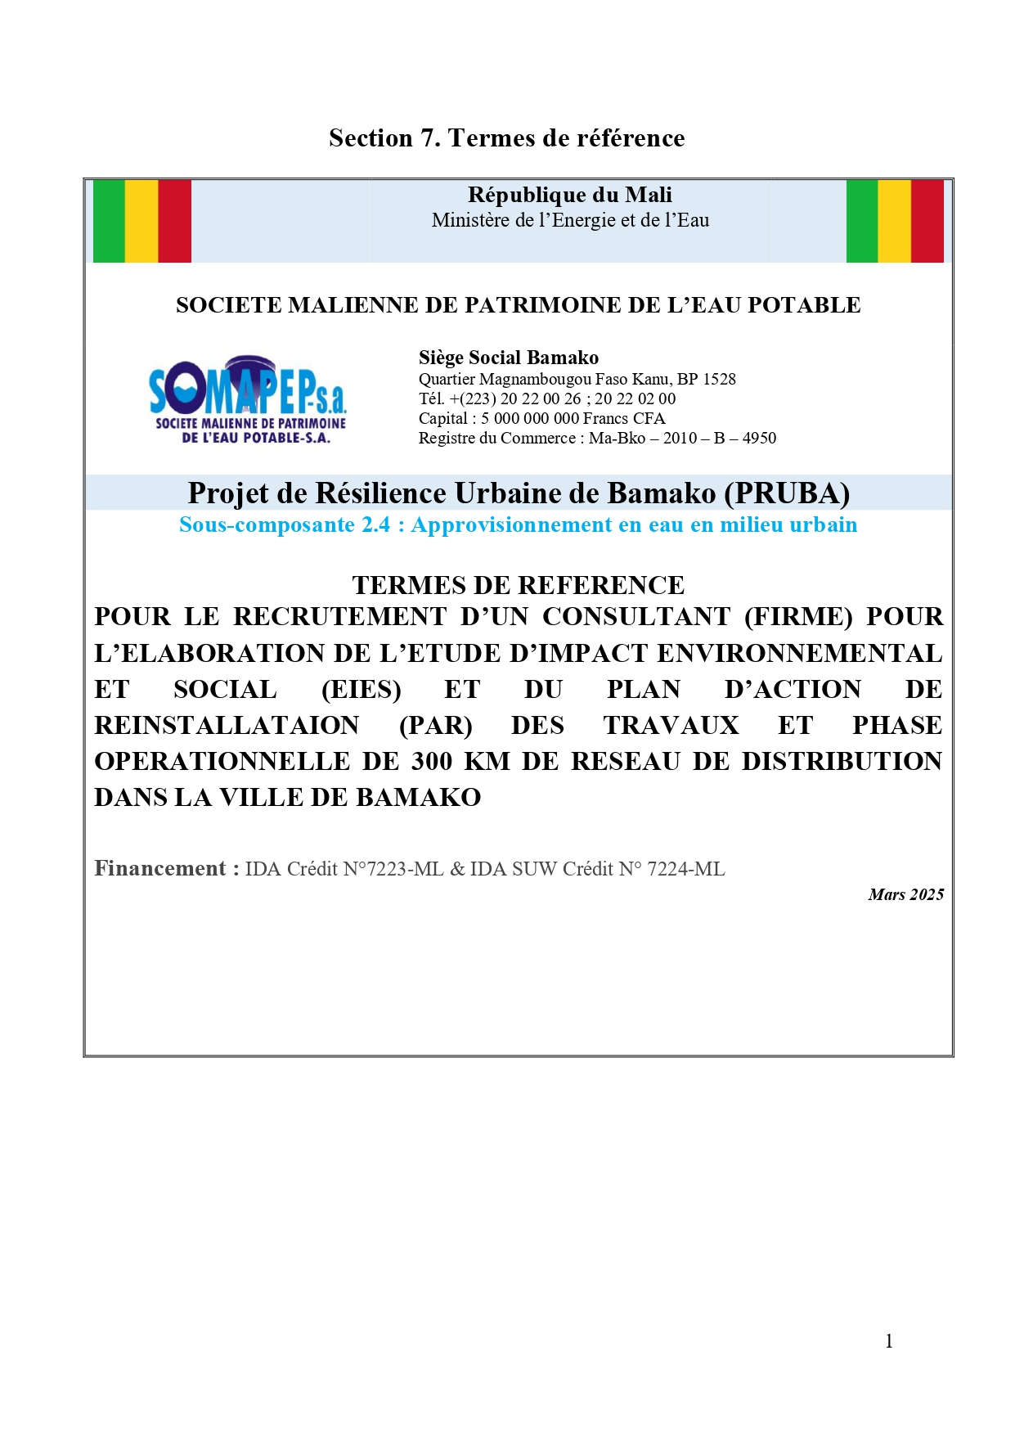

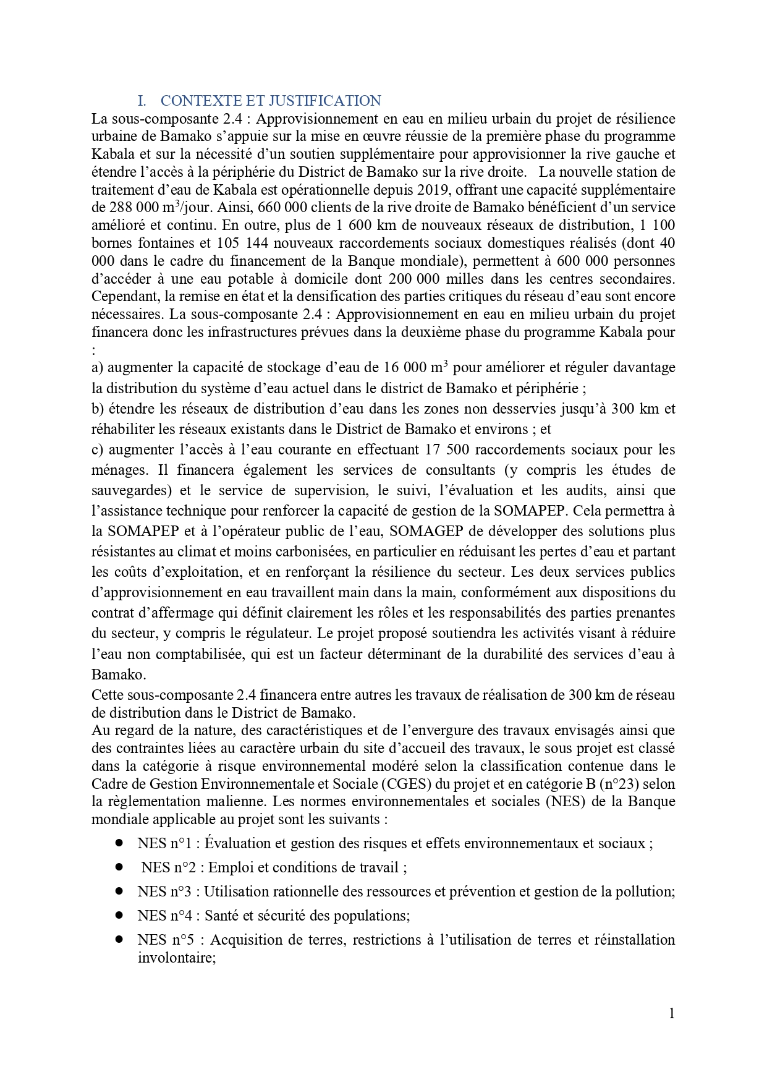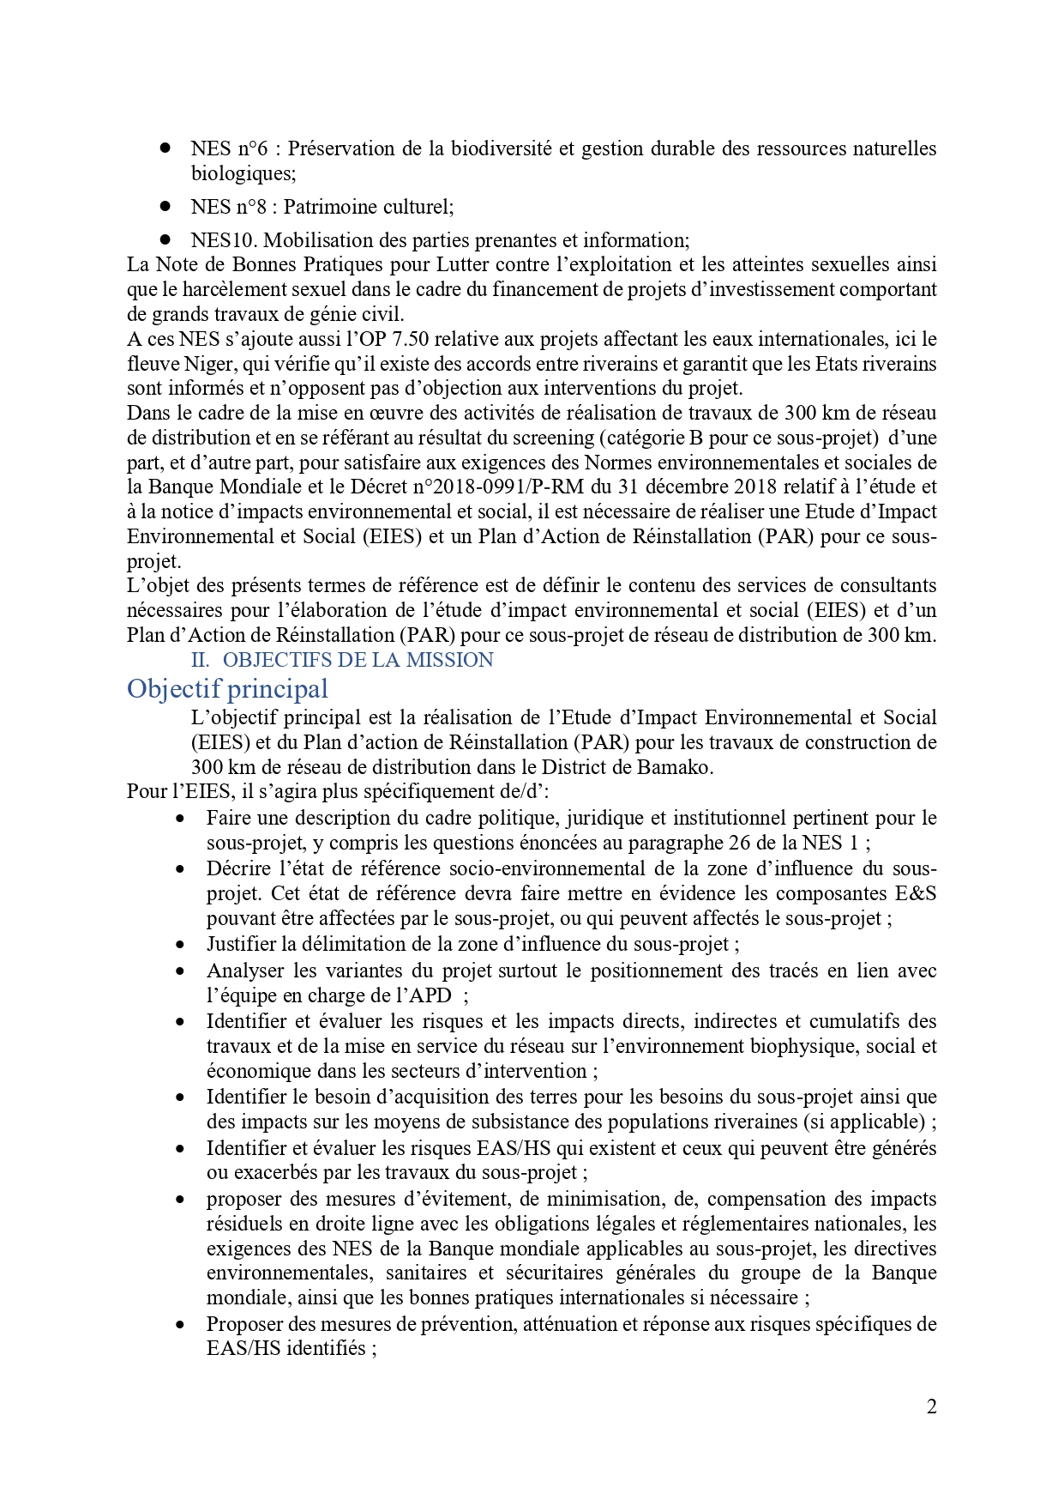
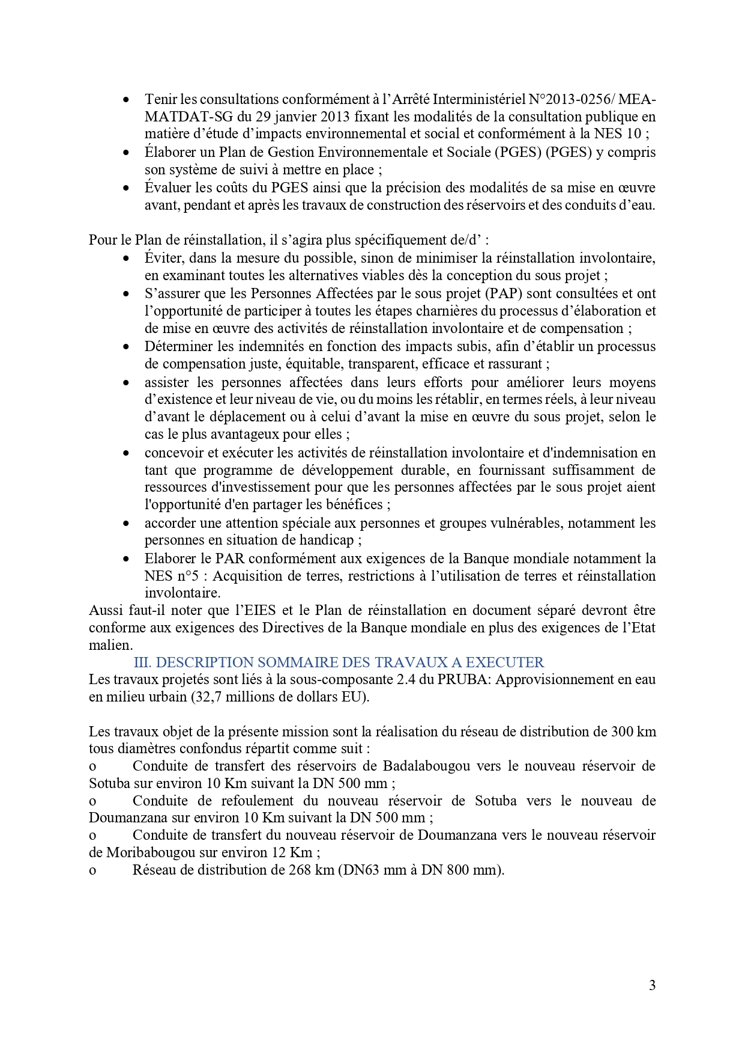

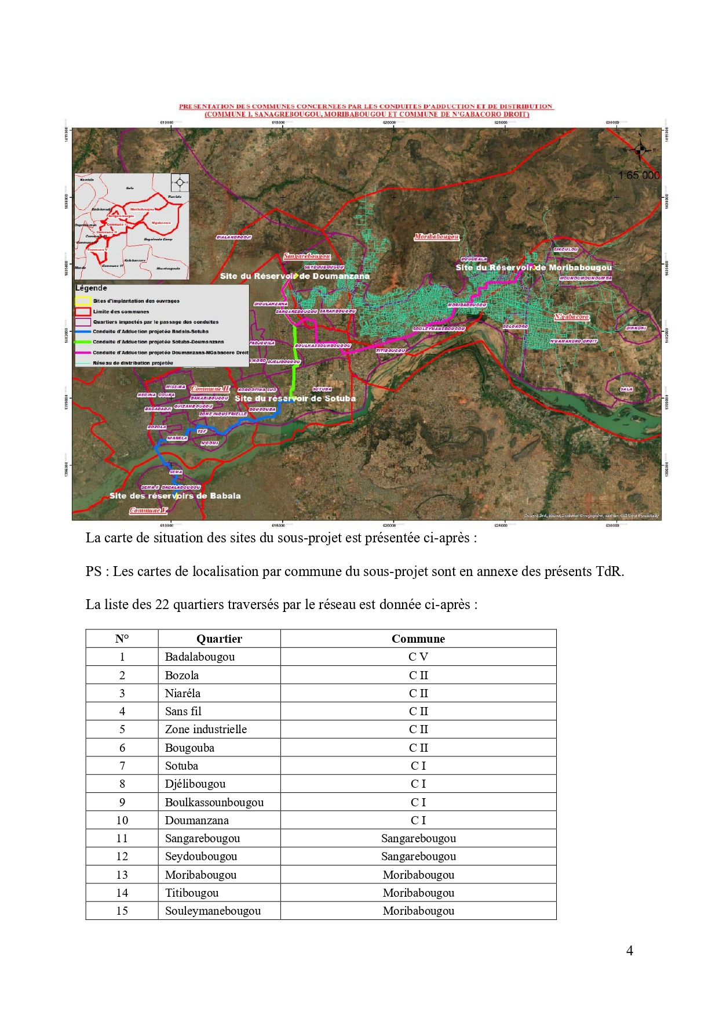
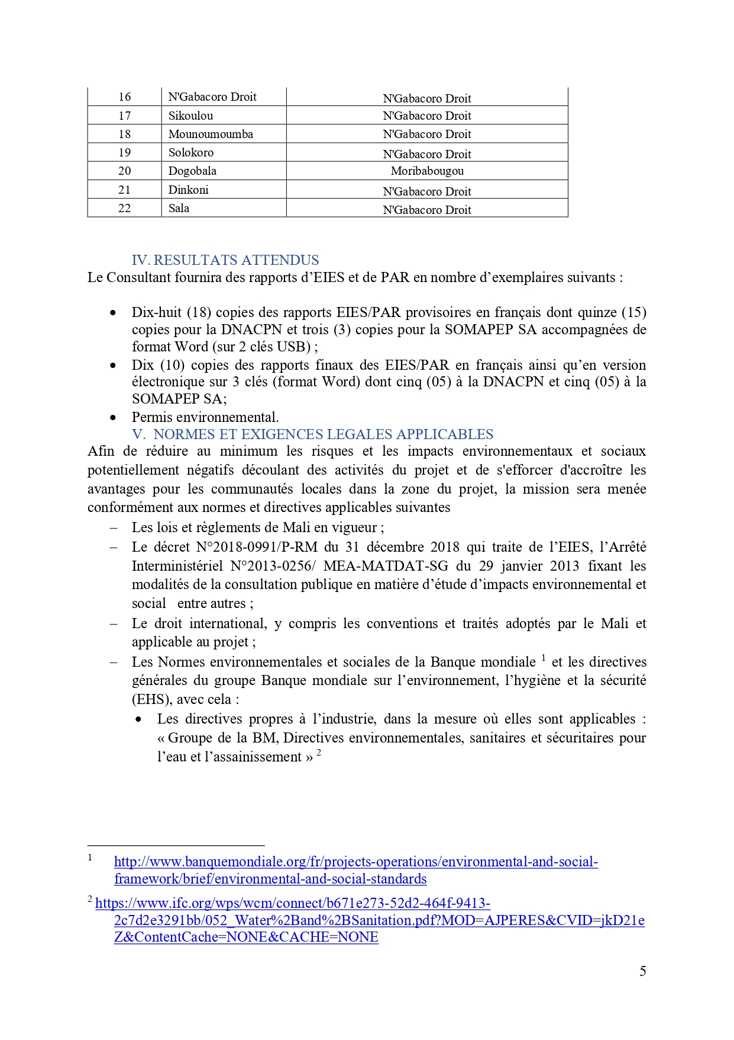
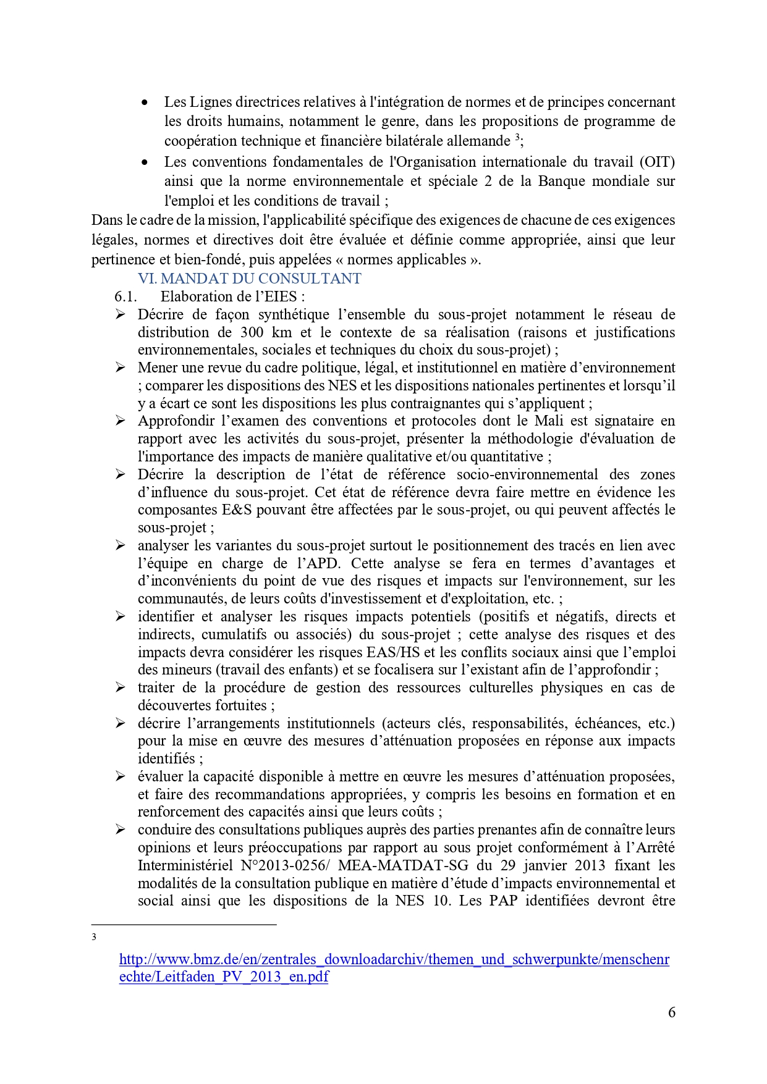
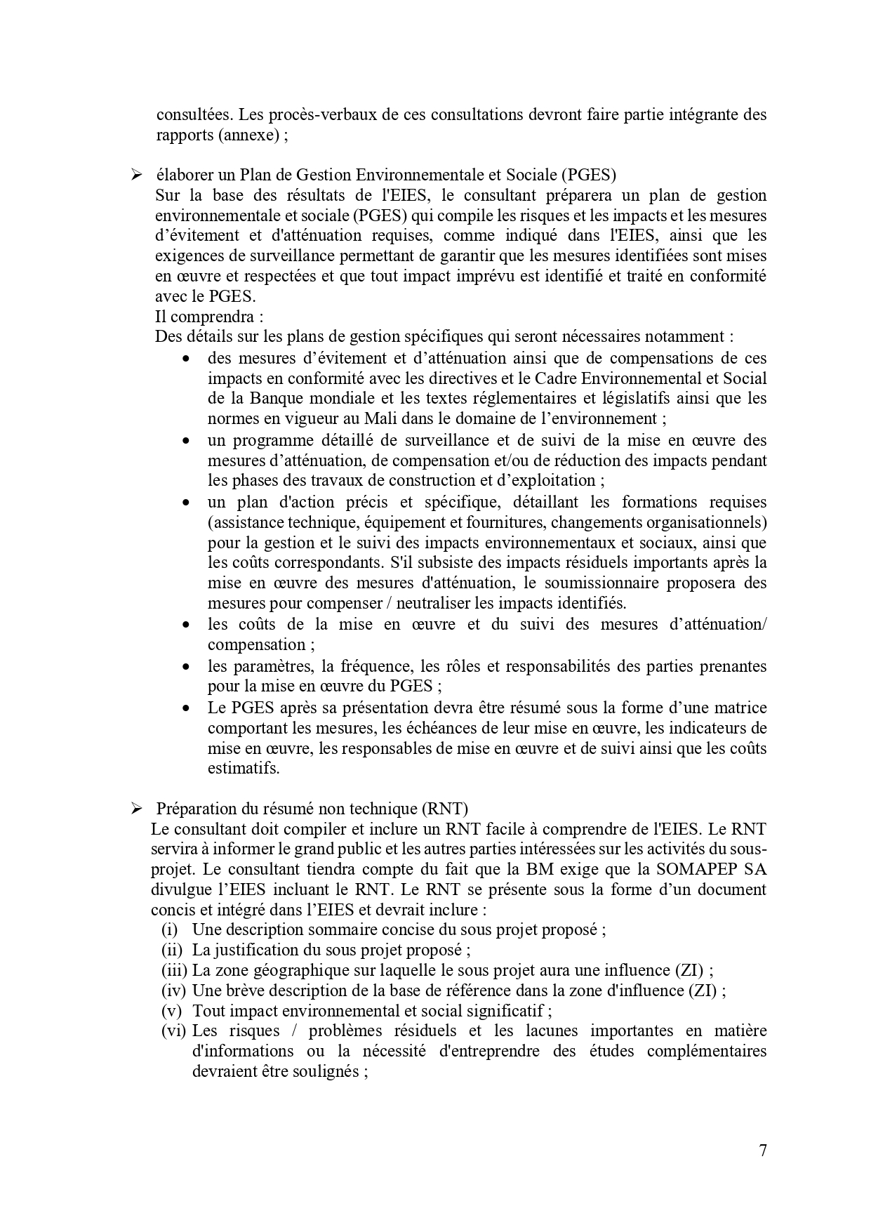
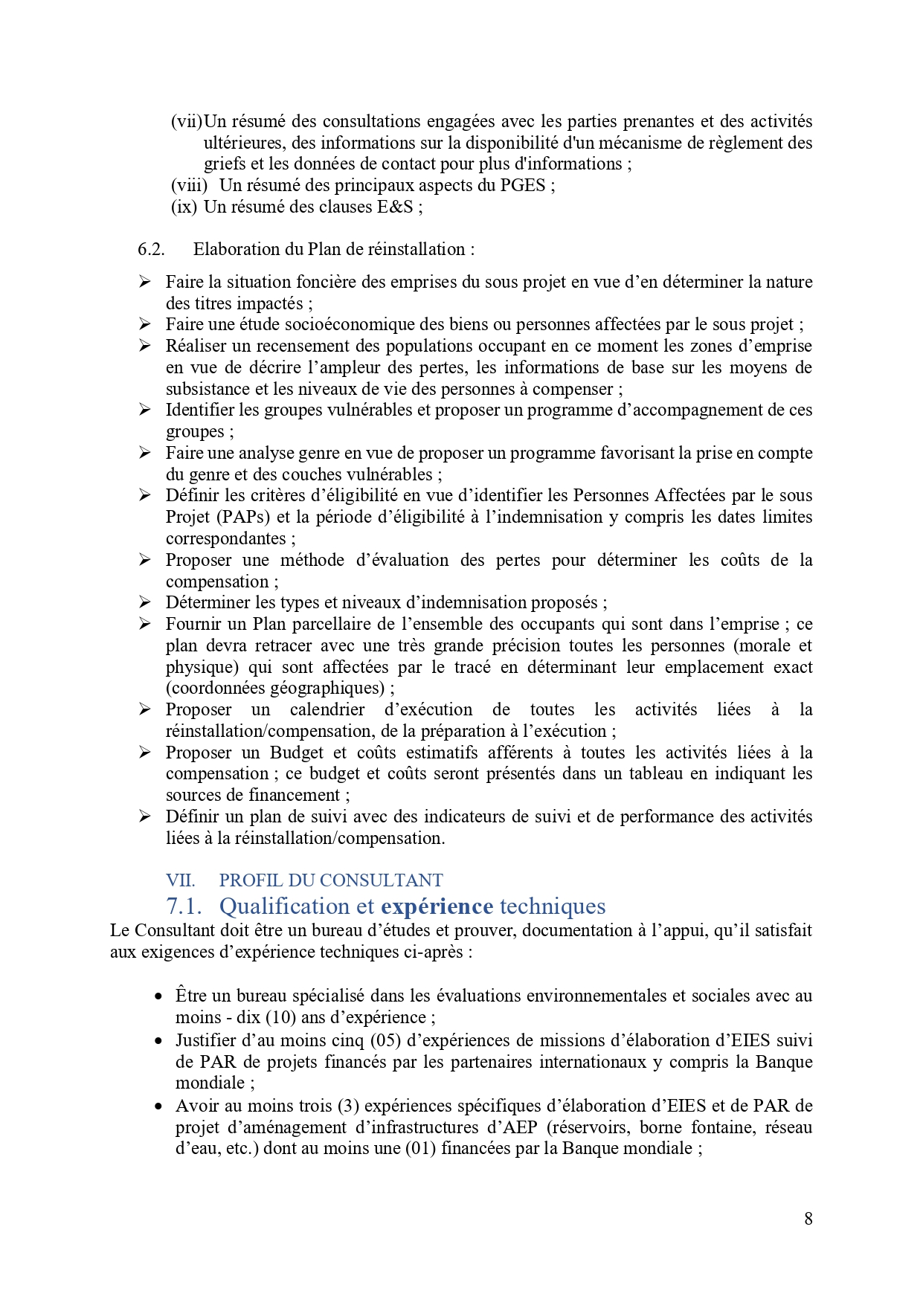

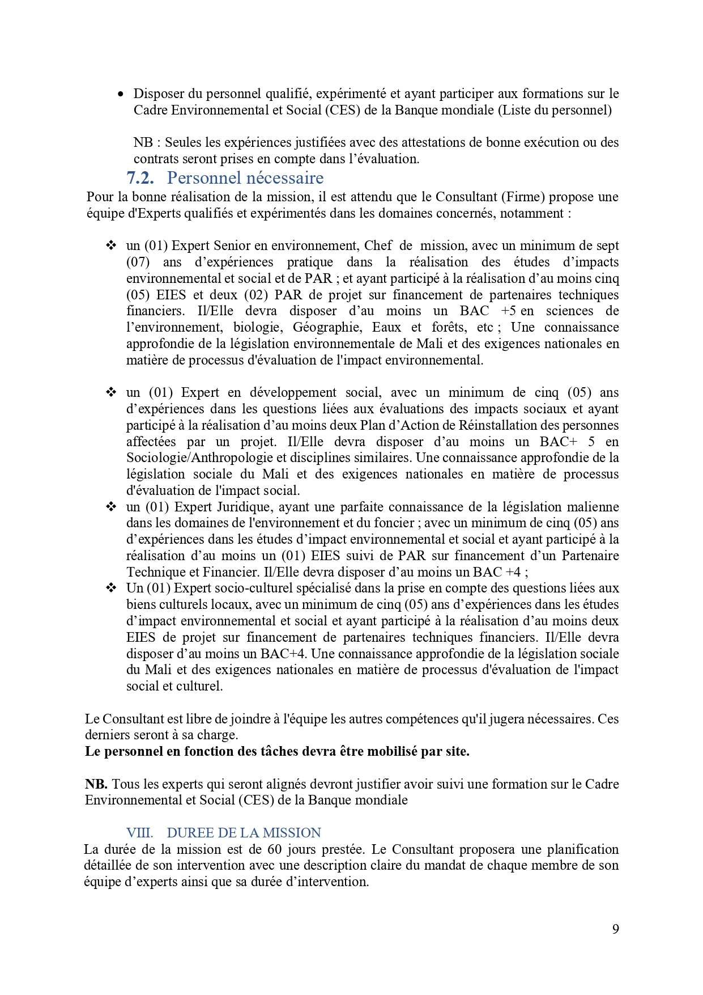
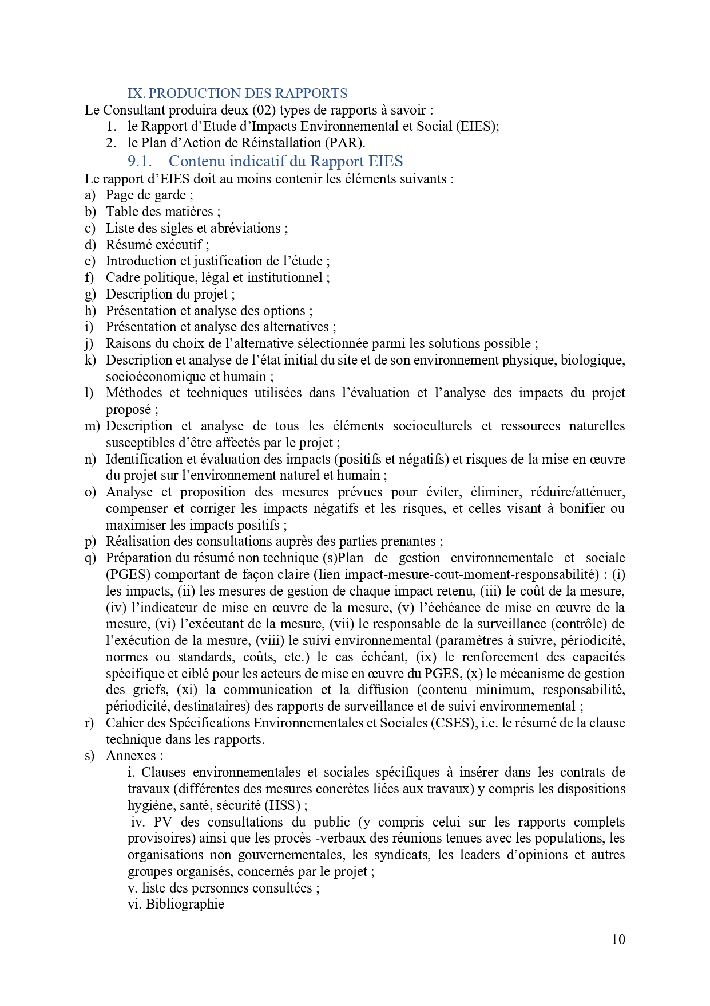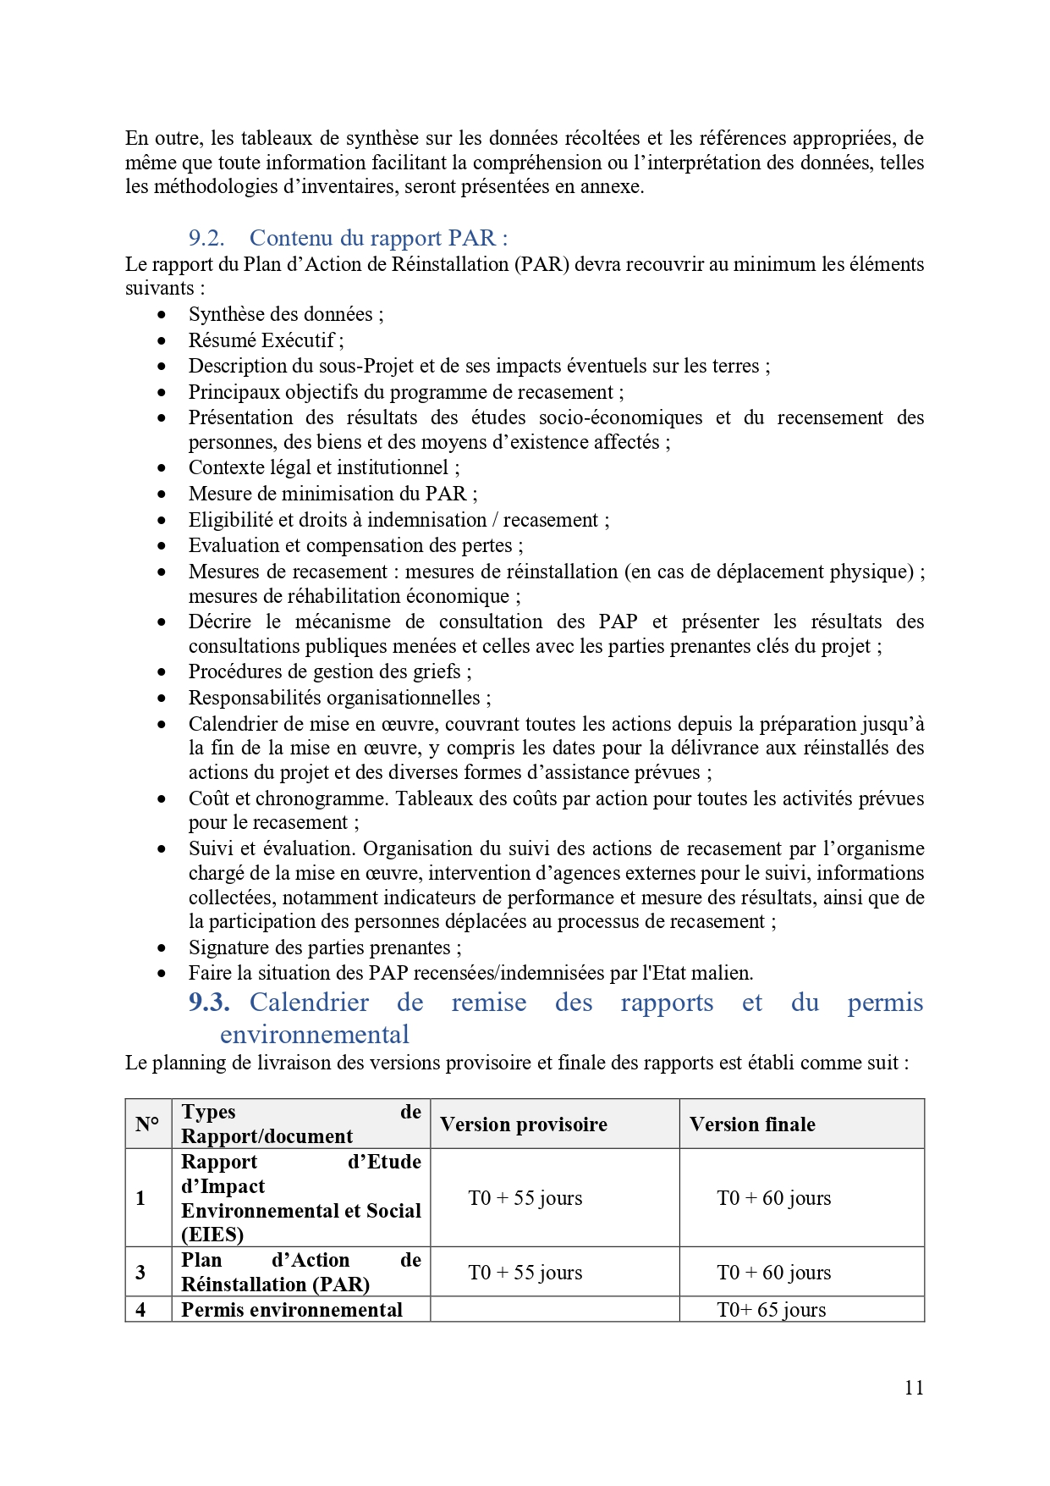


ANNEXE 2 : ELEMENTS D’OCCUPATION DU SOL

Eléments d’occupations du sol
Le tracé linéaire du réseau d’adduction d’eau potable traverse une zone urbaine caractérisée par une diversité d’éléments d’occupation du sol, notamment des sols nus, espaces arborés, des points d’eau et des périmètres maraichers. Ces éléments nécessitent une analyse précise afin de minimiser l’impact environnemental et social. Le tableau ci-dessous présente une synthèse d’occupation du sol suivant le point kilométrique dans les différentes communes.
Tableau : descriptions des occupations sur le tracé de la canalisation des conduites de transfert
PK | Position | Illustration et description
PK1 | Droite | 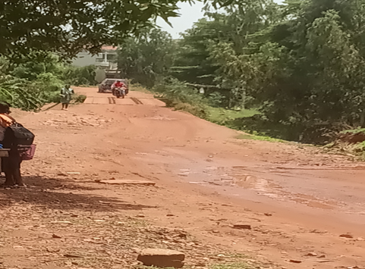  5 neems, 40 ficus djidda, 6 arbres à étagère Moribabougou, Titibougou  Linéaire 12.6717204 ; -7.9112931
PK2 | Gauche | 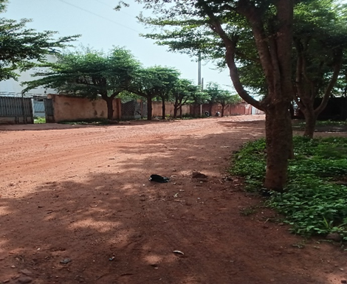  9 neems, 14 ficus djidda Moribabougou, Titibougou  Linéaire : 12.6723139 ; -7.9095391  8 neems – 3 flamoyants – 11 ficus djidda, Moribabougou, Titibougou  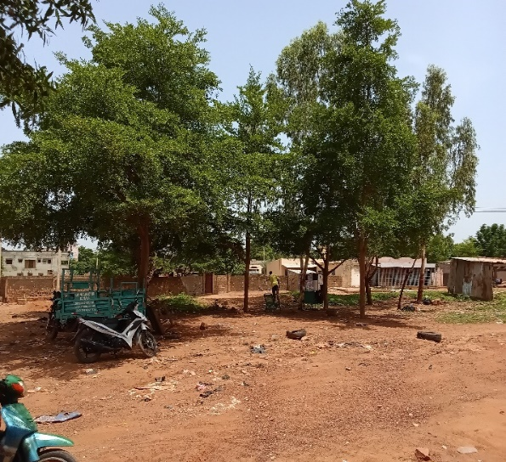  Linéaire : 12.6739966 ; -7.9031937
PK3 | Droite | 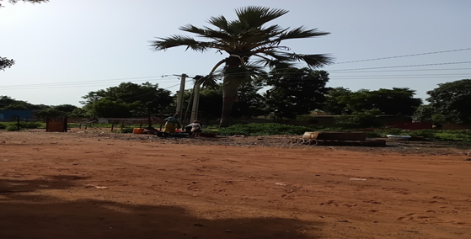  1 rônier, 1ficus djidda,1 manguier Moribabougou, Souleymanebougou  Linéaire : 12.678074 -7.8885772,  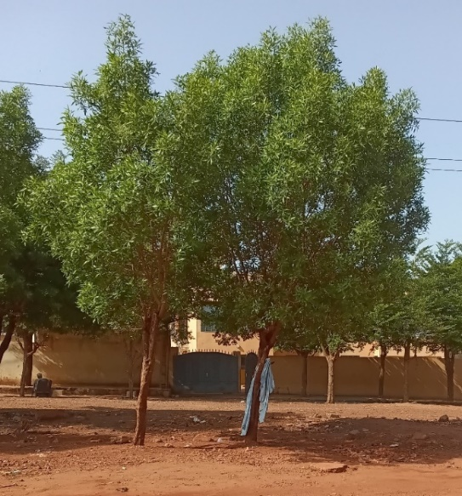  3ficus djidda, Moribabougou, Titibougou  Linéaire : 12.678074 ; -7.8885772
PK6 | Droite | 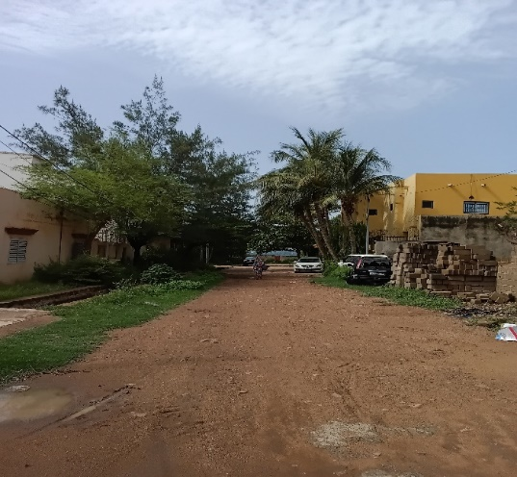  Manguier, neem, cocotier CII Zone industrielle  Groupe : 12.6444484 -7.9517731,
PK9 | Droite | 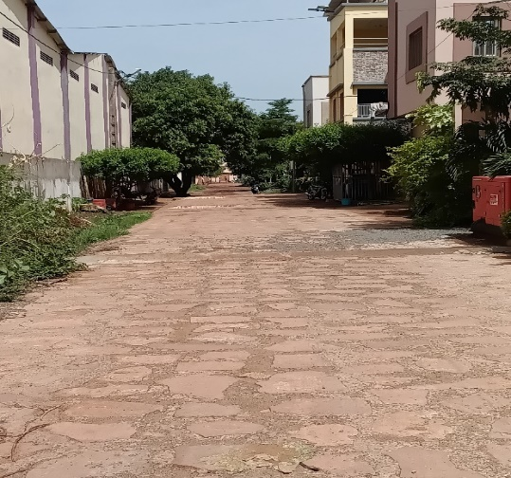  Manguier, Neem, fecus djedha CII Zone industrielle  Linéaire : 12.6454635 -7.9443397
 | Gauche | 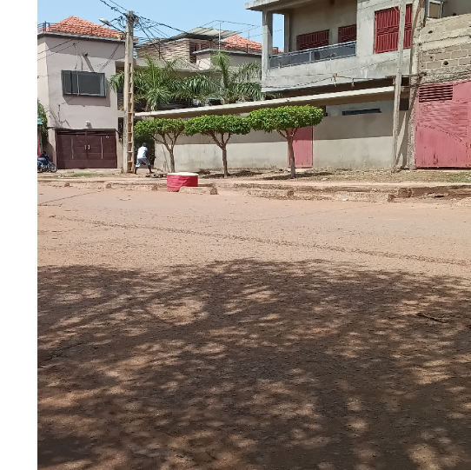  Cocotier et autres arbres non fruitiers. CII Zone industrielle  Linéaire : 12.647102 -7.9443197
 | Droite | 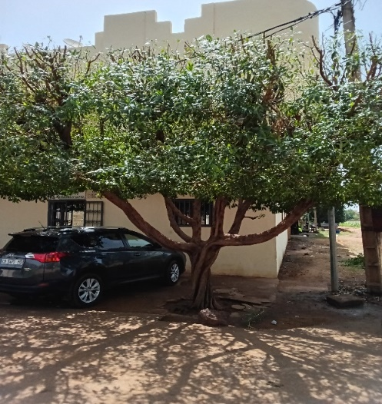  Arbres non fruitiers CII Zone industrielle : 12.650591 ; -7.9423923
 | Gauche | 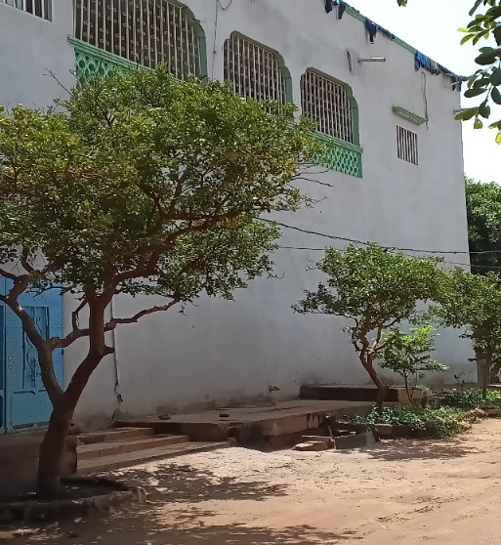  3 Orangers CII Zone industrielle  12.6516519 -7.9421075 271.3 2.55
 | Droite | 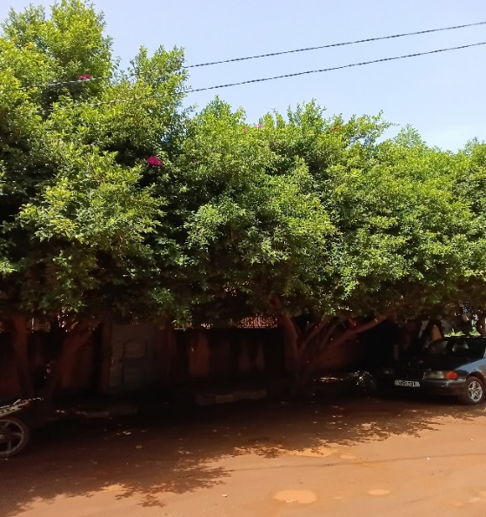  Arbre non fruitier CII Zone industrielle  12.6516519 -7.9421075 271.3 2.55
 | Droite | 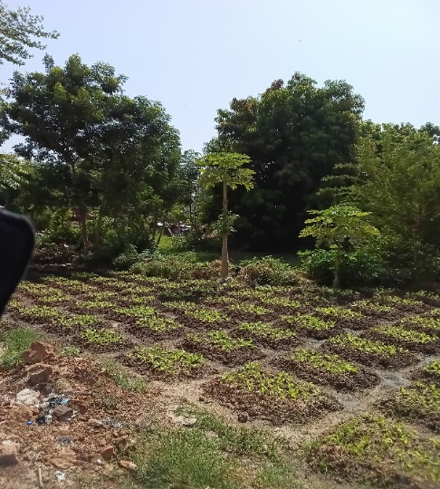  Manguier neem et quelques arbres non fruitiers. CII Zone industrielle  12.6517783 -7.93648
PK12 | Gauche | 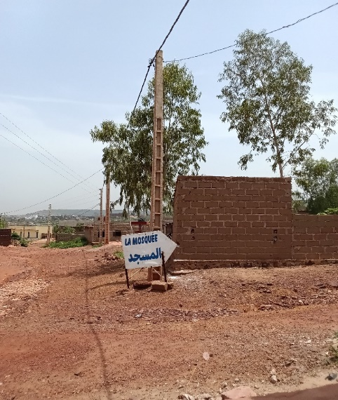  Alimaitini Moribabougou  Groupé : 12.702375 -7.8434383
 | Gauche | 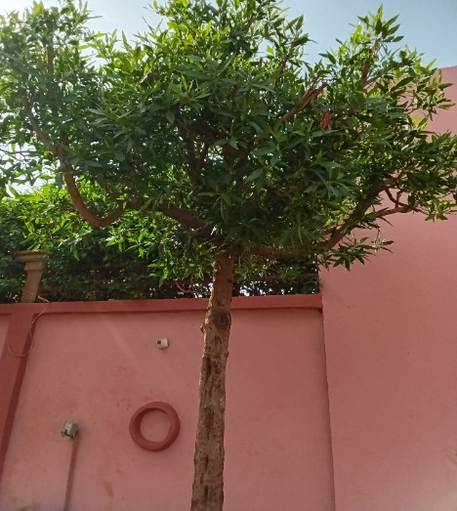  Arbre Escalier Moribabougou  Groupé : 12.6915483 ; -7.86266
 | Gauche | 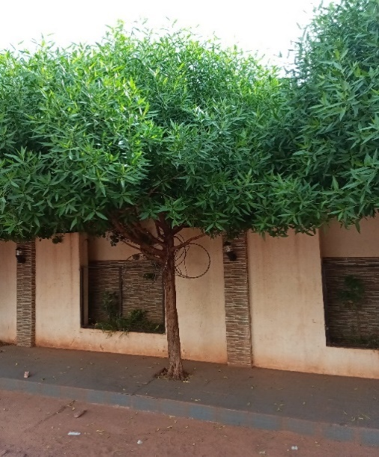  Arbre Escalier Moribabougou  Groupé : 12,6943396 ; -7.8626686
PK13 | Droite | 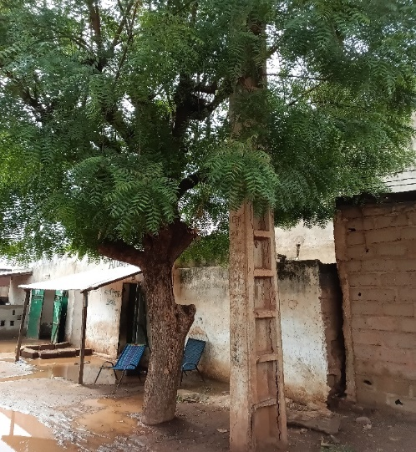  Neem à Moribabougou  Groupé : 12.6903295 ; -7.868395
 | Droite | Arbre escalier à Moribabougou  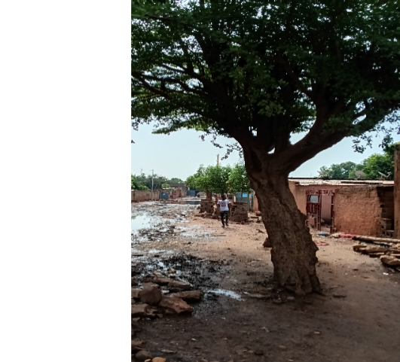  12.6158961 ; -7.9847184
PK14 | Droite | 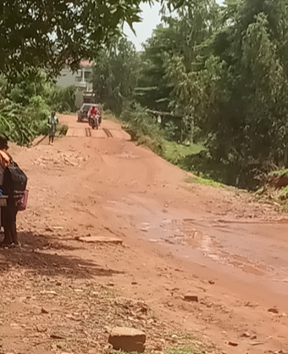  Neem, arbre à étage Linéaire : 12.6205367 ; -7.9858781
PK15 | Droite | 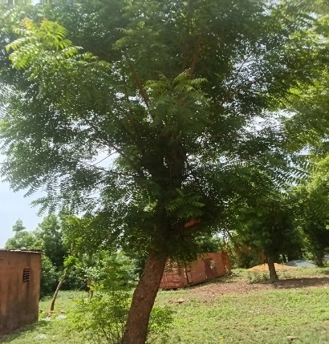  Neem, arbre à étage CV Badala  Linéaire : 12.6199667 ; -7.9862983
 | Droite | 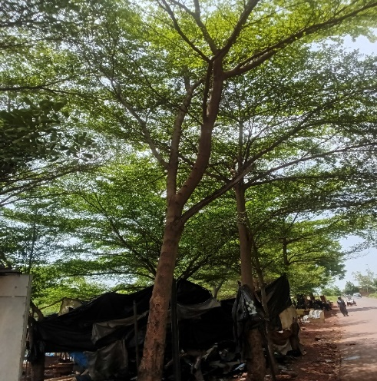  Arbre à étagère, neem, cacias, manguier. Cocotiers. CV Badala  Linéaire : 12.6158961 ; -7.9847184
PK16 | Droite | 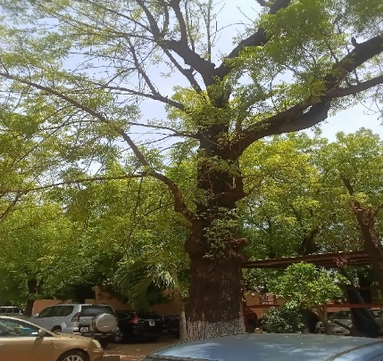  Neem cv Badala Linéaire : 12.6225687 ; -7.9861754
 | Gauche | 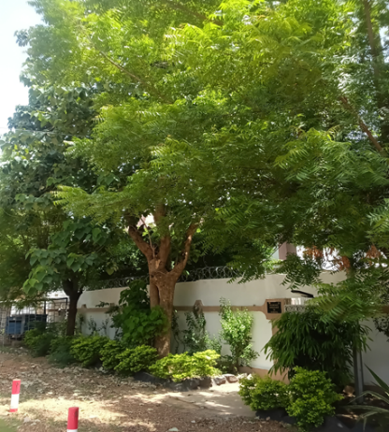  Neem, Mélina, des arbres à étage, des palmiers, des manguiers, et des plantes exotiques  Linéaire : 12.6393745 ; -7.9802191
 | Droite | 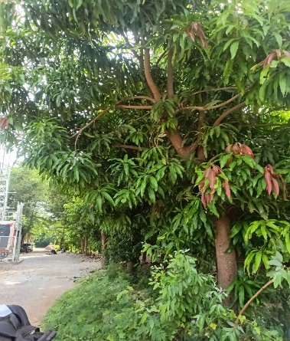  Arbre à étage, manguier, neem, bananier, fromagier.  Linéaire : 12.6264246 ; -7.9882335
 | Droite | 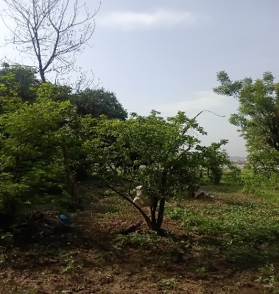  Manguier, oranger, moringa, la culture de la goyave, du papayer, flamboyant et du baobab ainsi que diverse culture maraichère.  Linéaire : 12.626234 ; -7.9893167
 | Gauhce | 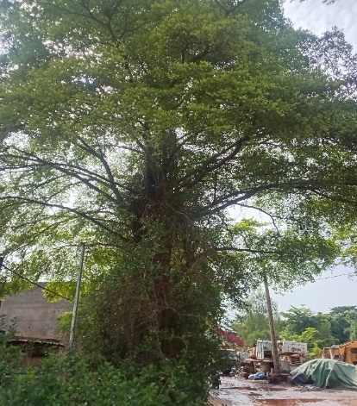  Arbre à étage. CII Ngolonina  Linéaire : 12.6363871 ; -7.9913006
 | Gauche | 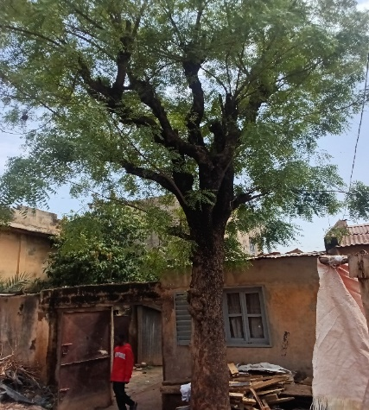  Neem. CII Ngolonina  Linéaire : 12.6365503 ; -7.9858959,
 | Gauche | 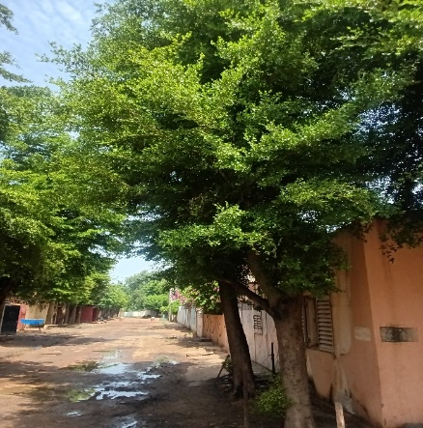  Arbre à étage, figus djeda, palmier. CII Ngolonina  Linéaire : 12.636943 ; -7.9825819
 | Gauche | 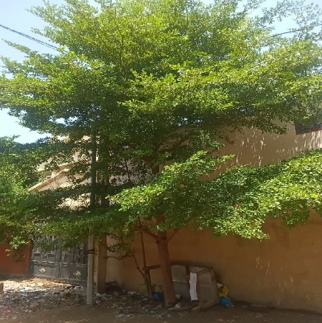  Figus djeda, eucalyptus, arbre à étagère, palmier, neem. CII Ngolonina  Linéaire : 12.6393745 ; -7.9802191
 | Gauche | 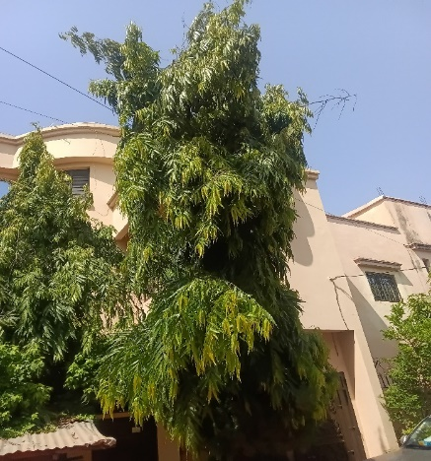  Arbre à étage, palmier, manguier, goyavier, figus djeda, plante exotique. CII Ngolonina  Linéaire : 12.6404636 ; -7.9802259
 | Droite | 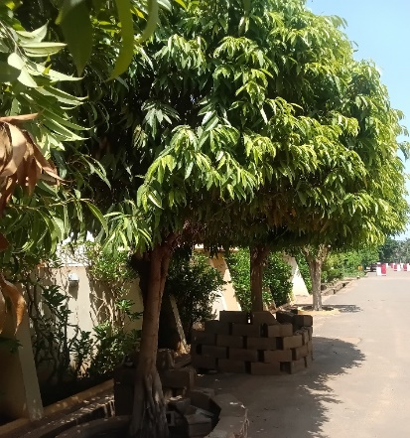  Manguier  Linéaire : 12.6405051 ; -7.9784896,
 | Droite | 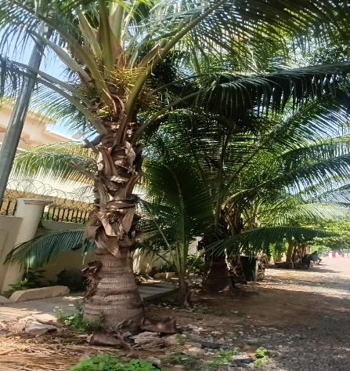  Cocotiers et arbre à étage.  Linéaire : 12.6402679 ; -7.9773284
PK2 | Gauche | 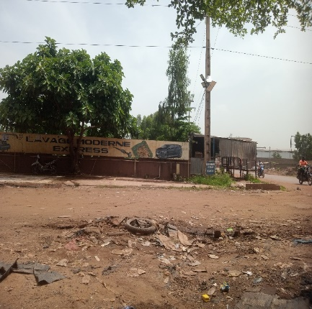  Cimetière Sotuba ; Groupé
Pk5 | Droite | 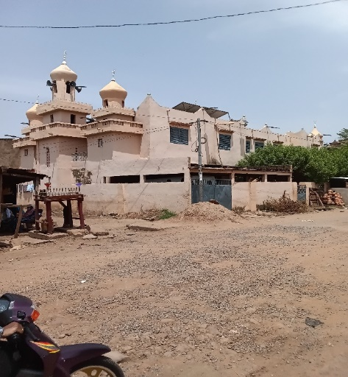  Mosquée CII Ngolonina ; Groupé
PK7 | Droite | 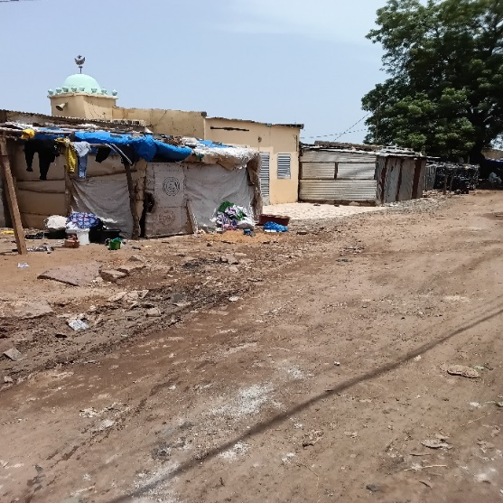  Mosquée CII Zone industrielle
PK17 | Droite | 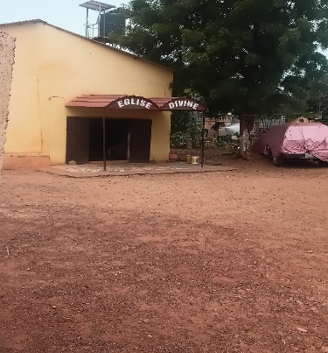  Eglise à Moribabougou
PK10 | Gauche | 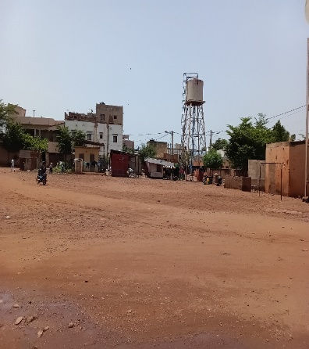  Terrain de football de CI Doumanzana
PK8 | Gauche | 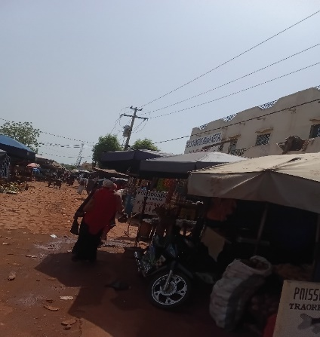  Marché de boulkassoumbougou (CI)
PK3 | Droite | Le Niger CII Zone industrielle  Linéaire : 12.6442736 ; -7.9545352
 | Droite | 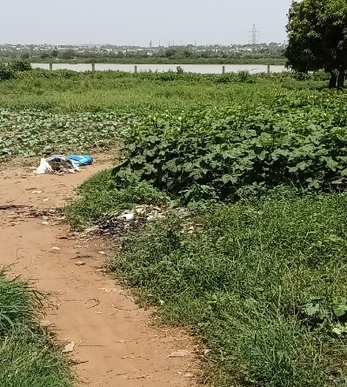  Fleuve Niger CII Zone industrielle  Linéaire : 12.69179 ; -7.87778
 | Gauche | 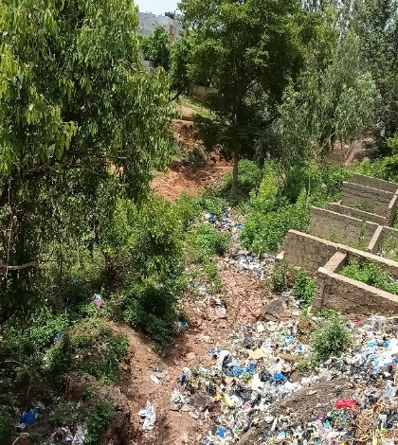  Non défini  Linéaire : 12.6851468 ; -7.8717186
PK7 | Droite | 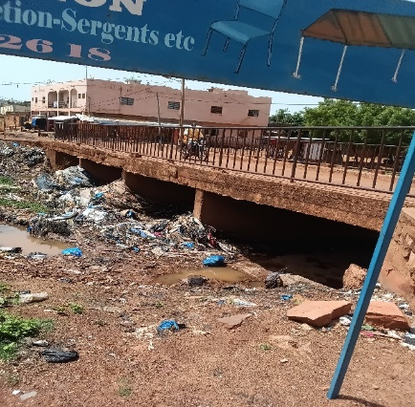  Un pont CI SANGARÉBOUGOU  Linéaire : 12.6809139 ; -7.9267967
PK6 | Droite | 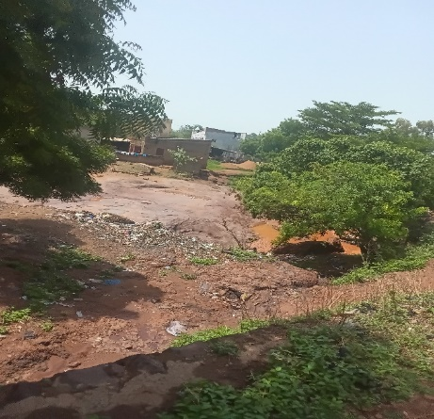  Marigot Moribabougou  Linéaire : 12.6854862 ; -7.8710488
 | Gauche | Marigot Moribabougou, Titibougou  Linéaire : 12.6717204 ; -7.9112931
PK7 | Gauche | 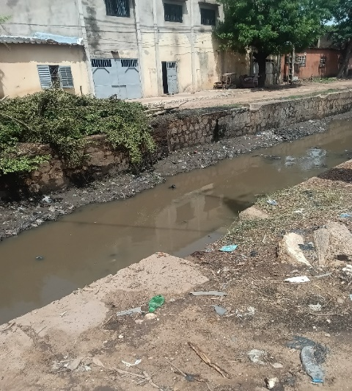  Collecteur d'eau appelé par la localité : "n'golonina  Pont ba ; Groupé
PK13 | Gauche | 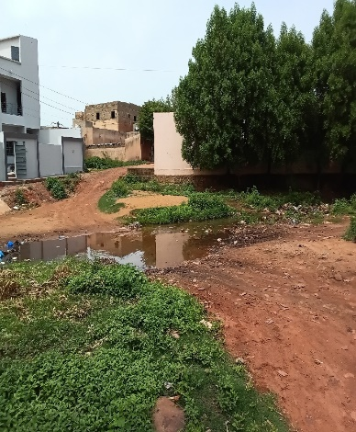  Moribabougou ; Groupé

ANNEXE 3 : MECANISME DE GESTION DES PLAINTES DE PRUBA

DEFINITION DES CONCEPTES CLES
Mécanisme de Gestion des Plaintes (MGP) :
Le mécanisme de gestion des plaintes est un ensemble de structures, de procédures et processus par lesquels les plaintes, les questions sur le projet, ainsi que les problèmes qui surgissent dans sa mise en œuvre sont résolus. Le mécanisme de gestion des plaintes vise à gérer les risques, diffuser les informations sur les possibilités de recours, permettre l’alerte précoce et augmenter la transparence, la responsabilisation des acteurs du projet et l’appropriation des activités du projet par les citoyens.
Plainte :
Une plainte est une expression d’insatisfaction au sujet du niveau ou de la qualité de prestations ou de l’aide fournie, qui se rapporte aux actions ou aux inactions de la part du personnel, de bénévoles ou des bénéficiaires directs d’un projet, et qui suscitent directement ou indirectement de l’angoisse chez quiconque.
Les plaintes peuvent porter sur tout type de sujets relatifs aux actions posées dans le cadre de la mise en œuvre du projet tel que, les préoccupations concernant les démarches administratives, les plaintes pour non-respect des lois et règlementations, la qualité et l’accès aux services, et les plaintes portant sur la gestion environnementale et sociale (par exemple, les mesures de suppression ou d’atténuation d’impacts négatifs, la divulgation des documents de sauvegarde du projet PRUBA, le respect des procédures établies par les Plans de Gestion Environnementale et Sociale (PGES) et le PGES de chantier, etc.).
Les plaintes vis-à-vis de la mise en œuvre du Projet peuvent porter sur des questions sensibles qui devront être traitées de façon confidentielle en respectant la volonté des éventuels plaignants. Ceci sera le cas pour des plaintes pourtant sur des questions de fraude ou corruption, abus de pouvoir, abus des droits humains (normes et conditions de travail, questions d´harcèlement sexuel, etc.).
Parties prenantes :
Aux fins de la NES 10, le terme « partie prenante » désigne les individus ou les groupes qui sont ou pourraient être touchés par le projet (les parties touchées par le projet) ou qui peuvent avoir un intérêt dans le projet (les autres parties concernées).
L’expression « parties touchées par le projet » désigne les personnes susceptibles d’être affectées par le projet en raison de ses effets réels ou des risques qu’il peut présenter pour le milieu physique, la santé, la sécurité, les pratiques culturelles, le bien-être ou les moyens de subsistance de ces personnes. Il peut s’agir de particuliers ou de groupes, y compris les populations locales.
L’expression « autres parties concernées » désigne tout individu, groupe ou organisme ayant un intérêt dans le projet, soit en raison de son emplacement, de ses caractéristiques ou de ses effets, soit pour des questions d’intérêt public. Il peut s’agir notamment d’organismes de réglementation, d’autorités publiques, de représentants du secteur privé, de la communauté scientifique, des universités, des syndicats, des organisations féminines, d’autres organisations de la société civile et de groupes culturels.
Plaignant
Tout individu, groupe d’individus ou structure affectés directement ou indirectement par les activités du projet ainsi que ceux qui peuvent avoir des intérêts dans le projet ou son impact ou ses résultats de développement.
MECANISME DE GESTION DES PLAINTES (MGP)
La Norme environnementale et sociale N°10 (NES10) exige l’élaboration d’un mécanisme de gestion des griefs (ou plaintes) et de recours (MGP) ouvert à toutes les parties prenantes. Ce mécanisme sera établi dès la conception du projet et se maintiendra durant tout le cycle de vie du projet. Il doit être simple, efficace, transparent, et compatible avec les droits de l’homme. Il doit être basé sur l’engagement et le dialogue permanent entre les parties prenantes du projet.
Le Mécanisme de Gestion des Plaintes (MGP) est un moyen permettant de recueillir, de régler et de traiter les préoccupations et plaintes des parties prenantes du Projet et aussi d’exploiter la rétro-information provenant de ces dernières pour améliorer les services et activités du projet.
- Objectifs du mécanisme de gestion des plaintes
Le MGP vise à fournir aux personnes et communautés qui se sentent lésées par les activités du projet, des possibilités accessibles, rapides, efficaces et culturellement adaptées pour soumettre leurs plaintes et préoccupations afférentes au Projet.
D’autre part, il vise à identifier, proposer et mettre en œuvre des solutions justes et appropriées en réponses aux plaintes et préoccupations soulevées.
De manière spécifique, les objectifs poursuivis par le MGP sont les suivants :
- Établir un système de réception, d'enregistrement et de traitement des plaintes et préoccupations en temps opportun en accordant une attention particulière aux groupes vulnérables ;
- Fournir un système efficace, transparent, opportun, équitable et non discriminatoire qui permettrait aux personnes lésées de se plaindre et d'éviter les « litiges »/conflits ;
- Favoriser le règlement social et à l’amiable des plaintes et éviter le mieux que l’on peut à faire recours à la justice ;
- Eviter les risques de réputation négative et « Minimiser la mauvaise publicité, éviter / » minimiser les retards dans l'exécution du PRUBA;
- Assurer la durabilité des interventions du PRUBA et son appropriation par les parties prenantes ;
- Donner des éclaircissements suite à des demandes d’information.
L’un de ses objectifs majeurs est d’éviter les nombreux recours au système judiciaire et de toujours rechercher en priorité une solution à l’amiable (sauf pour les incidents de EAS/HS ou la solution à l’amiable n’est pas approprié), tout en préservant les intérêts des plaignants et du promoteur et limiter ainsi les procédures longues et inadaptées ainsi que les « risques » « et » coûts inévitablement liés aux actions judiciaires.
La nature spécifique de l'exploitation et des abus sexuels et du harcèlement sexuel nécessite des mesures adaptées pour le signalement et le traitement sûr et éthique de ces allégations par le biais de mécanismes de plaintes. Le mandat d'un mécanisme de gestion des plaintes pour les incidents EAS/HS est de:
- Permettre plusieurs points d'entrée confirmés comme sûrs et accessibles aux femmes lors des consultations ;
- Permettre des liens entre la victime et les prestataires de services de VBG, y compris un lien avec le système juridique national (seulement avec le consentement éclairé de la survivante),
- Permettre à une équipe dédiée de déterminer la probabilité qu'une allégation soit liée au projet en utilisant des procédures confidentielles et centrées sur les survivants. Des procédures spécifiques pour les plaintes EAS/HS seront élaborés et annexés au document du mécanisme de gestion des plaintes EAS/HS du projet. En plus dans la sensibilisation des communautés et travailleurs il faut renforcer les liens entre le mécanisme de gestion des plaintes et les Codes de Conduite du projet. Tous les travailleurs doivent comprendre les liens du mécanisme de réclamation et du code de conduite ou leurs rôles, responsabilités et comportements interdits (comme EAS / HS) seront détaillés dans le code de conduite avec des sanctions en cas de faute.
Une vaste campagne de communication sera mise en œuvre dès la mise en place du MGP afin de sensibiliser et d'informer les bénéficiaires et les parties prenantes sur la façon d'utiliser le mécanisme en explicitant le processus séquentiel d'investigation et de résolution ainsi que le calendrier de traitement des plaintes.
- Principes de base
Pour s’assurer qu’un système de plaintes est efficace, fiable et opérationnel, les principes fondamentaux suivants doivent être respectés :
- Participation : Les parties prenantes doivent participer en permanence aux activités du projet (de sa conception à son évaluation en passant par sa réalisation).
- Mise en contexte : Le mécanisme de gestion des griefs doit s’adapter au contexte local pour chaque site du projet. Pour un même projet sur un territoire géographique donné, les contextes et écosystèmes peuvent être très différents selon les us et coutumes locaux. Le mécanisme doit en tenir compte et s’adapter à chaque type d’écosystème tout en recherchant son but principal de résolution de griefs.
- Sécurité : Pour porter plainte, les personnes doivent se sentir en sécurité, sans crainte de représailles (l’action de se venger d’une personne objet de plainte est souvent redoutée par les plaignants). Il est essentiel d’assurer la sécurité des personnes, qui ont recours au mécanisme pour assurer sa fiabilité et son efficacité.
- Confidentialité : Les procédures confidentielles permettent aux parties prenantes de soulever des inquiétudes, de s’exprimer sur des sujets sensibles en tout anonymat. La confidentialité permet d’assurer la sécurité et la protection de la personne plaignante et de sa cible potentielle (cas d’une /EAS/HS où l’auteur est susceptible d’être lynché dans certains milieux).
- Transparence : Les parties prenantes doivent être clairement informées de la démarche pour avoir accès au MGP et des différentes procédures qui suivront une fois qu’elles l’auront fait.
- Accessibilité : Il est primordial que le processus soit facilement accessible, notamment aux parties prenantes les plus défavorisées (individus et groupes vulnérables). Lorsque le risque d’exclusion est élevé, une attention particulière doit être portée aux mécanismes sûrs qui ne demandent pas à lire et/ ou à écrire. C’est la raison pour laquelle, une plainte orale (en dédiant un numéro de téléphone au projet) est une des solutions pour les parties prenantes qui ne savent ni lire, ni écrire.
- Enregistrement et archivage : toutes les plaintes doivent être enregistrées et consignées dans une base de données pour le suivi et le reportage.
- Délai de traitement : Pour établir une relation de confiance avec les parties prenantes, le traitement diligent et satisfaisant des premières plaintes contribuera à mettre les parties prenantes en confiance et servira de catalyseur pour les prochaines plaintes.
- Recours : Le MGP comprend une disposition de recours si les plaignants ne sont pas satisfaits de la résolution proposée.
- Types des plaintes à traiter
Les réclamations liées à la mise en œuvre du projet qui peuvent être formulées par le biais du MGP et qui seront traitées par le projet, comprennent par exemple :
- les erreurs dans l'identification des personnes affectées par le projet (PAP) et l'évaluation des biens ;
- les évaluations insuffisantes ou sans base de calcul des biens impactés ;
- les cas de désaccord sur des limites de parcelles ;
- la mauvaise gestion des questions foncières ;
- les conflits sur la propriété d'un bien ;
- Le retard dans le payement des compensations ;
- Les désaccords sur les mesures de réinstallation (emplacement du site de réinstallation, le cas échéants) ;
- le non-respect des us et coutumes locales ;
- le manque d’accès aux ressources (accès aux déchets par les trieurs et trieuses, etc.),
- Les violences basées sur le genre ;
- le manque de transparence dans le recrutement de la main d’œuvre locale,
- le retard dans le paiement des salaires par les entreprises,
- le licenciement abusif de travailleurs,
- les pollutions et les nuisances (bruit, poussière, fouilles restées longtemps non fermées, etc.),
- L’altération ou la destruction d’un bien privé lors des travaux,
- la non-implication des communautés dans le suivi des activités du projet,
- le manque de signalisation des chantiers,
- le manque d’équipements de protection individuelle pour les travailleurs des entreprises,
- les accidents liés à la présence de chantier,
- etc.
- Description du processus de gestion des plaintes
Le MGP comprend un système de gestion des plaintes à deux niveaux : local et National.
  - Comité communal de gestion des plaintes
Pour la gestion des plaintes au niveau local, un comité communal de gestion des plaintes est mis en place au niveau de chaque commune concernée par le projet. Ce Comité sera composé de :
- Un représentant de la CCP ;
- Un représentant des travailleurs directs du projet ;
- Un représentant des travailleurs de chaque agence d’exécution ;
- Un représentant des travailleurs communautaires ;
- Un représentant de chaque service technique concerné ;
- Un représentant de la Commune concernée ;
- Un représentant du chef de quartier ou de village ;
- Un représentant du Comité de Développement de chaque Quartier ou Village
- Un représentant du Conseil communal de la jeunesse,
- Un représentant des groupements de femmes,
- Un représentant des personnes affectées par le Projet.
Le comité communal peut s’adjoindre de toutes les compétences (personnes ressources) aptes à l’appuyer dans la résolution des plaintes. Le plaignant ou son représentant est invité à participer à la séance.
Installé au niveau communal avec l’appui technique du Projet, ce comité est présidé par le Maire. Il dispose de cinq (05) jours pour statuer sur une plainte. Son rôle consiste à :
- Servir d’outil d’expression communautaire ;
- Traiter et gérer des plaintes susceptibles d’être exprimées suite à la mise en œuvre d’une activité du projet dans l’une de ses zones d’intervention ;
- Statuer sur les solutions aux conflits et problèmes posés.
Les attributions, composition et fonctionnement de ce Comité sont déterminés par une décision du Gouverneur (pour les six Communes du District de Bamako) ou du Sous-Préfet (pour les Communes de Tienfala, N’Gabakoro Droit, Kalaban coro et Mountougoula).
  - Comité national de gestion des plaintes
Au niveau national un Comité national de gestion des plaintes sera créé et présidé par le Représentant du Ministre en charge de l’Urbanisme.
Le Comité National de gestion des plaintes est composé de/du :
- Représentant du ministre de l’Environnement de l’assainissement et du développement durable ;
- Représentant du ministre de l’Administration territoriale et de la décentralisation ;
- Gouverneur du District de Bamako ou son représentant ;
- Gouverneur de la Région de Koulikoro ou son représentant
- Maire du district de Bamako ou son représentant ;
- Des représentants des services techniques concernés par le secteur de la plainte ;
- Coordinateur général des chefs de quartier de Bamako et un de ses conseillers ;
- Représentant du Conseil National de la Société Civile ;
- La présidente nationale de la CAFO ou sa représentante ;
- Représentant du PRUBA ;
- Deux représentants des PAP dont au moins une femme ;
- Personnes ressources (religieux, communicateurs traditionnels, personnes ayant des compétences en gestion des conflits, etc.).
Il sera chargé du suivi des procédures de gestion des plaintes au niveau des Communes et de la gestion des recours et des plaintes qui dépassent les compétences du Comité communal de gestion des plaintes.
Les attributions, la composition et les modalités de fonctionnement du Comité national sont déterminés par une Décision du Ministre en charge de l’Urbanisme.
  - Procédures de gestion des plaintes
Les procédures de gestion des plaintes comportent plusieurs étapes distinctes, dont la responsabilité est assurée par différents acteurs. La Figure 3 présente ces étapes avec le rôle des différents acteurs.


Comité communal de gestion des plaintes
Comité communal de gestion des plaintes
Comité National de gestion des plaintes
Justice en cas de recours

Réception, enregistrement de la plainte et accusé de réception

Individu ou groupes d’individus affectés.

Etablissement et soumission d’une Fiche de plainte

Président du comité de gestion des plaintes

CCP et Comités de gestion des plaintes

Retour d’information

Spécialiste en Développement Social et Spécialiste en sauvegarde Environnementale

Tri et Traitement de la plainte : Vérification et action

Suivi et évaluation
Accord avec le comité communal de gestion
Pas d’accord avec le Comité National
Recours à la justice
Accord avec le Comité National
Pas d’accord avec le comité de gestion ou plainte dépassant les compétences du Comité communal de gestion
Figure 3 : Mécanisme de gestion et de règlement des plaintes (pour les plaintes non-liées à la EAS/HS)
    - Préparation d’une Fiche de plainte (voir exemple à l’Annexe N°1.)
Toute personne ou groupe de personnes souhaitant déclarer une situation de manquement est tenue de remplir un formulaire de plainte. Un appui approprié sera fourni par les organes communaux à ceux et celles qui le désirent.
Ces fiches seront disponibles au niveau de chaque Commune concernée par le projet et sur le site Internet du Projet. Les fiches séparées vont être élaborées pour la réception et le suivi des cas EAS/HS.
    - Enregistrement des fiches de plaintes
Des exemplaires des formulaires d’enregistrement des plaintes seront déposés au niveau des mairies des communes concernées. Pour remplir le formulaire, les plaignants devront pouvoir bénéficier de l’appui du comité de gestion mis en place pour la gestion des plaintes dans chaque mairie concernée par le projet.
Le dépôt des fiches de plainte peut se faire :
- Au niveau du Chef de Quartier
- A la Mairie de la Commune ;
- Au bureau de la CCP et sur les sites ;
- Au niveau du MUHDATP ;
- Au niveau du MEADD.
Un Point focal chargé de l’enregistrement des plaintes sera désigné au niveau de ces structures.
La CCP ainsi que les autorités locales recevront les plaintes qui seront ensuite transmises aux Spécialistes en sauvegarde Sociale et Environnementale du projet pour évaluation et consolidation pour le rapport trimestriel. Tous les formulaires remplis, recueillis par les comités de gestion, devront être transmis au projet de manière régulière, et ce, afin que le projet enregistre chaque plainte dans son système informatique de gestion des plaintes ; ce qui permettra un meilleur suivi de la résolution des plaintes et l’archivage.
    - Réception des Fiches de plaintes
Le comité de gestion transmet une copie des fiches et ses conclusions sur les plaintes reçues aux spécialistes développement social et en environnement de la CCP.
Les Spécialistes en sauvegardes environnementale et sociale et en procéderont à la centralisation des fiches de plaintes, à l’affectation d’un identifiant unique pour chaque plainte reçue et à l’archivage des fiches de plaintes suivant une logique bien précise.
  - Tri et Traitement de la plainte
Après qu'une plainte ou litige ait été transmise au projet par le comité de gestion, le projet enregistrera la plainte dans son système informatique de gestion des plaintes.
Etape 1 : Inscription et catégorisation des plaintes
Le Comité de gestion évaluera les plaintes et statuera sur la recevabilité de chacune :
- Recevable : suggestions ou plaintes concernant le projet.
- Irrecevable : suggestions ou plaintes n’ayant pas un rapport avec le projet. Ceux-ci seront transmis à l'institution correspondante. En cas de dénonciation ou de violation de la loi, il sera conseillé au plaignant de contacter la police, ou d'autres organismes pertinents.
Les plaintes recevables seront ensuite classées selon trois sous-catégories :
- Les plaintes liées à l’environnement : suggestions ou plaintes concernant l'impact des activités du projet sur l'environnement. Par exemple : perte d'espèces spécifiques en raison du défrichement, déforestation, contamination des plans d'eau, impacts sonores, soulèvement de poussières, manque d’arrosage des voies pour rabattre la poussière, présence de déchets ou de débris de chantier, etc.
- Les plaintes liées au social : suggestions ou plaintes concernant l'impact des activités du projet sur la vie communautaire/personnel. Par exemple : restrictions de l'accès aux ressources naturelles, traitement discriminatoire, protection des groupes vulnérables, utilisation de la main-d’œuvre locale, travail des enfants, genre, etc.
- Les griefs liés à la performance du projet : suggestions ou plaintes concernant la performance du projet et de son personnel. Par exemple : violation des obligations, absence du personnel sur le terrain, mauvaise supervision des activités, retards dans le payement et la livraison des matériels, retards ou autres problèmes liés aux revenus des bénéficiaires, conditions de travail et santé au travail, etc.
Les plaintes seront enregistrées au niveau d’un registre accessible au public. Ainsi, le public pourra connaitre par exemple :
- le nombre de plaintes reçues ;
- la nature de plaintes reçues ;
- le pourcentage de plaintes qui ont abouti à un accord ;
- le pourcentage de plaintes qui n’ont pas abouti à un accord ;
- le pourcentage de plaintes qui ont été résolues ;
- les problèmes qui reviennent fréquemment ;
- les sites d’intervention dans lesquels émanent plus de plaintes.
Etape 2 : Confirmation
- En cas de plaintes inéligibles le comité de gestion ou les responsables du projet informeront le plaignant dans les 2 à 3 jours ouvrables (maximum) à compter de la date de réception, des raisons de l'invalidité ou du rejet de sa plainte et, le cas échéant, le dirigera vers d’autres institutions compétentes. La plainte sera enregistrée comme clôturée.
- En cas de plaintes éligibles, le comité de gestion ou les responsables du projet informeront le plaignant dans les 2 à 3 jours ouvrables suivant la réception de la plainte que son dossier a été enregistré.
Etape 3 : Vérification, enquête, action des plaintes
- Vérification
Le comité de gestion ou les responsables du projet doivent s’assurer que l’éligibilité et la catégorisation assignée à la plainte sont correctes. Pour cela, ils doivent :
- S’assurer que la plainte est en rapport avec les engagements ou activités du projet ;
- Identifier le lien entre les faits incriminés et les activités et impacts du projet ;
- Déterminer si le cas doit être traité dans le cadre du MGP ou référé à d’autres
- mécanismes (autorités locales, polices, gendarmeries, d'autres projets ou ministères).
- Enquête
Cette étape est indispensable surtout pour le cas des plaintes sensibles. Pour ce faire, il faudra mener des enquêtes approfondies afin d’obtenir le maximum de renseignements pour éviter les cas non fondés et déterminer les précautions à prendre.
Dans le cas des plaintes de nature non sensible et aux problèmes liés à la gestion du Projet, c'est habituellement le Spécialiste en sauvegarde sociale du projet qui examinera la plainte et s’en occupera directement. Dans le cas des plaintes de nature sensible et aux problèmes liés à la gestion du Projet, l’enquête sera menée par le Comité de gestion des plaintes ou par un consultant indépendant en fonction de la complexité de l'affaire, en conformité avec les politiques nationales du Mali et la norme de la Banque mondiale si la plainte est en relation avec la mise en œuvre du projet. Si la plainte concerne une situation dont le Projet ou son partenaire n’assume pas la responsabilité, elle peut être renvoyée à une instance ou autorité compétente.
Pour ce qui est des plaintes EAS/HS, il est important de noter que l’objectif du processus de vérification est d’examiner l’existence ou non d’un lien de l’auteur présumé de l’acte de EAS/HS et le PRUBA. L’objectif du processus de vérification est aussi d’assurer la redevabilité en recommandant des mesures disciplinaires à l’encontre de l’auteur présumé, qui sont fiables et fondées dans le cadre d’une procédure disciplinaire. La vérification n’établit pas l’innocence ou la culpabilité pénale d’un individu, ce qui reste uniquement la responsabilité du système judiciaire. En plus, toute décision finale concernant les sanctions à appliquer reste uniquement avec l’employeur ou le gestionnaire de l’auteur présumé ; la structure de vérification a pour rôle d’apporter seulement des recommandations après avoir conclu le processus de vérification
- Action des plaintes
Dès que la plainte est enregistrée, le Spécialiste en sauvegarde sociale du projet dispose de dix (10) jours au plus pour étudier la plainte et préparer le dossier y afférent. Ensuite, le comité de gestion des plaintes est convoqué dans un délai de dix (10) jours. Dans les cinq (5) jours qui suivent, le Point focal reçoit la décision validée et fait un retour officiel au plaignant. Si la décision épouse la satisfaction du plaignant, c’est la fin du processus. Dans le cas contraire, il adresse un recours à la commission nationale de règlement des plaintes, qui étudie le dossier et choisit le mode de règlement dans un délai de cinq (5) jours. La Cellule de Coordination du PRUBA dispose de dix (10) jours pour donner son avis sur la décision. Cette décision est alors notifiée au plaignant.
Une réponse à chaque plainte recevable sera envoyée au plaignant dans un délai maximal de trente (30) jours ouvrables à partir de la date d’enregistrement de la plainte dans la base de données du projet. La réponse offerte par le Comité de gestion sera claire et détaillée afin de permettre aux plaignants de comprendre la décision.
Les plaintes sensibles, ou nécessitant une action urgente, (i.e. accident grave sur le site ou violence basé sur le genre) suivront un processus distinct d’enregistrement afin de permettre une réponse immédiate. Dans ces cas, toute personne sur le terrain recueillant une plainte urgente devra immédiatement faire un appel à la CCP afin que la plainte soit directement enregistrée dans la base de données du projet sans passer par la procédure standard qui est celle de remplir un formulaire de plainte papier. Un tel enregistrement réalisé par téléphone permettra de traiter la plainte le plus rapidement possible. Les papiers administratifs pourront être remplis après avoir terminé l’enregistrement de la plainte par téléphone.
Les plaintes doivent, dans la mesure du possible, être résolues au niveau local et de manière amiable et conformément aux règlements et critères des manuels d'exécution du projet. Le règlement à l’amiable consistera à la formulation d’une convention commune entre les parties en conflits.
Si le plaignant n’est pas satisfait de la décision du Comité communal de gestion des plaintes alors il pourra faire un recours en saisissant le Comité National de gestion des plaintes.
Recours à la justice
Si le plaignant n’est pas satisfait de la décision du Comité National alors il pourra saisir la justice. Ainsi, les plaignants doivent être informés de leur liberté d’avoir recours à la justice, et des implications du recours à la voie judiciaire (lenteur de la procédure, frais de procédures, frais d’avocats, etc.) pour eux. Le recours à la justice est possible en cas de l’échec de la voie à l’amiable. Il constitue l’échelon supérieur dans la chaîne des instances de gestion des plaintes. Le juge est chargé d’examiner les plaintes et de prendre une décision par ordonnance. Cette décision s’impose à tous les plaignants. Mais, c’est souvent une voie qui n’est pas recommandée pour le projet car pouvant constituer une voie de blocage et de retard des activités.
Service de règlement des griefs (GRS) de la Banque Mondiale
Les plaignants peuvent également soumettre leurs plaintes au Service de Règlement des Griefs (GRS) de la Banque Mondiale.
Le GRS offre aux personnes et aux communautés un moyen facilement accessible de soumettre directement leurs plaintes à l'institution lorsqu'elles estiment qu'un projet financé par celle-ci leur a causé ou risque de leur causer un préjudice.
Les plaignants peuvent utiliser le formulaire disponible sur le site web du GRS à l’adresse grievances@worldbank.org.
Clôture ou extinction de la plainte
La procédure sera clôturée par le comité de gestion des plaintes si la médiation est satisfaisante pour les parties en particulier pour le plaignant et mène à une entente prouvée par un Procès-Verbal signé des deux parties. La clôture du dossier intervient au bout de trois (03) jours ouvrables à compter de la date de mise en œuvre de la réponse attestée pour le comité de gestion des plaintes. L’extinction sera alors documentée par ces différentes instances selon le/les niveaux de traitement impliqués.
  - Procédure de traitement des plaintes spécifiques
Les plaintes spécifiques sont adressées par des personnes handicapées et autres personnes vulnérables. Au regard de leur handicap/vulnérabilité, il sera appliqué une procédure de traitement spécifique. Cette procédure sera enclenchée et bouclée sur sept (07) jours suivant une approche basée sur la personne plaignante. En effet, le projet veillera à ce que la plainte soit enregistrée chez la personne plaignante et toutes les informations autour de la plainte seront données à la personne plaignante chez elle. Ces personnes seront identifiées par le spécialiste en sauvegarde sociale suite entre autres à des investigations auprès des mairies ou des services sociaux de la zone du projet en vue d’établir un contact direct entre eux et la CCP. Ce, de telles sortes qu’il arrive à alerter très facilement la CCP.
  - Procédure de traitement des plaintes confidentielles
Les plaintes confidentielles sont émises par une personne anonyme. Elle suivra la même procédure de traitement que les autres plaintes à part le mode de restitution de la résolution prise par le Comité Communal de Gestion des Plaintes. La restitution se fera soit suite à une assemblée générale dans la zone concernée par la plainte soit par des communiqués radios dans la zone de la plainte.
  - Rôles et responsabilités des acteurs dans la mise en œuvre du mécanisme de gestion des plaintes
Les rôles et responsabilités des parties prenantes intervenant dans le MGP sont :
❖ PRUBA
La responsabilité ultime du MGP revient au Coordonnateur de la Cellule de Coordination du PRUBA (CCP) à travers les Spécialistes en sauvegardes environnementale et sociale et le Spécialiste en suivi-évaluation et le Spécialiste en communication, qui peuvent participer à l’étape de traitement des plaintes, à l’examen et enquête. La responsabilité de partage de l’information sur l’existence et le suivi de la mise en œuvre du MGP revient à la CCP.
❖ Communes d’intervention du Projet
Chacune des Communes concernées par le PRUBA va désigner un Point Focal qui sera chargé de tenir le cahier d’enregistrement des plaintes et transmettre régulièrement ces dites plaintes au Comité Communal de gestion des plaintes et à la Cellule de Coordination du PRUBA.
❖ Comité Communal de Gestion des Plaintes (CCGP)
Ce comité local dont la composition est détaillée plus haut dans le processus de MGP est chargé de traiter, d’examiner, d’enquêter et de donner des résolutions aux différentes plaintes reçues ;
❖ Comité National de Gestion des Plaintes (CNGP)
Il sera chargé du suivi des procédures de gestion des plaintes au niveau des Communes et de la gestion des recours et des plaintes qui dépassent les compétences du Comité communal de gestion des plaintes.
❖ Agences de mise en œuvre (AGETIER, AGETIPE, SOMAPEP)
Ces entités sont tenues de faire fonctionner, le mécanisme de gestion des plaintes du projet pour s'assurer que les travailleurs du projet, les populations et communautés potentiellement affectées sont conscientes de l'existence du mécanisme et de la manière de soumettre des plaintes.
❖ Partenaires du Projet (DNUH, DNACPN, etc.)
La plupart des plaintes de nature non sensible peuvent être gérées et traitées directement par les partenaires qui connaissent de plus près la situation des plaintes sur le terrain. Si la plainte les concerne directement ou qu'elle porte sur une question sensible, il pourrait être nécessaire de recourir au soutien des Spécialistes en sauvegarde sociale du projet et au CCGP. Il est important de tenir compte du fait que certaines personnes, en particulier les communautés bénéficiaires, pourraient se sentir mal à l'aise de porter plainte directement auprès du personnel des entreprises ou autres prestataires avec lesquels elles travaillent tous les jours et qu’il pourrait être plus approprié pour elles de porter plainte auprès d’une personne plus éloignée ou au niveau du projet.
❖ Représentant des bénéficiaires
La participation d'un bénéficiaire ou encore des parties prenantes peut être un élément positif de transparence, mais il est important de mentionner que toutes les parties concernées comprennent quelles sont ses responsabilités et compétences au sein d’une communauté ou population et en quoi sa présence va contribuer au processus et à la solution.
❖ Bailleurs de fonds (Banque Mondiale) ou autres partenaires
Une partie prenante extérieure et relativement impartiale pourrait apporter une valeur ajoutée en matière de légitimité et de possibilités de réponses et de mesures, par exemple : réaffectation de fonds à une activité quelconque ou de soutien à l’enquête. Il sied de noter que la Banque mondiale est chargée de valider le présent MGP et veille à la supervision de la bonne mise en œuvre de celui-ci. Les bailleurs de fonds feront le suivi du mécanisme à travers les rapports que le projet produira régulièrement. Ils peuvent aussi s’enquérir du fonctionnement du MGP à travers d’autres voies.
  - Archivage des plaintes
Le projet mettra en place un système d’archivage physique et électronique pour le classement des plaintes. Ce système sera composé de deux modules, un module sur les plaintes reçues et un module sur le traitement des plaintes. Ce système donnera accès aux informations sur : i) les plaintes reçues ii) les solutions trouvées et iii) les plaintes non résolues nécessitant d’autres interventions.
Pour le système d’archivage physique, des registres seront disponible à chaque niveau (Communal, national à la CCP). Les archives seront gérées à chaque niveau par un responsable désigné. Toutes ces archives doivent être centralisées au niveau national et gérées par les spécialistes de sauvegardes Environnementale et de sauvegarde Sociale de la CCP.
  - Rapport trimestriel de gestion des plaintes
Chaque trimestre, un rapport de synthèse de traitement des plaintes est préparé par les comités communaux de gestion des plaintes et consolidé par les spécialistes en sauvegarde sociale et environnementale de la CCP, en collaboration avec les spécialistes en suivi et évaluation et en communication de la CCP. Le rapport renseigne sur les éléments suivants :
- Nombre de plaintes enregistrées au cours de la période ;
- Résumé synthétique du type de plaintes ;
- Nombre de plaintes traitées dans un délai de 30 jours ;
- Nombre de plaintes non-traitées dans un délai de 30 jours (explications) ;
- Nombre de plaintes résolues ;
- Nombre de plaintes en cours de traitement ;
- % des plaignantes EAS/HS ayant été référées aux services de prise en charge.
- % de plaintes résolues à la satisfaction des plaignants.es.
Le rapport sera publié sur le site internet du Projet et sur ceux du District de Bamako et des Communes (s’il en existe). Des copies imprimées seront disponibles au niveau de la CCP, du District de Bamako et des Communes.
Des tableaux récapitulatifs seront affichés chaque trimestre au niveau du District de Bamako, de chaque Commune et de la CCP.
- Mise en place des comités de gestion des plaintes
L’objectif recherché est d’informer les populations de l’existence d’un mécanisme qui leur permet de transmettre leurs doléances et /ou plaintes conformément au PMPP. Un consultant sera recruté à cet effet pour apporter un appui aux parties prenantes pour créer les comités de gestion des plaintes dont il assurera la formation.
Neuf (9) comités communaux de gestion des plaintes dont un comité pour chacune des six communes du District de Bamako, un Comité à Kalaban Coro, un à Mountougoula, un Comité à N’Gabakoro Droit et un à Tienfala et un (1) Comité national sont à mettre en place.
- Formation des comités de gestion des plaintes à leur rôle
La formation portera essentiellement sur la description du processus de gestion des plaintes. A cet effet, les éléments suivants seront abordés :
- L’objectif du MGP,
- La composition, le rôle et le fonctionnement des comités de gestion des plaintes dans le cadre du PRUBA,
- La procédure d'enregistrement et de traitement des plaintes,
- La procédure de résolution des plaintes,
- La documentation et le traitement des plaintes, et
- L'utilisation de la procédure par les différentes parties prenantes.
La formation comportera des travaux pratiques de formulation, d’enregistrement et de gestion des plaintes.
- Communication sur le MGP
Une vaste campagne de communication sera mise en œuvre dès la mise en place du MGP afin de sensibiliser et d'informer les bénéficiaires et les parties prenantes sur la façon d'utiliser le mécanisme en explicitant le processus séquentiel d'investigation et de résolution ainsi que le calendrier de traitement des plaintes.
Les voies de saisine y compris l’anonymat seront clairement mentionnées dans les messages d’information. Toutes ces informations seront portées à la connaissance du public et principalement des PAP à travers les créneaux et formats de communications locaux accessibles à toutes les catégories de PAP selon leurs niveaux (réunions, journaux, radios, affiches, site Internet, site Facebook et site Tweeter du projet, etc.).
L’existence du mécanisme de gestion des plaintes sera rappelée de façon systématique aux parties prenantes à toutes les occasions par la CCP et les agences d’exécution.

ANNEXE 4 : PROCES-VERBAUX DES CONSULTATION PUBLIQUE ET DE FOCUS GROUPE (en document séparé)

ANNEXE 5 : PROPOSITION DE CLAUSES ENVIRONNEMENTALES ET SOCIALES POUR LES CONTRACTANTS

Proposition de clauses environnementales et sociales pour les contractants
Les présentes clauses sont destinées à aider les personnes en charge de la rédaction de Dossiers d’Appels d’Offres et des marchés d’exécution des travaux (cahiers des prescriptions techniques), afin qu’elles puissent intégrer dans ces documents des prescriptions permettant d’optimiser la protection de l’environnement et du milieu socio-économique. Les clauses sont spécifiques à toutes les activités de chantier pouvant être sources de nuisances environnementales et sociales. Elles devront être incluses dans les dossiers d’exécution des travaux dont elles constituent une partie intégrante.
- Directives Environnementales pour les Entreprises contractantes
De façon générale, les entreprises chargées des travaux de construction et de réhabilitation des structures devront respecter les directives environnementales sociales suivantes :
- Disposer des autorisations nécessaires (permis environnemental) en conformité avec les lois et règlements en vigueur ;
- Etablir un règlement de chantier (ce que l'on permet et l’on ne permet pas dans les chantiers) ;
- Mener une campagne d’information et de sensibilisation des riverains avant et pendant les travaux ;
- Veiller au respect des mesures d’hygiène et de sécurité des installations de chantiers ;
- Procéder à la signalisation des travaux ;
- Employer la main d’œuvre locale en priorité ;
- Veiller au respect des règles de sécurité lors des travaux ;
- Protéger les propriétés avoisinantes du chantier ;
- Eviter au maximum la production de poussières et de bruits ;
- Assurer la collecte et l’élimination écologique des déchets issus des travaux ;
- Mener des campagnes de sensibilisation sur les IST/VIH/SIDA ;
- Impliquer étroitement les services techniques locaux dans le suivi de la mise en œuvre ;
- Veiller au respect des espèces végétales protégées lors des travaux ;
- Fournir et exiger le port des équipements de protection aux travailleurs ;
- Mettre en place un mécanisme de gestion des plaintes pour les travailleurs d’une part et pour les populations riveraines d’autre part ;
- Mettre en place un mécanisme de prévention et de gestion des violences basées sur le genre ;
- Elaborer et faire valider le PGES-chantier par la MdC et l’UGP avant le début des travaux physiques ;
- Joindre au PGES chantier, à valider avant le début des travaux physiques, les preuves de conformité sur le plan E&S de la carrière d’approvisionnement en matériaux.
- Installer des balises et des barrières physiques inaccessibles aux enfants;
- Installer des panneaux de signalisation et de réduction des vitesses ;
- Installer un signal sonore de recul (bip) sur chaque véhicule et engin de chantier ;
- Interdire l’alcool et le téléphone au volant ;
- Installer les cuves de carburant sur une plateforme étanche et prévoir un bassin de rétention capable de contenir 110 % du volume de la cuve ;
- Installer des équipements de protection collective (par ex une plateforme de travail avec garde-corps pour prévenir les chutes, et une ligne de vie qui peut être un câble sur lequel seront attachés les travailleurs via leur équipement de protection individuelle qui est le harnais que vous proposé).
- Mettre en place des barrières physiques, des rubans de signalisation et un éclairage nocturne ;
- Pomper régulièrement l’eau en saison pluvieuse ;
- Sensibiliser les ouvriers et riverains sur les dangers des tranchées ouvertes ;
- Contrôler quotidiennement la stabilité des parois par le chef de chantier.
- Respect des lois et réglementations nationales
Le Contractant et ses sous-traitants doivent connaître, respecter et appliquer les lois et règlements en vigueur dans le pays et relatifs à l’environnement, à l’élimination des déchets solides et liquides, aux normes de rejet et de bruit, aux respects du droit de des heures de travail, etc. prendre toutes les mesures appropriées en vue de minimiser les atteintes à l’environnement ; assumer la responsabilité de toute réclamation liée au non-respect de l’environnement.
- Permis et autorisations avant les travaux
Toute réalisation de travaux doit faire l’objet d’une procédure préalable d’information et d’autorisations administratives. Avant de commencer les travaux, le Contractant doit se procurer tous les permis nécessaires pour la réalisation des travaux prévus dans le contrat : autorisations délivrés par les collectivités locales, les gestionnaires de réseaux, etc. Avant le démarrage des travaux, le Contractant doit se concerter avec les riverains avec lesquels il peut prendre des arrangements facilitant le déroulement des chantiers.
- Réunion de démarrage des travaux
Avant le démarrage des travaux, le Contractant et le Maître d’œuvre doivent organiser des réunions avec les autorités, les représentants des populations situées dans la zone du projet et les services techniques compétents, pour les informer de la consistance des travaux à réaliser et leur durée, des itinéraires concernés et les emplacements susceptibles d'être affectés. Cette réunion permettra aussi au Maître d’ouvrage de recueillir les observations des populations, de les sensibiliser sur les enjeux environnementaux et sociaux et sur leurs relations avec les ouvriers.
- Préparation et libération du site- Respect des emprises et des tracés
Le Contractant devra informer les populations concernées avant toute activité de destruction de bâtis requis dans le cadre du projet. La libération de l’emprise doit se faire selon un calendrier défini en accord avec les populations affectées et le Maître d’ouvrage. Avant l’installation et le début des travaux, le Contractant doit s’assurer que les indemnisations/compensations sont effectivement payées aux ayant-droit par le Maître d’ouvrage. Le Contractant doit respecter les emprises et les tracés définis par le projet et en aucun il ne devra s’en éloigner sous peine. Tous les préjudices liés au non-respect des tracés et emprises définis sont de sa responsabilité et les réparations à sa charge.
- Repérage des réseaux des concessionnaires
Avant le démarrage des travaux, le Contractant doit instruire une procédure de repérage des réseaux des concessionnaires (eau potable, électricité, téléphone, égout, etc.) sur plan qui sera formalisée par un Procès-verbal signé par toutes les parties (Entrepreneur, Maître d’œuvre, concessionnaires).
- Libération des domaines
Le Contractant doit savoir que le périmètre d’utilité publique lié à l’opération est le périmètre susceptible d’être concerné par les travaux. Les travaux ne peuvent débuter dans les zones concernées par les emprises privées que lorsque celles-ci sont libérées à la suite d’une procédure d’acquisition.
- Programme de gestion environnementale et sociale
Le Contractant doit établir et soumettre, à l'approbation du Maître d’œuvre un programme détaillé de gestion environnementale et sociale du chantier.
- Affichage du règlement intérieur et sensibilisation du personnel
Le Contractant doit afficher un règlement intérieur de façon visible dans les diverses installations de la base-vie prescrivant spécifiquement : le respect des us et coutumes locales ; la protection contre les IST/VIH/SIDA ; les règles d’hygiène et les mesures de sécurité, l’interdiction ferme de violence sur les femmes, enfant et personne vulnérables. Le Contractant doit sensibiliser son personnel notamment sur le respect des us et coutumes des populations de la région où sont effectués les travaux et sur les risques des IST et du VIH/SIDA.
Aussi, un code de bonne conduite VBG/VCE doit être bien affiché.
- Emploi de la main d’œuvre locale
Le Contractant est tenu d’engager (en dehors de son personnel cadre technique) le plus de main-d’œuvre possible dans la zone où les travaux sont réalisés.
- Respect du droit et des horaires de travail
Le Contractant doit s’assurer que les horaires de travail respectent les lois et règlements nationaux en vigueur. Le Contractant doit éviter d’exécuter les travaux pendant les heures de repos, les dimanches et les jours fériés sauf suivant des dispositions bien précises.
- Protection du personnel de chantier
Le Contractant doit mettre à disposition du personnel de chantier des tenues de travail correctes réglementaires et en bon état, ainsi que tous les accessoires de protection et de sécurité propres à leurs activités (casques, bottes, ceintures, masques, gants, lunettes, etc.). Le Contractant doit exiger leur port scrupuleux des équipements de protection sur le chantier. Un contrôle permanent doit être effectué à cet effet et, en cas de manquement, des mesures coercitives (avertissement, mise à pied, renvoi) doivent être appliquées au personnel concerné.
- Responsables Hygiène, Sécurité et Environnement & Social
Le Contractant doit disposer d’un responsable Hygiène/Sécurité/Environnement et d’un responsable en charge de l’aspect social qui veilleront à ce que les règles d’hygiène, de sécurité et de protection de l’environnement ainsi que le social soient rigoureusement suivies par tous et à tous les niveaux d’exécution, tant pour les travailleurs que pour la population et autres personnes en contact avec le chantier. Il doit mettre en place un service médical courant et d’urgence à la base-vie qui orientera au besoin vers les services communaux et nationaux en fonction de la gravité, adapté à l’effectif de son personnel. Le Contractant doit interdire l’accès du chantier au public, le protéger par des balises et des panneaux de signalisation, indiquer les différents accès et prendre toutes les mesures d’ordre et de sécurité propres à éviter les accidents.
Ainsi, le PGES chantier devrait contenir un organigramme clair qui reprend comment les responsabilités E&S dans le chantier sont exercées et comment est fait l’inter- agissement des autres membres dont entre autres les chefs d’équipes.
- Mesures contre les entraves à la circulation
Le Contractant doit éviter d’obstruer les accès publics. Il doit maintenir en permanence la circulation et l’accès des riverains en cours de travaux. Le Contractant veillera à ce qu’aucune fouille ou tranchée ne reste ouverte la nuit, sans signalisation adéquate acceptée par le Maître d’œuvre. Le Contractant doit veiller à ce que les déviations provisoires permettent une circulation sans danger.
- Repli de chantier et réaménagement
A toute libération de site, le Contractant laisse les lieux propres à leur affectation immédiate. Il ne peut être libéré de ses engagements et de sa responsabilité concernant leur usage sans qu'il ait formellement fait constater ce bon état. Le Contractant réalisera tous les aménagements nécessaires à la remise en état des lieux. Il est tenu de replier tous ses équipements et matériaux et ne peut les abandonner sur le site ou les environs.
- Protection des zones instables
Lors du démantèlement d’ouvrages en milieux instables, le Contractant doit prendre les précautions suivantes pour ne pas accentuer l’instabilité du sol : (i) éviter toute circulation lourde et toute surcharge dans la zone d’instabilité ; (ii) conserver autant que possible le couvert végétal ou reconstituer celui-ci en utilisant des espèces locales appropriées en cas de risques d’érosion.
- Notification des constats
Le Maître d’œuvre notifie par écrit au Contractant tous les cas de défaut ou non-exécution des mesures environnementales et sociales. Le Contractant doit redresser tout manquement aux prescriptions dûment notifiées à lui par le Maître d’œuvre. La reprise des travaux ou les travaux supplémentaires découlant du non-respect des clauses sont à la charge du Contractant.
- Sanction
En application des dispositions contractuelles, le non -respect des clauses environnementales et sociales, dûment constaté par le Maître d’œuvre, peut être un motif suspension ou de résiliation du contrat.
- Signalisation des travaux
Le Contractant doit placer, préalablement à l’ouverture des chantiers et chaque fois que de besoin, une pré-signalisation et une signalisation des chantiers à longue distance (sortie de carrières ou de bases-vie, circuit utilisé par les engins, etc.) qui répond aux lois et règlements en vigueur.
- Protection des zones et ouvrages agricoles
Le calendrier des travaux doit être établi afin de limiter les perturbations des activités agricoles. Les principales périodes d'activité agricole (semences, récoltes, séchage, …) devront en particulier être connues afin d'adapter l'échéancier à ces périodes.
- Protection des sites sacrés et des sites archéologiques
Le Contractant doit prendre toutes les dispositions nécessaires pour respecter les sites cultuels et culturels (cimetières, sites sacrés, etc.) dans le voisinage des travaux et ne pas leur porter atteintes. Pour cela, elle devra s’assurer au préalable de leur typologie et de leur implantation avant le démarrage des travaux. Si, au cours des travaux, des vestiges d’intérêt cultuel, historique ou archéologique sont découverts, le Contractant doit suivre la procédure suivante : (i) arrêter les travaux dans la zone concernée ; (ii) aviser immédiatement le Maître d’œuvre qui doit prendre des dispositions afin de protéger le site pour éviter toute destruction ;un périmètre de protection doit être identifié et matérialisé sur le site et aucune activité ne devra s’y dérouler; (iii) s’interdire d’enlever et de déplacer les objets et les vestiges. Les travaux doivent être suspendus à l’intérieur du périmètre de protection jusqu’à ce que l’organisme national responsable des sites historiques et archéologiques ait donné l’autorisation de les poursuivre.
- Mesures d’abattage d’arbres et de déboisement
En cas de déboisement, les arbres abattus doivent être découpés et stockés à des endroits agréés par le service des eaux et forêts en collaboration par le Maître d’œuvre. Les populations riveraines doivent être informées de la possibilité qu'elles ont de pouvoir disposer de ce bois à leur convenance. Les arbres abattus ne doivent pas être abandonnés sur place, ni brûlés ni enfuis sous les matériaux de terrassement.
- Gestion des déchets solides
Le Contractant doit déposer les ordures ménagères dans des poubelles étanches et devant être vidées périodiquement. En cas d’évacuation par les camions du chantier, les bennes doivent être étanches de façon à ne pas laisser échapper de déchets. Il doit s’assurer de l’élimination de ses déchets suivant les normes en vigueur.
- Protection contre la pollution sonore
Le Contractant est tenu de limiter les bruits de chantier susceptibles d’importuner gravement les riverains, soit par une durée exagérément longue, soit par leur prolongation en dehors des heures normales de travail. Les seuils à ne pas dépasser sont : 55 à 70 décibels le jour ; 45 décibels à 70 la nuit (Directives EHS, IFC).
- Prévention contre les IST/VIH/SIDA et maladies liées aux travaux
Le Contractant doit informer et sensibiliser son personnel sur les risques liés aux IST/VIH/SIDA. Il doit mettre à la disposition du personnel des préservatifs contre les IST/VIH-SIDA. Le Contractant doit prévoir des mesures de prévention suivantes contre les risques de maladie : (i) instaurer le port de masques, d’uniformes et autres chaussures adaptées ; (ii) installer systématiquement des infirmeries et fournir gratuitement au personnel de chantier les médicaments de base nécessaires aux soins d’urgence pour les maladies liées aux travaux. Il doit également prendre en compte les risques de VBG, VCE. A cet effet, il informera et sensibilisera son personnel sur les risques susmentionnés et veillera l’application et au respect du code de conduite et des mesures barrières.
- Passerelles piétons et accès riverains
Le Contractant doit constamment assurer l’accès aux propriétés riveraines et assurer la jouissance des entrées des véhicules et des piétons, par des passerelles provisoires munies de garde-corps, placés au-dessus des tranchées ou autres obstacles créés par les travaux.
- Journal de chantier
Le Contractant doit tenir à jour un journal de chantier, dans lequel seront consignés les réclamations, les manquements ou incidents ayant un impact significatif sur l’environnement ou un incident avec la population. Le journal de chantier est unique pour le chantier et les notes doivent être écrites à l’encre. Le Contractant doit informer le public en général, et les populations riveraines en particulier, de l’existence de ce journal, avec indication du lieu où il peut être consulté.

ANNEXE 6 : PROCEDURE DE DECOUVERTE FORTUITE DE PATRIMOINE ENFOUI OU PROCEDURE « CHANCE FIND »
Procédure de découverte fortuite de patrimoine enfoui ou procédure « chance find »
Introduction
L’application de la procédure de découverte fortuite de patrimoine enfoui ou procédure « chance find » permet de sauvegarder les vestiges historiques au bénéfice de la culture.
Elle consiste à alerter la Direction Nationale du Patrimoine Culturel (DNPC) en cas de découverte de vestige (objets d’art ancien, vestiges archéologiques, etc.) pendant les travaux.
Il s’agira pour les entreprises qui seront chargées des travaux de :
- Bien informer les ouvriers sur les biens concernés et la procédure à suivre ;
- Arrêter immédiatement les travaux dans le cas d’un vestige archéologique (grotte, caverne, fourneaux, cimetière, sépulture) en attendant la décision de la Direction Nationale du Patrimoine Culturel (DNPC) ;
- Dans le cas des objets (figurines, statuettes) circonscrire la zone et alerter la Direction Nationale du Patrimoine Culturel (DNPC) ;
- Ne reprendre les travaux que sur autorisation de la Direction Nationale du Patrimoine Culturel (DNPC) ;
Au total, les différentes phases de gestion des découvertes fortuites de vestiges de patrimoines enfouis (Chance find procedure) sont décrites comme suit :
Suspension des travaux
Ce paragraphe peut indiquer que l’entreprise doit arrêter les travaux si des biens culturels physiques sont découverts durant les fouilles. Il convient toutefois de préciser si tous les travaux doivent être interrompus, ou uniquement ceux en rapport direct avec la découverte. Dans les cas où l’on s’attend à découvrir d’importants ouvrages enfouis, tous les travaux pourront être suspendus dans un certain périmètre (de 50 mètres par exemple) autour du bien découvert. Il importe de faire appel à un archéologue qualifié pour régler cette question. Après la suspension des travaux, l’entreprise doit immédiatement signaler la découverte à la mission de contrôle. Il se peut que l’entreprise ne soit pas en droit de réclamer une indemnisation pour la période de suspension des travaux. La mission de contrôle peut être habileté à suspendre les travaux et à demander à l’entreprise de procéder à des fouilles à ses propres frais s’il estime qu’une découverte qui vient d’être faite n’a pas été signalée.
Délimitation du site de la découverte
Avec l’approbation de l’ingénieur résident (mission de contrôle), il est ensuite demandé à l’entreprise de délimiter temporairement le site et d’en restreindre l’accès.
Non-suspension des travaux
La procédure peut autoriser la Mission de Contrôle à déterminer si le bien culturel physique peut être transporté ailleurs afin de poursuivre les travaux, par exemple si l’objet découvert est une pièce de monnaie.
Rapport de découverte fortuite
L’entreprise doit ensuite, sur la demande de la mission de contrôle et dans les détails spécifiés, établir un Rapport de découverte fortuite fournissant les informations suivantes :
- date et heure de la découverte ;
- emplacement de la découverte ;
- description du bien culturel physique ;
- estimation du poids et des dimensions du bien ;
- mesures de protection temporaire mises en place.
Le Rapport de découverte fortuite doit être présenté à la mission de contrôle et aux autres parties désignées d’un commun accord avec les parties désignées d’un commun accord avec les services en charge du patrimoine culturel, et conformément à la législation nationale.
La mission de contrôle, ou toute autre partie d’un commun accord, doivent informer les services culturels de la découverte.
Arrivée des services culturels et mesures prises
Les services responsables du patrimoine culturel font le nécessaire pour envoyer un représentant sur le lieu de la découverte dans un délai de 24 heures au maximum et déterminer les mesures à prendre, notamment :
- retrait des biens culturels physiques jugés importants ;
- poursuite des travaux d’excavation dans un rayon spécifié autour du site de la découverte ;
- élargissement ou réduction de la zone délimitée par l’entreprise.
Ces mesures doivent être prises dans un délai donné (dans les 7 jours qui suivent la découverte par exemple).
L’entreprise peut, mais pas nécessairement, prétendre à une indemnisation pour la période de suspension des travaux.
NB1 : Si les services en charge du patrimoine culturel n’envoient pas un représentant dans les délais spécifiés (dans les 24 heures, par exemple), la mission de contrôle peut être autorisée à proroger ces délais pour une période spécifiée
NB2 : Si les services en charge du patrimoine culturel n’envoient pas un représentant dans la période de prorogation, la mission de contrôle peut-être autoriser à demander à l’entreprise de déplacer le bien culturel physique ou de prendre d’autres mesures d’atténuation et de reprendre les travaux. Les travaux supplémentaires seront imputés sur le marché mais l’entreprise ne pourra pas réclamer une indemnisation pour la période de suspension des travaux.
Suspension supplémentaire des travaux
Durant la période de 07 jours, les services culturels peuvent être en droit de demander la suspension temporaire des travaux sur le site de la découverte ou à proximité pendant une période supplémentaire de 30 jours, par exemple. L’entreprise peut, mais pas nécessairement, prétendre à une indemnisation pour la période de suspension des travaux. L’entreprise peut être cependant être autorisée à signer avec les services responsables du patrimoine culturel un nouvel accord portant sur la fourniture de services ou de ressources supplémentaires durant cette période

ANNEXE 7 : CODES DE CONDUITE ET PLAN D’ACTION POUR LA MISE EN ŒUVRE DES NORMES ESHS ET HST, ET LA PREVENTION DES VIOLENCES BASEES SUR LE GENRE ET LES VIOLENCES CONTRE LES ENFANTS

Codes de Conduite et Plan d’action pour la mise en œuvre des normes ESHS et HST, et la prévention des violences basées sur le genre et les violences contre les enfants
- Généralités
Le but des présents Codes de conduite et plan d’action pour la mise en œuvre des normes Environnementales et sociales, d’hygiène et de sécurité (ESHS) et d’Hygiène et de sécurité au travail (HST) et la prévention des violences basées sur le genre (VBG) et les violences contre les enfants (VCE) consiste à introduire un ensemble de définitions clefs, des codes de conduite et des lignes directrices afin de :
- Définir clairement les obligations de tous les membres du personnel du projet (y compris les sous-traitants et les journaliers) concernant la mise en œuvre des normes environnementales, sociales, de santé et de sécurité (ESHS) et d’hygiène et de sécurité au travail (HST) ; et
- Contribuer à prévenir, identifier et combattre la VBG et la VCE sur le chantier et dans les communautés avoisinantes.
L’application de ces Codes de Conduites permettra de faire en sorte que le projet atteigne ses objectifs en matière de normes ESHS et HST, ainsi que de prévenir et/ou atténuer les risques de VBG et de VCE sur le site du projet et dans les communautés locales.
Les personnes travaillant dans le projet doivent adopter ces Codes de conduite qui vise à :
- Sensibiliser le personnel opérant dans le projet aux attentes en matière de ESHS et de HST ; et
- Créer une prise de conscience concernant les VBG et de VCE, et :
  - Créer un consensus sur le fait que de tels actes n’ont pas leur place dans le projet ; et
  - Etablir un protocole pour identifier les incidents de VBG et de VCE ; répondre à tels incidents ; et les sanctionner.
L’objectif des Codes de Conduite est de s'assurer que tout le personnel du projet comprenne les valeurs morales du projet, les conduites que tout employé est tenu à suivre et les conséquences des violations de ces valeurs. Cette compréhension contribuera à une mise en œuvre du projet plus harmonieuse, plus respectueuse et plus productive, pour faire en sorte que les objectifs du projet soient atteints.
- Définitions
Dans les présents Codes de conduite, les termes suivants seront définis ci-après :
Normes environnementales, sociales, d’hygiène et de sécurité (ESHS) : un terme général couvrant les questions liées à l’impact du projet sur l’environnement, les communautés et les travailleurs.
Hygiène et sécurité au travail (HST) : l’hygiène et la sécurité du travail visent à protéger la sécurité, la santé et le bien-être des personnes qui travaillent ou occupent un emploi dans le projet. Le respect de ces normes au plus haut niveau est un droit de l'homme fondamental qui devrait être garanti à chaque travailleur.
Violences basées sur le genre (VBG) : terme général désignant tout acte nuisible perpétré contre la volonté d'une personne et basé sur les différences attribuées socialement (c’est-à-dire le genre) aux hommes et aux femmes. Elles comprennent des actes infligeant des souffrances physiques, sexuelles ou mentales, ou des menaces de tels actes ; la coercition ; et d'autres actes de privation de liberté. Ces actes peuvent avoir lieu en public ou en privé. Le terme VBG est utilisé pour souligner l'inégalité systémique entre les hommes et les femmes (qui existe dans toutes les sociétés du monde) et qui caractérise la plupart des formes de violence perpétrées contre les femmes et les filles. La Déclaration des Nations Unies sur l'élimination de la violence à l'égard des femmes de 1993 définit la violence contre les femmes comme suit : « tout acte de violence dirigée contre le sexe féminin, et causant ou pouvant causer aux femmes un préjudice ou des souffrances physiques, sexuelles ou psychologiques ». Les six types principaux de VBG sont les suivants :
- Viol : pénétration non consensuelle (si légère soit-elle) du vagin, de l’anus ou de la bouche avec un pénis, autre partie du corps ou un objet.
- Violence sexuelle : toute forme de contact sexuel non consensuel même s’il ne se traduit pas par la pénétration. Par exemple, la tentative de viol, ainsi que les baisers non voulus, les caresses, ou l’attouchement des organes génitaux et des fesses.
  - Harcèlement sexuel : avances sexuelles, demandes de faveurs sexuelles et tout autre comportement verbal ou physique de nature sexuelle. Le harcèlement sexuel n'est pas toujours explicite ou évident, il peut inclure des actes implicites et subtils, mais il implique toujours une dynamique de pouvoir et de genre dans laquelle une personne au pouvoir utilise sa position pour harceler une autre en fonction de son genre. Un comportement sexuel est indésirable lorsque la personne qui y est soumise le juge indésirable (par ex., regarder quelqu'un de haut en bas, embrasser ou envoyer des baisers ; faire des allusions sexuelles en faisant des bruits ; frôler quelqu’un ; siffler et faire des appels, donner des cadeaux personnels).
  - Faveurs sexuelles : une forme de harcèlement sexuel consistant notamment à faire des promesses de traitement favorable (par ex., une promotion) ou des menaces de traitement défavorable (par ex., perte de l’emploi) en fonction d’actes sexuels, ou d’autres formes de comportement humiliant, dégradant ou qui relève de l’exploitation.
- Agression physique : un acte de violence physique qui n'est pas de nature sexuelle. Exemples : frapper, gifler, étrangler, blesser, bousculer, brûler, tirer sur une personne ou utiliser une arme, attaquer à l'acide ou tout autre acte qui cause de la douleur, une gêne physique ou des blessures.
- Mariage forcé : le mariage d’un individu contre sa volonté.
- Privation de ressources, d’opportunités ou de services : privation de l'accès légitime aux ressources/biens économiques ou aux moyens de subsistance, à l'éducation, à la santé ou à d'autres services sociaux (par exemple, une veuve privée d’un héritage ; des revenus soustraits par un partenaire intime ou un membre de sa famille ; une femme empêchée dans l’usage des contraceptifs ; une fille empêchée de fréquenter l'école, etc.)
- Violence psychologique/affective : l’infliction d’une douleur ou un préjudice mental ou émotionnel. Exemples : menaces de violences physiques ou sexuelles, intimidation, humiliation, isolement forcé, harcèlement, harcèlement criminel, sollicitation indésirée, remarques, gestes ou mots écrits de nature sexuelle non désirés et/ou menaçante, destruction d'objets chers, etc.
Violence contre les enfants (VCE) : un préjudice physique, sexuel, émotionnel et/ou psychologique, négligence ou traitement négligent d'enfants mineurs (c'est-à-dire de moins de 18 ans), y compris le fait qu’un enfant soit exposé à un tel préjudice envers une tierce personne, qui entraîne un préjudice réel ou potentiel pour sa santé, sa survie, son développement ou sa dignité, dans le contexte d'une relation de responsabilité, de confiance ou de pouvoir. Cela comprend l'utilisation des enfants à des fins lucratives, de travail, de gratification sexuelle ou de tout autre avantage personnel ou financier. Cela inclut également d'autres activités comme l'utilisation d'ordinateurs, de téléphones portables, d'appareils vidéo, d'appareils photo numériques ou de tout autre moyen pour exploiter ou harceler les enfants ou pour accéder à de la pornographie infantile.
Sollicitation malintentionnée des enfants : ce sont des comportements qui permettent à un agresseur de gagner la confiance d’un enfant à but sexuel. C’est ainsi qu’un délinquant peut établir une relation de confiance avec l'enfant, puis chercher à sexualiser cette relation (par exemple, en encourageant des sentiments romantiques ou en exposant l'enfant à des concepts sexuels à travers la pornographie).
Sollicitation malintentionnée des enfants sur Internet : est l'envoi de messages électroniques à contenu indécent à un destinataire que l'expéditeur croit être mineur, avec l'intention d'inciter le destinataire à se livrer ou à se soumettre à une activité sexuelle, y compris mais pas nécessairement l'expéditeur.
Mesures de responsabilité et confidentialité : les mesures instituées pour assurer la confidentialité des survivant(e)s et pour tenir les contractuels, les consultants et le client, responsables de la mise en place d'un système équitable de traitement des cas de VBG et de VCE.
Plan de gestion environnementale et sociale de l’entrepreneur(E-PGES) : le plan préparé par l'entrepreneur qui décrit la façon dont il exécutera les activités des travaux conformément au plan de gestion environnementale et sociale (PGES) du projet.
Enfant : terme utilisé de façon interchangeable avec le terme « mineur » qui désigne une personne âgée de moins de 18 ans. Ceci est conforme à l'article 1er de la Convention des Nations Unies relative aux droits de l'enfant.
Protection de l’enfant : activité ou initiative visant à protéger les enfants de toute forme de préjudice, en particulier découlant de la VCE.
Consentement : est le choix éclairé qui sous-tend l'intention, l'acceptation ou l'accord libre et volontaire d'une personne. Il ne peut y avoir aucun consentement lorsqu'une telle acceptation ou un tel accord est obtenu par la menace, la force ou d'autres formes de coercition, l'enlèvement, la fraude, la tromperie ou la fausse déclaration. Conformément à la Convention des Nations Unies relative aux droits de l'enfant, la Banque mondiale considère que le consentement ne peut être donné par des enfants de moins de 18 ans, même si la législation nationale du pays où le Code de conduite est introduit considère la majorité sexuelle à un âge inférieur. La méconnaissance de l'âge de l'enfant et le consentement de celui-ci ne peuvent être invoqués comme moyen de défense.
Consultant : toute entreprise, société, organisation ou autre institution qui a obtenu un contrat pour fournir des services de consultance dans le cadre du projet et qui a embauché des gestionnaires et/ou des employés pour effectuer ce travail.
Entrepreneur : toute entreprise, société, organisation ou autre institution qui a obtenu un contrat pour fournir des services de construction dans le cadre du projet et qui a embauché des gestionnaires et/ou des employés pour effectuer ce travail. Cela inclut les sous-traitants recrutés pour exécuter des activités au nom de l’entrepreneur.
Employé : toute personne qui offre de la main-d'œuvre à l'entrepreneur ou au consultant dans le pays, sur le site du projet ou à l'extérieur, en vertu d'un contrat ou d'un accord de travail contre un salaire, exécuté de manière formelle ou informelle (y compris les stagiaires non rémunérés et les bénévoles), sans responsabilité de gestion ou de supervision d'autres employés.
Procédure d’allégation d’incidents de VBG et de VCE : procédure prescrite pour signaler les incidents de VBG ou VCE.
Code de conduite concernant les VBG et les VCE : Code de conduite adopté pour le projet couvrant l’engagement de l’entreprise et la responsabilité des gestionnaires et des individus concernant les VBG et les VCE.
Équipe de conformité VBG et la VCE (EC) : une équipe mise en place par le projet pour régler les questions de GBV et VCE.
Mécanisme de gestion des plaintes et des doléances (MGP): le processus établi par un projet pour recevoir et traiter les plaintes.
Gestionnaire : toute personne offrant de la main-d'œuvre à un entrepreneur ou à un consultant, sur le chantier ou à l'extérieur, en vertu d'un contrat de travail formel ou informel et en échange d'un salaire, avec la responsabilité de contrôle ou de direction des activités de l'équipe, de l'unité, de la division ou similaire d'un entrepreneur ou consultant et avec la responsabilité de superviser et gérer un nombre prédéfini d’employés.
Auteur : la ou les personne(s) qui commettent ou menacent de commettre un acte ou des actes de VGB ou de VCE.
Protocole d’intervention : mécanismes mis en place pour intervenir dans les cas de VBG et de VCE (voir annexe 9 : Protocole d’intervention).
Survivant/e(s) : la ou les personnes négativement touchées par la VBG ou la VCE. Les femmes, les hommes et les enfants peuvent être des survivant(e)s de VBG ; seulement les enfants peuvent être des survivant(e)s de VCE.
Chantier : endroit où se déroulent les travaux de développement de l’infrastructure au titre du projet. Les missions de consultance sont considérées comme ayant pour chantier les endroits où elles se déroulent.
Environnement du chantier : la « zone d’influence du projet » qui est tout endroit, urbain ou rural, directement touché par le projet, y compris les établissements humains.

- Codes de conduite
Ce chapitre présente trois Codes de Conduite à utiliser :
- Code de conduite de l’entreprise : Engage l’entreprise à aborder les questions de VBG et de VCE ;
- Code de conduite du gestionnaire : Engage les gestionnaires à mettre en œuvre le Code de conduite de l’entreprise, y compris ceux que qui sont signés par les individus ; et
- Code de conduite individuel : Code de conduite pour toute personne travaillant sur le projet, y compris les gestionnaires.

Code de conduite de l’entreprise
Mise en œuvre des normes ESHS et HST
Prévention des violences basées sur le genre et des violences contre les enfants
L'entreprise s'engage à s'assurer que le projet soit mis en œuvre de manière à limiter au minimum tout impact négatif sur l'environnement local, les collectivités et ses travailleurs. Pour ce faire, l’entreprise respectera les normes environnementales, sociales, de santé et de sécurité (ESHS) et veillera à ce que les normes appropriées d’hygiène et de sécurité au travail (HST) soient respectées. L'entreprise s'engage également à créer et à maintenir un environnement dans lequel la violence basée sur le genre (VBG) et la violence contre les enfants (VCE) n’aient pas lieu – elles ne seront tolérées par aucun employé, sous-traitant, fournisseur, associé ou représentant de l'entreprise.
Par conséquent, pour s'assurer que toutes les personnes impliquées dans le projet soient conscientes de cet engagement, l'entreprise s'engage à respecter les principes fondamentaux et les normes minimales de comportement suivants, qui s'appliqueront sans exception à tous les employés, associés et représentants de l’entreprise, y compris les sous-traitants et les fournisseurs :
Généralités
- L'entreprise - et par conséquent tous les employés, associés, représentants, sous-traitants et les fournisseurs - s'engage à respecter toutes les lois, règles et réglementations nationales pertinentes.
- L'entreprise s'engage à mettre intégralement en œuvre son « Plan de gestion environnementale et sociale des entrepreneurs » (E-PGES).
- L'entreprise s'engage à traiter les femmes, les enfants (personnes de moins de 18 ans) et les hommes avec respect, indépendamment de leur race, couleur, langue, religion, opinion politique ou autre, origine nationale, ethnique ou sociale, niveau de richesse, handicap, citoyenneté ou tout autre statut. Les actes de VBG et de VCE constituent une violation de cet engagement.
- L'entreprise s'assure que les interactions avec les membres de la communauté locale aient lieu dans le respect et en absence de discrimination.
- Du langage et du comportement qui soient avilissants, menaçants, harcelants, injurieux, inappropriés ou provocateurs sur le plan culturel ou sexuel sont interdits parmi tous les employés, associés et représentants de l'entreprise, y compris les sous-traitants et les fournisseurs.
- L'entreprise suivra toutes les instructions de travail raisonnables (y compris celles qui concernent les normes environnementales et sociales).
- L'entreprise protégera les biens et veillera à leur bonne utilisation (par exemple, interdire le vol, la négligence ou le gaspillage).
Hygiène et sécurité
- L'entreprise veillera à ce que le plan de gestion de l’hygiène et de la sécurité au travail (HST) du projet soit efficacement mis en œuvre par le personnel de l'entreprise, ainsi que par les sous-traitants et les fournisseurs.
- L’entreprise s'assurera que toutes les personnes sur le chantier portent l'Equipement de Protection Individuel (EPI) approprié comme prescrit, afin de prévenir les accidents évitables et de signaler les conditions ou les pratiques qui posent un risque pour la sécurité ou qui menacent l'environnement.
- L’entreprise :
  - Interdira la consommation d’alcool pendant le travail ;
  - Interdira l'usage de stupéfiants ou d'autres substances qui peuvent altérer les facultés à tout moment.
- L'entreprise veillera à ce que des installations sanitaires adéquates soient à disposition des travailleurs sur le site et dans tous les logements des travailleurs du projet.
Violences basées sur le genre et violences contre les enfants
- Les actes de VBG et de VCE constituent une faute grave et peuvent donc donner lieu à des sanctions, y compris des pénalités et/ou le licenciement, et, le cas échéant, le renvoi à la police pour la suite à donner.
- Toutes les formes de VBG et de VCE, y compris la sollicitation des enfants, sont inacceptables, qu'elles aient lieu sur le lieu de travail, dans les environs du lieu de travail, dans les campements de travailleurs ou dans la communauté locale.
  - Harcèlement sexuel - par exemple, il est interdit de faire des avances sexuelles indésirées, de demander des faveurs sexuelles, ou d'avoir un comportement verbal ou physique à connotation sexuelle, y compris des actes subtils.
  - Faveurs sexuelles — par exemple, il est interdit de promettre ou de réaliser des traitements de faveurs conditionnés par des actes sexuels, ou d'autres formes de comportement humiliant, dégradant ou d'exploitation.
- Tout contact ou activité sexuelle avec des enfants de moins de 18 ans, y compris par le biais des médias numériques, est interdit. La méconnaissance de l’âge de l’enfant ne peut être invoquée comme moyen de défense. Le consentement de l’enfant ne peut pas non plus constituer un moyen de défense ou une excuse.
- À moins qu’il n’y ait consentement sans réserve de la part de toutes les parties impliquées dans l'acte sexuel, les interactions sexuelles entre les employés de l'entreprise (à quelque niveau que ce soit) et les membres des communautés environnantes sont interdites.
- Outre les sanctions appliquées par l’entreprise, des poursuites judiciaires à l’encontre des auteurs d'actes de VBG ou de VCE seront engagées, le cas échéant.
- Tous les employés, y compris les bénévoles et les sous-traitants, sont fortement encouragés à signaler les actes présumés ou réels de VBG et/ou de VCE commis par un collègue, dans la même entreprise ou non. Les rapports doivent être présentés conformément aux Procédures d'allégation d’actes de VBG et de VCE du projet.
- Les gestionnaires sont tenus de signaler les actes présumés ou avérés de VBG et/ou de VCE et d'agir en conséquence, car ils ont la responsabilité du respect des engagements de l'entreprise et de tenir leurs subordonnés directs pour responsables de ces actes.
Mise en œuvre
Pour veiller à ce que les principes énoncés ci-dessus soient efficacement mis en œuvre, l’entreprise s’engage à faire en sorte que :
- Tous les gestionnaires signent le « Code de conduite des gestionnaires » du projet, qui présente dans le détail leurs responsabilités et consiste à mettre en œuvre les engagements de l'entreprise et à faire respecter les obligations du « Code de conduite individuel ».
- Tous les employés signent le « Code de conduite individuel » du projet confirmant leur engagement à respecter les normes ESHS et HST, et à ne pas entreprendre des activités entraînant les VBG ou les VCE.
Les Codes de conduite de l'entreprise et individuels doivent être affichés bien en vue dans les campements de travailleurs, dans les bureaux et dans les lieux publics de l'espace de travail.
Les exemples de ces espaces sont les aires d'attente, de repos et d’accueil des sites, les cantines et les centres de santé.
- Les copies affichées et distribuées du Code de conduite de l'entreprise et du Code de conduite individuel doivent être traduites dans la langue appropriée utilisée dans les zones du chantier ainsi que dans la langue maternelle de tout personnel international.
- Une personne désignée doit être nommée « Point focal » de l'entreprise pour le traitement des questions de VBG et de VCE, y compris pour représenter l'entreprise au sein de l’Equipe de Conformité (EC) contre les VBG et les VCE, qui est composée de représentants du client, de l'entrepreneur/des entrepreneurs, du consultant en supervision et du(des) prestataire(s) de services locaux.
- En consultation avec de l’Equipe de conformité (EC), un Plan d'action efficace doit être élaboré, ce dernier doit comprendre au minimum les dispositions suivantes :
  - La Procédure d’allégation des incidents de VBG et de VCE pour signaler les incidents de VBG et de VCE par le biais du Mécanisme de règlement des plaintes (Section 4.3 Plan d’action) ;
  - Les mesures de responsabilité et confidentialité pour protéger la vie privée de tous les intéressés (Section 4.4 Plan d’action) ; et
  - Le Protocole d’intervention applicable aux survivant(e)s et aux auteurs de VBG et de VCE (Section 4.7 Plan d’action).
- L'entreprise doit mettre en œuvre de manière efficace le Plan d'action Violences Basées sur le Genre (VBG) et Violences contre les Enfants (VCE) final convenu, en faisant part à l’Equipe de conformité(EC) d’éventuels améliorations et de mises à jour, le cas échéant.
- Tous les employés doivent suivre un cours d'orientation avant de commencer à travailler sur le chantier pour s'assurer qu'ils connaissent les engagements de l'entreprise à l'égard des normes ESHS et HST, ainsi que des Codes de conduite sur les Violences Basées sur le Genre (VBG) et Violences contre les Enfants (VCE) du projet.
- Tous les employés doivent suivre un cours de formation obligatoire une fois par mois pendant toute la durée du contrat, à partir d’une première formation au moment de l’entrée en service avant le début des travaux, afin de renforcer la compréhension des normes ESHS et HST du projet et du Code de conduite VBG et VCE.
Je reconnais par les présentes avoir lu le Code de conduite de l'entreprise ci-dessus et j'accepte, au nom de l'entreprise, de me conformer aux normes qui y figurent. Je comprends mon rôle et mes responsabilités d'appuyer les normes d’hygiène et sécurité au travail (HST) et les normes environnementales, sociales, d’hygiène et de sécurité(ESHS) du projet, et de prévenir et combattre les actes de VBG et de VCE. Je comprends que toute action incompatible avec le présent Code de conduite de l'entreprise ou le fait de ne pas agir conformément au présent Code de conduite de l'entreprise peut entraîner des mesures disciplinaires.
Nom de l’entreprise : _________________________
Signature : _________________________
Nom en toutes lettres : ___________________
Titre : _________________________
Date : _________________________

Code de conduite du gestionnaire
Mise en œuvre des normes ESHS et HST
Prévention des violences basées sur le genre (VBG) et des violences contre les enfants (VCE)
Les gestionnaires à tous les niveaux se doivent de faire respecter l’engagement de la part de l’entreprise de mettre en œuvre les normes environnementales, sociales, d’hygiène et de sécurité (ESHS) et les exigences d’hygiène et de sécurité au travail (HST), ainsi qu’à prévenir et faire face aux VBG et aux VCE. Cela signifie que les gestionnaires ont la lourde responsabilité de créer et maintenir un environnement qui respecte ces normes et permet de prévenir les VBG et la VCE. Ils doivent soutenir et promouvoir la mise en œuvre du Code de conduite de l’entreprise. À cette fin, ils doivent se conformer au Code de conduite du gestionnaire et signer le Code de conduite individuel. Ce faisant, ils s’engagent à soutenir la mise en œuvre du Plan de gestion environnementale et sociale des entrepreneurs (E-PGES) et du Plan de gestion des normes d’hygiène et de sécurité au travail (HST), ainsi qu’à développer des systèmes qui facilitent la mise en œuvre du Plan d’action sur les VBG et les VCE. Ils doivent garantir un lieu de travail sûr ainsi qu’un environnement sans VBG et VCE aussi bien dans le milieu de travail qu’au sein des communautés locales. Ces responsabilités comprennent, sans toutefois s’y limiter :
La mise en œuvre
- Garantir une efficacité maximale du Code de conduite de l’entreprise et du Code de conduite individuel :
  - Afficher de façon visible le Code de conduite de l’entreprise et le Code de conduite individuel en les mettant bien en vue dans les campements de travailleurs, les bureaux et les aires publiques sur le lieu de travail. Au nombre des exemples d’aires, figurent les aires d’attente, de repos et l’accueil des sites, les cantines et les établissements de santé ;
  - S’assurer que tous les exemplaires affichés et distribués du Code de conduite de l’entreprise et du Code de conduite individuel sont traduits dans la langue appropriée qui est utilisée sur le lieu de travail ainsi que dans la langue maternelle de tout employé international.
- Expliquer oralement et par écrit le Code de conduite de l’entreprise et le Code de conduite individuel à l’ensemble du personnel.
- Veiller à ce que :
  - Tous les subordonnés directs signent le « Code de conduite individuel », en confirmant qu’ils l’ont lu et qu’ils y souscrivent ;
  - Les listes du personnel et les copies signées du Code de conduite individuel soient fournies au gestionnaire chargé de l’HST, à l’Equipe de conformité (EC) et au client ;
  - Participer à la formation et s’assurer que le personnel y participe également, comme indiqué ci-dessous ;
  - Mettre en place un mécanisme permettant au personnel de :
    - Signaler les préoccupations relatives à la conformité aux normes ESHS ou aux exigences des normes HST ; et
    - Signaler en toute confidentialité les incidents liés aux VBG ou aux VCE par le biais du Mécanisme des plaintes et des doléances
  - Les membres du personnel sont encouragés à signaler les problèmes présumés et avérés liés aux normes ESHS et aux exigences HST, aux VBG ou aux VCE, en mettant l’accent sur la responsabilité du personnel envers l’entreprise et le pays où ils travaillent et dans le respect du principe de confidentialité.
- Conformément aux lois en vigueur et au mieux de vos compétences, empêcher que les auteurs d’exploitation et d’abus sexuels soient embauchés, réembauchés ou déployés. Vérifier les antécédents et les casiers judiciaires de tous les employés.
- Veiller à ce que lors de la conclusion d’accords de partenariat, de sous-traitance, de fournisseurs ou d’accords similaires, ces accords :
  - Intègrent en annexes les codes de conduite sur les normes ESHS, les exigences HST, les GBV et les VCE ;
  - Intègrent la formulation appropriée exigeant que ces entités adjudicatrices et ces individus sous contrats, ainsi que leurs employés et bénévoles, se conforment au Code de conduite individuel ;
  - Enoncent expressément que le manquement de ces entités ou individus, selon le cas, à garantir le respect des normes ESHS et des exigences HST ; à prendre des mesures préventives pour lutter contre la VBG et la VCE ; à enquêter sur les allégations y afférentes ou à prendre des mesures correctives lorsque des actes de VBG et de VCE sont commises – tout cela constitue non seulement un motif de sanctions et pénalités conformément aux Codes de conduite individuels, mais également un motif de résiliation des accords de travail sur le projet ou de prestations.
- Fournir un appui et des ressources à l’équipe de conformité (EC) sur les VBG et les VCE pour créer et diffuser des initiatives de sensibilisation interne par le biais de la stratégie de sensibilisation dans le cadre du Plan d’action VBG et VCE.
- Veiller à ce que toute question de VBG ou de VCE justifiant une intervention policière soit immédiatement signalée aux services de police, au client et à la Banque mondiale.
- Signaler tout acte présumé ou avéré de VBG et/ou de VCE et y répondre conformément au Protocole d’intervention (Section 4.7 : Protocole d’intervention), étant donné que les gestionnaires ont la responsabilité de faire respecter les engagements de l’entreprise et de tenir leurs subordonnés directement responsables de leurs actes.
- S’assurer que tout incident majeur lié aux normes ESHS ou aux exigences HST est signalé immédiatement au client et à l’ingénieur chargé de la surveillance des travaux.
La formation
- Les gestionnaires ont la responsabilité de :
  - Veiller à ce que le Plan de gestion des normes HST soit mis en œuvre, accompagné d’une formation adéquate à l’intention de l’ensemble du personnel, y compris les sous-traitants et les fournisseurs ;
  - Veiller à ce que le personnel ait une compréhension adéquate du E-PGES et qu’il reçoive la formation nécessaire pour en mettre ses exigences en œuvre.
- Tous les gestionnaires sont tenus de suivre un cours d’initiation des gestionnaires avant de commencer à travailler sur le site pour s’assurer qu’ils connaissent leurs rôles et responsabilités en ce qui concerne le respect des deux aspects des présents Codes de conduite que sont la VBG et la VCE. Cette formation sera distincte de la formation avant l’entrée en service exigée de tous les employés et permettra aux gestionnaires d’acquérir la compréhension adéquate et de bénéficier du soutien technique nécessaire pour commencer à élaborer le Plan d’action visant à faire face aux problèmes liés à la VBG et la VCE.
- Les gestionnaires sont tenus d’assister et de contribuer aux cours de formation mensuels animés dans le cadre du projet et dispensés à tous les employés. Ils seront tenus de présenter les formations et les autoévaluations, y compris en encourageant la compilation d’enquêtes de satisfaction pour évaluer la satisfaction avec la formation et pour fournir des conseils en vue d’en améliorer l’efficacité.
- Veiller à ce qu’il y ait du temps à disposition prévu pendant les heures de travail pour que le personnel, avant de commencer à travailler sur le site, assiste à la formation d’initiation obligatoire dispensée dans le cadre du projet et portant sur les thèmes ci-après :
  - Les exigences HST et les normes ESHS ; et
  - Les VBG et les VCE ; cette formation est exigée de tous les employés.
- Durant les travaux de génie civil, veiller à ce que le personnel suive une formation continue sur les exigences HTS et les normes ESHS, ainsi que le cours de rappel mensuel obligatoire exigé de tous les employés pour faire face au risque accru de VBG et de VCE.
L’intervention
- Les gestionnaires devront prendre des mesures appropriées pour répondre à tout incident lié aux normes ESHS ou aux exigences HST.
- En ce qui concerne la VBG et la VCE :
  - Apporter une contribution aux Procédures relatives aux allégations de VBG et de VCE (Section 4.2 du Plan d’action) et au Protocole d’intervention (Section 4.7 du Plan d’action) élaborés par l’Equipe de conformité (EC) dans le cadre du Plan d’action final VBG et VCE approuvé ;
  - Une fois adoptées par l’entreprise, les gestionnaires devront appliquer les mesures de Responsabilité et Confidentialité (Section 4.4 du Plan d’action) énoncées dans le Plan d’action VBG et VCE, afin de préserver la confidentialité au sujet de l’identité des employés qui dénoncent ou commettent (prétendument) des actes de VBG et de VCE (à moins qu’une violation de confidentialité ne soit nécessaire pour protéger des personnes ou des biens contre un préjudice grave ou si la loi l’exige) ;
  - Si un gestionnaire a des préoccupations ou des soupçons au sujet d’une forme quelconque de VBG ou de VCE commise par l’un de ses subordonnés directs ou par un employé travaillant pour un autre entrepreneur sur le même lieu de travail, il est tenu de signaler le cas en se référant aux mécanismes de plaintes ;
  - Une fois qu’une sanction a été déterminée, les gestionnaires concernés sont censés être personnellement responsables de faire en sorte que la mesure soit effectivement appliquée, dans un délai maximum de 14 jours suivant la date à laquelle la décision de sanction a été rendue ;
  - Si un gestionnaire a un conflit d’intérêts en raison de relations personnelles ou familiales avec la survivant(e)s et/ou l’auteur de la violence, il doit en informer l’entreprise concernée et l’équipe de conformité (EC). L’entreprise sera tenue de désigner un autre gestionnaire qui n’a aucun conflit d’intérêts pour traiter les plaintes ;
  - Veiller à ce que toute question liée aux VBG ou aux VCE justifiant une intervention policière soit immédiatement signalée aux services de police, au client et à la Banque mondiale.
- Les gestionnaires qui ne traitent pas les incidents liés aux normes ESHS ou aux exigences HST, ou qui omettent de signaler les incidents liés aux VBG et aux VCE ou qui ne se conforment pas aux dispositions relatives aux VBG et aux VCE, peuvent faire l’objet de mesures disciplinaires, qui seront déterminées et édictées par le PDG, le Directeur général ou un gestionnaire de rang supérieur équivalent de l’entreprise. Ces mesures peuvent comprendre :
- L’avertissement informel ;
- L’avertissement formel ;
- La formation complémentaire ;
- La perte d’un maximum d’une semaine de salaire ;
- La suspension de la relation de travail (sans solde), pour une période minimale d’un mois et une période maximale de six mois ;
- Le licenciement.

- En fin, le fait que les gestionnaires ou le PDG de l’entreprise omettent de répondre de manière efficace aux cas de violence liées aux normes environnementales et sociales, d’hygiène et de santé (ESHS) et d’hygiène et de santé au travail (HST), et de répondre aux violences basées sur le genre(VBG) et aux violences contre les enfants(VCE) sur le lieu de travail, peut entraîner des poursuites judiciaires devant les autorités nationales.
Je reconnais par la présente avoir lu le Code de conduite du gestionnaire ci-dessus, j’accepte de me conformer aux normes qui y figurent et je comprends mes rôles et responsabilités en matière de prévention et de réponse aux exigences liées à l’ESHS, à la HST, aux VBG et aux VCE. Je comprends que toute action incompatible avec le Code de conduite du gestionnaire ou le fait de ne pas agir conformément au présent Code de conduite du gestionnaire peut entraîner des mesures disciplinaires.
Signature : _________________________
Nom en toutes lettres : _________________________
Titre : _________________________
Date : _________________________

Code de conduite individuel
Mise en œuvre des normes ESHS et des exigences HST
Prévention des violences basées sur le genre (VBG) et des violences contre les enfants (VCE)
Je soussigné, ______________________________________, reconnais qu’il est important de se conformer aux normes environnementales, sociales, d’hygiène et de sécurité (ESHS), de respecter les exigences du projet en matière d’hygiène et de sécurité au travail (HST) et de prévenir les violences basées sur le genre (VBG) ainsi que les violences contre les enfants (VCE).
L’entreprise considère que le non-respect des normes environnementales, sociales, d’hygiène et de sécurité(ESHS) et des exigences d’hygiène et de sécurité au travail (HST), ou le fait de ne pas participer aux activités de lutte contre les violences basées sur le genre (VBG) ainsi que les violences contre les enfants (VCE)que ce soit sur le lieu de travail – dans les environs du lieu de travail, dans les campements de travailleurs ou dans les communautés avoisinantes – constitue une faute grave et il est donc passible de sanctions, de pénalités ou d’un licenciement éventuel. Des poursuites peuvent être engagées par la police contre les auteurs de VBG ou de VCE, le cas échéant.
Pendant que je travaillerai sur le projet, je consens à :
- Assister et participer activement à des cours de formation liés aux normes environnementales, sociales, d’hygiène et de sécurité (ESHS), et aux exigences en matière d’hygiène et de sécurité au travail (HST), au VIH/sida, aux VBG et aux VCE, tel que requis par mon employeur ;
- Porter mon équipement de protection individuelle (EPI) à tout moment sur le lieu de travail ou dans le cadre d’activités liées au projet ;
- Prendre toutes les mesures pratiques visant à mettre en œuvre le Plan de gestion environnementale et sociale des entrepreneurs (E-PGES) ;
- Mettre en œuvre le Plan de gestion HST ;
- Respecter une politique de tolérance zéro à l’égard de la consommation de l’alcool pendant le travail et m’abstenir de consommer des stupéfiants ou d’autres substances qui peuvent altérer mes facultés à tout moment ;
- Laisser la police vérifier mes antécédents ;
- Traiter les femmes, les enfants (personnes âgées de moins de 18 ans) et les hommes avec respect, indépendamment de leur race, couleur, langue, religion, opinion politique ou autre, origine nationale, ethnique ou sociale, niveau de richesse, invalidité, citoyenneté ou tout autre statut ;
- Ne pas m’adresser envers les femmes, les enfants ou les hommes avec un langage ou un comportement déplacé, harcelant, abusif, sexuellement provocateur, dégradant ou culturellement inapproprié ;
- Ne pas me livrer au harcèlement sexuel – par exemple, faire des avances sexuelles indésirées, demander des faveurs sexuelles ou adopter tout autre comportement verbal ou physique à connotation sexuelle, y compris les actes subtils d’un tel comportement (par exemple, regarder quelqu’un de haut en bas ;embrasser ou envoyer des baisers ;faire des allusions sexuelles en faisant des bruits ;frôler quelqu’un ; siffler ; donner des cadeaux personnels ; faire des commentaires sur la vie sexuelle de quelqu’un, etc.) ;
- Ne pas m’engager dans des faveurs sexuelles – par exemple, faire des promesses ou subordonner un traitement favorable à des actes sexuels – ou d’autres formes de comportement humiliant, dégradant ou abusif ;
- Ne pas participer à des contacts ou à des activités sexuelles avec des enfants – notamment à la sollicitation malveillante des enfants – ou à des contacts par le biais des médias numériques ; la méconnaissance de l’âge de l’enfant ne peut être invoquée comme moyen de défense ; le consentement de l’enfant ne peut pas non plus constituer un moyen de défense ou une excuse ;
- A moins d’obtenir le plein consentement de toutes les parties concernées, de ne pas avoir d’interactions sexuelles avec des membres des communautés avoisinantes ;
- Envisager de signaler par l’intermédiaire des mécanismes des plaintes et des doléances ou à mon gestionnaire tout cas présumé ou avéré de VBG ou de VCE commis par un collègue de travail, que ce dernier soit ou non employé par mon entreprise, ou toute violation du présent Code de conduite.

En ce qui concerne les enfants âgés de moins de 18 ans :

- Dans la mesure du possible, m’assurer de la présence d’un autre adulte au moment de travailler à proximité d’enfants.
- Ne pas inviter chez moi des enfants non accompagnés sans lien de parenté avec ma famille, à moins qu’ils ne courent un risque immédiat de blessure ou de danger physique ;
- Ne pas utiliser d’ordinateurs, de téléphones portables, d’appareils vidéo, d’appareils photo numériques ou tout autre support pour exploiter ou harceler des enfants ou pour accéder à de la pornographie infantile (voir aussi la section « Utilisation d’images d’enfants à des fins professionnelles » ci-dessous) ;
- M’abstenir de châtiments corporels ou de mesures disciplinaires à l’égard des enfants ;
- M’abstenir d’engager des enfants dont l’âge est inférieur à 14 ans pour le travail domestique ou pour tout autre travail, à moins que la législation nationale ne fixe un âge supérieur ou qu’elle ne les expose à un risque important de blessure ;
- Me conformer à toutes les législations locales pertinentes, y compris les lois du travail relatives au travail des enfants et les politiques de sauvegarde de la Banque mondiale sur le travail des enfants et l’âge minimum ;
- Prendre les précautions nécessaires au moment de photographier ou de filmer des enfants (se référer à l’Annexe 2 pour de plus amples détails).
Utilisation d’images d’enfants à des fins professionnelles
Au moment de photographier ou de filmer un enfant à des fins professionnelles, je dois :

- Avant de photographier ou de filmer un enfant, évaluer et m’efforcer de respecter les traditions ou les restrictions locales en matière de reproduction d’images personnelles ;
- Avant de photographier ou de filmer un enfant, obtenir le consentement éclairé de l’enfant et d’un parent ou du tuteur ; pour ce faire, je dois expliquer comment la photographie ou le film sera utilisé ;
- Veiller à ce que les photographies, films, vidéos et DVD présentent les enfants de manière digne et respectueuse, et non de manière vulnérable ou soumise ; les enfants doivent être habillés convenablement et ne pas prendre des poses qui pourraient être considérées comme sexuellement suggestives ;
- M’assurer que les images sont des représentations honnêtes du contexte et des faits ;
- Veiller à ce que les étiquettes des fichiers ne révèlent pas de renseignements permettant d’identifier un enfant au moment d’envoyer des images par voie électronique.

Sanctions
Je comprends que si je contreviens au présent Code de conduite individuel, mon employeur prendra des mesures disciplinaires qui pourraient inclure :
- L’avertissement informel ;
- L’avertissement formel ;
- La formation complémentaire ;
- La perte d’au plus une semaine de salaire ;
- La suspension de la relation de travail (sans solde), pour une période minimale d’un mois et une période maximale de six mois ;
- Le licenciement.
- La dénonciation à la police, le cas échéant.
Je comprends qu’il est de ma responsabilité de m’assurer que les normes environnementales, sociales, de santé et de sécurité sont respectées. Que je me conformerai au Plan de gestion de l’hygiène et de sécurité du travail. Que j’éviterai les actes ou les comportements qui pourraient être interprétés comme des VBG et des VCE. Tout acte de ce genre constituera une violation du présent Code de conduite individuel. Je reconnais par les présentes avoir lu le Code de conduite individuel précité, j’accepte de me conformer aux normes qui y figurent et je comprends mes rôles et responsabilités en matière de prévention et d’intervention dans les cas liés aux normes ESHS et aux exigences HST, aux VBG et aux VCE. Je comprends que tout acte incompatible avec le présent Code de conduite individuel ou le fait de ne pas agir conformément au présent Code de conduite individuel pourrait entraîner des mesures disciplinaires et avoir des répercussions sur mon emploi continu.
Signature: _________________________
Nom en toutes lettres : _________________________
Titre : _________________________
Date : __

ANNEXE 2 : STRUCTURE GENERALE DU PGES-C

STRUCTURE GENERALE DU PLAN DE GESTION ENVIRONNEMENTALE ET SOCIALE CHANTIER
- INTRODUCTION
  - Objectif du PGES chantier
  - Responsabilité de la mise en œuvre
  - Moyens humains et matériels mobilisés
- Moyen humain
- Moyen matériel
- PRINCIPAUX IMPACTS ENVIRONNEMENTAUX ET SOCIAUX
  - Impacts positifs
  - Impacts négatifs
- Au niveau de l’environnement
- Au niveau social
- Mesures de bonification
- PROGRAMME DE SUIVI ET INITIATIVES COMPLEMENTAIRES
  - Plan de sensibilisation et de formation ESSS
  - Gestion des Installations
  - Plan de gestion de la sécurité
- Mesures pour le port d’équipements de Protection Individuelle
- Mesures pour les Produits Dangereux
- Contrôle de la Circulation
  - Gestion de la main d’œuvre
  - Gestion de la santé
  - Préparation et réponse aux urgences
- Prévention des feux, explosions, fuites de gaz inflammables ou d’explosifs
- Formation, Sensibilisation et compétences
- Conduite à tenir en cas de non-accident ou accident
  - Sécurité extérieure du chantier et des Installations
- Prévention des accidents aux abords du chantier
- Transport et dépôts de matériaux d’apport
- Protection de la végétation
- Maintien des accès aux propriétés, circulation et mobilité des riverains
- Maintien de la cohésion sociale et bon voisinage
- Équipements, matériel
  - Suivi environnemental et social
  - Lutte contre les VBG et les VCE
- CONCLUSION

ANNEXE 9 : DETAIL DE LA DÉMARCHE MÉTHODOLOGIQUE ADOPTÉE :

DEMARCHE METHODOLOGIQUE
La méthodologie adoptée pour réaliser la présente EIES repose sur deux approches : i) l’une d’ordre général notamment la collecte de données de terrain, les consultations publiques avec les autorités communales, coutumières, les bénéficiaires et les riverains au site ainsi que les focus group avec les femmes, le exploitants & l’association de la jeunesse en charge de la sauvegarde du site et ; ii) l’autre spécifique à l’évaluation environnementale et sociale.
Ces deux approches sont synthétisées dans le schéma ci-après :
Elaboration du PGES
ELABORATION DU RAPPORT D’EIES
Cadrage
DEMARCHE GENERALE
Investigation sur le terrain
Visite approfondie des sites
Entretien avec les autorités
Collecte des données et informations

Traitement des données
Analyse des variantes et des données collectées sur le terrain

- Séances de clarification
- Harmonisation des points de vue sur les TDR
Identification des parties prenantes
- Elaboration des protocoles
- Elaboration des outils à utiliser
DEMARCHE SPECIFIQUE
Analyse environnementale et sociale (identifications des impacts, risques environnementaux et sociaux – positifs et négatifs –)
Elaboration Programme de surveillance et de suivi environnemental et Social

1
2
3
Consultation du public

Recherche et analyse documentaire

Figure 11 : Approches méthodologiques de conduite de l'EIES

Démarche d’ordre générale
Elle s’est déroulée en plusieurs étapes successives primordiales qu’il importe de rappeler chacune. Les premières étapes ont consisté en un cadrage de la mission et une recherche documentaire. A la suite de celles-ci, vient la phase de collecte des données qui se réalise conformément au point fait dans les phases précédentes. Les informations recueillies sur le site sont traitées, analysées et les résultats et observations qui en découlent sont consignés dans le rapport d’étude.
Cadrage
La phase de cadrage a permis de mieux cerner le projet et ses activités et de déterminer ensemble avec certains acteurs clés, les grandes orientations à donner à l’étude. En ce sens, elle implique diverses rencontres d’une part entre le groupement de Bureaux d’études et l’Unité de Gestion du Projet (UGP), et d’autre part avec les acteurs institutionnels impliqués dans la mise en œuvre du projet. La rencontre avec l’Unité de Gestion du Projet a permis d'avoir globalement une meilleure compréhension du sous-projet. Au-delà d’un simple intitulé de projet, le groupement de Bureaux d’études à travers les échanges a pu cerner les activités ainsi que le degré d’engagement de l’Unité de Gestion du Projet vis à vis du respect des normes environnementales et sociales en vigueur. Cette étape a permis au groupement de collecter des données techniques et d’évaluer l'éligibilité ou non des emprises concernées par le sous-projet.
Les grandes orientations méthodologiques de la conduite de l’EIES ont été définies et les outils appropriés à une collecte judicieuse des données (questionnaires, guides d’entretien, grilles d’observation, fiche d’occupation du sol etc.) élaborés. Aussi, des séances de concertation et de clarification des TdR ont permis de s’assurer de la bonne compréhension de la mission par les experts du groupement de Bureaux d’études puis de définir un chronogramme pour son exécution diligente.
Collecte des données et informations de base sur l’environnement biophysique et socio-économique
Cette phase s’est déroulée à travers la recherche et l’analyse documentaire, l’entretien avec les services techniques, les investigations de terrain et la consultation publique.
Recherche et analyse documentaire
La recherche documentaire a consisté à rechercher et à consulter les documents pertinents en rapport avec le projet. Les documents concernés sont notamment, les rapports sur les données du Recensement Général de la Population et de l’Habitat ; les informations relatives au contexte politique, législatif et réglementaire de l’étude d’impact environnemental et social en vigueur dans le pays ont été analysées. Aussi, les localités concernées par le projet ont été visualisées sur l’image Google.
Cette étape a été transversale à toutes les phases de réalisation de l'étude et a consisté en un recueil et examen des documents relatifs à l’étude d’impacts environnementale et sociale au Mali, aux aspects techniques du projet et les documents existants dans le cadre de la mise en œuvre du projet.
Les différents textes nationaux et internationaux régulant l’exécution du projet, leurs implications ont été identifiées par le groupement. Ce dernier a procédé ensuite à une analyse institutionnelle visant à présenter les structures, les principales parties prenantes et leurs intérêts et préoccupations, de même que leurs capacités à participer à la surveillance et au suivi environnemental et social. Il a été question de recueillir les informations utiles à la bonne description du cadre physique (caractéristiques climatique, pédologique, géologique, etc.) et de la situation biologique (caractéristiques floristique et faunique) et socio-économique du site du sous-projet.
La participation des parties concernées par le processus d’EIES étant un facteur clé de succès, le consultant a identifié les principales parties prenantes régionales (DNACPN/DRACPN, DRE, DRR, DREF, DRPC, DRUH, DRSHP, DRDSES, les collectivités locales, les autorités coutumières, les ONG, les groupes potentiellement affectés par les incidences environnementales probables du sous-projet).
Entretien avec les acteurs politico-administratifs à la base
L’équipe des consultants a tenu avec les autorités administratives des communes concernées, des séances de prise de contact et d’information préalable à la mission d’Étude d’Impacts Environnemental et Social (EIES) du sous-projet. L’objet des séances était dans un premier temps, de présenter aux autorités les travaux à exécuter dans le cadre de la mise en œuvre du sous-projet de pose de 300 km de réseau dans la ville de Bamako dans un second temps, faire le point de la documentation nécessaire à la conduite de la mission d’EIES. La liste des personnes ressources rencontrées se trouvent en annexe du présent rapport d’EIES.
Investigations de terrain
Les investigations de terrain en juin 2024 concernent l’organisation des visites guidées du site du sous-projet et l’enquête socioéconomique. En effet, des agents enquêteurs ont été mobilisés, formés et ont travaillé sous la responsabilité de l’équipe des experts.
Lors de ces investigations, des appareils photographiques numériques ont permis de prendre des vues instantanées pour l’illustration du présent rapport. De même, des GPS ont été utilisés pour prendre les coordonnées des éléments valorisables de l’environnement affectés par la mise en œuvre du sous-projet.
Les investigations sur le terrain ont consisté en des visites environnementales du site retenu et sa zone d’influence, à l’aide d’un questionnaire et d’une grille d’observation, ceci dans le but de collecter des informations complémentaires à celles déjà compilées et consultées dans le cadre de la recherche documentaire.
Des inventaires basés sur des techniques standardisées ont été utilisées dans le but de procéder à des observations directes de certaines espèces floristiques et fauniques. Les entretiens avec les personnes ressources, les femmes et surtout les jeunes ont permis de collecter les données liées au mode d’utilisation des ressources en eau. Concernant l’enquête socio-économique, elle s’est déroulée dans la localité concernée par le sous-projet. L’enquête a concerné les structures administratives, les chefs coutumiers et les ménages. L’objectif était d’avoir la situation de l’environnement socioéconomique de la zone du sous-projet et les usages domestiques et industriels des ressources en eau. Les informations collectées ont porté également sur le cadre de vie des populations (habitat, groupe ethnique, etc.), l’économie locale avec le recensement systématique des biens situés dans l’emprise du site du sous-projet. Au cours des enquêtes de terrain, les doléances des populations par rapport aux conditions de mise en œuvre du sous-projet ont été recueillies individuellement et surtout collectivement lors des séances de consultation publique.
Organisation des consultations publiques et focus group
Les séances de consultations publique et focus group ont été organisées avec les parties prenantes (sages, élus locaux, jeunes, femmes, agriculteurs, pêcheurs, artisans ainsi que les Associations de Développement) entre le 24 juin et le 4 juillet dans les commune I, II, V, Moribabougou, N’Gabacoro droit et Sangarébougou, qui accueille le présent sous-projet. Les objectifs visés à travers ces séances sont de :
- présenter le sous-projet dans son ensemble ;
- sensibiliser d’avantage les élus locaux, les personnes ressources et les populations sur le sous-projet ;
- collecter des données générales sur les personnes qui sont affectées par les travaux ;
- exposer les grands axes des études en cours notamment l’Etude d’Impact Environnemental et Social (EIES) et le PAR du sous-projet ;
- décrire les différentes activités prévues dans le cadre de l’EIES ;
- informer sur les enquêtes dans la localité concernée pour laquelle les élus (chefs quartiers et leurs conseillers) sont sollicités pour fournir les informations nécessaires aux agents de collecte des données et l’enquête socio-immobilière pour le recensement systématique des personnes qui seront affectées par le sous-projet ;
- préciser le rôle de relais que ces acteurs-clés doivent servir non seulement pour informer davantage les populations mais aussi pour aider à mettre en œuvre la mission ;
- recueillir les doléances des populations locales par rapport au sous-projet.
Les données issues de ces séances ont permis de caractériser la zone d’implantation du sous-projet et d’affiner l’étape de collecte de données. Les PV de ces séances de consultation du public et focus group sont présentés en annexe de ce rapport.
Ces différentes séances de consultation des parties prenantes ont permis de cerner la perception des populations sur les aspects environnementaux et sociaux. A la suite de ces consultations dont les détails se retrouvent en annexe, les enquêtes socio-économiques ont été effectuées.
Traitement des données collectées et rédaction du rapport
Le traitement des données collectées a été fait à travers :
L’analyse des résultats obtenus des travaux de terrain et observations directes, couplés avec les données de la revue bibliographique et des documents techniques du projet ;
L’analyse cartographique pour une meilleure visualisation et spatialisation des informations contenues dans le milieu d’étude.
Méthode de réalisation des cartes
Toutes les cartes dans ce rapport ont été réalisées pour une visualisation spatiale des données. Les données pour ces cartes ont été traitées dans un Système d’Information Géographique (SIG) qui permet la superposition de plusieurs couches d’informations à référence spatiale.
Les informations montrées par toutes les cartes se composent d’une carte de base et d’information spécifiques collectées entre autres sur le terrain pour un thème donné dans une carte thématique.
Démarche d’ordre spécifique à la réalisation de l’EIES
Elle concerne l’ensemble des outils et méthodes utilisés pour l’identification et l’évaluation des impacts potentiels du projet puis pour l’élaboration du Plan de Gestion Environnementale et Sociale.
Outils d’analyse environnementale et d’évaluation des impacts
Quatre grandes étapes permettent d'évaluer les impacts des activités reliées au projet sur les différents éléments du milieu social et écologique (environnemental sensu stricto).
La Erreur ! Source du renvoi introuvable. présente l'essentiel du processus menant à l'évaluation des impacts ainsi que les intrants et les extrants de chacune des étapes.
Identification et Analyse des impacts
Evaluation de l’importance des impacts
Elaboration des mesures d’optimisation, d’atténuation ou de valorisation
Evaluation des impacts résiduels
Figure 12 : Principales étapes de l’évaluation et de l’analyse des impacts du sous-projet
L’évaluation des impacts environnementaux et sociaux des travaux a été faite grâce à utilisation de la Matrice de Léopold, 1971.

Tableau 27 : Composantes de la Matrice de Léopold pour l’identification et l’évaluation des impacts du projet

Sources d’impacts ➡️ Récepteurs ⬇️ | Sols | Air | Bruit | Eaux de surface | Eaux souterraines | Flore | Faune | Emploi / Économie | Habitats / Infras. | Climat social | Mobilité | Genre | Santé et sécurité | Patrimoine
Phase pré construction et construction
Transport / déchargement de matériaux | X | X | X | X |  |  |  | X | X |  | X |  | X
Circulation des engins de chantier | X | X | X | X |  | X |  |  | X |  | X |  | X
Stockage des équipements | X |  |  | X | X | X |  |  | X
Génération de déchets (chantier) | X |  |  | X | X | X |  |  |  |  |  |  | X
Mise en place de barrières de sécurité |  |  |  |  |  |  |  |  | X |  | X
Présence des travailleurs |  |  |  |  |  |  |  | X | X | X | X | X | X
Recrutement de la main d’œuvre |  |  |  |  |  |  |  | X |  | X |  | X
Défrichement / déboisement | X |  |  |  |  | X | X
Déplacement d’activités | X |  |  | X | X |  |  | X | X | X | X | X | X | X
Perturbation de réseaux existants |  |  |  | X | X |  |  |  | X |  | X |  | X
Nettoyage des emprises | X
Perturbation circulation urbaine |  |  |  |  |  |  |  |  | X | X | X |  | X
Installation des tuyaux | X |  |  | X | X
Installation dispositifs de sécurité |  |  |  |  |  |  |  |  | X |  | X |  | X
Remise en état des lieux | X | X | X |  |  | X |  |  |  |  | X |  | X
Phase d’exploitation
Fuites / mauvais raccordements | X |  |  | X | X |  |  |  |  |  |  |  | X
Entretien des infrastructures | X |  | X | X | X |  |  | X |  |  | X |  | X
Déchets d’entretien | X |  |  | X | X |  |  |  |  |  |  |  | X
Phase de fermeture
Remise à nu du sol | X | X | X | X | X | X |  | X | X | X | X | X | X | X
Gestion des déchets | X |  |  | X | X | X | X |  |  |  |  |  | X
Perturbation économique |  |  |  |  |  |  |  |  | X | X | X | X | X
Perturbation sociale |  |  |  |  |  |  |  |  | X |  |  | X | X

Identification et évaluation des impacts
Identification des impacts potentiels du projet
La matrice de Léopold a été utilisée pour mettre en relation les éléments du sous-projet qui sont sources ou facteurs d’impacts avec les composantes de l’environnement. Ainsi, chaque interaction constitue un impact potentiel. La méthode de SIG (Système d’Information Géographique) qui consiste à déterminer les zones d’impacts dans l’espace géographique a permis la détermination de la zone d’influence du Projet.
Evaluation des impacts potentiels du sous-projet
Les impacts identifiés sont évalués au niveau des tableaux de synthèse des impacts biophysiques et sociaux. L’évaluation des impacts s’est basée sur trois critères : l’intensité de la perturbation, son étendue et sa durée. Elle tient compte des mesures d’atténuation proposées applicables pendant les travaux et des mesures d’atténuation particulières appliquées au projet.
- L’Intensité
L’intensité de l’impact porte sur l’ampleur des modifications que connaissent les composantes du milieu touché par les activités de mise en place et d’exploitation du projet. Elle est évaluée en fonction de la fréquence des activités, tenant compte des milieux environnementaux physique et social. L’Intention est soit faible, moyenne ou Forte. 24
Forte : L’intensité est forte lorsque l’impact détruit la composante, met en cause son intégrité ou entraîne un changement majeur de sa répartition générale ou de son utilisation dans le milieu.
Moyenne : L’intensité est moyenne lorsque l’impact modifie la composante touchée sans mettre en cause son intégrité ou son utilisation. Elle entraîne une modification limitée de sa répartition générale dans le milieu.
Faible : L’intensité est faible lorsque l’impact altère faiblement la composante mais ne modifie pas véritablement sa qualité, sa répartition générale ou son utilisation dans le milieu.
- L’Étendue
L’étendue de l’impact fait référence à la superficie touchée. Elle prend également en compte la population ainsi les infrastructures et toutes autres formes de biens présents dans cette superficie. Elle est soit locale, régionale, ou ponctuelle.
Régionale : L’étendue est régionale si un impact sur une composante est ressenti dans un grand territoire ou affecte une grande portion de sa population.
Locale : L’étendue est locale si un impact sur une composante est ressenti sur une portion limitée de la zone d’étude ou de sa population.
Ponctuelle : L’étendue est ponctuelle si un impact sur une composante est ressenti dans un espace réduit et circonscrit ou par quelques personnes.
- Durée
La durée de l’impact porte sur le temps pendant lequel les effets seront ressentis dans le milieu. La durée de l’impact est fonction de celle des travaux de réalisation du projet. La durée est soit courte, moyenne, ou longue.
Courte : La durée est courte lorsque l’impact est ressenti de façon temporaire. Il s’agit d’impacts dont la durée varie de quelques jours à quelques mois, ou durant une courte partie du cycle de vie d’une espèce. Ce type d’impact pourrait être réversible.
Moyenne : La durée est moyenne lorsque l’impact est ressenti de façon temporaire. Il s’agit d’impact dont la durée est supérieure à un an mais inférieure à cinq ans, ou qui ne dépasse pas la durée du cycle de vie d’une espèce. Ce type d’impact pourrait être réversible.
Longue : La durée est longue lorsque l’impact est ressenti sur une période excédant cinq ans, ou qui est plus longue que le cycle de vie d’une espèce. Il s’agit souvent d’un impact à caractère permanent et irréversible.
L’intégration de ces trois critères dans une grille d’analyse permet en dernier lieu de qualifier l’importance de l’impact. L’importance de l’impact peut être majeure, moyenne, mineure ou négligeable.
Les tableaux suivants donnent les éléments pour l’évaluation des impacts identifiés dans le cadre du projet.
Tableau 28: Critères d'évaluation des impacts
Intensité | Etendue | Durée | Importance
Forte | Régionale | Longue | Majeure
Moyenne | Locale | Moyenne | Moyenne
Faible | Ponctuelle | Courte | Mineure
Source : Grille de Fecteau, 1997. Etude d’impact environnementale et sociale
Tableau 29: Grille d’évaluation des impacts
Intensité | Durée | Etendue | Importance
Forte | Longue | Régionale | Majeure
Forte | Longue | Locale | Majeure
Forte | Longue | Ponctuelle | Moyenne
Forte | Moyenne | Régionale | Majeure
Forte | Moyenne | Locale | Moyenne
Forte | Moyenne | Ponctuelle | Moyenne
Forte | Courte | Régionale | Moyenne
Forte | Courte | Locale | Mineure
Forte | Courte | Ponctuelle | Mineure
Moyenne | Longue | Régionale | Majeure
Moyenne | Longue | Locale | Moyenne
Moyenne | Longue | Ponctuelle | Moyenne
Moyenne | Moyenne | Régionale | Moyenne
Moyenne | Moyenne | Locale | Moyenne
Moyenne | Moyenne | Ponctuelle | Mineure
Moyenne | Courte | Régionale | Moyenne
Moyenne | Courte | Locale | Mineure
Moyenne | Courte | Ponctuelle | Mineure
Faible | Longue | Régionale | Moyenne
Faible | Longue | Locale | Mineure
Faible | Longue | Ponctuelle | Mineure
Faible | Moyenne | Régionale | Moyenne
Faible | Moyenne | Locale | Mineure
Faible | Moyenne | Ponctuelle | Mineure
Faible | Courte | Régionale | Mineure
Faible | Courte | Locale | Mineure
Faible | Courte | Ponctuelle | Mineure
Source : Grille de Fecteau, 1997. Etude d’impact environnementale et sociale.

Méthode d’élaboration du Plan de Gestion Environnementale et Sociale (PGES)
L’ensemble des mesures identifiées sont intégrées dans un cadre logique qui précise pour chaque activité de gestion des aspects (environnementaux, sociaux et préventifs) significatifs analysés, les indicateurs de réalisation, l’échéance et les responsables d’exécution, de surveillance et de suivi ainsi que le coût. Ce cadre constituera le Plan de Gestion des Impacts Environnementaux et Sociaux qui guidera tout acteur intervenant dans la mise en œuvre du projet et soucieux du respect des exigences environnementales et sociales en vigueur au Mali. Il intègre aussi les résultats de l’analyse des risques majeurs et de l’évaluation des effets cumulatifs. Les coûts des mesures de protection ont été évalués à travers une estimation approximative.
Méthode d’élaboration des programmes de surveillance et de suivi environnementaux et sociaux
Le suivi environnemental et social est une activité d’observation et de mesure à court, moyen et long terme qui vise à mettre en évidence les impacts réels effectivement induits par le projet comparativement aux prévisions d'impact identifiés lors de l'étude d'impact environnemental et social. Cette approche permet d’apporter, le cas échéant, les correctifs nécessaires aux mesures d’atténuation préalablement proposées. Au cours de la phase d’exécution des travaux de construction/réhabilitation et d’exploitation, un accent particulier sera mis sur l’évolution des caractéristiques sensibles de certains récepteurs d’impact qui seraient affectés par le présent sous-projet. Il s’agira, entre autres de la qualité de l’eau, la santé et sécurité des travailleurs sur le chantier et la santé et sécurité des populations.
Méthode d’Analyse de risque
Le risque est l’association d’un danger, de sa probabilité, de sa gravité et de son acceptabilité. En dehors de l’analyse des impacts environnementaux et sociaux, il est indispensable de présenter la gestion des risques et accidents qui pourraient émaner du projet, pendant sa mise en œuvre. L’analyse des risques consiste, ici, à :
Pointer les principales situations de danger liées à la mise en œuvre de l’activité;
Décrire les évènements non souhaités qui peuvent survenir et entrainer des conséquences sur la santé des individus et sur les populations concernées ;
Estimer la probabilité que l’évènement non souhaité survienne ;
Estimer son acceptabilité.
Cette analyse précède la proposition des mesures de prévention et de protection adaptées à chaque risque permettant ainsi d’atteindre un niveau de risque résiduel acceptable.
La méthodologie utilisée comporte principalement trois (03) étapes :
Identification des dangers et situations dangereuses liées au travail ;
Estimation pour chaque situation dangereuse de la gravité des dommages potentiels et de la probabilité (fréquence) d’exposition ;
La hiérarchisation des risques pour déterminer les priorités du plan d’action.
Identification et évaluation des risques
L’identification des risques a été basée sur le retour d’expérience (accidents et maladies professionnels) sur les chantiers des projets similaires et les visites de site. Pour l’évaluation des risques, un système de notation a été adopté. Cette notation est faite dans le but de définir les risques importants et prioriser les actions de prévention. Les critères qui ont été pris en compte dans cette évaluation sont : la fréquence de la tâche à accomplir qui contient le risque et la gravité de l’accident / incident.
Présentation de la grille d’évaluation des risques
L’estimation du risque consiste à considérer pour chaque situation dangereuse, deux facteurs : la fréquence d’exposition au danger et la gravité des dommages potentiels. Les niveaux de probabilité (fréquence) peuvent aller de faible à très fréquente et les niveaux de gravité de faible à très grave (cf. Erreur ! Source du renvoi introuvable. ci-après).
Tableau 30 : Niveaux des facteurs de la grille d’évaluation des risques
Échelle de probabilité (P) |  | Échelle de gravité (G)
Score | Signification | Score | Signification
P1 | Très improbable | G1 = faible | Accident ou maladie sans arrêt de travail
P2 | Improbable | G2 = moyenne | Accident ou maladie avec arrêt de travail
P3 | Probable | G3 = grave | Accident ou maladie avec incapacité permanente partielle
P4 | Très probable | G4 = très grave | Accident ou maladie mortelle
Le croisement de la probabilité et de la gravité illustré par la matrice suivante donne le niveau d’acceptabilité du risque et par conséquent le niveau de priorité pour la mise en place de mesures pour réduire la mise en danger à un niveau acceptable. Les risques de priorité 1 et 2 sont pris en compte.
Tableau 31 : Grille d’évaluation des risques
 | P1 | P2 | P3 | P4
G4
G3
G2
G1
Tableau 32 : Signification des couleurs de la grille d'évaluation des risques
Code couleur | Niveau de priorité
 | Priorité 1
 | Priorité 2
 | Priorité 3

ANNEXE 10 : DETAIL DU CADRE POLITIQUE, JURIDIQUE ET INSTITUTIONNEL :

Principales stratégies et politiques pertinentes pour le Projet
Politique de Gestion Intégrée des Ressources en Eau (GIRE) au Mali
La Politique de Gestion Intégrée des Ressources en Eau (GIRE) au Mali vise à promouvoir une gestion durable, équitable et efficace des ressources en eau du pays.
Le Mali a élaboré un cadre politique et institutionnel pour la GIRE, impliquant divers ministères, institutions gouvernementales, agences de l'eau, acteurs locaux, organisations de la société civile et partenaires internationaux.
La GIRE au Mali met l'accent sur une approche participative et inclusive, encourageant la participation active des parties prenantes, y compris les communautés locales, dans la gestion et la prise de décision concernant les ressources en eau.
La GIRE vise à assurer une gestion durable des ressources en eau en prenant en compte les besoins actuels et futurs, tout en préservant l'équilibre écologique des écosystèmes aquatiques.
L'un des objectifs est d'améliorer l'accès à l'eau potable et à l'assainissement pour l'ensemble de la population, en mettant l'accent sur l'équité et l'accès universel aux services d'eau et d'assainissement.
La GIRE vise également à promouvoir une utilisation efficace de l'eau pour l'irrigation agricole, en encourageant des pratiques agricoles durables et en améliorant la productivité agricole tout en préservant les ressources en eau.
Le Mali cherche à intégrer des stratégies d'adaptation au changement climatique dans la gestion des ressources en eau, reconnaissant les défis croissants liés à la variabilité climatique et à la disponibilité de l'eau.
Le pays s'engage également dans des initiatives de coopération régionale pour une gestion transfrontalière des ressources en eau, notamment en participant à des accords et à des initiatives de bassins hydrographiques partagés avec ses voisins.
La GIRE au Mali s'inscrit dans une vision globale visant à garantir une gestion responsable des ressources en eau pour répondre aux besoins multiples des populations tout en préservant l'environnement aquatique pour les générations futures.
Cadre Stratégique de la Refondation de l’Etat du Mali (CSRE 2022-2031)
Le Mali s’est engagé dans une nouvelle stratégie nationale de développement sur une période décennale, intitulée « Cadre Stratégique de la Refondation de l’État du Mali CSRE 2022-2031) » à travers un Plan d’actions de la Refondation de l’État (PARE 2022-2026) sur cinq (5) ans et un Plan d’actions prioritaires du Gouvernement de Transition (PAPGT-2022-2024) sur vingt-quatre (24) mois, prolongé par un Plan d’actions prioritaires complémentaires.
Cette stratégie s’inscrit dans une nouvelle vision de développement « un Mali nouveau bien gouverné, sécurisé et stable, soucieux du développement durable, du vivre-ensemble et respectueux des droits de l’Homme et des valeurs socio-culturelles ».
L’objectif global général du Cadre Stratégique de la Refondation de l’État est d’assurer un véritable processus de refondation du Mali à travers la mise en œuvre des recommandations des Assises Nationales de la Refondation.
Il s’articule autour des objectifs spécifiques se rapportant aux treize (13) thématiques des Assises Nationales de la Refondation, comme suit :
Objectif : 1.1. Améliorer la gouvernance politique, institutionnelle, administrative et électorale ;
Objectif : 1.2. Promouvoir la justice et les droits de l’Homme et lutter contre la cybercriminalité ;
Objectif : 1.3. Renforcer les capacités de l’outil diplomatique malien pour une participation accrue des Maliens établis à l’extérieur ;
Objectif : 1.4. Améliorer l’administration du territoire et la décentralisation ;
Objectif : 2.1. Renforcer les capacités des forces de défense et de sécurité ;
Objectif : 2.2. Renforcer les mécanismes de prévention et de gestion des conflits, rétablir la cohésion sociale ;
Objectif : 3.1. Améliorer le système de planification du développement et de la gestion économique et financière ;
Objectif : 3.2. Promouvoir le développement durable et l’assainissement ;
Objectif : 4.1. Promouvoir le dialogue social ;
Objectif : 4.2. Améliorer l’accès à la santé et promouvoir le Genre et l’inclusion sociale ;
Objectif : 4.3. Améliorer le système éducatif et la recherche scientifique ;
Objectif : 5.1. Développer l’Artisanat et le tourisme et promouvoir les activités artistiques et culturelles ;
Objectif : 5.2. Promouvoir la Jeunesse, l’Éducation civique et la Citoyenneté et développer le Sport.
La stratégie de mise en œuvre est basée sur la synergie entre les recommandations des Assises Nationales de la Refondation et le Cadre stratégique pour la Relance Économique et le Développement Durable (CREDD).
Ainsi, le CSRE repose sur les axes stratégiques suivants :
Axe stratégique n°1 : Gouvernance, Réformes politiques et institutionnelles ;
Axe stratégique n°2 : Défense, Sécurité, Paix, Réconciliation et cohésion sociale ;
Axe stratégique n°3 : Croissance économique et Développement durable ;
Axe stratégique n°4 : Capital humain, Genre et Inclusion sociale ;
Axe stratégique n°5 : Jeunesse, Sport, Culture, Artisanat, Tourisme et Construction citoyenne.
La mise en œuvre des actions du Cadre Stratégique de la Refondation de l’État se fera de façon progressive et réaliste et tiendra compte des capacités des structures et de la disponibilité des ressources.
Les principes directeurs retenus pour la mise en œuvre du Cadre Stratégique de la Refondation de l’État sont les suivants :
Une approche participative et inclusive dans l’élaboration, la mise en œuvre et le suivi-évaluation du Cadre Stratégique de la Refondation de l’État et son plan d’action ;
Une réalisation progressive et réaliste des actions qui tient compte du caractère obligatoire des recommandations, des capacités des structures et de la disponibilité des ressources ;
Une gestion basée sur le principe de redevabilité aux citoyens ;
Une communication régulière sur les progrès enregistrés sur la base des résultats attendus.
Cadre Stratégique pour la Relance Economique et le Développement Durable du Mali (CREDD 2019-2023)
Le Mali s’engage dans une nouvelle stratégie nationale de développement sur un horizon quinquennal, intitulée « Cadre Stratégique pour la Relance Économique et le Développement Durable (CREDD 2019-2023) ». Cette stratégie s'inscrit dans une nouvelle vision de développement de long terme, Mali 2040, à savoir « Un Mali bien gouverné, où le vivre ensemble harmonieux des différentes composantes de la société est restauré, la paix consolidée et la sécurité collective et individuelle assurée dans l’unité, la cohésion et la diversité, où le processus de création de richesse est inclusif et respectueux de l'environnement et où le capital humain est valorisé au bénéfice notamment des jeunes et des femmes ».
L’objectif global est de promouvoir un développement inclusif et durable en faveur de la réduction de la pauvreté et des inégalités dans un Mali uni et apaisé, en se fondant sur les potentialités et les capacités de résilience en vue d’atteindre les Objectifs de Développement Durable (ODD) à l’horizon 2030. S'appuyant sur le diagnostic stratégique et les défis du développement, le CREDD constitue une stratégie volontariste qui s’articule autour de cinq axes stratégiques déclinés en vingt-trois (23) objectifs globaux et soixante-six (66) spécifiques et lignes d’action. Il est indiqué comment chacun des objectifs spécifiques contribue aux dix-sept (17) Objectifs de Développement Durable.
Ce sous-projet est en droite ligne avec l’atteinte des objectifs du CREDD à travers sa participation à la croissance de la disponibilité énergétique.
Politique Nationale de Protection de l’Environnement (PNPE)
La Politique Nationale de Protection de l’Environnement (PNPE), adoptée en conseil des Ministres le 05 décembre 2019 a pour objectifs de :
Partager la décision de création du comité de suivi de la mise en œuvre du plan d’actions de la PNPE ;
Collecter les informations sur la mise en œuvre des actions programmées dans le plan d’actions de la PNPE ;
Renseigner les indicateurs contenus dans le plan d’actions de la PNPE ;
Analyser la cohérence entre les indicateurs du plan d’actions avec ceux du SNGIE ;
Formuler des recommandations tendant à améliorer la collecte des données et la mise en œuvre du plan d’actions de la PNPE ;
Fournir au ministre de l’Environnement, de l’Assainissement et du Développement durable un rapport annuel de mise en œuvre du plan d’actions de la PNPE.
La mise en œuvre de la PNPE se fait à travers cinq (05) programmes (qui prennent en compte l'ensemble des traités et conventions internationaux ratifiés par le Mali).
Politique Nationale de l’Assainissement (PNA)
Adopté en janvier 2009, l’objectif général de la PNA est d’assurer pour tous un accès durable au service d’assainissement en veillant à la sauvegarde de l’environnement, au respect de l’équité et au respect du genre. Elle repose sur cinq grands axes qui s’articulent autour de la gestion des déchets solides, liquides, spéciaux, des eaux pluviales et le transfert des compétences en assainissement
Les objectifs spécifiques de la présente politique sont les suivants :
- Promouvoir à la base un changement positif de comportement en matière d’hygiène et d’assainissement ;
- Améliorer la gouvernance du sous-secteur par le renforcement de la coordination et leadership de l’état dans le respect des dispositions relatives à la décentralisation, la création d’un cadre juridique et institutionnel adapté à une meilleure responsabilisation des acteurs ;
- Améliorer durablement la gestion et la valorisation des eaux usées et excréta dans une perspective de protection de l’environnement ;
- assurer une gestion durable des déchets solides et plus spécifiquement : (i) la prévention et la réduction du volume des déchets solides et de leur nocivité ; (ii) la valorisation des déchets solides par le recyclage ; (iii) la promotion de décharges ; (iv) l'organisation de l'élimination des déchets solides et la remise en état des sites contaminés ; (v) la lutte contre les effets nocifs des déchets plastiques sur la santé humaine, le sol, l'eau, la faune et la flore ; (vi) la limitation, la surveillance et le contrôle du transfert des déchets solides ;
Ce sous-projet pourrait générer des impacts liés à la gestion des déchets. Le PGES doit prendre en compte pour cela la gestion des déchets générés par les travaux ainsi que le transfert de compétence en vue d’assurer un suivi local de la mise en œuvre des mesures.
Stratégie Nationale d’Utilisation et de Conservation de la Biodiversité
Le premier élément à citer en matière de biodiversité au Mali est celui de sa richesse. Son patrimoine naturel est marqué par l’existence de : 1 730 espèces de plantes ligneuses ; environ 640 espèces d’oiseaux ; plus 130 espèces de la faune terrestre ; plus de 140 espèces de poissons (dont 24 endémiques). La Stratégie Nationale en matière de diversité biologique et son Plan d'Action (PAN/LCD) visent entre autres à: (i) disposer d’un répertoire des zones présentant un intérêt pour la flore, la faune et les écosystèmes particuliers ; (ii) améliorer les connaissances sur le fonctionnement des écosystèmes et sur les espèces animales et végétales présentant un intérêt écologique ou économique ; (iii) améliorer les connaissances sur le patrimoine génétique national des plantes cultivées, des espèces sauvages apparentées, des races d’animaux domestiques et des espèces sauvages ; (iv) promouvoir l’utilisation durable de la faune et de la flore ; (v) assurer la conservation in situ des plantes locales cultivées et des races d’animaux menacées de disparition.
Au vu de la présence de plus de 2000 pieds d’espèces floristiques dans l’emprise du projet et des forêts classées dans la zone d’influence élargie, cette stratégie sera prise en compte dans le PGES de ce sous-projet.
Politique nationale sur le changement climatique du Mali
L’objectif global de la Politique Nationale sur les Changements Climatiques (PNCC) du Mali est de faire face aux défis des changements climatiques en assurant un développement durable du pays. Ces objectifs spécifiques sont : (I) faciliter une meilleure prise en compte des défis climatiques dans les politiques et stratégies sectorielles de développement socioéconomique national et orienter les interventions des acteurs publics, privés et de la société civile pour le développement durable ; (II) renforcer la capacité d’adaptation et la résilience des systèmes écologiques, des systèmes économiques et des systèmes sociaux face aux effets des changements climatiques par l’intégration de mesures d’adaptation prioritairement dans les secteurs les plus vulnérables ; (III) renforcer les capacités de prévention et de gestion des risques et des catastrophes naturelles ; (IV) contribuer à l’effort mondial de stabilisation des émissions de gaz à effet de serre dans l’atmosphère, notamment en promouvant des projets propres et durables ; (V) promouvoir la recherche nationale et les transferts de technologies en matière de changements climatiques ; et (VI) renforcer les capacités nationales sur les changements climatiques.
Sur le plan énergétique, les orientations stratégiques de la PNCC dans le secteur de l’énergie tourneront autour de : (I) la promotion des énergies renouvelables ; (II) la promotion de l’efficacité énergétique ; (III) la promotion des énergies de substitution au bois énergie à faible coût (biogaz, gaz butane, briquettes combustibles) ; (IV) la promotion des biocarburants (production, transformation et utilisation locale) ; (V) la promotion de micro barrages, et (VI) la cartographie des ressources de biomasse, éolien et solaire.
La prise en compte du changement climatique et de l’analyse du bilan carbone du sous-projet prendra en compte les orientations de cette politique sur qu’elle fait des orientations spécifiques sur le secteur de l’énergie qui objet de cette étude.
Politique Nationale de l’Eau
L’objectif général de la politique nationale de l’eau (PNE) est de contribuer à la lutte contre la pauvreté et au développement durable en apportant des solutions appropriées aux problèmes liés à l’eau, afin que celle-ci ne devienne un facteur limitant du développement socioéconomique.
Les objectifs spécifiques suivants de la PNE, sont d’une importance capitale pour l’AEP :
Satisfaire les besoins en eau, en quantité et en qualité, d’une population en croissance, ainsi que ceux des divers secteurs de l’économie nationale en développement, en veillant au respect des écosystèmes aquatiques et en préservant les besoins des générations futures ;
Assurer la protection des hommes et des biens contre les actions agressives de l’eau et assurer la protection des ressources en eau contre les diverses pollutions ;
Alléger le poids du secteur de l’eau sur les finances publiques, par un partage solidaire des charges entre l’Etat, les collectivités territoriales et les usagers.
Promouvoir la coopération sous-régionale et internationale pour la gestion des eaux transfrontalières afin de prévenir les conflits liés à l’utilisation des ressources en eau.
Elle fournit des orientations stratégiques qui doivent servir de cadre de référence pour une gestion durable des ressources en eau du pays, dans le respect de l’équilibre du milieu physique et des écosystèmes aquatiques.
La politique nationale de l’eau (PNE) est fondée sur les principes suivants le :
Principe d’équité ;
Principe de subsidiarité ;
Principe du développement harmonieux des régions ;
Principe de la gestion par bassin hydrographique ou système d’aquifère ;
Principe de l’utilisation pérenne des ressources en eau ;
Principe de protection des usagers et de la nature ;
Principe préleveur-payeur ;
Principe pollueur-payeur ;
Principe de participation.
L’utilisation de grande quantité d’eaux par l’entreprise et ses employés ainsi que la traversée du fleuve nécessitent la prise en compte de cette politique.
Politique Nationale d’Aménagement du Territoire
Une Politique Nationale d’Aménagement du Territoire (PNAT) a été adoptée le 15 mars 2006 et a fait l’objet d’une actualisation en 2016. Cette nouvelle politique se veut contributrice à la réalisation de la vision retenue par l’Étude Nationale Prospective-Mali 2025 : « Conjuguer sagesse, authenticité et dynamisme pour faire du Mali une nation prospère, performante et moderne dont le peuple aura su se saisir résolument de son propre devenir pour demeurer un Peuple uni dans sa diversité, tourné vers un But commun et ayant une loi indéfectible à son avenir ».
La nouvelle vision de la PNAT pour la période 2016-2025 est : « Contribuer à la consolidation de l’unité nationale, aux solidarités intra et inter-régionales et à l’intégration régionale et sous régionale ».
Les orientations du PNAT pertinentes pour le projet sont :
L’exploitation rationnelle de l’espace national, notamment la répartition équilibrée de la population à travers celle des activités économiques sur l’ensemble du territoire national ;
La valorisation et l’exploitation rationnelle des ressources naturelles ;
La protection et le développement du patrimoine écologique national ;
La protection et la restauration et la valorisation du patrimoine culturel ;
La cohérence des choix nationaux avec les projets d’intégrations sous régionaux et régionaux.
Enfin, le schéma directeur des réseaux d’énergie est pris en compte dans la PNAT section 5 : des schémas directeurs des grandes infrastructures et des services collectifs d’intérêt national notamment en son article 26 relatif aux schémas directeurs des grandes infrastructures et des services collectifs d’intérêt national. Ainsi cette politique est prise en compte dans ce sous-projet en vue du respect du schéma directeur des réseaux d’énergie.
Politique Nationale de la Protection Sociale
La politique nationale de protection sociale est l'expression du droit de tout citoyen à une protection sociale consacré par la constitution de la République du Mali. Elle traduit l'engagement de la République du Mali à assurer la meilleure protection possible de tous les citoyens contre les risques sociaux durant toute la vie. La protection sociale est fondée sur la solidarité. Elle admet également des formes d'assurance individuelle. Elle sert de cadre à la réalisation des plans et programmes relatifs à la protection sociale. L'État, les Collectivités locales, les personnes bénéficiaires des actions de protection sociale organisées ou non en associations, coopératives et mutuelles, les fondations, les congrégations religieuses et les familles associent leurs interventions pour la concevoir et la mettre en œuvre.
L’entreprise utilisera plus d’une centaine d’employés (direct, indirect, …) qui devront bénéficier de protection sociale conformément au code de travail du Mali. Ainsi, cette politique est prise en compte pour assurer que le PGES assure une protection sociale aux employés.
Politique Nationale Genre
La Politique Nationale Genre du Mali, est le résultat d’un vaste processus de consultations régionale et sectorielle qui a été conduit dans toutes les régions du Mali au cours du premier semestre 2009. Le premier chapitre dresse l’état des lieux de la situation des inégalités entre les femmes et les hommes et présente une analyse des politiques nationales et sectorielles en vigueur sous l’angle de la prise en compte de l’égalité. Le deuxième chapitre présente le cadre stratégique de la Politique Nationale Genre du Mali. Ce cadre comprend les éléments fondamentaux de la politique à savoir la vision, l’approche, les principes directeurs, les orientations stratégiques, les axes d’intervention et les objectifs. Le troisième chapitre est consacré au cadre institutionnel envisagé pour assurer la mise en œuvre effective de la politique sur la base d’une responsabilité partagée entre l’État et ses partenaires et d’une obligation de résultats. L’utilisation de cette politique permettra de faire des mesures pour la prise en compte du genre par les différents acteurs du sous-projet conformément à la réglementation malienne, au code de travail du Mali et aux NES de la Banque mondiale.
Politique Forestière Nationale
Cette nouvelle politique forestière nationale vient à point nommé pour corriger ces faiblesses. Elle vise, entre autres, à assurer une gestion intégrée et durable des ressources forestières et fauniques en vue de contribuer à la lutte contre la pauvreté, à la gestion durable des terres et à la lutte contre les changements climatiques.
La mise en œuvre des actions préconisées par la politique forestière nationale permettra : d’améliorer la contribution du secteur des forêts et de la faune au produit intérieur brut ; d’assurer l’équilibre des écosystèmes et la durabilité des ressources naturelles et de renforcer les capacités des acteurs et dynamiser les cadres de concertation du secteur forestier.
Politique Nationale Des Zones Humides (PNZH)
On note l’existence d’un potentiel écologique (eaux pérennes, flore aquatique et faune aviaire) important sur l’une des plus importantes zones humides de l’Afrique qu’est le Delta couvrant une superficie de 30 000 km2. Adoptée en septembre 2003, la PNZH s’inscrit dans la Convention de Ramsar et prévoit d’ici l’horizon 2025 de donner des directives à l’action gouvernementale et aux communautés pour conserver et gérer de manière durable les ressources naturelles et la diversité biologique des zones humides. Les objectifs spécifiques de la PNZH sont de :
Promouvoir la création d'une banque nationale de données sur les zones humides ;
Promouvoir la conservation de la diversité biologique des zones humides ;
Former et sensibiliser le public (acteurs locaux responsables politiques, techniciens et chercheurs) aux valeurs économiques, sociales, culturelles et thérapeutiques des zones humides ;
Améliorer les connaissances sur les zones humides du Mali et désigner de nouveaux sites Ramsar ;
Renforcer les dispositions légales et réglementaires en matière de gestion des zones humides et veiller à leur application.
Politique cultuelle du Mali
Adopte par le Conseil des ministres du mercredi 03 juillet 2013, le document-cadre expose le contexte et la justification de la politique culturelle, en détermine les orientations, les objectifs, la stratégie et les actions, et établit les modalités de mise en œuvre, de suivi et d'évaluation.
La vision qui sous-tend la politique culturelle du Mali consiste à créer les conditions d'un renforcement du secteur culturel et d'un développement de ses performances et de son autonomie, afin qu'il soit en mesure de contribuer amplement au développement durable du Mali.
L'objectif global de la politique culturelle est d'accroitre la contribution de la culture au développement durable dans ses diverses dimensions culturelles, humaines, sociales, économiques, politiques et environnementales à travers 3 objectifs spécifiques, à savoir :
Encourager le développement d'établissements culturels actifs et performants a tous les niveaux de la chaine, depuis la création jusqu'à la réception par les publics,
Soutenir un accroissement quantitatif et qualitatif de la production de biens et services culturels maliens,
Soutenir un élargissement de l'audience des biens et services culturels maliens au niveau national, sous régional, continental et international.
Cadre législatif et règlementaire
Constitution du Mali
La Constitution a démontré au plan juridique la détermination du Mali d’assurer la protection de l’environnement et du cadre de vie. Elle a créé pour le citoyen un droit à un environnement sain.
La Constitution a aussi fait de la protection de l’environnement un devoir pour tous les citoyens ainsi que pour l’État.
Ainsi, l’engagement politique du pays pour la protection de l’environnement a été inscrit dans la Constitution de 2023 en ses articles 22 et 25 qui dispose que : « La protection de l’environnement et la promotion de la qualité de la vie sont un devoir pour tout citoyen et pour l’Etat », (Article 25).
La politique nationale de protection de l’environnement s’appuie sur ce principe ainsi que sur celui de la décentralisation qui doit permettre de mieux responsabiliser les acteurs à la base. Le cadre juridique de protection de l’environnement est constitué de plusieurs instruments juridiques de nature constitutionnelle, législative ou réglementaire et de conventions internationales auxquelles le Mali a adhéré.
Règlementation sur les études d’impacts sur l’environnement au Mali
L’obligation de réaliser l'étude d’impacts environnemental et social (EIES) est introduite par les dispositions du décret N°2018-0991/P-RM du 31 décembre 2018 afin d’assurer une insertion optimale du projet dans la durabilité.
Ce texte représente une avancée significative et constitue un instrument réglementaire important de protection de l’environnement applicable aux différents secteurs d’activités affectant l’environnement : ressources naturelles et environnement urbain, activités industrielles et artisanales, activités routières, minières, agricoles, transport électrique, etc.
Le décret définit trois catégories de projet :
Projets de catégorie A : projets, pouvant avoir des impacts très négatifs, généralement irréversibles, sans précédents, le plus souvent ressentis dans une zone plus vaste que les sites faisant l’objet des travaux ;
Projets de catégorie B : projets dont les impacts négatifs sur l’environnement et sur les populations sont moins graves que ceux des projets de la catégorie A ;
Projets de catégorie C : projets dont les impacts négatifs ne sont pas significatifs sur l’environnement.
Le décret insiste sur l’obligation de réaliser une EIES et sur le respect de la procédure pour tous les projets classés dans les catégories A et B de la liste des projets assujettis annexée au décret, qu’ils soient publics ou privés, et dont la réalisation est susceptible de porter atteinte aux milieux biophysique et humain.
Au regard de la nature, des caractéristiques et de l’envergure des travaux envisagés ainsi que des contraintes liées au caractère urbain du site d’accueil des travaux, le sous projet est classé dans la catégorie B (n°23) selon la règlementation malienne
En outre, les dispositions d’application de la législation sur l'EIES s’appuient sur les principes suivants :
L’évaluation environnementale fait partie intégrante des projets et programmes et les résultats de l'EIES sont présentés dans le dossier d’agrément pour l’obtention de l’autorisation administrative ;
Le promoteur est responsable de la réalisation de l’étude, de la constitution du dossier de l'EIES et en assure les coûts.
Le promoteur assure également la réalisation des mesures de correction, de réduction et/ou de compensation des impacts négatifs du projet ainsi que le suivi/contrôle interne selon les normes requises. Le Décret précise les éléments importants concernant la portée de l'EIES, l’obligation de la procédure pour certains types de projet et le contenu du rapport. Ce décret modifie le précédent. Cette modification porte surtout sur l’analyse et la prise en compte des considérations du Changement Climatique. A côté de ces textes importants, il existe également le décret n°2018-0993/P-RM du 31 décembre 2018 fixant les conditions d’exécution de l’audit environnemental.
Textes relatifs au cadre légal y compris le code de travail et de prévoyance sociale
L’ensemble des textes mentionnés ci-dessous seront considérés dans la suite des études.
Tableau 33 : Textes relatifs au cadre légal y compris le code de travail et de prévoyance social
Références |  | Exigences
LOIS
La loi n°2022-034 relative à la protection et à la promotion du patrimoine culturel national. | Art 1 | La protection et la sauvegarde du patrimoine culturel sont assurées par l’Etat, les collectivités territoriales et les communautés.
La loi N ° 2021-032 du 24 mai 2021 relative aux pollutions et aux nuisances | Déchets solides (section 1) | Interdit de détenir ou abandonner des déchets domestiques solides dans des conditions favorisant le développement d’organismes nuisibles, d’insectes ou autres vecteurs de maladies
 | Art.10 | Toute personne détenant des déchets domestiques est tenue d’en assurer l’élimination ou le recyclage.
 | Art.13 | Il est interdit de déverser dans les cours d’eau, dans les caniveaux ou autres lieux publics ou privés les déchets domestiques fluides non conformes aux normes de rejets.
 | Art 17 et 19 | Il est interdit de détenir ou d’abandonner des déchets biomédicaux
 | Art 27 | Les immeubles……à éviter la pollution de l’atmosphère
 | Art 29 | Est interdit tout bruit susceptible de nuire au repos et à la tranquillité, à la santé et à la sécurité publique.
La Loi n° 2018-036 du 27 juin 2018 fixant les principes de gestion de la faune et de son habitat | Art 1 | Les dispositions de la présente loi et de ses textes subséquents s’appliquent à l’ensemble des animaux sauvages, vivant en liberté dans leur milieu naturel ou maintenus en captivité, à l’exception des poissons, des mollusques et des crustacés
Loi n°2017-019 du 12 juin 2017 portant loi d’orientation pour l’Aménagement du Territoire | - | S’applique à toutes les opérations relatives à l’occupation de l’espace, à l’affectation ou à la répartition équilibrée des populations, des activités, des infrastructures, des équipements et des services sur le territoire national
Loi N°2017-021 portant modification de la loi n°092-020 du 23 septembre 1992 portant code du travail | Art 13 | Le contrat individuel de travail est la convention en vertu de laquelle une personne s’engage à mettre son activité professionnelle moyennant rémunération sous la direction et l’autorité d’une autre personne appelée employeur.
 | Art 62 | Un règlement intérieur est obligatoire dans toute entreprise industrielle, commerciale et agricole employant au moins dix (10) salariés.
 | Art 68 | Le règlement intérieur entre en vigueur vingt jours après le visa de l’inspecteur du travail, la date et le cachet de l’inspection apposé sur l’original du règlement faisant foi
 | Art 91 | Le tâcheron est un sous-entrepreneur recrutant lui-même la main d’œuvre nécessaire, qui passe avec un entrepreneur un contrat pour l’exécution d’un certain travail ou la fourniture de certains services moyennant un prix forfaitaire. Ce contrat est obligatoirement constaté par écrit. L’entrepreneur est tenu d’en expédier sans délai deux exemplaires à l’inspection du travail régionalement compétente, en indiquant l’emplacement des lieux de travail utilisés.
 | Art L 26 | Tout contrat de travail nécessitant, du fait de l'employeur, l'installation des travailleurs hors de la localité où ils résident au moment de la conclusion du contrat, doit être, après visite médicale de ceux-ci, constaté par écrit et déposé auprès de l'inspection régionale du travail du lieu d'exécution pour avis
 | Art L142 | Le repos hebdomadaire est obligatoire. Il est de 24 heures au minimum. Il a lieu en principe le dimanche et ne peut, en aucun cas, être remplacé par une indemnité compensatrice.
 | Art 177 | Toute entreprise ou tout établissement est tenu d’assurer un service médical ou sanitaire à ses travailleurs.
 | Art L187 | Les enfants ne peuvent être employés dans aucune entreprise, même comme apprentis, avant l'âge de 15 ans, sauf dérogation écrite édictée par arrêté du ministre chargé du travail, compte tenu des circonstances locales et des tâches qui peuvent leur être confiées.
 | Art 280 | Il est créé un comité d’hygiène et de sécurité dans tous les établissements appartenant à l’une des catégories suivantes :  Établissements industriels occupant d’une façon habituelle 50 salariés au moins,  Établissements autres qu’industriels et, quelle que soit leur nature, occupant d’une façon habituelle 100 travailleurs au moins.  Toutefois, l’inspecteur du travail peut imposer la création d’un comité d’hygiène et de sécurité dans les établissements ne comptant pas les effectifs requis, mais qui effectuent des travaux présentant une insécurité particulière du point de vue des accidents du travail ou des maladies professionnelles. Dans ce cas, le délai d’exécution de la mise en demeure est fixé à un mois.
Code de prévoyance social  Loi N°62-68 ANRM DU 9 AOÛT 1962 ;  -Loi n°03‐036 du 30 décembre 2003 et la loi n°06‐008 du 23 janvier 2006 modifiant ;  -Loi n°99‐041 du 12 août 1999 portant Code de prévoyance sociale | Art L 313 | Si une main d'œuvre provisoire doit être employée dans une entreprise par le truchement d'une entreprise de travail temporaire, le contrat de mise à disposition est passé entre l'utilisateur et l'entreprise de travail temporaire, laquelle doit être agréée par le ministre chargé du Travail.
 | Art 8 | La rémunération de l’activité dont le travailleur doit tirer ses moyens normaux d’existence doit être, sauf pour les apprentis liés par contrat, au moins égale à celle du salaire minimum interprofessionnel garanti du lieu d’emploi
 | Art 39 | Toute entreprise doit assurer à ses travailleurs un service médical et sanitaire
 | Art 51 | Tout travailleur fait obligatoirement l’objet d’un examen médical avant l’embauchage, ou, au plus tard, avant l’expiration de la période d’essai qui suit l’embauchage, dans les conditions définies par l’arrêté prévu à l’article 40
Loi n°2012-003/du 23 janvier 2012 sur l’interdiction des sachets plastiques non biodégradables | Art 4 | Sont interdit la production, la détention, la commercialisation et l’utilisation de sachets plastiques biodégradables et granulés non biodégradables destinés à la fabrication desdits sachets
L’Article 13 de la Constitution du 22 juillet 2023 de la République du Mali dispose que « Le droit de propriété est garanti. Nul ne peut être exproprié que pour cause d'utilité publique et contre une juste et préalable indemnisation ».  La procédure d’expropriation est traitée au titre V de l’Ordonnance N°2020 – 014/PT –RM portant loi domaniale et foncière du 24 décembre 2020 (articles 192 à220). | Section 5 | Elle s’applique aux immeubles immatriculés (les Titres Fonciers) et à la purge des droits fonciers coutumiers et théoriquement, ces dispositions de la Loi Domaniale et Foncière excluent du bénéfice de la procédure d’expropriation les occupants de terres non- immatriculées et qui ne sont pas détenteurs de droits coutumiers
Loi n°02-006 du 31-01-2002 Portant code de l’Eau | - | Instrument juridique fixant les règles d’utilisation, de conservation, de protection et de gestion des ressources en eau qui constituent un patrimoine commun, inaliénable, imprescriptible et insaisissable.
Loi n°01-004/AN-RM du 27-02-2001 Portant charte pastorale | - | Organisation des activités pastorales, de l’accès à l’eau à usage pastorale, et de la gestion des ressources naturelles ;
Loi n°10-028 du 12 juillet 2010 déterminant les principes de gestion des ressources du domaine forestier national | Art 21 | La coupe, l’arrachage, la mutilation ou tout acte de nature à endommager de façon quelconque les arbres plantés ou plants naturels d’espèces énumérées dans la catégorie des essences intégralement protégées sont interdits, sauf dérogation écrite accordée par le service chargé des forêts pour des raisons scientifiques, médicinales, d’intérêt public ou dans les conditions suivantes : défrichement autorisé ; coupe régulière ou d’amélioration effectuée dans le cadre de la mise en œuvre de plan d’aménagement du domaine forestier.
DÉCRETS
Décret n°01-396 P/RM du 06 sept 2001 (pollution sonore) | Art 12 | Tout établissement ou entreprise utilisant des machines et tout appareil sonore doit se conformer aux normes en vigueur.
Décret n°01-397 P/RM du 06 sept 2001 (pollution atmosphérique) | Art 21  (Abats poussières) | Toute personne physique ou morale qui procède à la construction, à la réparation, à l’entretien ou à la démolition d’un bâtiment, d’une route, d’une autogare, d’une gare ferroviaire, aéroportuaire et portuaire doit épandre de l’eau ou un autre abas poussière pour prévenir le soulèvement de poussière.
Décret n°01-394 P/RM du 06 sept 2001 (Déchets Solides) | Art 4 (gestion des déchets solides) | Toute personne dont l’activité produit des déchets solides ou qui les détient dans les conditions susceptibles de porter atteinte à la santé humaine ou animale et d’avoir des effets négatifs sur le sol, sur la flore ou sur la faune, de causer la dégradation des sites et des paysages ou de polluer l’air ou l’eau ou d’engendrer des odeurs ou des nuisances visuelles est tenue de les éliminer conformément aux dispositions du présent décret.
Décret n°01-395 P/RM du 06 sept 2001 (Déchets liquides) | Art 10 du chapitre 3 | Toute unité industrielle doit être pourvue d’un équipement de traitement des eaux usées
Décret n°01-395 P/RM du 06 sept 2001 (Déchets liquides) | Art 13 du chapitre 3 | Le contrôle du respect des normes de rejet des eaux usées dans les égouts publics ou dans les cours d’eau est effectué par analyse d’échantillon dans des laboratoires agréés par l’administration compétente
Décret N°2017-0326/P-RM Du 11 Avril 2017 Régissant l’hygiène de l’habitat en République du Mali | Art 8 | Toute maison d’habitation doit être alimentée à partir d’une source d’eau potable
 | Art 19 | Toute maison d’habitation doit disposer d’un système individuel d’assainissement (latrines, regard, fosse septique, puisard) ou être connectée à un système collectif d’assainissement. ‘
 | Art 30 | Il est interdit de déposer les ordures à même le sol ou dans un récipient non conforme, à l’intérieur ou dans l’environnement immédiat de l’habitation
 | Art 32 | Le brûlage à l’air libre des déchets domestiques est interdit à l’intérieur et à l’extérieur des maisons d’habitation.
Décret n°10-387/P-RM du 26 juillet 2010 | Art 2, 3, 4 | Listes des espèces partiellement, intégralement protégé seront pris en compte dans le projet.
Décret n°10-388/P-RM du 26 juillet 2010 | Section 3 | Relatives au permis de coupes
Décret n°99-320/P-RM du 04 Octobre 1999 fixant la procédure de défrichement dans le domaine forestier de l’Etat : Gestion et protection des ressources forestières et de la biodiversité. | Art.9 | Tout défrichement dans le domaine forestier de l’Etat est soumis au paiement de la redevance de défrichement
 | ART 10 | Les taux de redevance perçu à l’occasion de la délivrance des autorisations de défrichement dans le domaine forestier de l’Etat sont fixés par décret pris en conseil de ministres.
Décret n°2014-0572/P-RM du 22 juillet 2014 fixant le détail des compétences transférées de l’Etat au Collectivité Territoriale dans le domaine de l’assainissement et de la lutte contre les pollutions et nuisances | - | Le présent décret fixe le détail des compétences transférées de l’Etat aux Communes, Cercles, Régions en matière d’assainissement et de la lutte contre les pollutions et nuisances
ARRÊTÉS ET ORDONNANCES
Arrêté interministériel n°09-0767/MEA-MEIC-MEME-SG du 06 avril 2009 | Art1 | Le présent arrêté rend obligatoire le respect de la norme MN-03 02/002/ :2006 eaux usées spécifications
Arrêté interministériel n°2013-0256 /MEA.MATDAT du 29 janvier 2013 fixant les modalités de la consultation publique en matière d’étude d’impacts environnemental et social | Art 6 : Les étapes de la consultation publique | La consultation publique se déroule en trois étapes :  Etape 1 : Elle consiste à prendre contact avec les autorités, à les informer du démarrage de l’étude sur le projet. Cette première étape comporte : la présentation du projet, l’exposé succinct des impacts potentiels positifs et négatifs du projet. Les outils utilisés sont les moyens de communication approprié (affichage, avis radio diffusé, crieur public, presse,) ;  Etape 2 : La consultation publique vise a informé les acteurs concernés du démarrage de l’étude sur les enjeux du projet. Elle consiste à tenir une assemblée générale organisée par le représentant de l’Etat ou le maire (si délégué par le représentant de l’Etat) ;  Etape 3 : Elle consiste à restituer les préoccupations de populations concernées, à exposer les actions prévues par le promoteur afin d’atténuer ou de compenser les effets néfastes du projet, à présenter les mesures envisagées pour bonifier les impacts positifs, les actions sociales que le promoteur compte entreprendre éventuellement en faveur des populations. Cette étape est effectuée à la fin de l’étude.
Ordonnance n° 2023-006/PT-RM du 10 Février 2023 portant création de la Direction Générale des Eaux et Forêts |  | La présente ordonnance abroge toutes les dispositions antérieures contraires, notamment celle de la loi n° 09-028 du 27 juillet 2009 portant création de la direction nationale des eaux et forêts.
Conventions et Accords internationaux
Pour illustrer son engagement dans la protection de l’environnement, le Mali a adhéré à plusieurs conventions internationales ayant trait à l'environnement dont l’esprit et les principes fondamentaux sont traduits au niveau des instruments juridiques nationaux. Les textes internationaux auxquels le Mali a souscrit et qui pourraient avoir un lien avec le présent Sous-projet de de travaux et opérationnelle de 300KM de réseau de distribution dans la ville de Bamako sont résumés dans le tableau suivant :
Tableau 34 : Conventions, Accords et Traités internationaux signés par le Mali et en rapport avec le sous-projet
Libellé du texte | Adoption | Signature par le Mali | Entrée en vigueur | Ratification | Lieu d’adoption | Lien avec ce sous-projet
Textes internationaux relatifs à la biodiversité
La Convention des Nations Unies sur la Diversité Biologique | 13-juin-92 | 22-sept-93 | 29-sept-94 | 24/06/1994 | Rio de Janeiro | Maintien de la diversité faunique et floristique
Convention sur le commerce international des espèces de faune et de flore sauvages menacées d’extinction (CITES) | 03-mars-1973 | 18-juil-1994 | 1er juillet 1975 | 16-oct-1994 | Washington (USA) | Maintien de la diversité faunique et floristique
Textes internationaux relatifs à la protection de l’air
La Convention Cadre des Nations Unies sur les Changements Climatiques | 09-mai-92 | 22-sept-92 | 21-mars-94 | 28-déc-94 | New York | Les engins de transport des équipements de construction dégageront de fumées respectant les normes en vigueur au Mali
Le Protocole de Kyoto à la Convention cadre des Nations Unies sur les changements climatiques | 11-déc-97 | 27-janv-99 | 16-févr-05 | 11/02/2002 | Kyoto
Convention de Vienne sur la protection de la couche d’ozone | 22-mars-85 | 28-oct-94 | 22-sept-85 | 29/12/1993 | Vienne (Autriche)
Protocole de Montréal relatif à des substances qui appauvrissent la couche d’ozone | 16-sept-87 | Non définie | 1er janvier 1989 | 29/12/1993 | Montréal (Québec)
Textes internationaux relatifs aux déchets et substances dangereuses
La Convention de Bamako sur l’interdiction d’importer des déchets dangereux et le contrôle de leurs mouvements transfrontaliers en Afrique | 31-janv-91 | 31-janv-91 | 20-mars-96 | 21-févr-96 | Bamako | Protection de la santé des populations et de l’environnement. L’UGP devra veillez à ce que toute importation de déchets dangereux soit évitée par lui et ses sous-traitants
Convention de Bâle sur le contrôle des mouvements transfrontaliers de déchets dangereux et leur élimination | 22-mars-89 | 15-sept-00 | 05-mai-92 | 15-sept-00 | Bâle (France)
Autres instruments internationaux
Convention pour la protection du patrimoine mondial, culturel et naturel | 19-nov-72 | 05-avr-77 | 17-déc-75 | 31/08/1973 | Paris (France) | Les découvertes fortuites qui pourraient être faites doivent prendre en compte dans la gestion cette convention en plus de la règlementation locale en la matière
Convention pour la sauvegarde du patrimoine culturel immatériel | 17 oct. 2003 | - | - | 03/06/2005 | Paris (France) | Le respect des US et coutumes des populations bénéficiaires doit se faire conformément à ces conventions, la règlementation locale en la matière et le résultat des consultations menées
Convention sur la protection et la promotion des expressions culturelles, Paris, ratifiée | 20 oct. 2005 | - | - | 09/11/2006 | Paris (France)
Accord de Paris sur le changement climatique adopté le 12/12/2015 par la 21ème session de la COP à la convention cadre sur les changements climatiques et la 11ème session de la COP agissant en tant que réunion des parties au protocole de Kyoto, tenues à Paris du 30/11 au 12/12/2015 | 12 déc. 2015 | 22 avril 2016 | 4-novembre 2016 | 15-septembre 2016 | Paris | L’utilisation d’engin à Gas-oil pourrait dégager des gaz à effet de serre. Pour cela, il convient de prendre en compte cette convention en utilisant de l’HC sans plomb et des engins avec pot catalytique

Autres départements gouvernementaux intervenants dans le projet
Dans le cadre de la mise en œuvre de ce projet, d’autres départements gouvernementaux interviennent, il s’agit entre autres du Ministère des Transports et des Infrastructures, Ministère de l’Urbanisme, de l’Habitat, des Domaines, de l’Aménagement du Territoire et de la population, le Ministère de la Santé et du Développement social, et, le Ministère de la Sécurité et de la Protection Civile, etc.
Ils sont impliqués dans la gestion des questions environnementales pour leurs domaines de compétences respectifs.
Ministère des Transports et des Infrastructures (MTI)
Le Ministère des Transports et des Infrastructures prépare et met en œuvre la politique nationale en matière de développement des Infrastructures et d’Équipement de Transport.
A ce titre, il a l’initiative et la responsabilité des actions suivantes :
la recherche et l’expérimentation dans le domaine des Travaux publics ;
la conception et la construction des ouvrages d'art, des rails, des aérodromes, des ports fluviaux et des équipements d’intérêt national ;
la conception, la construction et l’entretien des infrastructures routières d’intérêt national ;
le suivi de l’acquisition du matériel roulant et des équipements lourds.
Ministère de la Santé et du Développement Social (MSDS)
Le Ministère de la Santé et du Développement Social prépare et met en œuvre la politique nationale en matière de santé et des affaires sociales.
A ce titre, il a l’initiative et la responsabilité des actions suivantes :
l’extension de la couverture sanitaire et l’amélioration de l’accessibilité aux centres et établissements de santé ;
le renforcement du plateau technique des centres et établissements de santé ;
l’augmentation de l’offre de santé, l’amélioration de la qualité et la réduction du coût des soins de santé ;
la prévention et la lutte contre les grandes endémies et les maladies constituant des problèmes de santé publique ;
l’organisation efficace et rationnelle des hospitalisations et, le cas échéant, des évacuations sanitaires dans le secteur public ;
le développement et l’appui aux structures de santé communautaires et le contrôle de leur gestion, le renforcement de l’autonomie et de la responsabilité des établissements hospitaliers ;
l’élaboration et le contrôle de l’application des règles relatives à l’exercice des professions médicales, paramédicales et pharmaceutiques ;
l’organisation de l’approvisionnement régulier en médicaments et produits pharmaceutiques ;
le développement et l’organisation de la médecine traditionnelle ;
la promotion de l’hygiène publique ;
le développement de la recherche et de la formation post universitaire dans les domaines de la médecine et de la pharmacie humaine ;
la mise en place et la gestion des régimes de protection et de sécurité sociales ;
la participation à la lutte contre l’exclusion sociale, l’autonomisation des personnes âgées et des handicapées en rapport avec le ministre chargé de la Solidarité.
Pour mener à bien cette mission, le Ministère de la Santé et des Affaires Sociales s’appuie sur ses services centraux et rattachés. Ceux qui interviennent dans le cadre du présent Sous-projet de travaux et opérationnelle de 300KM de réseau de distribution dans la ville de Bamako sont les suivants.
Direction Générale de la Santé et de l’Hygiène Publique (DGS-HP)
La Direction Générale de la Santé et de l’Hygiène Publique (DGS-HP) a pour mission l'élaboration des éléments de la politique Nationale en matière de santé publique, d’hygiène publique et de salubrité et d'assurer la coordination et le contrôle de services régionaux et des services rattachés qui concourent à la mise en œuvre de cette politique.
A cet effet, elle est chargée de / d’:
concevoir et élaborer les stratégies en matière de santé publique, d’hygiène publique et de salubrité ;
élaborer la réglementation et contribuera l’élaboration des normes et veiller à leur application ;
procéder à toutes les études et recherches nécessaires ;
préparer les projets, programmes et plans d’action et veiller à l’exécution desdits programmes ;
coordonner, superviser et contrôler les activités d’exécution et évaluer leurs résultats.
Direction Nationale de la Protection Sociale et de l’Economie Solidaire (DNPSES)
La Direction Nationale de la Protection Sociale et de l’Economie Solidaire a pour mission de /d’:
élaborer les éléments de la politique nationale en matière de sécurité sociale et de promotion des coopératives, associations, mutuelles et autres groupements ;
assurer la coordination et le contrôle des services publics régionaux, subrégionaux, des organismes de prévoyance, de sécurité sociale et des organismes mutualistes qui concourent à la mise en œuvre de ladite politique.
A ce titre, elle est chargée de / d’:
procéder à toute recherche et études nécessaires à l’élaboration de ladite politique ;
élaborer les projets de programmes ou de plan d’actions pour l’expansion du secteur de l’économie solidaire, notamment par le renforcement des capacités des coopératives associations et mutuelles ;
veiller à créer les conditions nécessaires à l’accès des couches vulnérables au micro-crédit ;
veiller à la mise en œuvre des décisions et programmes, coordonner l’activité des services d’exécution et évaluer leurs résultats ;
élaborer et assurer le suivi de l’application de la législation et de la réglementation relatives aux coopératives, associations et mutuelles ;
élaborer les statistiques et établir les indications de sécurité sociale ;
veiller à la mise en œuvre de toutes mesures relatives à l’amélioration de la qualité des prestations offertes au public.
Ministère de la Sécurité et de la Protection Civile (MSPC)
Le ministère de la Sécurité et de la Protection Civile prépare et met en œuvre la politique nationale dans les domaines de la Sécurité intérieure et de la Protection civile.
A ce titre, il a l’initiative et la responsabilité des actions suivantes :
L’élaboration et l’application des règles dans les domaines de la Sécurité intérieure et de la Protection civile ;
la sécurité des personnes et de leurs biens ;
la protection des Institutions de la République, des autorités publiques, des espaces, ouvrages et bâtiments publics ;
La prévention des troubles à l’ordre public, le rétablissement et le maintien de l’ordre public ;
La réglementation relative aux sociétés privées de gardiennage et de surveillance et la surveillance de l’exercice de leurs activités ;
La préparation, l’équipement et l’emploi des Forces de Sécurité ;
L’élaboration et l’application des règles d’utilisation de la voie publique et des espaces ouverts au public ;
L’organisation des secours en cas de sinistres et de calamités naturelles ;
La lutte contre la délinquance, la criminalité et le terrorisme ;
Le contrôle de l’installation des équipements de surveillance dans les espaces ouverts au public et dans le domaine public ;
L’information régulière du Gouvernement sur la situation sécuritaire et sur les risques et menaces d’atteinte à la Sécurité intérieure.
Pour mener à bien cette mission, le ministère de la Sécurité et de la Protection Civile s’appuie sur ses services centraux et rattachés. Celui qui intervient dans le cadre du présent Sous-projet de travaux et opérationnelle de 300KM de réseau de distribution dans la ville de Bamako est :
Direction Générale de la Protection Civile (DGPC)
La Direction Générale de La Protection Civile (DGPC) a pour missions principales : la protection de l’Homme, des Biens et de l’Environnement.
A ce titre, elle est chargée de /d’:
organiser, coordonner et évaluer les actions de prévention des risques et de secours en cas de catastrophes ;
participer à l’élaboration et à la mise en œuvre des plans de secours et de protection et veiller à assurer la protection des personnes, des biens et de l’environnement en cas d’accidents, de sinistres et de catastrophes, en liaison avec les autres services concernés ;
veiller à la sensibilisation et l’information du public ;
participer aux actions en faveur de la paix et d’assistance humanitaire ;
participer à la défense civile ;
concourir à la formation du personnel chargé de la protection civile.
Ministère de l’Urbanisme, de l’Habitat, des Domaines, de l’Aménagement du Territoire et de la Population
Le ministère de l’Urbanisme, de l’Habitat, des Domaines, de l’Aménagement du Territoire et de la Population prépare et met en œuvre la politique nationale des Affaires Foncières, de l’Urbanisme et de l’Habitat.
A ce titre, il a l’initiative et la responsabilité des actions suivantes :
L’élaboration et le suivi de la mise en œuvre des outils de planification dans le domaine de l’Habitat et de l’Urbanisme ;
La promotion d’un développement harmonieux des agglomérations à travers la mise en œuvre d’une politique visant à assurer l'accès du plus grand nombre de maliens à un logement décent
L’amélioration de la qualité du logement et de l'habitat ; la valorisation et la promotion des matériaux locaux de construction ; l’élaboration et le contrôle de l’application des règles relatives à la construction et à l’urbanisme ;
La mise en œuvre de programme de développement des villes et de réhabilitation de quartiers spontanés ;
La réalisation des programmes de logements sociaux en rapport avec le ministre de l’Economie et des Finances ;
L’élaboration et l’application des règles relatives aux conditions d’attributions de logements sociaux ;
La mobilisation des ressources financières pour la réalisation de logements sociaux.
Pour mener à bien cette mission, ledit Ministère s’appuie sur ses services centraux et rattachés. Ceux qui interviennent dans le cadre du présent Sous-projet de travaux et opérationnelle de 300KM de réseau de distribution dans la ville de Bamako sont les suivants :
Direction Nationale de l’Urbanisme et de l’Habitat (DNUH)
La Direction Nationale de l’Urbanisme et de l’Habitat a pour mission d’élaborer les éléments de la politique nationale en matière d’urbanisme, de construction, d’habitat et d’assurer la coordination et le contrôle des services régionaux, subrégionaux, des services rattachés et des organismes personnalisés.
A cet effet, elle est chargée de :
Procéder à toute recherche et toutes études nécessaires à l’élaboration et à la mise en œuvre de ladite politique ;
Préparer les projets de programme ou de plan d’action ;
Veiller à l’exécution des décisions et des programmes, coordonner l’activité des services d’exécution et évaluer leurs résultats ;
Préparer toutes mesures relatives à la réorganisation des structures, au perfectionnement des méthodes de travail et à l’amélioration des relations humaines à l’intérieur des services et de la qualité des prestations offertes au public ;
Fournir un appui conseil aux collectivités territoriales.
Direction Nationale des Domaines (DND)
La Direction Nationale des Domaines a pour missions « l’acquisition, la conservation, la gestion et la cession des biens domaniaux, la réalisation des études pour l’amélioration des recettes domaniales et foncières. Elle est également chargée de recouvrer au profit de l’Etat et, le cas échéant des collectivités territoriales, les recettes domaniales et les droits et taxes liés au foncier dont l’administration ne relève pas d’un autre service d’assiette de l’Etat ».
Direction Nationale du Cadastre (DNC)
La Direction nationale du Cadastre est chargée, notamment, d’ « assurer le contrôle des travaux topographiques relatifs au foncier et de participer au processus d’immatriculation des domaines publics et privés immobiliers de l’Etat, des collectivités territoriales et des particuliers ; mais aussi d’établir et de mettre à jour, les plans et la base de données cadastrales, de déterminer la valeur vénale et locative des immeubles bâtis ou non et de fixer les valeurs de fonds de commerce et des concessions en matière d’indemnités d’expropriation ».
La Direction Nationale de l’Aménagement du Territoire (DNAT)
Elle a été créée par l’ordonnance N°04-009P-RM du 25 mars 2004et ratifiée par la loi 04-025 du 16juillet 2004.
Elle a pour mission l’élaboration des éléments de la Police Nationale d’Aménagement du Territoire et d’en assurer l’exécution. A ce titre, elle est chargée de :
Élaborer et mettre en œuvre le Schémas National d’Aménagement du territoire ;
Coordonner et harmoniser les Schémas d’Aménagement du Territoire aux niveaux national, régional et local ;
Définir au niveau national, en relation avec les autres acteurs, les grands pôles d’activités propres à assurer le développement et les équilibres territoriaux sur les plans démographiques économiques et environnemental ;
Mettre en place et gérer un système d’information sur l’aménagement du territoire.
Ministère de l’Artisanat, de la Culture, de l’Industrie Hôtelière et du Tourisme
Le ministère de la Culture, de l’Artisanat, de l’industrie hôtelière et du Tourisme prépare et met en œuvre la politique nationale dans les domaines de la Culture, de l’Artisanat, de l’hôtellerie et du Tourisme
A ce titre, il a l’initiative et la responsabilité des actions suivantes :
La promotion et le développement d'une culture ancrée dans les valeurs de la société malienne et ouverte à l’universel ;
La promotion de la production et de la créativité littéraires, artistiques et culturelles ;
La protection, la conservation et la valorisation des œuvres du patrimoine culturel national ;
La promotion de la culture malienne à l’extérieur du Mali et le développement des échanges culturels, en liaison avec le ministre chargé de la Coopération Internationale ;
La protection des droits d’auteurs et droits voisins et la lutte contre la piraterie ;
La politique de développement régional de la Culture.
Direction Nationale du Patrimoine Culturel (DNPC)
La Direction Nationale du Patrimoine Culturel est un service rattaché au ministère de la Culture. Elle est créée sous l’ordonnance N°01 – 027/P-RM du 02 Août 2001. La Direction Nationale du Patrimoine Culturel a pour mission d’élaborer les éléments de la politique nationale dans le domaine du patrimoine culturel, d’assurer la coordination des services rattachés et le contrôle technique des services régionaux et subrégionaux. A cet effet elle procède à des travaux de recherche, de documentation, d’entretien, de conservation et d’enrichissement du patrimoine culturel.
A ces institutions, il faut ajouter le secteur privé formel et informel, les Groupements d’Intérêt Economique (GIE), la Société Civile (ONG et Associations), les partenaires techniques et financiers et les particuliers (citoyens).
Ministère de l’Administration Territorial et de la Décentralisation (MATD)
Le ministère de l’Administration Territoriale et de la Décentralisation prépare et met en œuvre la politique nationale en matière de l’Administration du Territoire et de la Décentralisation.
A ce titre, il a l’initiative et la responsabilité des actions suivantes :
L’organisation de la représentation territoriale de l’Etat ;
La coordination et le contrôle de l'action des représentants de l’Etat dans les circonscriptions administratives ;
L’organisation des opérations électorales et référendaires, en rapport avec les autres structures intervenant dans ces opérations ;
La gestion des frontières nationales et la promotion de la coopération décentralisée au niveau national, frontalier et international ;
La gestion de l'état civil ;
La gestion des personnes réfugiées au Mali ;
L’élaboration et le suivi de l'application de la législation relative aux fondations, aux associations et aux groupements et partis politiques ;
La coordination des relations du Gouvernement avec les partis, les groupements politiques et les associations ;
L’information régulière du Gouvernement sur la situation politique et sociale du pays ;
La participation à l’organisation des opérations de retour des Maliens réfugiés dans les pays voisins ;
La création, la suppression, la scission ou la fusion de Collectivités territoriales ;
La définition de mesures propres à faciliter l’exercice des compétences des Collectivités territoriales ;
Le contrôle de la régularité juridique des délibérations des Collectivités territoriales ;
Le suivi des relations entre les Collectivités territoriales et les partenaires techniques et financiers ou/et les organisations non gouvernementales, en rapport avec le ministre chargé de la Coopération internationale ;
La mise en cohérence des politiques et programmes de développement des Collectivités territoriales avec ceux de l’Etat ;
L’élaboration et la mise en œuvre de politiques ou de stratégies visant à accroître les ressources financières des collectivités locales ;
La gestion du personnel relevant du Statut général des fonctionnaires des Collectivités territoriales.
Direction Générale des Collectivités Territoriales (DGCT)
Créée par la loi n°2011-053 du 28 juillet 2011 la Direction générale des Collectivités territoriales a pour missions : l’élaboration des éléments de la politique nationale de la décentralisation du territoire et la participation de sa mise en œuvre. Elle assure la coordination et le contrôle de l’action des autorités administratives des services et des organismes publics impliqués dans la mise en œuvre de cette politique.
A ce titre elle est chargée de :
Contribuer à la définition des stratégies de mise en œuvre de la décentralisation territoriale ;
Participer à l’élaboration des outils de l’exercice de la tutelle sur les Collectivités territoriales ;
Définir, contrôler et appliquer la réglementation relative aux Collectivités territoriales ;
Participer à la mise en œuvre et au suivi des transferts de compétences et de la dévolution des biens et patrimoines aux Collectivités territoriales en liaison avec les ministères concernés ;
Suivre l’exercice de la tutelle des Collectivités territoriales et la régularité juridique des actes de tutelle des représentants de l’état ;
Réaliser des études pour l’amélioration et le renforcement de la décentralisation ;
Suivre les modalités de la constitution et de la gestion du patrimoine des Collectivités territoriales ;
Participer à l’élaboration de la législation en matière de planification locale et régionale ;
Promouvoir la solidarité entre les Collectivités territoriales ;
Promouvoir et évaluer les actions de coopération décentralisée et les actions de coopération entre les Collectivités territoriales ;
Impulser et organiser les appuis techniques et financiers aux Collectivités territoriales dans les domaines de l’Administration et du développement.
Les collectivités territoriales sont régies par les dispositions législatives et réglementaires suivantes :
La loi n°2023-004 du 3 mars 2023 portant code de collectivité territoriales ;
La loi n°96- 050 du 16 Octobre 1996 fixant les modalités de gestion du domaine des Collectivités Locales ;
A travers la 2017-051 du 02 Octobre 2017, elles disposent de droit de consultation et d’avis sur les projets de texte gouvernemental relatif à l’environnement et de pouvoir d’initiative et de proposition de projet de loi dans ce domaine.
Ministère de la Promotion de la Femme, de l’Enfant et de la Famille (MPFEF)
Le ministère de la Promotion de la Femme, de l’Enfant et de la Famille prépare et met en œuvre la politique nationale du Genre, de la Famille, de Promotion et de Protection de la Femme et de l’Enfant.
A ce titre, il a l’initiative et la responsabilité des actions suivantes :
L’élaboration et la mise en œuvre des mesures devant assurer le bien-être de la Femme, de la Famille et de l’Enfant ;
La politique nationale du Genre ;
L’élaboration et la mise en œuvre des actions visant à assurer la prise en charge des besoins spécifiques des Femmes et des Enfants ; la promotion des droits de la Femme et de l'Enfant ;
la protection de l’Enfance ;
la prise en compte des besoins spécifiques des Femmes et des Enfants dans les programmes et projets de développement.
le développement et l’organisation de la Solidarité nationale et de la lutte contre la Pauvreté ;
le développement des coopératives et des mutuelles et la promotion de l’action communautaire ;
la définition et la mise en œuvre de programmes d’insertion économique et professionnelle des personnes défavorisées ou victimes de mesures économiques spécifiques ;
la protection et la promotion des handicapés ;
la coordination de l’organisation du retour des Maliens réfugiés à l’extérieur et de leur réinsertion socio-économique ;
la coordination de la mobilisation et de l’utilisation des aides alimentaires destinées aux populations victimes de crise ;
la coordination des actions humanitaires dans les situations de crise ;
la prise en charge des victimes civiles d’acte terroriste.
Direction Nationale de la Promotion de l’Enfant et de la Famille (DNPEF)
La Direction Nationale de la Promotion de l’Enfant et de la Famille est un service central du Ministère de la Promotion de la Femme de l’Enfant et de la Famille, créé par l’ordonnance N° 99- 010 /P-RM DU 01 AVR. 1999 et ratifiée par la LOI N° 99-019 DU 11 JUIN 1999.
La DNPEF a pour mission de/ d’:
élaborer les éléments de la politique nationale en matière de promotion de l’Enfant et du bienêtre familial ainsi que la coordination et le contrôle de la mise en œuvre de ladite politique. A cet effet, elle est chargée de : Elaborer les programmes et les plans d’actions de promotion de l’Enfant et de la Famille ;
réaliser les recherches, études et enquêtes relatives au statut juridique, économique, social et culturel de l’Enfant et de la Famille ;
conduire les actions visant la promotion de l’Enfant et de la Famille ;
coordonner, suivre et contrôler les activités de promotion de l’Enfant et de la Famille menées par les services et organismes publics.

L’entité doit être validée à la suite d’une analyse de la cartographie que le projet mènera avant la phase de réinstallation
Il importe de relever que les femmes et les filles subissent démesurément la violence ; dans l'ensemble, 35 % des femmes dans le monde ont été survivantes de violence physique ou sexuelle (OMS, Estimations mondiales et régionales de la violence à l’encontre des femmes : prévalence et conséquences sur la santé de la violence du partenaire intime et de la violence sexuelle exercée par d’autres que le partenaire, 2013). Certains hommes et garçons sont également confrontés à la violence fondée sur leur genre et l'inégalité des relations de pouvoirs. L’exposition à la VBG est aussi considérée comme la VCE. L’emploi des enfants doit être conforme à toutes les législations locales pertinentes, y compris les lois du travail relatives au travail des enfants et les politiques de sauvegarde de la Banque mondiale sur le travail des enfants et l'âge minimum. Il doit également être en mesure de satisfaire aux normes de compétences en matière d’hygiène et de sécurité du travail du projet.
Par exemple, la loi sur le Code pénal du Vanuatu de 1995, Division 474 (infractions liées aux télécommunications, subdivision C). Par exemple, aux termes de l’Article 97 de la loi de codification du droit pénal pour l’âge légal du consentement à Vanuatu, l’activité sexuelle avec un enfant de moins de 15 ans pour le comportement hétérosexuel et de 18 ans pour le même sexe est interdite (http://tinyurl.com/vu-consent). Toutefois, la Banque mondiale suit les Nations Unies pour l’âge du consentement (18 ans), ainsi cela s’applique aux projets financés par la Banque mondiale.
Le consentement se définit comme le choix libre qui sous-tend l'intention, l'acceptation ou l’accord libre et volontaire d'une personne. Il ne peut y avoir aucun consentement lorsqu'une telle acceptation ou un tel accord est obtenu par la menace, la force ou d'autres formes de coercition, l'enlèvement, la fraude, la tromperie ou la fausse déclaration. Conformément à la Convention des Nations Unies relative aux droits de l'enfant, la Banque mondiale considère que le consentement ne peut être donné par des enfants de moins de 18 ans, même si la législation nationale du pays où le Code de conduite est introduit prévoit la majorité sexuelle à un âge inférieur. La méconnaissance de l'âge de l'enfant et le consentement de celui-ci ne peuvent être invoqués comme moyen de défense.
Source : Stratégie Nationale d’utilisation et de Conservation de la diversité biologique
Toutes évitées à travers l’analyse des variantes

